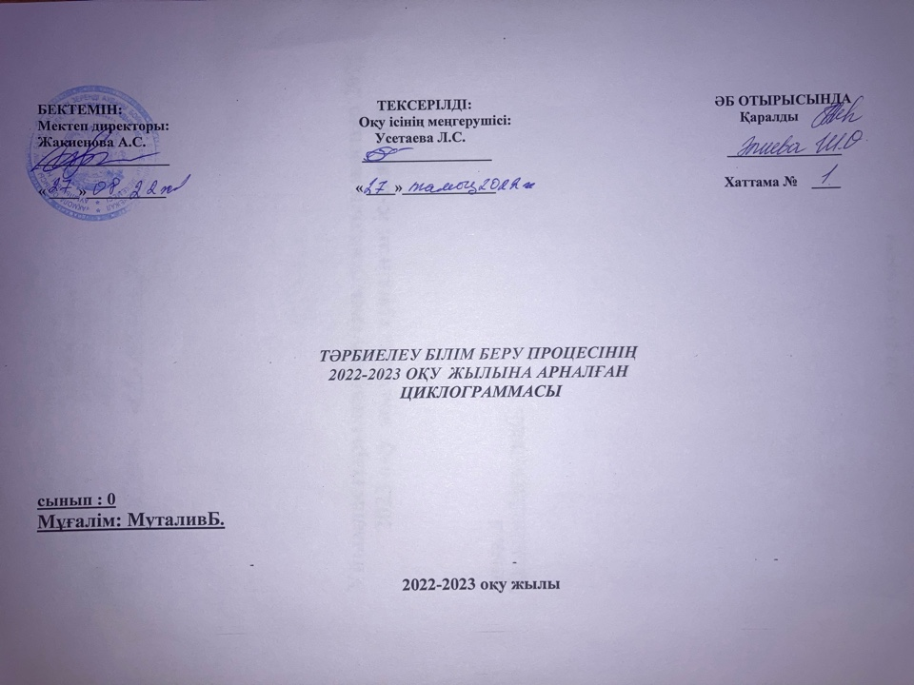
БЕКТЕМІН:
Мектеп директоры: Жакиенова А.С.

Оқу ісінің меңгерушісі:

Усетаева Л.С.___

Тәрбиелеу-білім беру процесінің циклограммасы
Білім беру ұйымы; Ескенежал НОМ
Мектепалды даярлық сыныбы
Балалардың жасы 5 жас
Жоспардың құрылу кезеңі 1-апта 1-2 қыркүйек 2022-2023 оқу жылы
Күн тәртібі | Дүйсенбі | Сейсенбі | Сәрсенбі | Бейсенбі 01.09.23 | Жұма 02.09.23
Балаларды қабылдау | Тәрбиешінің балалармен қарым-қатынасы: отбасы дәстүрлері туралы жеке әңгімелесу, қарым-қатынас және көтеріңкі көңіл-күй орнатуға ойындар ұйымдастыру. Жағымды жағдай орнату
Ата-аналармен әңгімелесу,  Кеңес беру |  |  |  | Ата-аналармен әңгіме:  Балалардың тазалығы жөнінде кеңес беру | Ата-аналармен әңгіме:Ата- аналарға балаларын ертеңгілік жаттығуға үлгертіп алып келулерін ескерту.
Балалардың дербес әрекеті(баяу қимылды ойындар,үстел үсті ойындары,бейнелеу әрекеті, кітаптар қарау және тағы басқа әрекеттер) |  |  |  | Д/ойын:Жер,су,ауа.  Мақсаты: балаларға берілген тапсырманы тез шешуге,жылдам жауап беруге, ауада,суда не болатынын дұрыс айтуға төселдіру.Қоршаған ортаға қамқорлық сезімін тәрбиелеу.Шапшаң жауап беруге баулу. | Д/ойын:Не қалай дауыстайды?  Мақсаты: үй жануарлары туралы түсініктерін жалғастыру.Әңгіме құрастыруға үйрету.Өзара көмекке достыққа тәрбиелеу.
Ертеңгілік жаттығу | Ертеңгілік жаттығу кешені №1
Ұйымдастырылған іс-әрекетке дайындық |  |  |  | Д/ойын Не артық?  Мақсаты: Балаларды суретке қарап,оларды топтастыруға үйрету. Құстар мен жануарлардың жеке және жалпы аттарын айтқызу. Оларды қорғауға қамқоршы болуға тәрбиелеу. | Д/ойын: «Қателесіп  қалма?».  Мақсаты: Жылдам ойлау қабілеттерін дамыту, балалардың күннің әр түрлі мезгілінде не істейтін туралы біліктерін нығайту.
Білім беру ұйымының кестесі бойынша ұйымдастырылған іс-әрекет 14.⁰⁰-14.³⁰  14.⁴⁰-15.¹⁰  15.¹⁰-15.²⁰  15.²⁰-15.⁵⁰ 16.⁰⁰-16.³⁰ |  |  |  | 1. Математика негіздері  Тақырыбы«Біреу – көп»  Мақсаты: -«біреу» және «көп» («бірнеше») терминдерін енгізу. Есте сақтау, сөйлеу, назар аудару дағдыларын дамыту\  Сендер ойыншықтар дүкеніне барғанды жақсы көресіңдер ме?  -Қандай ойыншықтарды ұнатасыңдар?  -Үйде қандай ойыншықтарың бар?  Балалар ойыншықтар туралы сұрақтарға жауап береді  Одан кейін қарындаштармен (таяқшалармен, текшелермен және басқа да заттармен) практикалық жұмыс жүргізу  Әрбір үстелге көп қарындаштардан (таяқшалар және басқалары) қояды.  Үстелдің үстінде қанша қарындаш бар? (Көп).  2. Сауат ашу негіздері  Тақырыбы: «Дыбыс»  Мақсаты: Дыбыс туралы түсінік беру  «Не қалай дауыстайды?» Д/ойын  Ойын шарты: Педагог үй жануарларының суретін көрсетіп, не істейтінін айтады. Балалар сол жануардың дауысын салады. Қой маңырайды: Сиыр мөңірейді: Жылқы кісінейді: Түйе боздайды: Ешкі бақырады: Бұл ойында үй жануарларының жүрісін де салуға болады  «Жаңбыр» саусақ ойыны: Жаңбыр жауса, Тырс-тырс, Айтады гүл: – Дұрыс-дұрыс. Жаңбыр жауса, Тырс-тырс. Айтады қыр: – Ырыс-ырыс  3Дене шынықтыру  Тақырыбы: «Спортзал»  Мақсаты: Көзбен бағдарлай отырып, ауызша нұсқаулармен ойын түріндегі жаттығуларды (жануарлардың қозғалысына еліктеу) педагогпен бірге орындауға үйрету.  Спорттық құрал-жабдықтардың қажеттілігін, зал ішінде қауіпсіздік техникасын сақтау керектігін, заттарды аттағанда тепе-теңдік сақтау қажеттігін  1.Құралсыз жалпы дамыту жаттығуларын орындату (№1).  2.Бұрылыс жасап, бір орындарында екі аяқпен секіру  «Жұбыңды тап!» ойын-жаттығуы.  Зал ішінде жұп болып жүреді, педагогтің белгісі бойынша әртүрлі бағытта шашырап жүгіреді. «1-2–3 жұбыңды тап!» деген бұйрықпен жұп болып тұрады. Жұпсыз қалған балаға: «Ұйықтап қалма, Әсет,  Жұбыңды тап тездет», – деп барлық балалар хормен айтады | 1. Қазақ тілі  Тақырыбы: «Менің мектебім»  Мақсаты:- Балаларды әңгімені жалғастырып айтуға үйрету  Дидактикалық ойын: «Танысу». Балалар аттарын айтып, қуыршақпен танысады. – Сенің атың кім? – Менің атым – Рома. – Менің атым – Вика. – Менің атым – Арлан  Дидактикалық ойын: «Тыңда, көрсет, қайтала». (Балалардың есте сақтау қабілеттерін жетілдіру, тілдерін дамыту, қима суреттермен жұмыс). – Мынау кім? – Мынау – қыз. – Қыз қайда келді? – Қыз мектепке келді  .  Шығармашылық бейнелеу әрекеті (сурет салу, мүсіндеу,жапсыру,құрастыру)  Тақырыбы: «Ағаш бұтақтары» (Түрлі түсті қарындаштар)  Мақсаты: -балаларға терек бұталары жайлы түсінік беру, ағаштарды өзіндік ерекшеліктеріне байланысты бір- бірінен ажыратуға және терек бұталары суретін салуға үйрету  -- пішінді мүсіндеудің таныс әдістерін пайдалана отырып,ағаш бұтақтарын мүсіндеу  -- жырту,умаждау әдісі арқылы бейнелер- мен сюжетті толықтыруғ үйрету  - табиғи материалдардың түрлерімен таныстыру, олардан ағаш бұтақтарын дайындай білуге үйрету  Қоршаған ортамен танысу Тақырыбы; «Бізді не қоршап тұр» Мақсаты; Балаларға жансыз табиғатпен таныстыру жансыз табиғаттағы адам қолымен жасалған заттарды айыра білуге үйрету
Сөйлеуді дамыту
Тақырыбы. «Мектептегі алғашқы күн».
Мақсаты: -«Б» – «П» дыбыстарының ұқсастығын түсіндіру; Балаларды әңгімені жалғастырып айтуға үйрету

Ба-ба-ба – бала.
Бо-бо-бо – бота
Бө-бө-бө – бөрік.
Табыл – дабыл.
Бақа – бақбақ
«П» дыбысының буын ішінде кездесетін сөздерге мысал келтіреді:
Па-па-па – парта.
Жа-па-лақ – жал-пақ.
Па-рақ – жа-пы-рақ.

Балалармен жеке жұмыс |  |  |  | «Біреу», «Көп» ұғымын түсінбеген балалармен ойын ойнату арқылы меңгерту | Адема және Мираспен  Мектеп туралы суреттер көрсетіп әңгімелесу
Серуенге дайындық |  |  |  | Балалалардың серуенге деген қызығушылықтарын туғызу, балалармен жеке әңгімелесу.  .
Серуен |  |  |  | Ағаштарды жинақтау | Сары жапырақтарды жинау
 |  |  |  | Мақсаты:-балаларды еңбекке баулу,ересектердің еңбегін бағалау
 |  |  |  | «Тез жет» | «Кім заттарды көп жинайды?»
 |  |  |  | Мақсаты:-балаларды ойын ережесін дұрыс орындауға үйреті, ептілікке ,шапшаңдыққа тәрбиелеу
Балалардың үйге қайтуы |  |  |  | Ата-аналарға кеңес:  «Үйде ойын бұрышын ұйымдастыру». | Балалар отбасында өздері не істей алатындары туралы әңгімелесу.

БЕКТЕМІН:
Мектеп директоры: Жакиенова А.С.

Оқу ісінің меңгерушісі:

Усетаева Л.С.___

Тәрбиелеу-білім беру процесінің циклограммасы
Білім беру ұйымы; Ескенежал НОМ
Мектепалды даярлық сыныбы
Балалардың жасы 5 жас
Жоспардың құрылу кезеңі 2-апта 5 - 9 қыркүйек 2022-2023 оқу жылы
Күн тәртібі | Дүйсенбі 05.09.23 | Сейсенбі 06.09.23 |  |  |  | Сәрсенбі 07.09.23 |  | Бейсенбі 08.09.23 |  |  |  |  | Жұма 09.09 23
Балаларды қабылдау 13:30-14:00 | Мұғалімнің балалармен қарым-қатынасы: отбасы дәстүрлері туралы жеке әңгімелесу, қарым-қатынас және көтеріңкі көңіл-күй орнатуға ойындар ұйымдастыру. Жағымды жағдай орнату
Балаларды қабылдау 13:30-14:00 | Сөйлеп тұрған таңғы  радио:  «Бізді қоршаған әлем  жайлы әңгімелесу»  Мақсаты: сурақтарға толық жауап беруге үйрету. | Үстел үсті театр ойыны:  «Өлі табиғат құбылыстары» тақырыптар бойынша сюжетті картиналар қарастыру. |  |  |  | Ойын– жаттығу:  «Туған жер табиғатын қорғау керек пе, әлде жоқ па?» әңгіңмелесу, сұрақ жауап  Ойын:«Жер шары»  Фотосуреттер қарау.  Еңбек тапсырмасы:Гүлдерге су құю. |  | « Сәлем жаңа күн»  Д/ойын : «Жанды және жансыз табиғатты ажырат».  Жер,су,ауа.  Мақсаты: балаларға берілген тапсырманы тез шешуге,жылдам жауап беруге, ауада,суда не болатынын дұрыс айтуға төселдіру.  Қоршаған ортаға қамқорлық сезімін тәрбиелеу.Шапшаң жауап беруге баулу.  Еңбек тапсырмасы:  Балықтарға жем шашу |  |  |  |  | «Табиғат мінезі»  Сюжеттік ойындар:  «Сиқырлы фломастер» еркін сурет салу.  Не артық?  Мақсаты: Балаларды суретке қарап,оларды топтастыруға үйрету. Құстар мен жануарлардың жеке және жалпы аттарын айтқызу. Оларды қорғауға қамқоршы болуға тәрбиелеу.  «Табиғат мінезі» жаттығуы  Еңбек тапсырмасы: Кезекшілікті ұйымдастыру
Ата-аналармен әңгімелесу, кеңес беру | Ата-аналармен әңгіме:  Балалардың тазалығы жөнінде кеңес беру | Ата-аналармен әңгіме:Ата- аналарға балаларын ертеңгілік жаттығуға үлгертіп алып келулерін ескерту. |  |  |  | Ата-аналармен әңгіме:  Балалардың жетістік пен дәрежесі үшін емес, сол қалпында сөзсіз қабылдап жақсы көретініңізді сездіріңіз. |  | Ата-аналармен әңгіме:  Ата-аналарға балаларды тамақтарын тауысып жеуге үйретулерін ескерту. |  |  |  |  | Ата –аналармен әңгіме: «Дұрыс тамақтануға баулу»
Балалардың дербес әрекеті (баяу қимылды ойындар, үстел үсті ойындары, бейнелеу әрекеті, кітаптар қарау және тағы басқа әрекеттер) | Шаттық шеңбері «Кел,танысайық!» | «Менің топтағы достарым»достарының суретін салу |  |  |  | «Жел соғып тұр»  Мақсаты: Кез – келген жағдайларда қатты немесе ақырын дауысты қолдана білуді дамыту |  | «Кел, ойнайық!»  Мақсаты: Қатты дауысты пайдалана білуді шынықтыру |  |  |  |  | «Қатты – ақырын»  Мақсаты: Дауыс күшін алмастыра білуге үйрету: біресе қатты, біресе жай.
Ертеңгілік жаттығу | Ертеңгілік жаттығу кешені № 1
Ұйымдастырылған іс-әрекетке дайындық | Жылулық сәті:  Апам мені «Айым»-дейді,  Мен мұнайсам,уайым жейді.  Апам мені «Күнім»-дейді,  Мен қуансам күлім -дейді. | Жылулық сәті:  Қуанамыз күлеміз,  Бар әлемде сүйеміз.  Қол ұстасып, қуанып,  Достарымен бір жүреміз. |  |  |  | Жылулық сәті:  Шақырамын сендерді  Жолдастарым кел бері  Толтырайық шаттыққа,  Дөгеленген шеңберді. |  |  | Жылулық сәті:  Бақыт толы шеңберге,  Шаттық толы шеңберге,  Қол ұстасып келдік біз,  Жан достармыз енді біз. |  |  |  | Жылулық сәті:  Достар бері келіңдер,  Қолдарыңды беріңдер.  Шаттық толы шеңберге  Қуанышпен еніңдер.
Білім беру ұйымының кестесі бойынша ұйымдастырылған іс-әрекет 14.⁰⁰-14.³⁰  14.⁴⁰-15.¹⁰  15.¹⁰-15.²⁰  15.²⁰-15.⁵⁰ 16.⁰⁰-16.³⁰ | 1 - ұйымдастырылған іс-әрекет
 | Математика негіздері  Тақырыбы: «Біреу – көп» «қайталау»  Мақсаты:-балаларға заттар жиынынан бір затты бөле білуге үйрету.  Топтық жұмыс.  1-Бір-бірден берілген заттарды қоршап сызады.  Педагог балалардан сыйлық ретінде ойыншықтарды қаншалықты жиі алатындығы туралы сұрайды.  2-тапсырманы орындауды ұсынады: бір сыйлықты таңдаңдар. Онда не болуы мүмкін? Оны бояңдар.  3-тапсырманы орындайды – бір қорапты таңдап, оны бояйды | Қазақ тілі  Тақырыбы: «Біздің топ»  Мақсаты -сурет бойынша сөйлем құрап әңгіме айту  Сөздік ойын: «Жалғасын тап». Суреттерді көрсетеді, суретке байланысты заттың атын атайды, сол сөзге сөзді байланыстырып жалғап, сөйлем құрайды.  Мектеп ..... (әдемі, жарық, таза) Біздің ... (топ) Біздің топта... (ойыншықтар көп) Біздің топта.... (үстелдер, орындықтар, кереуеттер) бар. Табиғат бұрышында .. (гүлдер) бар. |  |  |  | Көркем әдебиет  Тақырыбы «Күз жомарт»  Мақсаты - Балаларды күз мезгілмен танысу күзде көкеніс жемістерді көп беретінін түсіндіру  Д/ойын: «Ғажайып қоржын».  Ойынның шарты: Ғажайып қоржынның ішінде бірнеше заттар, ойыншықтар, оқу құралдары бар. Сол заттардың ішінен ойыншықтарды бір бөлек, оқу құралдарын бір бөлек жинау керек және |  |  | Математика негіздері  Тақырыбы: «Заттардың ортақ қасиеті бойынша топқа біріктіру»  Мақсаты: - балаларға заттар тобының (жиынының) жалпы қасиетін табуды, қандай да бір қасиеті үлкен»,«кішкентай»), тиесілілігі бойынша топқа біріктіруді үйрету  Балаларға мынадай жаттығуларды ұсынады:  Көгөністерге, жемістерге, тәттілерге бөлуді ұсынады. Заттар тобын бір сөзбен атайды.  «Қарбыз қандай топқа жатады?» деген сұраққа жауап беруге қиналады. «Көп» және  «бірнеше»терминдерін қолданады. Саны бойынша салыстырады: жемістер көп, ал қарбыз біреу. Көгөністер көп, ал қарбыз біреу және т.с.с |  |  |  | Қазақ тілі  Тақырыбы: «Біз мектепте не істейміз?»  Мақсаты мектепке неүшін баратынын әңгімелеп айтып беру  Сөздік ойын: «Жалғасын тап». Суреттерді көрсетеді, суретке байланысты заттың атын атайды, сол сөзге сөзді байланыстырып жалғап, сөйлем құрайды.  Мектеп ..... (әдемі, жарық, таза) Біздің ... (топ) Біздің топта... (ойыншықтар көп) Біздің топта.... (үстелдер, орындықтар, кереуеттер) бар. Табиғат бұрышында .. (гүлдер) бар.
Үзіліс : Затты лақтыру мен қағып алуға арналған ойындар
«Лақтыр да,қағып ал»
Суретті тіл ұстарту:  Ша – ша – ша  Айшаның шанасы тама (ша)  Са – са – са  Қасқыр соқты Мұ (са)  Ол – ол – ол  Ағашта лимон м(ол)  Ра – ра – ра  Дүкеннен нан алды Са (ра)  Із – із – із  Тамаққа қосты сәб(із)  Жу – жу – жу  Ыдысты тазалап (жу) |  | 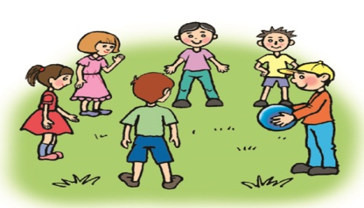  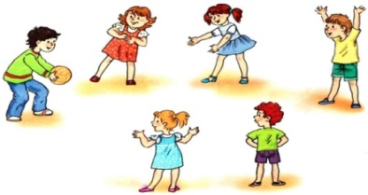 |  |  |  |  |  |  |  |  | Ойын: «Лақтыр да,қағып ал»  Мақсаты: Балаларды ептіліке,шапшаңдыққа тәрбиелеу.Тәрбиешінің берген белгісін мұқият тыңдай білуге үйрету.  Ойынның шарты: Балалар алаңда еркін орналасады әр біреуінің қолында бір-бір доптан болады.Тәрбиешінің «баста»,- деген белгісі бойынша балалар допты жоғарыға лақтырып қағып алады.Әр бала неше рет лақтырып қағып ала алады,соны санайды.
2 - ұйымдастырылған іс-әрекет
 | Көркем әдебиет  Тақырыбы «1 қыркүйек –білім күні»  Мақсаты - Балаларды мектепке деген қызығушылығын арттыру. Балаларды сұрақтарға жауап беруге дағдыландыру  Білімің – бұлағың»  Қанатым талмайды,  Қиялым самғайды.  Ақын да, ғалым да,  Ұстазсыз болмайды.  Мереке күніңмен,  Құттықтап бүгін мен, Ойыма ой қосам,  Сен берген біліммен.  Д/ойын: «Ғажайып қоржын».  Ойынның шарты: Ғажайып қоржынның ішінде бірнеше заттар, ойыншықтар, оқу құралдары бар. Сол заттардың ішінен ойыншықтарды бір бөлек, оқу құралдарын бір бөлек жинау керек және аттарын атайды.  Балалар оқу құралдары мен ойыншықтарды ажыратып бөлек жинайды және аттарын атайды | Сөйлеуді дамыту  Тақырыбы: «Мектептегі алғашқы күн».  Мақсаты:- Мазмұнды жалғастырту арқылы ой- қиялдарын дамыту  Ба-ба-ба – бала.  Бо-бо-бо – бота  Бө-бө-бө – бөрік.  Табыл – дабыл.  Бақа – бақбақ  «П» дыбысының буын ішінде кездесетін сөздерге мысал келтіреді  Па-па-па – парта.  Жа-па-лақ – жал-пақ.  Па-рақ – жа-пы-рақ  Педагог балаларға «бала», «парта», «бақа», «бақбақ» сөздеріне сөйлем құратады |  |  |  | Көркем әдебиет  Тақырыбы Күз жомарт Мақсаты Балаларды күз мезгіліне таныстыру күзде көкеніс жемістерді көп беретінін түсіндіру |  |  | Сауат ашу негіздері  Тақырыбы. «Сөз. Сөздің мағынасы»  Мақсаты:-Сөздердің ұзынды-қысқалығын қолмен өлшеп, айыра білуге үйрету  «Кім көп біледі?» ойынын ойнату. Ойлаған сөздеріңді буынға бөлейік. – Әр буында бір дауысты дыбыс болады. Дауысты дыбыстарды қызыл түспен, ал дауыссыз дыбыстарды көк түспен белгілейміз (балаларға көрсету). |  |  |  | Шығармашылық бейнелеу әрекеті  Тақырыбы: « күзгі орман Мақсаты:- күзгі орманның мазмұнын көре білуді үйрету Бояумен сурет салуды жетілдіру.  Топтық жұмыс:  Сурет салі  Мүсіндеу  Жапсыру  Құрастыру
Үзіліс: Жүгіруге арналған ойындар «Айдаһардың құйрығы»
Тілді жаттықтыратын тақпақ  Кім келді?  Қане, қане кім келді?  Біз, біз, біз!  Апа, апа бұл сіз бе?  Иә, иә, иә!  Әке, әке бұл сіз бе?  Иә, иә, иә!  Ағатайым бұл сіз бе?  Иә, иә, иә!  Қарындасым бұл сен бе?  Иә, иә, иә!  Біздер тату жан ұя  Иә, иә, иә! |  |  |  | 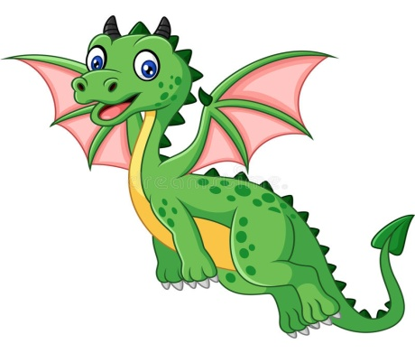  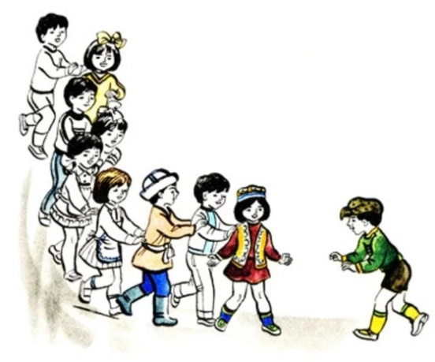 |  |  |  |  |  |  | Ойын: «Айдаһардың құйрығы»  Мақсаты: Балалардың есте сақтау қабілеті, бақылағыштығы жақсарады.  Ойынның шарты: Өте қызық ойын! Ойынға қатысушылар бірінің артына бірі тізбектеле белдерінен ұстап тұрады. Ең бірінші тұрған бала - «айдаһардың басы». Ең соңғысы – «құйрығы» болады. «Айдаһардың басы» ең күрделі жолдармен жүре отырып өз «құйрығын» ұстап алуға тырысады.  Ұсыныс: Оның мақсаты – ұстап алу, «құйрықтың» мақсаты ұстатпау, қайткені де қашып құтылу. Егер «құйрық» ұсталып қалса, ол – «бас» болады. Ойын өз жалғасын табады.
3 - ұйымдастырылған іс-әрекет
 | Сауат ашу негіздері  Тақырыбы. «Дыбыс пен сөз »  Мақсаты: -дыбыс терминдері туралы бастапқы түсініктерін қалыптастыру  Дидактикалық ойын: «Дауысынан таны» Ойын шарты: балалар шеңбер болып тұрады, бастаушы санамақ санау арқылы бір баланы ортаға шығарып, көзін байлайды. Санамақ арқылы келесі баланы шығарады, ол көзі байлаулы тұрған баланың атын айтады. Ойын осылай жалғаса береді. Педагог саусақ бұлшық еттеріне арналған жаттығу жасатады. Сыңғыр, сыңғыр сырғалар Құлағымда сыңғырлар. Оң қолымда білезік, Сол қолымда білезік, Санап көрші, кәнеки, 1, 2, 3 – бір, екі, үш, Демаламыз жинап күш. |  | Сауат ашу негіздері  Тақырыбы. «Сөз»  Мақсаты:-: Баланың сөз туралы түсініктерін қалыптастыр  Дидактикалық ойын: «Сөз айт, тез айт» Ойын шарты: доппен орындалады. Балалар бір-біріне доп лақтырып, «А» дыбысынан басталатын сөздерді айтады. Педагог балаларға саусақ бұлшық еттерін дамыту жаттығуын жасатады. Басбармағым бастап берді, Саусақтарым ән сап берді, Шылдыр шүмек шылдырлады, Кіші бөбек былдырлады. |  |  | Қоршаған орта  Тақырыбы: Заттардың адам өміріндегі маңызы. Не неден жасалады?  Мақсаты:  - Балаларға заттардың белгілері мен ерекшеліктері туралы білім беру.Қандай материалдан заттардың жасалатыны, және олардың сапасы жайлы түсініктерін кеңейту.  «Айналар» ойыны.  Шарты: жүргізуші сайланады, қалған балалар «айна» болады. Жүргізуші айна сататын  «дүкенге» кіргендей болады. Жан-жағына қарап, таңданып, қандай қимыл жасаса, «айналар» сол қимылды қайталайды. |  |  | Дене шынықтыру  Тақырыбы: «Мен ойнағанды жақсы көремін  Мақсаты:-Орындық үстінде әр қадам басқан сайын допты алдында, артында ұстап, динамикалық тепе-теңдіктерін сақтап жүруді үйрету (ені – 20 см, биітігі – 30 см).  Құрсаудан-құрсауға екі аяқпен секіру: ширақ итеріліп, құрсаудың ортасына түсу керектігін түсіндіру. (3 рет). Құрсаудан-құрсауға екі аяқпен секіру: 4 құрсауға кезекпен секіріп барып, қайтарда құрсауларды айналып, орындарына жүгіріп келеді. Секірген кезде құрсаудың ортасына түсуге тырысады. Екі аяқпен ширақ итеріліп, аяқтарының ұшымен  жерге түседі  Ойын: «Қайда жасырылғанын тап». (2 рет). Спортзалда еркін тұрады. |  |  | Қоршаған орта  Тақырыбы: «Табиғатта не өзгерді?»  Мақсаты:- Күзде табиғатта болатын маусымдық өзгерістерді бақылап, бір-бірінен ажырату жəне атауларын атап көрсетуге; себеп-салдар байланысын анықтауға үйрету. Тəжірибелік-тəжірибеалдық жұмысқа деген қызығушылықтарын ояту, бақылау нəтижелерін салыстыру, талдау жəне қорытынды жасау қабілеттерін шыңдау  «ҚАЙСЫСЫ АРТЫҚ?» дидактикалық ойыны.  Мақсаттары: балалардың жылдың түрлі мезгілдеріне қатысты білімдерін нығайту, өз ойын нақты әрі еркін жеткізу қабілеттерін күшейту; есте сақтау қабілеттерін дамыту.  Педагог жыл мезгілінің атауын атайды: «Күз». Содан соң жылдың әртүрлі мезгілдерінің өзіне тән белгілерін атап көрсетеді (құстар оңтүстікке ұшып кетеді; бәйшешектер гүлдейді; ағаштардың жапырағы сарғаяды; үлпілдеген ақ қар жауады).
Үзіліс: Қозғалмалы зерек ойындар «Жер,су,ауа »ойыны.
«Табиғат құбылыстарын ажыратып олардың қасиеттерін ата»  Мақсаты:Қассиетіне қарай:қар мен жаңбырды ажырата білу,табиғат құбылыстары жөніндегі білімдерін бекіту,қатты,жұмсақ,ериді,буға айналады.  Көрнекіліктер:қар мен жаңбыр бейнеленген суреттер.  Ойын барысы: Балаларға қар мен жаңбырдың суреттерін көрсетіп,олардың бір-бірінен ажыратып айту тапсырылады. Білімдерін анықтау барысында табиғат құбылыстардың қасиеттерін айтып берулері керек.  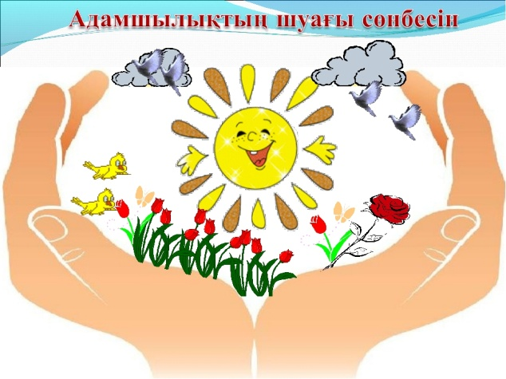 |  |  | 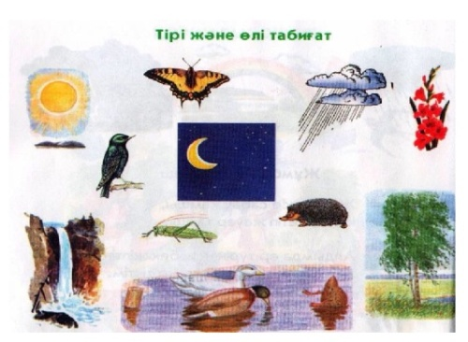  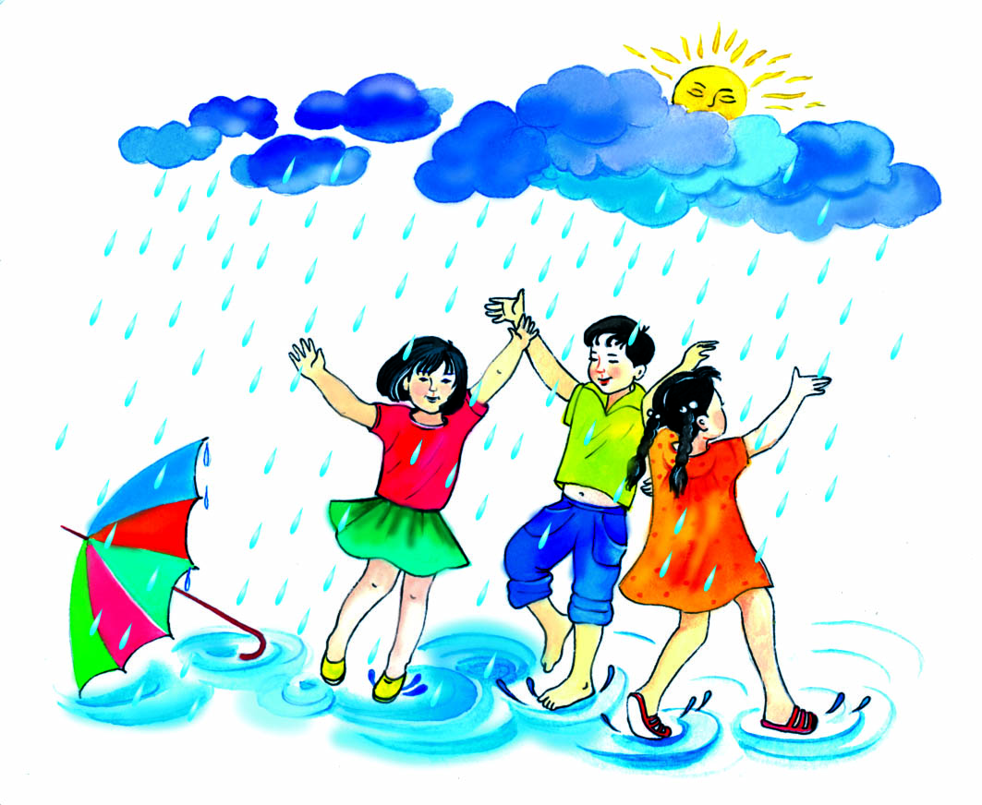 |  |  |  |  |  |  | Ойын: «Жер,су,ауа»  Мақсаты: балаларға берілген тапсырманы тез шешуге,жылдам жауап беруге,жерде ,ауада,суда не болатынны дұрыс айтуға төселдіру,қоршаған ортаға қамқорлық сезімен тәрбиелеу.  Көрнекіліктер:асық  Шарты:балалар дөңгелеіп отырады.Бір бала ортаға шығып балалардыі кез келгінене асық лақтырып жібереді де жер су ауа деген сөздің бірін айтады.Егер бала жер десе асықты қағып алған сезіммен тәбиелеу.Біл бала отатаға шығып,балалардың кез келгеніне асықта лақтырып жібреді де жер, су ауа деген сөздік бірін айтады.Егер бала жер десе,асықты қағып алған бала жерде тіршілік ететін құстарды,адамдарды,өсімдіктерді атайды.Ал су сөзі айтылса,балық балардың аты аталады.Ауа дегенде құстарды айтуы тиіс.  Осылй ойын жалғаса береді.
4 - ұйымдастырылған іс-әрекет
 |  |  | Дене шынықтыру  Тақырыбы: «Спортзалда ойнаймыз»  Мақсаты:  - тізбекпен қалай жүру керектігін, екі аяқпен қалай секіру керектігін, секіру кезінде қолымен қандай көмек жасауға болатындығын үйрету  «Мұқият бол» ойын жаттығуы.  1,5 минут орташа қарқынмен жүгіру; қозғалысты белгі бойынша алмастыру – жүру, еңбектеу. Мұрынмен тыныс алуға көңіл бөлу, жүру қарқынын бұзбай ырғақпен  адымдауларын қадағалау. Тыныс алу гимнастикасы (у-шу кешені).  Қимыл-қозғалыс ойыны: «Бос орын» (5 рет).  Балалар шеңбер бойына малдас құрып отырады. Жүргізуші шеңбер бойымен жүріп, бір ойыншының жанына келіп, оның жанына беторамалды тастайды да: «Бұл жер саған тар Өзіңе орын тауып ал», – дейді. Ойыншы беторамалды алады да, жүргізушіні қуады. Ал  жүргізуші оның орнына жылдам барып отырып алуға тырысады. Орынсыз қалған ойыншы жүргізуші болады, |  |  | Дене шынықтыру  Тақырыбы: «Денсаулықтың құпиялары»  Мақсаты:- таза ауа ағзаны күшейтеді, алаңда қимыл жаттығуларын орындау кезінде қауіпсіздік ережелерін қатаң сақтау керектігі, баяу жүгіргенде аяқ басына басып, қысқа қадамдар жасау керектігінүйрету  Қимыл-қозғалыс ойыны: «Қармақ». (3 рет).  Балалар шеңбер бойына тұрады. Педагог ортада. Ол қолындағы баудың (қармақтың) бір ұшынан ұстайды. Баудың екінші ұшына құм салынған дорба байланған. Педагог жіпті жер  бауырлата айналдыра бастайды. Балалар орнында тұрып жоғары секіріп қалып, құтылуға тырысады. Жоғары секіргенде екпінмен итеріліп, аяқтарын жинап алады. Кімнің аяғы  ілінсе, сол ойыншы «қармаққа түсті». Ойын барысында балаларды ауық-ауық үзілістер жасап, демалтып тұру қажет. |  |  | Сөйлеуді дамыту  Тақырыбы: «Менің досым»  Мақсаты:- Жалпылама сөздерді дидактикалық ойын барысында түсіндіріп үйрету Суретке қарап әңгіме құрауды үйрету, баланың, сөздік қорын байыту. Бала бойындағы досына деген сенімділігін дамыту  «П» дыбысының буын ішінде кездесетін сөздерге мысал келтіреді  Па-па-па – парта.  Жа-па-лақ – жал-пақ.  Па-рақ – жа-пы-рақ  Педагог балаларға «бала», «парта», «бақа», «бақбақ» сөздеріне сөйлем құратады
Серуенге дайындық | Киімдерді реттілікті сақтап дұрыс киінуге үйрету. | Киімдерді реттілікті сақтап дұрыс киінуге үйрету. |  |  |  | Киімдерді реттілікті сақтап дұрыс киінуге үйрету. |  | Киімдерді реттілікті сақтап дұрыс киінуге үйрету. |  |  |  |  | Киімдерді реттілікті сақтап дұрыс киінуге үйрету.
Кеңістікті бағдарлауға арналған ойындар
«Жапалақ»
Серуен | Тіл жаттығулары:  «Аударыспақ»  Мақсаты: -әр түрлі түстерді қайталап бекіту;  -сөздік қорын байыту;  -дыбыстарды дұрыс және анық айтып бекіту;  -балаларды : «Қандай?», «Не істейді?» т.б. сұрақтарға толық, сөйлеммен жауап  беруді үйрету;  -заттардың түрін, түсін, дәмін, пішінін дұрыс айтып қайталау;  -дыбыстың сөздегі орынын тауып айту;  -балаларға сөз тіркестерін және сөйлемдерді құрастырып айтып үйрету;  -балалардың еске сақтау, есту, ойлау қабілеттерін және зейіндерін дамыту;  -қолдың ұсақ моторикасын дамыту; |  |  |  |    |  | Ойын: «Жапалақ»  Мақсаты: Балалардың денсаулыққа, ойынға деген құштарлықтарын дамыту, балалардың дене қимылдарын , бұлшық еттерін жетілдіру, ойын арқылы көңіл-күйлерін көтеру. Ептілікке, шапшаңдыққа, қызыға ойнауға баулу, ойынға деген қызығушылықтарын, белсенділіктерін арттыру.  Шарты: «Жапалақ» сайланады, ол барлық ойнаушылардан алысқа тұрады. Өзінің «ұясына». Басқа ойнаушылар жан-жаққа тарап кетеді. «Жапалақ»: «Күн туды, барлығымыз оянамыз!» дейді, сол сәтте барлығы жүгіріп, қимылдайды. «Жапалақ»: «Түн болды, барлығын қимылдамандар, жапалақ ұшады!» дегенде барлық ойнаушы балалар тыныш тұрып, кимылдамаулары керек. «Жапалақ» балалардың арасында жүріп, қимылдаған бір-екі баланы өз ұясына әкетеді. Бір бала қалғанша ойын жалғасады.
Балаларды үйге қайтару | Ата –аналарға кеңес  Егер Сіздің балаңыз көпшіл, өз-жақындарыңыз бен бірге бөтен адамдарды жатырқамаса, ойын кезінде өздігімен ойнай білсе, мінезі ашық, өз құрдастарымен мейрімді болса мектепке келген күннен бастап – ақ үйреніп кететіне сеніңіз. |  | Ата –аналарға кеңес  Егер Сіздің балаңыз көпшіл, өз-жақындарыңыз бен бірге бөтен адамдарды жатырқамаса, ойын кезінде өздігімен ойнай білсе, мінезі ашық, өз құрдастарымен мейрімді болса мектепке келген күннен бастап – ақ үйреніп кететіне сеніңіз. |  |  | Ата –аналарға кеңес  - үйдегі жағдайда баланың өзіне - өзі қызмет етудің алғы шарттарына үйрете беріңіз: жуыну, қолын сүрту, шешіну, өз бетімен тамақтану, тамақ ішкенде қасықты пайдалану, горшокқа сұрану. Киімдері міндетті түрде өзіне ыңғайлы болуы шарт: шалбар не болмаса шорты замоксыз, белдеушесіз. |  | Ата –аналарға кеңес  Егер Сіздің балаңыз көпшіл, өз-жақындарыңыз бен бірге бөтен адамдарды жатырқамаса, ойын кезінде өздігімен ойнай білсе, мінезі ашық, өз құрдастарымен мейрімді болса мектепке келген күннен бастап – ақ үйреніп кететіне сеніңіз. |  |  |  |  | Ата –аналарға кеңес  - баламен жағымды эмоционалдық жағдайлар жасау қажет, ол көбіне ата – ана жағынан болуы қажет, мектеп туралы, оның өзіне керектігін түсіндіріп балаңызды сүйіп, аймалап, жиі оған өз мейіріміңізді көрсетіңіз. Балаңыздың көзінше мектеп туралы өзіңізді толғандыратын мәселені айтудан аулақ болыңыз.

БЕКТЕМІН:
Мектеп директоры: Жакиенова А.С.

Оқу ісінің меңгерушісі:

Усетаева Л.С.___

Тәрбиелеу-білім беру процесінің циклограммасы
Білім беру ұйымы; Ескенежал НОМ
Мектепалды даярлық сыныбы
Балалардың жасы 5 жас
Жоспардың құрылу кезеңі 3 -апта 12 - 16 қыркүйек 2022-2023 оқу жылы
Күн тәртібі | Дүйсенбі 12.09.23 |  |  |  | Сейсенбі 13.09.23 |  |  |  |  |  |  |  | Сәрсенбі 14.09.23 |  |  | Бейсенбі 15.09.23 |  |  |  |  |  |  |  |  | Жұма 16.09.23
Балаларды қабылдау 13:30-14:00 | Мұғалімнің балалармен қарым-қатынасы: отбасы дәстүрлері туралы жеке әңгімелесу, қарым-қатынас және көтеріңкі көңіл-күй орнатуға ойындар ұйымдастыру. Жағымды жағдай орнату
Балаларды қабылдау 13:30-14:00 | Фотосуреттер қарастыру: «Көліктер»  Мақсаты: Фотосуреттегі көліктердің түрлерімен таныстырып, олар қоршаған ортамен байланысты екенің түсіндіру. |  |  |  | Д/ойын: «Кері айт»  Мақсаты:мағыналары қарама-қарсы сөздерді қолдана білу дағдырларын бекіту. Сөздік қорын молайту, тілін дамыту.  Көліктер туралы суреттерді қарастыру, ерекшеліктеріне назар бөлу. |  |  |  |  |  |  |  | «Жолаушылар»  Мақсаты: Балалардың көңілднрін көтеріп саяхатқа шығару. Саяхатқа баратын көлік түрлерімен таныстыру. Жолға шыққанда балаларға жол жүру ережесін түсіндіру. |  |  | Үстел- үсті ойын: «Пазлдарды құрастырамыз»  Мақсаты:конструктормен,есептеу таяқшалармен өз еркімен құрастыру. Логикалық ойлау қабілетін дамыту.  Көліктер жайлы әңгімелесу. |  |  |  |  |  |  |  |  | Д/ойын: «Көліктерді ата»  Мақсаты: балаларды арнайы көліктермен таныстырып, қоршаған ортаға, адамдарға немен керек екенің түсіндіру.
Ата-аналармен әңгімелесу, кеңес беру | Ата-аналармен әңгіме:  Балалардың тазалығы жөнінде кеңес беру |  |  |  | Ата-аналармен әңгіме:Ата- аналарға балаларын ертеңгілік жаттығуға үлгертіп алып келулерін ескерту. |  |  |  |  |  |  |  | Ата-аналармен әңгіме:  Балалардың жетістік пен дәрежесі үшін емес, сол қалпында сөзсіз қабылдап жақсы көретініңізді сездіріңіз. |  |  | Ата-аналармен әңгіме:  Ата-аналарға балаларды тамақтарын тауысып жеуге үйретулерін ескерту. |  |  |  |  |  |  |  |  | Ата –аналармен әңгіме: «Дұрыс тамақтануға баулу»
Балалардың дербес әрекеті (баяу қимылды ойындар, үстел үсті ойындары, бейнелеу әрекеті, кітаптар қарау және тағы басқа әрекеттер) | Үстел үсті, саусақ және т.б.ойындар.  Табиғат бұрышындағы гүлдерге су құю. |  |  |  | Үстел үсті ойыны – пазл:  «Үйшік құрастыр»  Балалармен балабақша туралы әңгімелесу. |  |  |  |  |  |  |  | Фотосуреттер қарастыру «Сүйікті ойыншықтарым ».  Фотосуретте бейнеленген балабақшадағы қызметкерлерді атау. |  |  | Саусақ ойыны «Мысық, әтеш және түлкі». |  |  |  |  |  |  |  |  | Құрылыс ойындары  «Қуыршақтарға үй құрастырамыз».
Ертеңгілік жаттығу | Ертеңгілікжаттығу кешені № 2
Ұйымдастырылған іс-әрекетке дайындық | Мнемосхемамен «Көліктер»  К. Бисекееваның тақпағын жаттау.  Көліктер бар сан түрлі,  Суда, жерде, көкте де.  Дөңгелекті машина,  Қажет бізге көліктер  Ұшақ, пойыз, кеме де. |  |  |  | «Көңілдімін»  Тоқтамай зуылдаймын зырн-зырн,  Көлікпін дуылдаймын дырн-дырн.  Жүремін,айналамын бырн-бырн,  Әрқашан көңілдімін сырн-сырн |  |  |  |  |  |  |  | «Зу-зу етіп көшеде»  Зу-зу етіп көшеде,  Күн-түн тыным таппайды.  Төрт дөңгелек дөңгелер,  Төрт аяқпен шаппайды. |  |  |  |  |  |  | «Көлік жүйрік шықты алға»  Түрі, түсі, атауын,  Оңай емес жаттауға.  Қазіргінің тұлпары,  Көлік жүйрік шықты алға. |  |  |  |  | «Бип-бип-бип дейді»  Бип-бип-бип дейді  Жол шетіне шық дейді  Күшікті басуға болмайды машина,  Бип-бип-бип дейді  Жол шетінен күт дейді  Көшеде асығып жүруге болмайды машина  Бип-бип-бип дейді.
Білім беру ұйымының кестесі бойынша ұйымдастырылған іс-әрекет  14.⁰⁰-14.³⁰  14.⁴⁰-15.¹⁰  15.¹⁰-15.²⁰  15.²⁰-15.⁵⁰ 16.⁰⁰-16.³⁰ | 1 - ұйымдастырылған іс-әрекет
 | .Математика негіздері  Тақырыбы: «Заттардың ортақ қасиеті бойынша топқа біріктіру» «қайталау»  Мақсаты: - балаларға заттар тобының (жиынының) жалпы қасиетін табуды, қандай да бір қасиеті үлкен»,«кішкентай»), тиесілілігі бойынша топқа біріктіруді үйрету  Балаларға мынадай жаттығуларды ұсынады:  Көгөністерге, жемістерге, тәттілерге бөлуді ұсынады. Заттар тобын бір сөзбен атайды.  «Қарбыз қандай топқа жатады?» деген сұраққа жауап беруге қиналады. «Көп» және  «бірнеше»терминдерін қолданады. Саны бойынша салыстырады: жемістер көп, ал қарбыз біреу. Көгөністер көп, ал қарбыз біреу және т.с.с |  |  |  | Қазақ тілі  Тақырыбы:«Мектеп қызыметкерлері »  Мақсаты: Мамандық иелерін қурметтеуге баулыу Сөздік ойын: «Жалғасын тап». Суреттерді көрсетеді, суретке байланысты заттың атын атайды, сол сөзге сөзді байланыстырып жалғап, сөйлем құрайды.  Мектеп ... (әдемі, жарық, таза). Таңертең жаттығу ... (жасаймыз). Музыка залында ... (ән айтамыз, би билейміз). Серуенге шығып ... (ойнаймыз, демаламыз). |  |  |  |  |  |  |  |  | Көркем әдебиет  Тақырыбы: «Жемістер жыры»  Мақсаты: - Жеміс түрлерімен таныстыру жемістер пайдалы екенін айту  Ертегі қалай аталады?  Ертегіде қандай кейіпкерлер кездесті?  Шаруаға не келді?  Аю шаруаны қалай қорқытты?  Олар неге келісті?  Шаруа не екті?  Аюға қай жағын берді?  Келесі жылы шаруа не екті?  Аю нені білмеді?  Ертегі желісі бойынша іс-әрекетті қимылмен қайталау.  Шаруа бірінші не екті?  Қалай екті? (Қимылмен көрсетеді) - Аю қалай келді? (Қимылмен көрсетеді) - Келесі жылы шаруа не екті?  Бидайы қалай өсті? (Қимылмен көрсетеді)  Шаруа қызылшаны қалай жинады? (Қимылмен көрсетеді)  Ертегідегі шаруа, соқа, орман маңы сөздерінің мағынасын қайталату. |  |  |  |  | Математика негіздері  Тақырыбы: «1және 2 сандары»  Мақсаты:- Заттарды санай алуға сандардың айтылу реттілігін үйрету Заттардың қасиетін белгісін айқындау және оларды топтастыруды үйрету Бес алтыдан көрсетілген заттарды іздейік.  Сендерде неше қол, аяқ, көз және құлақ бар?  «Екі» сөзінің «жұп» дегенді білдіретінімен таныстырады. Қолғаптар жұбы, шұлықтар жұбы.  Бір-бірден көрсетілген заттарды атаңдар  Не туралы бір деп айтуға болады?  Не туралы екі (немесе жұп) деп айтуға болады?  Д/ ойын «Жұбын тап» |  |  |  |  |  |  | Қазақ тілі  Тақырыбы: «Менің ойншықтарым» Мақсаты: Өлеңді дауыс рғағымен мәнерлей оқи отырып логикалық екпінмен үзілістермен жаттауға үйрету,  Сөздік ойын: «Жалғасын тап». Суреттерді көрсетеді, суретке байланысты заттың атын атайды, сол сөзге сөзді байланыстырып жалғап, сөйлем құрайды.  Мектеп ... (әдемі, жарық, таза). Таңертең жаттығу ... (жасаймыз). Музыка залында ... (ән айтамыз, би билейміз). Серуенге шығып ... (ойнаймыз, демаламыз).
Үзіліс
Дидактикалық ойын: «Даусынан таны»  Шарты:Балалар көлік түрлерін дауысына қарай ажыратып, аттарын атап карточкаларын орнына апарып салады.  Дыбыстық жаттығу  Дан-дан-дан-манадан,  Дан-дан-дан-шанадан,  Ем-ем-ем– мінгізем.  Ем-ем-ем – жүргізем. |  |  |  |  | 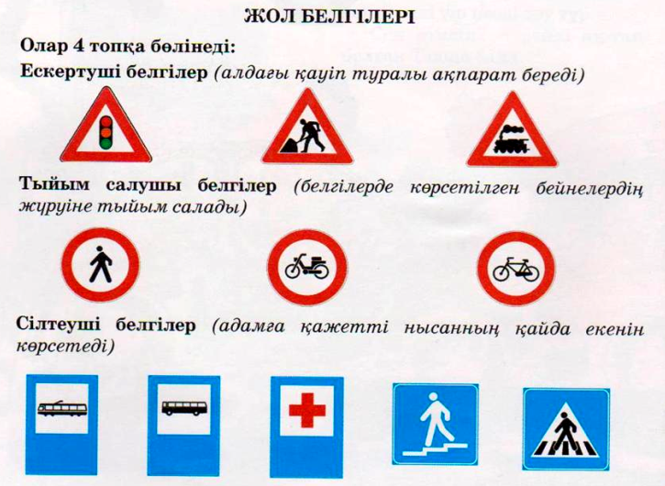 |  |  |  |  |  |  |  |  |  |  |  |  |  |  |  |  |  | Ойын: «Қандай белгі екенін тап?»  Мақсаты: Жол белгілерін ажырата білуге, балалардың жолда жүру ережелері жайында білімдерін бекіту; күнделікті өмірде алған білімін өз бетінше қолдана алуға тәрбиелеу.  Қолданатын көрнекіліктер: Сақтандыру, тыйым салу, көрсеткіш және қызмет көрсету: жол белгілері желімденген текшелер.  Ойын шарты:  1-ші нұсқа. Жетекші текшелер жатқан үстелге кезекпен шақырады. Бала текшені алып, белгіні атап, сондай сияқты белгілері бар балаларға барады.  2-ші нұсқа. Жүргізуші белгі көрсетеді. Балалар осы белгіні өздерінің текшелерінде табады, көрсетеді және оның не білдіретінін айтады.  3-нұсқа. Ойыншыларға текшелер таратады. Балалар оны мұқият зерттейді. Әрі қарай әр бала өзінің белгісі туралы атын атамай айтып береді, қалғандары оны шешу керек.
2 - ұйымдастырылған іс-әрекет
 |  |  | Көркем әдебиет  Тақырыбы: «Кішкентай баған әңгіме)  Мақсаты:  - Балаларды әңгімеге деген қызғушылығын артыру шығарма кейіпкерлерімен таныстыру  Балпаң-балпаң басады,  Қыр-жотадан асады.  Паналайды үңгірді,  Іздемейді тасаны. Ол не? (Аю)  Балалар, бүгін «Шаруа мен аю» орыс халық ертегісімен танысамыз.  Әдеби жанрдың бір түрі – ертегі екенін түсіндіру.  Балаларға ертегіні толық оқып, мазмұнын түсіндіру.  Қызылша жердің астында жатады, жапырақтары жердің бетіне шығады.  Ал бидайдың дәні масақта болады. Сабағын жемейді. Бидайдан нан түрлері дайындалады.  Сөздік жұмыс:  Шаруа – жерді баптап, күтіп, егін өсіретін еңбекқор адам.  Соқа – жер қазатын құрал.  Орман маңы – орманға жақын жер. |  |  |  |  |  |  | Сөйлеуді дамыту  Тақырыбы: «Менің досым» «қайталау»  Мақсаты:- Жалпылама сөздерді дидактикалық ойын барысында түсіндіріп үйрету Суретке қарап әңгіме құрауды үйрету, баланың, сөздік қорын байыту. Бала бойындағы досына деген сенімділігін дамыту  «П» дыбысының буын ішінде кездесетін сөздерге мысал келтіреді  Па-па-па – парта.  Жа-па-лақ – жал-пақ.  Па-рақ – жа-пы-рақ  Педагог балаларға «бала», «парта», «бақа», «бақбақ» сөздеріне сөйлем құратады |  |  | Математика негіздері  Тақырыбы: «1және 2сандары»  Мақсаты: - бір және көп бірнеше термендерін еңгізу 1және 2сандары» сандары санату  Педагог тақтаға бір паровоз бен бірнеше вагонды (1-тен 2-ке дейін) бекітеді. Ойынға қосылады. Әрбір вагонда 2 кейіпкерден болуы мүмкін екенін айқындайды. Оларды іріктеп отырғызады  Паровозға неше вагон тіркедік? Әрқайсысын көрсете отырып, балалармен бірге дауыстап санайды. Одан кейін ұсынады:  Терезелерді санаймыз: бір, екі. Келесі вагонда: бір, екі және т.с.с.  Вагондардың әрқайсысында 2 терезе немесе терезелер жұбы бар |  |  |  |  |  |  |  |  | Сауат ашу негіздері  Тақырыбы: « жуан дауысты дыбыстар»  Мақсаты: дауысы дыбыстар жуан жіңішке болатынын айтып түсіндіру «Кім көп біледі?» ойынын ойнату. Ойлаған сөздеріңді буынға бөлейік. – Әр буында бір дауысты дыбыс болады. Дауысты дыбыстарды қызыл түспен, ал дауыссыз дыбыстарды көк түспен белгілейміз (балаларға көрсету)  Дидактикалық ойын: «Күн мен түнді» ажырат. Ойын шарты: Педагог қай сөзде «Т» дыбыс бар  Күндіз аспанда не бар болатынын, түнде аспанда не бар болатынын түсіндіреді. Сурет қималарымен ажыратып көрсетеді |  | Шығармашылық бейнелеу әрекеті  Тақырыбы: «Тостаған )  Мақсаты: - Балалардың шығармашылығын қабілетін дамыту заттың пішіндердің туралы білімдерін жетілдіру тостаған туралы білімдерін жатілдіру  тостағандар бар ма?  Сурет салу кезінде заттың фонына көңіл бөлу керек, себебі заттағы ою-өрнектің реңкі әртүрлі болуы мүмкін. Бүгін біз тостағанды салып, әшекейлеуді үйренеміз. Қағазға бір түсті акварель бояуымен тостағанның суретін саламыз  -Салу тәсілдерін көрсет
 |  | Үзіліс
Сюжетті - рөлді ойын:  «Кім үздік жүргінші?»  Мақсаты: Жол жүру ережесі бойынша балалардың білімдерін бекіту. (бағдаршамның берген белгісі, жүргінші жол) белсенділігін, назарын тәрбиелеу.  Көрнекіліктер:1,2,3,4,5,6 сандармен текшелер және 2 фишка. Ойын алаңы.  Ойын барысы:  Бірінші жүргінші №1 үйден, екінші №2 үйден шығады. Текшелерді өздерінің сандары шыққанша лақтыра береді, және қайтадан лақтырады. Сонымен бір түрлі-түсті суреттерге мұқият қарау керек. Бірінші суретте бағдаршамның қызыл шамы жанып тұр. Демек, жүргінші бағдаршамнан тұрған дөнгелекке секіре алмайды. Ол орнында тұра береді. Екінші суретте көлік. Жолды кесіп өтуге болмайды, орнында тұру керек. Үшінші суретте бағдаршамның жасыл шамы жанып тұр. Текшені текшенің санына байланысты дөнгелектерге жылжытуға болады. Төртінші суретте мотоциклшы. Оны тоқтап, өткізу керек. Алтыншы суретте бағдаршамның сары шамы жанып тұр. Жүргінші сол суреттің бойында тоқтай алады. Жетінші суретте реттеуші онымен қауіпсіз, бірден әженің үйіне баруға болады. Кім жол ережесін бұзбай әжесіне келсе сол жеңіске жетеді.  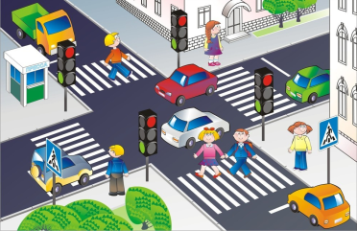 |  | Саусақ ойындары  Ойын:« Қозылар»  Мақсаты: саусақтардың көмегі арқылы қандай да бір ұйқастырылған тарихты, тақпақтарды, ертегілерді сахналау, қолмен орындау.  Тіл дамыту жаттығуы  Мына қозы күні бойы құйрығын бұлғандатты,  Ал мына қозы арқасын қоршауға сүйкеді,  Мә-мә-мә-мә-мә-мә-мә,  Қозыларды мен жақсы көрем,  Мына қозы аяқтарымен жерді қопарды,  Қопарды да өзі сурет салды,  Мә -мә -мә -мә -мә -мә -мә,  Қозыларды мен жақсы көрем,  Мына қозы ортаға тұрам деп,  Бүкіл ағаларын итеріп тастады.  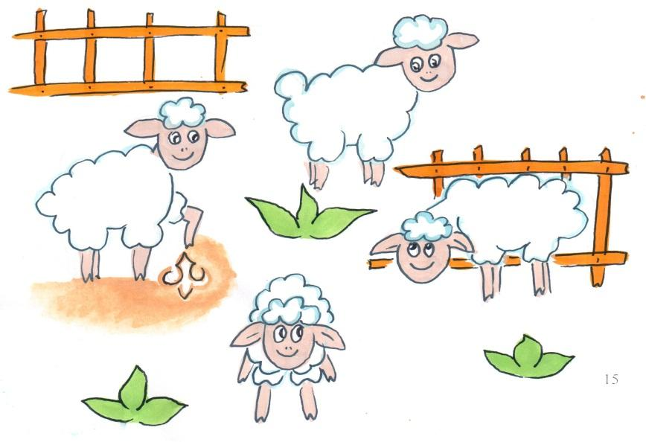 |  |  |  |  |  | Саусақ ойыны: « Құрттар»  Мақсаты: Ұсақ моториканың қимылдары мен қолдың икемдігі бас миының құрылымының даму деңгейін көрсетеді.  Тіл дамыту жаттығуы  1,2,3,4,5  Құрттар серуенге жүрді,  Бір уақытта қарға алдарынан шықты,  Басын шайқап иіле ,  -Менің түскі асым- деп,  Енді қараса құрттар жоқ.  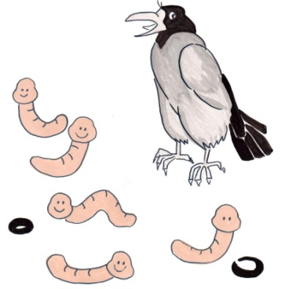 |  |  |  |  |  |  |  |  |  |  |  |  |  | Психологиялық ойын:  Ойын:« Сәлемдесу» жаттығуы.  Мақсаты: Бір-бірімен кездескенде амандасу мәдениетіне тәрбиелеу, жылдамдыққа баулу.  Ойын шарты: Қазір біз сендермен ойын ойнаймыз, қимылды тез жасауларың керек. «Бастаймыз» деген белгі берілгенде, мен қалай амандасу керек екенін айтамын, сонда сендер бір-бірлеріңмен тез-тез амандасасыңдар. Әр адаммен әртүрлі амандасасыңдар. Сонымен, көзбен… қолмен… иықпен… құлақпен… тіземен… иекпен… өкшемен… арқамен.  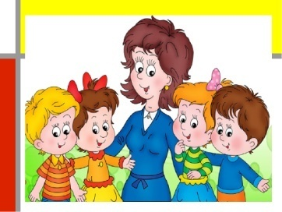  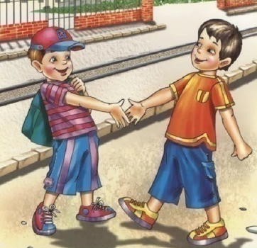 |  | Аз қимылды ойын:  Ойын: «Кеме»  Мақсаты: Адамдардың әр түрлі мамандықтары туралы балалардың білімдерін жетілдіру, ойынға деген қызығушылықтарын арттыру.  Қажетті атрибуттар: ағаштан жасалынған кеменің макеті, руль, капитанның қалпағы, балықтар.  Ойын шарты: Балалар өз қалаулары бойынша капитан мен кеме жүргізушіні тағайындайды, содан кейін әрқайсысы өз орындарына отырады.  Капитан өзінің жүргізушісіне оңға бұр, солға бұр, тура жүр,- деп басқарып отырады.  Кемемен серуенге шыққанда теңізшілердің еңбегі, балықтардың түрлері жайында мағлұмат беріледі. Саяхат көңілді болу үшін ән айтады.  Бұл ойын балаларды ұйымдасқан түрде ойнай білуге баулиды.  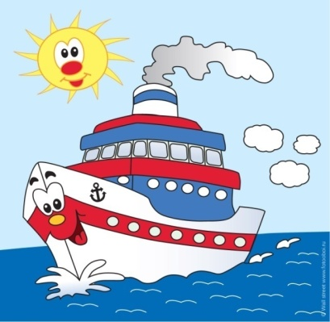  
3 - ұйымдастырылған іс-әрекет
 | Сауат ашу негіздері  Тақырыбы: «Біз дыбыспен сөз туралы не білдік »  Мақсаты: - Сөздің дыбыстан құралатынын түсіндіру  Педагог балаларға ыммен «отырыңдар», «сөйлемеңдер», «тынышталыңдар», – деп белгі береді. Ыммен – сөйлемей ишарамен түсіндіру  – Міне, балалар, көрдіңдер ме, сөзсіз өмір сүру қандай қиын, ал біз бәріміз өз ойымызды сөз арқылы айта аламыз. – Балалар, қазір мен бір сөз айтамын. Мысалы: «сиыр», енді сендер бір сөзден айтыңдар. Ал шатасып кетпес үшін мына стақанға әр сөз айтылған соң бір қарындаштан салып отырайық. Мен «сиыр» сөзін айттым, бір қарындаш салайын. Тағы да кім сөз айтады? Ең соңында қарындаштарды санап, педагог қорытынды жасайды. – Міне, біз қандай көп сөз білеміз, айта берсек әлі де көп. – Сендер байқадыңдар ма, кейбір сөз ұзақ дыбысталса, енді бір сөз қысқа дыбысталады. Сол себепті сөздер ұзын және қысқа болады. Мына екі сөзді тыңдаңдар: үй және кітапхана. Осы сөздердің қайсысы ұзақ, ал қайсысы қысқа айтылады? – Біз ол сөзді өлшеп көрсетейік: 2 қолдың алақандарын біріктіріңдер. Сөзді дыбыстай бастаған кезде алақандарыңды аша бастайсыңдар. Ал дыбыстап болысымен, сол сәтте тоқтай қалыңдар ( Бұл жаттығу 2–3 баламен жекелеп жүргізіледі, 6–8 сөз айтылады). |  |  |  |  |  |  |  | Сауат ашу негіздері  Тақырыбы:«Дауысты дыбыстар »  Мақсаты: -А дыбысы қандай сөздерде болатынын суреттер көрсету арқылы түсіндіру,А дыбысын хормен айтқызу  -Балалар өткен тақырыпты естеріңе түсіндіріңдерші? – Не жайлы айттық? Педагог: Дыбыс айтылуына қарай әртүрлі болып естіледі. Дидактикалық ойын: «Ненің дыбысы?» Ойын шарты: Педагог үнтаспадан әртүрлі көлік түрлерінің табиғат құбылыстарының, жан-жануар, жәндіктердің дыбыстарын естіртеді. Балалар ненің дыбысы екенін табу керек  Дидактикалық ойын: «Сөз айт, тез айт» Ойын шарты: доппен орындалады. Балалар бір-біріне доп лақтырып, «А» дыбысынан басталатын сөздерді айтады аспаздың аты-жөндері |  | Қоршаған ортамен танысу  Тақырыбы: «Барлық мамандық қажет, барлық мамандық маңызды.»  Мақсаты: - Мамандық түрлері, олардың атқаратын қызметі, қоғамға келтіретін пайдасы туралы білімдерін толықтыру, жетілдіру  «Қандай мамандық иесі?» ойыны.  Балалар бұл сөздерді қандай мамандық иесі айтуы мүмкін екенін анықтайды  Сіздің кекіліңізді қысқа қию керек пе?... (шаштараз)  Балалар, кітаптың бетін ашыңдар ... (мұғалім)  Рульді оңға бұрайын... (жүргізуші)  Сурет салуға қылқаламдар дайындадым...(суретші)  Сізге емделу үшін дәрілер жазып берейін... (дәрігер)  Қанша килограмм кәмпит өлшейін?...(сатушы)  Сізге қандай көйлек тігу керек?.. (тігінші)  Балалар, сендер үлкен болып өскенде әрқайсысың бір мамандықты таңдайсыңдар. Сендер өздеріңнің болашақтарыңды қалай қиялдайсыңдар? Сенің қиялыңдағы болашақ мамандық қандай болуы мүмкін? Балалар өздерінің кім болғысы келетіндігі туралы әңгімелеп,  қиялындағы әлемде ол таңдаған мамандықтың қалай өзгеретіндігі туралы ойларын ортаға салады. |  |  |  |  |  |  |  |  | Дене шынықтыру Тақырыбы: «Асық ату»  Мақсаты: Допты бастан асыра бір-біріне лақтырып, оны екі қолмен қағып алуды үйрету  Допты бір-біріне екі қолмен бастарынан асыра лақтыру.  Екі тізбекке, сапқа бөлініп тұрады (арақашытығы – 2 метр) (10 рет). Допты тура қолға лақтырып беруге тырысады. Лақтыру бағытын бұзбауға тырысады. Допты ширақ лақтырады.  Қимыл-қозғалыс ойыны: «Жүгіру» (3 рет).  Шеңберге тұрып, балалардың ішінен санамақ арқылы қуалайтын баланы таңдайды. Белгі  бойынша орындықтың үстіне қашып шығады. Бір орыннан екінші орынға қашып жүреді. Сайланған бала оларды ұстауға тырысады |  |  |  |  |  | Қоршаған ортамен танысу  Тақырыбы: «Нан қайдан келеді?»  Мақсаты: - Көшемен отырып бастапқы қалпыман көлбеу қойылған нысанаға ұсақ заттарды динамикалық тепе теңдіктерін сақтап жүруді үйрету «Тұқым» ойыны: педагог музыка қосады, балаларға өздерін жерге себілген кішкентай тұқым ретінде сезінуді ұсынады. Кішкентай тұқым қараңғы, ызғар, жұмсақ жерде жатыр. Күн бойын жылытқандай болды, жаңбыр жауды. Содан соң тұқым ісініп, жарылды.  Ішінен құлақтанып кішкентай өскін шықты (балалар қолдарын жоғары көтереді). Сабақ жерді жарып шығып, күнге қарай талпынып өсе бастады(балалар орындарынан тұрады). Жел ары-бері шайқады. Сонда да өсе берді. Біраз уақыт өтіп, ол сабаққа айналды. Қара бидай тұқымынан шыққан сабақ қандай болады? (Қара бидай сабағы). Бидай тұқымынан шыққан сабақ қандай болады? (Бидай сабағы) Сұлы тұқымынан шыққан сабақ қандай болады? (Сұлы.) Сабақтың өсіп, дамуына не қажет? (Күн, жаңбыр және адам қолдары.)  «Тағы кім?» ойынан ойнауға шақырады.Тізбекті әрі қарай жалғастырады: наубайшы нан пісіреді, тағы кім пісіреді? (Ана, әже, әпке).
Үзіліс
Сюжетті-рөлді ойын:« Теңізшілер. Балықшылар. Теңіз астындағы қайық»  Мақсаты : Балаларда ойын барысында бірнеше әрекеттерді логикалық бірізділікте байланыстыру, ойын жағдайына кіру, өзіне рөл алып, ойын аяғына дейін рөлге сәйкес әрекет ету біліктерін қалыптастыру. Балалардың позитивті және топта игілік қарым-қатынас дағдыларын қалыптастыру.  Жағдаят: Кеме, теңіз астындағы қайықтың құрылысы.  Жүзуге дайындық, маршрутты таңдау, жүзу, рөлдік әрекеттерді орындау, кемені жөндеу, сүңгіуірлердің жұмысы. Байрақты көтеру. Портқа қайту. Майшабақ табу, аулау, керме ау бұзылды, балық кетіп бара жатыр, кеме тесілді. Жаңа зәкір түсіп, суға батады, теңіздегі өрт, көмек келе жатыр.  Ойын шарты: Кеме жасаушылар кеме құрады, матростар мачтаның үстінде, қараңғыға үңіліп қарайды, алдыға қарайтын матрос көпірдің үстінде тұр, руль басқаратын адам сейнерді жүргізеді, қайықшы керме ауды дұрыс лақтырғандығын қадағалайды. Боцман матростарға команда береді, олардың жұмыс атқарғанын қадағалайды. Сүңгуірлер теңіз түбін қарайды, зәкірді іздейді, краншылар кемеге жүк тиеді. Механик көмірдің өртенгенін хабарлайды. Дәрігер жүзу кезінде ауырып қалған жолаушыларды емдейді.  Балықшылар: торды айналдырады, теңізге тастайды, балық ұстайды, түрі мен сорты бойынша жәшіктерге салады.  Механик машиналардың жұмысын тексереді, Жолаушылар билеттерді сатып алып, кемеге отырады, қоғамдық көліктегі жүріс-тұрыстың ережелерін сақтайды;  Аспазшы жолаушыларға ас дайындайды.   |  | Қимылды ойын:  «Машинамен саяхат»  Мақсаты: Далада жүру ережелері және жол белгілері бойынша балалардың білімдерін бекіту.  Көрнекіліктер: Ойын алаңы, фишкалар.  Ойын барысы:  Балалар ойын алаңында ойнауда бастап кетті. Жол белгілерінің қасында өтіп бара жатып, тоқтап, әр белгі туралы айтып береді. Кім теңізге бірінші жетеді, сол жеңімпаз.  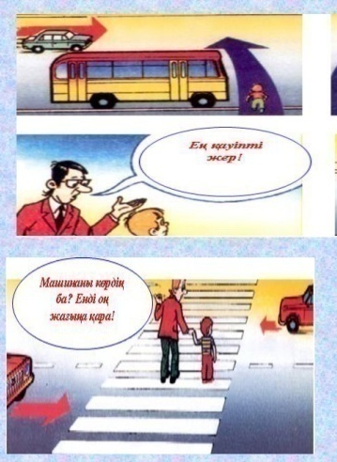 |  |  |  |  |  |  | Сюжетті-рөлді ойын:  « Ұшқыштар»  Мақсаты: Ойында қоршаған ақиқат өмірдің оқиғаларын көрсету біліктерін қалыптастыру. Балалар арасында бірлесіп ойнау дағдыларын, рөлдерді бөлу туралы келісу біліктерін тәрбиелеу. Сюжетті-рөлдік ойынды жаңа мазмұнмен, жаңа эпизодтармен байыту арқылы жалғастыруға үйрету. Сөздік қорын дамыту, сөз сөйлеу қабілетін байыту.  Жағдаят: Ұшар алдында ұшақты тексеру. Ұшақ ұшуда.Санитарлы ұшақ боранда ұшуда.  Мұздақтағы балықтарды құтқару.Ұшақ далада жұмыс істеуде.  Тәрбиешінің іс-әректі: Диспетчер рөліндегі  жерден бақылауды жүргізеді.  Ұшақ жағдайларына байланысты бағыт беріп, SOS-дабылы арқылы аэродромдағы жұмысшылардың іс- әрекетін басшылыққа алады.  Балалардың іс-әрекетті:  Техник ұшақтың моторынтексереді, ұшақтың ұшуға дайындығы жөнінде хабарлайды.  Жүргізуші жанармай, тыңайтқыш, азық-түліктер әкеледі.  Экипаж командирі экипаж  мүшелерінің іс әрекетін бақылапбасқарады.  Штурман навигациялық  жағдайды қарайды катамен  жұмыс істейді.  Радист балықшылар диқаншылармен рация арқылы байланысып ауа райын сұрайды.  Ұшқыш ұшақты басқарады, жерге тыңайтқыш сеуіп, балықшыларға тамақ лақтырып, дәрігер әкеледі.  Бортжолсерігі жолаушыларды ұшаққа кіргізіп орындарына жайғастырып, белбеулерді іліктіруді, кофе, газет пен журналдар, кітаптар оқуға ұсынып әкеледі.  Ұшқыштарға түскі ас дайындайды.  Дәрігер науқас жолаушыны қарап, оған көмек көрсетеді.  Балықшылар балық аулап, оларды ашық көлге алып кетеді, ұшақты байқап, оларға байрақты көтеріп белгі береді.  Жолаушы билет сатып алады, аялдамада шығып, ұшатын кезде ереже тәртібін сақтайды.  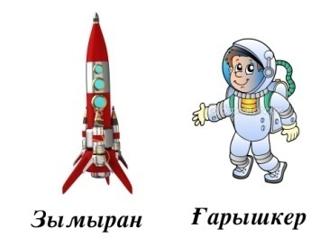 |  |  |  |  |  |  |  |  |  |  |  | Қимылды ойын:  «Автобус жүргізуші»  Ойын мақсаты:  Балаларды жүргізуші мамандығымен таныстырып, оның пайдасы мен қажеттілігін айқындау, еңбекті сүюге баулу, қоршаған ортаға деген сүйіспеншіліктерін арттыру.  Қажетті атрибуттар: руль, абонементтер, орындықтар, микрофон.  Ойын шарты: Бір баланы автобус жүргізуші, екіншісін тексеруші етіп тағайындайды. Қалған балалар жүргіншілер. Егер ойын бөлмеде өткізілсе, орындықтар екі қатар етіп қойылады. Борменен еденге алдыңғы, артқы есік белгісін, яғни екі параллель сызығын сызады. Аялдамада тосып тұрған жүргіншілер артқы есіктен кіріп, біртіндеп қолдарындағы абонементтерін компостерге тесіп орындарына отырады.  Жүргізуші рөліндегі бала «ал кеттік» деп, аузымен мотордың дүрілін салып жүргізеді. Біраз жүрген соң, келесі аялдамаларды «дүкен, дәріхана, парк» деп микрофонмен хабарлағанда, әр аялдамада 4-5 баладан түсіп отырады. Тексеруші рөлін алғашқы кезде тәрбиеші өзі атқарады. Балалар автобустан түскенде қолдарындағы абонементтерін жинап алады. Автобустан түскен балалар «дүкен», т.б. орындарға кіріп, оны-мұны сатып алып, тағы да аялдамаға келіп тосады.  Ойынды осылайша қайта жалғастыруға болады.  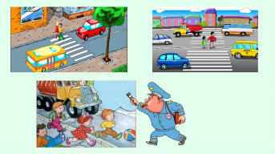  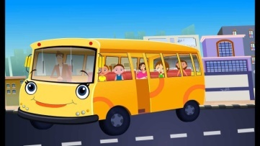 |  |  | Релаксациялық жаттығу:«Теңізге саяхат»  Бұл медитативтілік техника денедегі қысымды түсіруге бағытталған, музыкамен орындалады.  Жүргізуші:Жайланып отырыңыз, көзіңізді жұмыңыз. Терең демалыңыз, денеңізді бос ұстаңыз, денеңізді ауырлап бара жатқандай және оны теңіз толқынының лебі ұрып жатқандай сезініңіз. Өзіңізді жартастың үстінде тұрмын деп есептеңіз және алысқа көз жіберіңіз. Сіздің алдыңызда көгілдір теңіз, ашық аспан және күн. Теңіз барқалыпты дем алып, асау толқандары жағаға соғылып, қайтадан кейін қайтуда.  Теңіз толқындарының шуын естіп, толқындарға қызыға қарап, жағалаудағы теңіздің тұзды ауасын жұтып тұрсыз. Өз бойыңыздағы асқан ауыртпалықтан бір сәтке болса да арылғандайсыз. Сіздің рухыңыз жайлылық сезіміне толы. Сіз төменге түсіп, аяғыңызды шештіңіз, жалаң аяқ құмның қызуы мен жұмсақтығын сезіне отырып жүгірудесіз. Міне сіз судың жанына келдіңіз, толқындар сіздің аяғыңызды жуып жатыр, су жып-жылы әрі жұп-жұмсақ. Сіз қолдарыңызды бос тастап, басыңызды шалқайттыңыз. Күн сәулесі мен жеңіл самал жел сіздің бетіңізді өбуде, теңіз толқындарының тамшылары сіздің денеңізді баурап алғандай. Ерніңізде теңіздің тұзды суының кермек дәмі және бақыт күлкісі. Сіз өзіңізді кішкентай бала сияқты сезініп, жүгіргіңіз, секіргіңіз, су шашып ойнағыңыз, күлгіңіз келеді. Өзіңізге осы бірнеше минут ішінде не істегіңіз келсе, соны істеуге рұқсат етіңіз.  Сіздің қайтатын уақытыңыз болды. Міне сіз тағы да жардың басында тұрсыз. Сіздің демалыс пен бақыт сыйлаған ғажайып әлемге алғысыңызды айтыңыз. Көздеріңізді асықпай ашыңыз! - Қандай сезімде болдыңыз? - Не сезіндіңіз? Оқушылардың алған әсерлері сұралады.  
4 - ұйымдастырылған іс-әрекет

 |  |  |  | Дене шынықтыру Тақырыбы: «Керуен»  Мақсаты: -«Өкшемен отырып» бастапқы қалпымен көлбеу қойылған нысанаға ұсақ заттарды (тастарды) лақтыру дағдыларын, асық ойнау шеберліктерін арттыру  «Секір-секір» (татар халқының ойыны) (4 рет) Әртүрлі бағытта бір аяқпен секіру.  Шеңберді айналдыра құрсауларды тастайды. Балалар осы құрсау ішінде тұрады. Жүргізуші шеңбердің ортасында тұрады. Жүргізуші: «Секір-секір!» дегенде, ойыншылар секіріп, орындарын ауыстырады. Осы кезде жүргізуші бір аяғымен секіріп, бос орынға тұрып алуға тырысады. Орынсыз қалған бала жүргізуші болады. Бірде-бір рет жүргізуші болмаған бала жеңімпаз саналады.  Қимыл-қозғалыс ойыны:  «Орамалды шығар» (Дағыстан халқының ойыны)  Ойыншылар екі топқа бөлініп, бір-бірлеріне қарама-қарсы тұрады. Араларына сызық сызылады. Әр баланың артында – белдіктерінде орамал тығулы тұрады. Балалар алдыға жылжиды. Жүргізуші: «От!» дегенде, бірінші топтың балалары қашады, екінші топтың  балалары оларды қуып, орамалдарын шығарып алуға тырысады. Келесі жолы екінші топ балалары оларды қуады. |  |  |  |  |  |  |  |  | Дене шынықтыру Тақырыбы: «Ұлттық ойындар»  Мақсаты: Допты бастан асыра бір біріне лақтырып оны екі қолымен қағып алуды үйрету,  Тепе-теңдікке арналған тапсырманы орындайды: гимнастикалық орындық үстінде доп ұстап жүру: Нұсқау: тізені жоғары көтеріп, іші толтырылған доптарды аттап өту. Екі тізбекке тұрады. Бастарын түсірмей, дене бітімдерін түзу ұстап жүреді. Орындықтан түсерде, алдымен жерді аяғының ұшымен басып, сонан соң бүкіл табанын жерге қояды.  Қауіпсіздік техникасы қажет кезде көмек беру, толтырылған доптарды балалардан бір адым қарақашықтыққа қою. |  |  |  |  | Сөйлеуді дамыту  Тақырыбы: «Менің сүйікті ойншығым»  Мақсаты: -Сұрақтарға толық жауап беруге дағдыландыру арқылы ауызекі сөйлеулерін дамыту. Ойншықтарды болісіп ұжыммен ойнауға тәрбиелеу  Үнтаспадан Б.Самединеваның орындауында «Достар, достар» әні тыңдатылады  Педагог балаларға «Адал дос» деген әңгіме оқып береді  Міне, балалар, мақал-мәтелдердің өзінде досқа деген сенім жайлы айтылған. Достыққа адал адам, сертіне де адал болады.  Дидактикалық ойын: «Бір сөзбен ата».  Ойын шарты: педагог қолындағы допты лақтырып көп сөз айтады, допты қағып алған бала сол сөздердің жалпылама , баламасын айтады. Мысалы: әке, ана , аға,тәте – отбасы. Кесе, шәйнек, шанышқы, қасық – ...  Қасқыр, түлкі, жолбарыс – ... Қызыл, сары, жасыл, көк –
Серуенге дайындық |  | Киімдерді реттілікті сақтап дұрыс киінуге үйрету |  | Киімдерді реттілікті сақтап дұрыс киінуге үйрету. |  |  |  |  |  |  |  |  | Киімдерді реттілікті сақтап дұрыс киінуге үйрету. |  |  |  |  | Киімдерді реттілікті сақтап дұрыс киінуге үйрету. |  |  |  |  |  |  | Киімдерді реттілікті сақтап дұрыс киінуге үйрету.
Серуен | Серуенге қызығушылық туғызу; балалармен жеке әңгімелесу; серуенге ойын материалдарын таңдау; серуенде балаларды  әрекет етуге ынталандыру.
Серуен | Қоқыстарды жинау |  |  |  |  |  | Ағаштарды жинақтау |  |  |  |  | Сары жапырақтарды жинау |  |  | Құстарға жем шашу |  |  |  |  |  |  |  |  |  | Киімдерді жинақтау
Серуен | Мақсаты:-балаларды еңбекке баулу,ересектердің еңбегін бағалау
Серуен | «Айгөлек» |  |  |  |  |  | «Жарғанат» |  |  |  |  | «Тез жет» |  |  | «Кім заттарды көп жинайды?» |  |  |  |  |  |  |  |  |  | «Құрлар»
Серуен | Мақсаты:-балаларды ойын ережесін дұрыс орындауға үйреті, ептілікке ,шапшаңдыққа тәрбиелеу
Балаларды үйге қайтару | Ата –аналарға кеңес  - баланың «социалдық көкжиегін» кеңейтіңіз, ауладағы өзімен құрдас балалармен көбірек ойнатыңыз, жолдастарына қонаққа барсын, әжесінде қонуға қалсын т.с.с. Осындай тәжірибе жинақтаған бала өз құрдастары мен үлкендер арасында тез үйренісіп, тіл табысатын болады. |  |  |  |  | Ата –аналарға кеңес  Ешқашан балаға қол жұмсамаңыз.  Қиын жағдайда үнемі бірге болыңыздар |  |  |  |  |  |  | Ата –аналарға кеңес  - үйдегі жағдайда баланың өзіне - өзі қызмет етудің алғы шарттарына үйрете беріңіз: жуыну, қолын сүрту, шешіну, өз бетімен тамақтану, тамақ ішкенде қасықты пайдалану, горшокқа сұрану. Киімдері міндетті түрде өзіне ыңғайлы болуы шарт: шалбар не болмаса шорты замоксыз, белдеушесіз. |  |  | Ата –аналарға кеңес  Егер Сіздің балаңыз көпшіл, өз-жақындарыңыз бен бірге бөтен адамдарды жатырқамаса, ойын кезінде өздігімен ойнай білсе, мінезі ашық, өз құрдастарымен мейрімді болса мектепке келген күннен бастап – ақ үйреніп кететіне сеніңіз. |  |  |  |  |  |  |  |  | Ата –аналарға кеңес  - баламен жағымды эмоционалдық жағдайлар жасау қажет, ол көбіне ата – ана жағынан болуы қажет, мектеп туралы, оның өзіне керектігін түсіндіріп балаңызды сүйіп, аймалап, жиі оған өз мейіріміңізді көрсетіңіз. Есіңізде болсын Сіз көбірек осындай жылылық білдірсеңіз Сіздің балаңыз мектепке тез бейімделеді. Балаңыздың көзінше мектеп туралы өзіңізді толғандыратын мәселені айтудан аулақ болыңыз.

БЕКТЕМІН:
Мектеп директоры: Жакиенова А.С.

Оқу ісінің меңгерушісі:

Усетаева Л.С.___

Тәрбиелеу-білім беру процесінің циклограммасы
Білім беру ұйымы; Ескенежал НОМ
Мектепалды даярлық сыныбы
Балалардың жасы 5 жас
Жоспардың құрылу кезеңі 4-апта 19 - 23 қыркүйек 2022-2023 оқу жылы
Күн тәртібі |  |  |  |  | Дүйсенбі 19.09.23 |  |  | Сейсенбі 20.09.23 |  |  |  |  |  |  | Сәрсенбі 21.09.23 |  |  |  | Бейсенбі 22.09.23 |  |  |  |  |  |  | Жұма 23.09.23
Балаларды қабылдау 13:30-14:00 |  |  |  |  | Мұғалімнің балалармен қарым-қатынасы: отбасы дәстүрлері туралы жеке әңгімелесу, қарым-қатынас және көтеріңкі көңіл-күй орнатуға ойындар ұйымдастыру. Жағымды жағдай орнату
 |  |  |  |  | Пж ойын: «Вагондарға дөңгелек таңдау»  Шарты: суреттердегі вагондарға түсіне қарай дөңгелек таңдайды. |  | Еркін ойын: «Шкафқа жасыру»  Шарты: Шкафқа бір бала ойыншық жасырады, қалған балалар табады. |  |  |  |  |  |  |  | Пж ойын: «Қайтала»  Шарты: Педагогтың артынан пішіндерді сіріңке шиімен қайталайды. |  |  |  |  |  |  |  | Пж ойын: «Ойыншықты тап»  Шарты: Жасырылған ойыншықты табады. |  |  |  |  |  | Еркін ойын: «Сенде не бар?»  Шарты: Қалаған ойыншықтарымен бір-бірімен бөлісіп ойнайды.
Ата-аналармен әңгімелесу, кеңес беру |  |  |  |  | Ата-аналармен әңгіме:  Балалардың тазалығы жөнінде кеңес беру |  | Ата-аналармен әңгіме:Ата- аналарға балаларын ертеңгілік жаттығуға үлгертіп алып келулерін ескерту. |  |  |  |  |  |  |  | Ата-аналармен әңгіме:  Балалардың жетістік пен дәрежесі үшін емес, сол қалпында сөзсіз қабылдап жақсы көретініңізді сездіріңіз. |  |  |  |  |  |  |  | Ата-аналармен әңгіме:  Ата-аналарға балаларды тамақтарын тауысып жеуге үйретулерін ескерту. |  |  |  |  |  | Ата –аналармен әңгіме: «Дұрыс тамақтануға баулу»
Балалардың дербес әрекеті (баяу қимылды ойындар, үстел үсті ойындары, бейнелеу әрекеті, кітаптар қарау және тағы басқа әрекеттер) |  |  |  |  | Үстел үсті, саусақ және т.б.ойындар. |  | Құрылыс ойындары  «Үй жиһаздары»,  «Қуыршақтарға үй құрастырамыз». |  |  |  |  |  |  |  | Фотосуреттер қарастыру «Менің отбасым».  Фотосуретте бейнеленген отбасы мүшелерін атау. |  |  |  |  |  |  |  | Саусақ ойыны «Әжемнің ертегілері».  Отбасылық фотосуреттерді қарастыру. Туысқандары туралы әңгімелеп беру . |  |  |  |  |  | Үстел үсті ойыны – пазл:  «Үйшік құрастыр»  Балалармен отбасы туралы әңгімелесу.
Ертеңгілік  жаттығу |  |  |  |  | Ертеңгілік жаттығу кешені № 3
Ұйымдастырылған іс-әрекетке дайындық |  |  |  |  | «Жануарлардың төлдерін тауып, оларды атап бер» |  |  | «Мен қайда және кім болып жұмыс істеймін» |  |  |  |  |  |  | «Менің отбасым» картиналар топтамасынан суреттер қарастыру  87778165367 |  |  |  |  | Ана мен әжеге көмектесу туралы әңгімелесу |  |  |  |  |  | Сөздік ойын  «Қимылынкөрсет»
Білім беру ұйымының кестесі бойынша ұйымдастырылған іс-әрекет  14.⁰⁰-14.³⁰  14.⁴⁰-15.¹⁰  15.¹⁰-15.²⁰  15.²⁰-15.⁵⁰ 16.⁰⁰-16.³⁰ |  |  |  |  | 1 - ұйымдастырылған іс-әрекет
 |  |  |  |  | Математика негіздері  Таөырыбы: «3 және 4 сандары»  Мақсаты: цифр мен заттар санын сәйкестендіруді үйрету; заттарды санау дағдыларын жетілдіру  «Артық затты тап» кестесі.  Төрт суреттің әрқайсысынан артық затты тап. Неліктен оның артық екенін түсіндіріңдер.  Топтардың әрқайсысында неше зат қалғанын түсіндір. Топтардың әрқайсысында неше зат бар?  Бүгін қандай сандармен танысатынымызды кім айтады?  Артық затты тауып, оның неліктен артық екенін түсіндіреді. Қалған заттарды санайды. Олардың үш-үштен екенін анықтайды, |  |  | Қазақ тілі  Тақырыбы: «Менің сүйікті ойыншықтарым»  Мақсаты: Сурақтарға толық жауап беруге дағдыландыру арқылы ауыз екі сөйлеулерін дамыту Ойншықтарды бөлісіп ойнауға ұжымен ойнауға тәрбиелеу Дидактикалық ойын: «Ғажайып қоржын». «Қуыршақтар» қоржыннан ойыншықтарды алып, балаларды «Ойыншықтар дүкені» ойынын ойнауға шақырады. Дүкенші – қуыршақ Сәуле, сатып алушылар – балалар. Диалог:  Бала: Сәлеметсіз бе! Қуыршақ: Сәлеметсіз бе! Бала: Маған ойыншық беріңізші? Қуыршақ: Қандай ойыншық? Бала: Ойыншық мәшине. Қуыршақ: Міне, ал. Бала: Рақмет. Қыз: Сәлеметсіз бе! Қуыршақ: Сәлеметсіз бе! Қыз: Маған қуыршақ беріңізші? Қуыршақ: Міне, ал. Бала: Рақмет. т.б. Балалар білетін ойыншықтарын алады, педагог қалған ойыншықтарды атайды, сипаттайды: жұмсақ ойыншықтар, темір ойыншықтар, пластмасса ойыншықтар, резеңке |  |  |  |  |  |  | Көркем әдебиет  Тақырыбы; Шарыуамен аю орыс халықертегісі «қайталау»  Мақсаты: Ойыншықтар туралы түсінігін тиянақтау. Өлең мазмұны бойынша сұрақтарға жауап беруге дағдыландыру  Тепсең-ақ секіріп, Ұстатпай қашады.  Бір жерге бекініп,  Тұра алмай жатады. Ол не? (Доп)  Доппен біз не істейміз?  Балалар, бүгін біз ақын Мұзафар Әлімбаевтың «Менің ойыншықтарым» өлеңімен танысамыз.  Әдеби жанрдың бір түрі өлең екенін түсіндіру. Өлең сөз адамның жан тебіреністерін әсерлі етіп жеткізеді. |  |  |  |  | Математика негіздері  Таөырыбы: «5, 6 сандары»  Мақсаты: - 5,6 сандарын заттардың санымен сәйкестендіруге үйрету; заттарды санау дағдысын жетілдіру  Неше моншақ бейнеленгенін санаймыз балалар үстелдерде 5 моншақтан дөңгелектер құрастырады. Оларға тағы біреуін қосуды ұсынады. Енді неше моншақ болғанын қайта санаймыз (алты).  тапсырма. 6 моншақты бастырып сызыңдар және оларды бояңдар. |  |  |  |  |  | Қазақ тілі  Тақырыбы: «Алтын күз»  Мақсаты: Сұрақтарға толық жауап беруге дағдыландыру арқылы ауызекі сөйлеулерін дамыту.Ойыншықтарды бөлісіп, ұжыммен ойнауға тәрбиелеу  Ойын «Кім жылдам?» . Педагог екі балаға тапсырма береді, олар жылдам сол тапсырманы орындаулары керек. Мысалы резеңке, кішкентай аю ойыншығын әкел. Үлкен, жұмсақ қоян ойыншығын әкел. Сәуле балаларға сұрақ қояды: Ойыншықтармен қалай ойнау керек? Балалар өз ойларын айтады. Педагог шағын мәтін құрайды. Біздің топта ойыншықтарымыз көп. Ойыншықтар ойын бұрышында түрады. Ойыншықтарды жинау керек. Тап-таза ұстау керек. Оларды жуу керек. Ойыншықтарды сындырмай, лақтырмай ойнау керек
Үзіліс
Тұрақты сөз тіркестерінен құралған санамақ  Мақсаты: Сандарды жаттау, санауды дамыту.  Бір ауыз сөз,  Екі айтпайтын адам.  Үш қайтара сәлем,  Төрт түлік мал,  Бес уақ намаз,  Алты алаш,  Жеті қабат жер асты,  Сегіз қырлы жігіт,  Тоғыз торау жол,  Он сақа ой. |  |  |  |  |  |  |  | 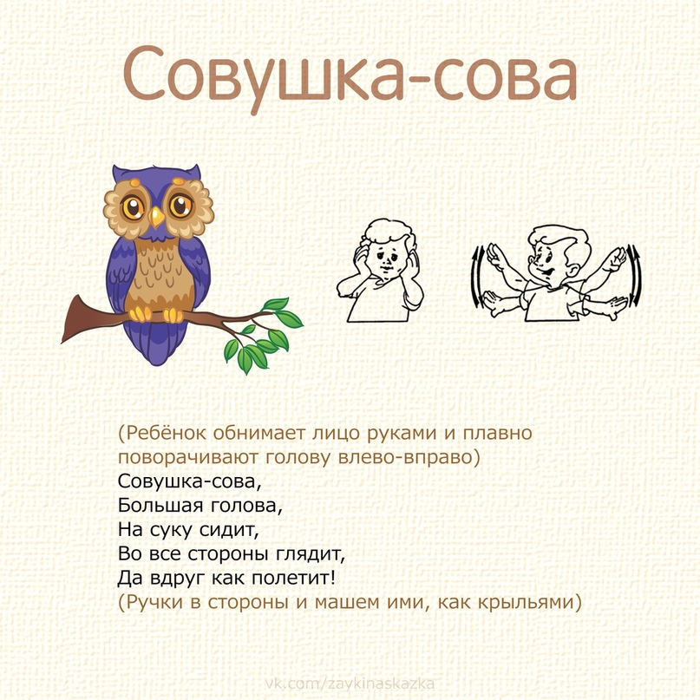 |  |  |  |  |  |  |  |  |  |  |  |  |  | Ойын: «Үкі».  Мақсаты: Үкінің немен қоректенетінін және қай уақытта жүретінін үйрету.  Ойынның шарты: Тәрбиеші үкі болады. Ол ұясында отырады. Басқа балалар құрт-құмырсқа, көбелек, бақа болып секіріп жүреді. Тәрбиеші «түн» дегенде бәрі тоқтап қалады. Үкі аңға шығады, қозғалған ойыншыны көріп ұясына алып кетеді. Тәрбиеші «күн» дегенде барлығы жүгіріп ойнайды. Үкіні ауыстыруға болады. Кімді үкі ұстаған жоқ сол жеңімпаз атанады.
2 - ұйымдастырылған іс-әрекет
 |  |  |  | Көркем әдебиет  Тақырыбы; Шарыуамен аю орыс халықертегісі  Мақсаты: Ойыншықтар туралы түсінігін тиянақтау. Өлең мазмұны бойынша сұрақтарға жауап беруге дағдыландыру  Тепсең-ақ секіріп, Ұстатпай қашады.  Бір жерге бекініп,  Тұра алмай жатады. Ол не? (Доп)  Доппен біз не істейміз?  Балалар, бүгін біз ақын Мұзафар Әлімбаевтың «Менің ойыншықтарым» өлеңімен танысамыз.  Әдеби жанрдың бір түрі өлең екенін түсіндіру. Өлең сөз адамның жан тебіреністерін әсерлі етіп жеткізеді. |  |  |  |  |  |  |  | Сөйлеуді дамыту  Тақырыбы: «Менің сүйікті ойыншығым» «Қайталау»  Мақсаты: -«Д» – «Т» дыбыстарын дұрыс айтуды үйрету; . Ойыншықтардың суретіне қарап, әңгіме құрай білуге үйрету  Дидактикалық ойын:  «Жасырынған ойыншықты тап».  Ойын шарты: балалар тығылған ойыншықтарды тауып, неден жасалғанын, қайда қолданылатынын түсін айтып береді |  |  | Математика негіздері  Таөырыбы: «3 және 4 сандары» «қайталау»  Мақсаты: заттарды санай алуға;сандардың айтылу реттілігін үйрету  Мәшинелерді санаймыз. Қуыршақтарды санаймыз. Мәшинелер саны 3 нүктемен белгіленеді.  Қуыршақтар саны 4 нүктемен белгіленеді |  |  |  |  |  | Сауат ашу негіздері  Тақырыбы: «Дауыссыз дыбыстар»  Мақсаты: Дауыссыз дыбыстар туралы түсінік беру  Д\ойын «Сөз ойла ,тез ойла»  Мақсаты:-дауыссыз дыбыстары бар сөздерді атау |  |  |  |  |  | Шығармашылық бейнелеу әрекеті (сурет салу,мүсіндеу,жапсыру, құрастыру)  Тақырыбы: «Торсық» ( Түрлі түсті қарындаштар)  Мақсаты:- балалардың торсық жайлы білімдерін арттыру, торсықты дұрыс сала білуді үйрету  -- ыдыстар туралы түсініктерін кеңейту  -саусақ қимылдарын дамыту, қағазды қатпарлап, бүктеп қию әдістерін жалғастыру; ою атауларын еске түсіру  - қағаздан құрастыруға үйретуде түрлі бағытта: тегістеп бүктеу, шаршы қағазды бүктеу біліктерін қалыптастыру  Топтық жұмыстар жүргізу
 |  |  | Үзіліс
 |  |  | Ойын– жаттығу: «Жәндіктердің қимылың жасайық»  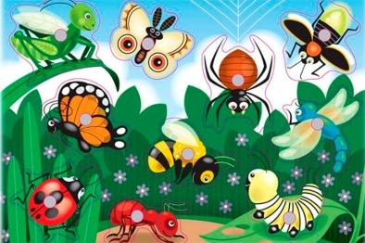  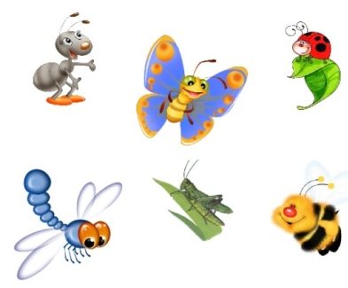  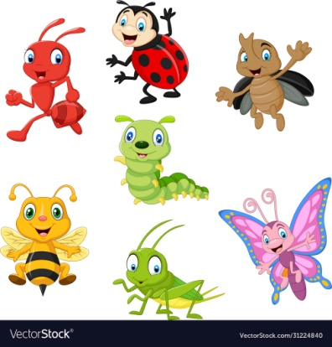 |  |  |  |  |  |  | 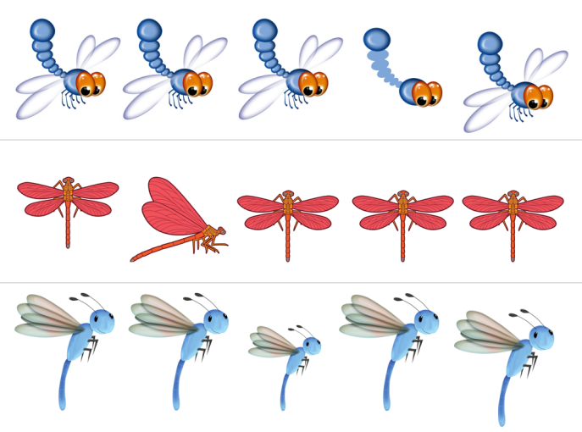  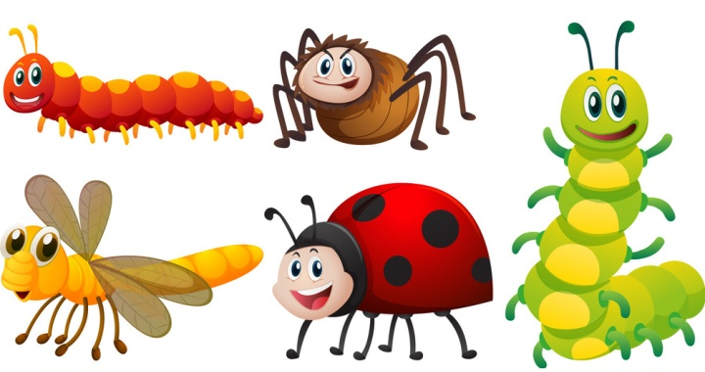 |  |  |  |  |  |  |  |  |  |  | Құрылымдалған ойын:  Тақырыбы: «Жәндікте неше аяқ бар»  Мақсаты: Балалардың көру кабілеті арқылы байқампаздығы дамиды.  Шарты:Тәрбиеші балаларға бірнеше суреттер таратып береді.Бұл суреттерде әр түрлі жәндіктер.Балалардың міндеті осы жәндіктердің неше аяғы бар екенін анықтайды.  Күтілетін нәтиже: Балалар жәндіктердің аяқтарын санайды. (4К. Сыни ойлау)
3 - ұйымдастырылған іс-әрекет
 |  | Сауат ашу негіздері  Тақырыбы: «Жіңішке дауысты дыбыстар»  Мақсаты: жіңішке дауысты дыбыстармен таныстыру  Дидактикалық ойын: «Сөз айт, тез айт» Ойын шарты: доппен орындалады. Балалар бір-біріне доп лақтырып, «Ә» дыбысынан басталатын сөздерді айтады.  Педагог балаларға саусақ бұлшық еттерін дамыту жаттығуын жасатады. Басбармағым бастап берді, Саусақтарым ән сап берді, Шылдыр шүмек шылдырлады, Кіші бөбек былдырлады. |  |  |  |  |  |  |  |  | Сауат ашу негіздері  Тақырыбы: «Жуан,жіңішке дауысты дыбыстар»  Мақсаты: Жуан және жіңішке дыбыстардың негізгі ерекшеліктерімен таныстыру  Д/ойын «Суретті дұрыс тап»  Мақсаты. - суреттегі заттардың жуан дыбыстан басталатынын табу |  |  |  | Қоршаған орта  Тақырыбы: «Менің Отаным – Қазақстан»  Мақсаты: -«Отан» деген сөздің мағынасын түсіну, еліміздің өркендеуіндегі президенттің рөлі туралы білу.Өзінің Отаны туралы әңгімелеп айта алу дағдыларын арттыру  Ел тынысын тереңінен танып кең, Шарапаты бар адамға дарып тең. Елбасының есімі бұл тарихта Қалар анық өшпес алтын әріппен.  -Өлең сөздерін қалай түсінесіңдер? |  |  |  |  | Дене шынықтыру  Тавқырыбы: «Қалай спортшы болуға болады?»  Мақсаты: алақан мен тізеге таянып, гимнастикалық орындық үстінде еңбектеу, сапты бұзбай және бағыттарын сақтап, қайта сап түзеп жүру машықтарын арттыру  Зейіндерін жаттықтыру. (5 рет)  Қимыл-қозғалыс ойыны: «Кiм зейінді?» Ойынның шартын түсіндіреді. Капитанның артынан төрт тізбекке тұру. Спорт түрлеріне байланысты төрт командаға бөлінеді (балалардың қалауы бойынша). Капитандардың қолдарында доп болады (төрт капитан – төрт түсті доп). Балалар зал бойынша жүгіріп жүріп, белгі берілгенде тізбекке келіп тұрады. Сонан соң көздерін жұмады, осы кезде капитандар орындарын стырады. Белгі бойынша өз капитандарын жылдам табулары және капитанның артына бір тізбекке тұрулары тиіс немесе малдас құрып отырады, өкшемен отырады |  |  |  |  | Қоршаған орта  Тақырыбы: « Ағаш және бұта»  Мақсаты: Ағаштың, бұталардың атауларымен таныстыру жəне олардың түрлерін бір-бірінен өзіне тəн ерекшеліктеріне қарай (жапырағы, жемісі, діңі) айыра білуге үйрету.  «Мен қандай пайда əкелемін?» атты дидактикалық ойын ұйымдастырады. Педагог балаларға түрлі нысандардың суреті салынған карточкаларды көрсетеді. Дұрыс жауап берген балаға фишка (текше) береді. Нысанның әкелетін пайдасы туралы көбірек айтып беруге тырысады.  П: Ағаштардың қандай пайдасы бар?  Б: Ыстықта сая болады, ауаны салқындатады. Жапырақтары мен жәндіктер қоректенеді. Құстар үшін де пайдалы. Оның бұтақтарына құстар ұясалады.  Күрделі сұрақ: ағашқа қарап жел соғып тұрғанын білуге бола ма? Балалар өз болжамдарын айтады. Егер бұтақтар шайқалып тұрса, жел соғып тұр деген сөз. Желдің қуатын анықтайд
Үзіліс Жүгіруге арналған ойындар « Көбелектер бақалар»
 |  |  | Ойын: «Алыптар мен ергежейлілер»  Мақсаты: Балалардың денсаулыққа, ойынға деген құштарлықтарын дамыту, балалардың дене қимылдарын , бұлшық еттерін жетілдіру, ойын арқылы көңіл-күйлерін көтеру. Ептілікке, шапшаңдыққа, қызыға ойнауға баулу, ойынға деген қызығушылықтарын, белсенділіктерін арттыру. балаларды салауатты өмір салтына тәрбиелеу. Ойынның шарты: Арнайы сызықпен қоршаған ойын алаңында балалар жүгіріп ойнап жүреді. “Алыптар” мен “қуғыншымын” қолын жоғары көтереді де өзіне ең жақын жүрген ойыншыны қуа жөнеледі, “ергежейлілер” жүгіреді.  Ұсыныс: Егер қуып жетсе, екеуі орын ауыстырып, жаңа қуғыншы, ойынды әрі қарай жалғастырады.  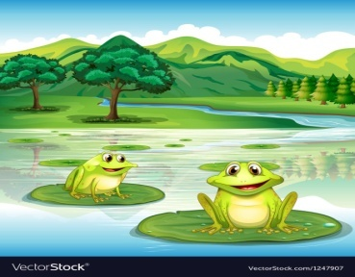 |  |  |  |  |  |  |  | 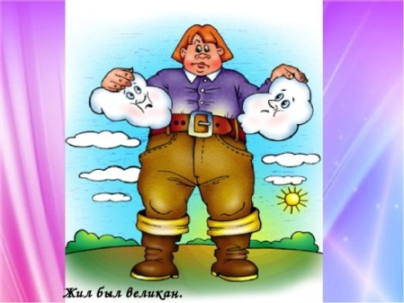  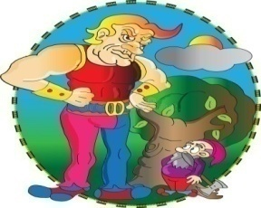 |  |  |  |  |  |  |  |  | 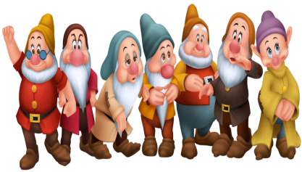  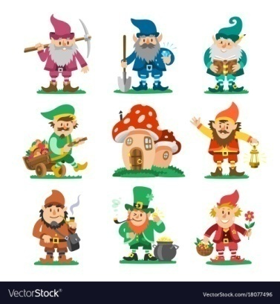 |  |  |  |  | Ойын: « Көбелектер бақалар»  Мақсаты: Балалардың денсаулыққа, ойынға деген құштарлықтарын дамыту, балалардың дене қимылдарын , бұлшық еттерін жетілдіру, ойын арқылы көңіл-күйлерін көтеру. Ептілікке, шапшаңдыққа, қызыға ойнауға баулу, ойынға деген қызығушылықтарын, белсенділіктерін арттыру. Жәндіктерге қамқорлық көрсете білуге тәрбиелеу.  Ойын барысы: Батпақтың шекарасы төртбұрышты етіп белгіленеді. Мұнда бақалар өмір сүреді. Гүлдерге көбелектер ұшып келіп қонады. Ұлдар бақа сияқты секіреді, қыздар көбелектер сияқты ұшады.  Ұсыныс: ойында көбелектер, бақалар болып балалар ойынаушылар қатысады, тәрбиеші де қатысады. 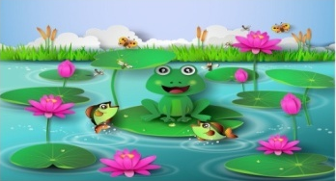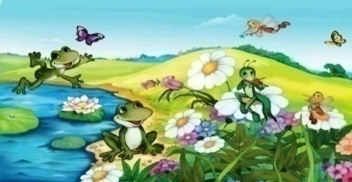
4 - ұйымдастырылған іс-әреке
 |  |  |  |  |  | Дене шынықтыру  Тавқырыбы: «Күзгі орманда»  Мақсаты: модульдер үстімен (із салынған парақтар, арқан т.б.) тепе-теңдік сақтап қалай жүру керектігін, күзгі табиғаттың кереметтігін түсіндіру  Қимыл-қозғалыс ойыны: «Қасқыр мен лақтар» (4 рет).  Шарты: қарама-қарсы жаққа тек белгіден кейін жүгіру қажет. Залдың бір шетінде сап түзеп тұрады. «Қасқыр» зал ортасында орналасады.  «Бөрте, бөрте, бөрте лақ, Бөрте лақ тым ерке-ақ.  Кетесің кейде секеңдеп, Байламаса көкем кеп». |  |  |  |  |  |  |  |  | Дене шынықтыру  Тавқырыбы: «Ұлттық ойындар»  Мақсаты: Дұрыс бастапқы қалыпта тұрып, көлбеу қойылған нысанаға ұсақ заттарды лақтыруға үйрету  «Тастар» (орыс халқының ойыны)  «Өкшемен отырып» бастапқы қалпы бойынша ұсақ заттарды (тастарды) лақтыру, жоғары лақтыру.  Өкшемен отырып, ұсақ тастарды жоғары лақтырып, оны алақандарымен қағып алады. Ал келесі лақтырғанда алақандарын теріс қойып, тастарды қағып алуға |  | Сөйлеуді дамыту  Тақырыбы: «Күз бояуы»  Мақсаты: Балаларға күз белгілері жайлы білімдерін кеңейту күз мезгілінің ерекшеліктері жайлы әңгімелесу  Сылдырмақпен би  Қолымызда сылдырмақ  Сылдыр, сылдыр етеді. Аяғымыз тыпырлап,  Өзі билеп кетеді.Тып, тып, тып, тып.  Тыпылдатып биге шық. Қолымызда сылдырмақ, Сыңғырлата қағамыз.  Сол аяқ пен оң аяқ Басуын тез табамыз. Тып, тып, тып, тып
Серуенге дайындық | Киімдерді реттілікті сақтап дұрыс киінуге үйрету. |  |  |  |  | Киімдерді реттілікті сақтап дұрыс киінуге үйрету. |  |  |  |  |  |  |  |  | Киімдерді реттілікті сақтап дұрыс киінуге үйрету. |  | Киімдерді реттілікті сақтап дұрыс киінуге үйрету. |  |  |  |  |  |  |  |  |  |  | Киімдерді реттілікті сақтап дұрыс киінуге үйрету.
Серуен | Серуенге қызығушылық туғызу; балалармен жеке әңгімелесу; серуенге ойын материалдарын таңдау; серуенде балаларды  әрекет етуге ынталандыру.
Еңбек | Топты жинастыру |  |  |  |  |  |  |  | Еден жуушыға көмектесу |  |  |  |  | Гүлдерге су құю |  |  |  | Ойыншықтарды жинау |  |  |  |  |  |  |  | Гүлдің түбін қопсыту
Еңбек | Мақсаты:-балаларды еңбекке баулу,ересектердің еңбегін бағалау
Қимылды ойындар | «Бір аяқпен жолдан секіру» |  |  |  |  |  |  |  | « Құнан шабысы» |  |  |  |  | «Такси» |  |  |  | : «Оқтау тартыс» |  |  |  |  |  |  |  | «Көбелекті ұстап алу»
Қимылды ойындар | Мақсаты:-балаларды ойын ережесін дұрыс орындауға үйреті, ептілікке ,шапшаңдыққа тәрбиелеу
Жеке жүмыс | Ералыға үнді дыбысты (Р) дұрыс дыбыстауды қалыптастыруға жұмыс жасау. |  |  |  |  | Мединаға қатаң дыбысты (Қ) дұрыс дыбыстауды қалыптастыруға жұмыс жасау. |  |  |  |  |  |  | Нұржанға 5-ке дейін кері қарай санауды бекіту. Геометриялық пішіндерді дұрыс атап, ажырата білуге үйрету |  |  | Айжанға «Ойыншықтар» өлеңін тыңдап, «ойыншықтар» сөзін дұрыс айтуға , «ойыншықтар» туралы әңгіме құрастыруға үйрету. |  |  |  |  |  |  |  | Қадишаға жыл мезгілі туралы білімін жетілдіру
Балаларды үйге қайтару | Ата –аналарға кеңес  - баланың «социалдық көкжиегін» кеңейтіңіз, ауладағы өзімен құрдас балалармен көбірек ойнатыңыз, жолдастарына қонаққа барсын, әжесінде қонуға қалсын т.с.с. Осындай тәжірибе жинақтаған бала өз құрдастары мен үлкендер арасында тез үйренісіп, тіл табысатын болады. |  |  |  |  | Ата –аналарға кеңес  Ешқашан балаға қол жұмсамаңыз.  Қиын жағдайда үнемі бірге болыңыздар |  |  |  |  |  |  | Ата –аналарға кеңес  - үйдегі жағдайда баланың өзіне - өзі қызмет етудің алғы шарттарына үйрете беріңіз: жуыну, қолын сүрту, шешіну, өз бетімен тамақтану, тамақ ішкенде қасықты пайдалану, горшокқа сұрану. Киімдері міндетті түрде өзіне ыңғайлы болуы шарт: шалбар не болмаса шорты замоксыз, белдеушесіз. |  |  | Ата –аналарға кеңес  Егер Сіздің балаңыз көпшіл, өз-жақындарыңыз бен бірге бөтен адамдарды жатырқамаса, ойын кезінде өздігімен ойнай білсе, мінезі ашық, өз құрдастарымен мейрімді болса мектепке келген күннен бастап – ақ үйреніп кететіне сеніңіз. |  |  |  |  |  |  |  | Ата –аналарға кеңес  - баламен жағымды эмоционалдық жағдайлар жасау қажет, ол көбіне ата – ана жағынан болуы қажет, мектеп туралы, оның өзіне керектігін түсіндіріп балаңызды сүйіп, аймалап, жиі оған өз мейіріміңізді көрсетіңіз. Есіңізде болсын Сіз көбірек осындай жылылық білдірсеңіз Сіздің балаңыз мектепке тез бейімделеді. Балаңыздың көзінше мектеп туралы өзіңізді толғандыратын мәселені айтудан аулақ болыңыз.

БЕКТЕМІН:
Мектеп директоры: Жакиенова А.С.

Оқу ісінің меңгерушісі: Усетаева Л.С.___

Тәрбиелеу-білім беру процесінің циклограммасы
Білім беру ұйымы; Ескенежал НОМ
Мектепалды даярлық сыныбы
Балалардың жасы 5 жас
Жоспардың құрылу кезеңі 5-апта 26- 30 қыркүйек 2022-2023 оқу жылы
Күн тәртібі |  | Дүйсенбі 26.09.23 |  |  |  |  |  |  | Сейсенбі 27.09.23 |  |  |  |  |  |  |  | Сәрсенбі 28.09.23 |  |  |  | Бейсенбі 29.09.23 |  |  |  |  |  |  | Жұма 30.09.23
Балаларды қабылдау 13:30-14:00 |  | Мұғалімнің балалармен қарым-қатынасы: отбасы дәстүрлері туралы жеке әңгімелесу, қарым-қатынас және көтеріңкі көңіл-күй орнатуға ойындар ұйымдастыру. Жағымды жағдай орнату
 |  | Пж ойын: «Вагондарға дөңгелек таңдау»  Шарты: суреттердегі вагондарға түсіне қарай дөңгелек таңдайды. |  |  |  |  |  |  | Еркін ойын: «Шкафқа жасыру»  Шарты: Шкафқа бір бала ойыншық жасырады, қалған балалар табады. |  |  |  |  |  |  |  | Пж ойын: «Қайтала»  Шарты: Педагогтың артынан пішіндерді сіріңке шиімен қайталайды. |  |  |  | Пж ойын: «Ойыншықты тап»  Шарты: Жасырылған ойыншықты табады. |  |  |  |  |  |  | Еркін ойын: «Сенде не бар?»  Шарты: Қалаған ойыншықтарымен бір-бірімен бөлісіп ойнайды.
Ата-аналармен әңгімелесу, кеңес беру |  | Ата-аналармен әңгіме:  Балалардың тазалығы жөнінде кеңес беру |  |  |  |  |  |  | Ата-аналармен әңгіме:Ата- аналарға балаларын ертеңгілік жаттығуға үлгертіп алып келулерін ескерту. |  |  |  |  |  |  |  | Ата-аналармен әңгіме:  Балалардың жетістік пен дәрежесі үшін емес, сол қалпында сөзсіз қабылдап жақсы көретініңізді сездіріңіз. |  |  |  | Ата-аналармен әңгіме:  Ата-аналарға балаларды тамақтарын тауысып жеуге үйретулерін ескерту. |  |  |  |  |  |  | Ата –аналармен әңгіме: «Дұрыс тамақтануға баулу»
Балалардың дербес әрекеті (баяу қимылды ойындар, үстел үсті ойындары, бейнелеу әрекеті, кітаптар қарау және тағы басқа әрекеттер) |  | Үстел үсті, саусақ және т.б.ойындар. |  |  |  |  |  |  | Құрылыс ойындары |  |  |  |  |  |  |  | «Мен спортшымын ».Фотосуретте бейнеленген  Суреттерді атау |  |  |  | Әңгімелесу. Спортп не үшін керек? әңгімелеп беру |  |  |  |  |  |  | Сурет салу. «Футболшы»
Ертеңгілік жаттығу |  | Ертеңгілік жаттығу кешені № 3
Ұйымдастырылған іс-әрекетке дайындық |  | Пікір алмасу сұрақтары:  Мектепте оқитын аға, әпкелерің бар ма? |  |  |  |  |  |  | Пікір алмасу сұрақтары:  Өзіңнің мектебіңнің ауласында қандай өсімдіктер өседі?  . |  |  |  |  |  |  |  | Қарға қалай дыбыстайды?  Балалар қарғаның дыбысын келтіреді.  Балалар қарға құсы туралы əңгімелеседі. |  |  |  |  |  |  | Пікір алмасу сұрақтары.  Суреттегі оқу құралдарын ата!  Қай заттар сөмкеге салынбай қалды? |  |  |  | Мектеп сендерге ұнай ма?Мектептен не үйрендіңдер?
Білім беру ұйымының кестесі бойынша ұйымдастырылған іс-әрекет  14.⁰⁰-14.³⁰  14.⁴⁰-15.¹⁰  15.¹⁰-15.²⁰  15.²⁰-15.⁵⁰ 16.⁰⁰-16.³⁰ |  | 1 - ұйымдастырылған іс-әрекет
 |  | Математика негіздері  Тақырыбы: 7, 8, 9 сандары»  Мақсаты: 7, 8, 9 сандарын санату, заттарды санау дағдыларын дамыту  Балалар суретті қарайды. Шалғында нелер жайылып жүр?  Шалғында қандай гүлдер гүлдейді?  Енді шалғында жайылып жүрген жылқыларды (қойларды) санаймыз. Аспанда қанша бұлт бар? Қажетті цифрды жапсырыңдар.  4-тапсырма. Сандарды реті бойынша сызып қосу тапсырылады |  |  |  |  |  |  | Қазақ тілі  Тақырыбы: «Көкөністер»  Мақсаты: көкөністер туралы жұмбақ шешу, ойлау қабілеттерін арттыру  «Дүкен» ойыны. Қима материалдармен жұмыс. Көгөністердің қазақша атауын қайталау, есте сақтау. Санамақпен сатушыны таңдайды. Балалар дүкенге келеді. Диалог: – Сәлеметсіз бе! – Сәлеметсіз бе! – Маған қияр беріңізші. – Алыңыз. – Рақмет. Сау болыңыз. Ойынды күрделендіруге болады. Балалар көгөністі сипаттайды. Сатушы оның қандай көгөніс екенін табады. |  |  |  |  |  |  |  | Көркем әдебиет  Тақырыбы: «Әкесі мен баласы»  Мақсаты: -сурет бойынша әңгіме құрау  Сурет бойынша балаларға әңгіме құрату  Сұраққа жауап беру |  |  |  |  |  |  | Математика негіздері  Тақырыбы: 7, 8, 9 сандары»  Мақсаты: дұрыс санау мен зейін мен логикалық ойлауды дамыту.Есте сақтау, сөйлеу, назар аудару дағдыларын дамыту  Балалар суретті қарайды. Шалғында нелер жайылып жүр?  Шалғында қандай гүлдер гүлдейді?  Енді шалғында жайылып жүрген жылқыларды (қойларды) санаймыз. Аспанда қанша бұлт бар? Қажетті цифрды жапсырыңдар. 4-тапсырма. Сандарды реті бойынша сызып қосу тапсырылады |  |  |  | Қазақ тілі  Тақырыбы: «Көкөністер» «қайталау»  Мақсаты: көкөністер туралы жұмбақ шешу, ойлау қабілеттерін арттыру  «Дүкен» ойыны. Қима материалдармен жұмыс. Көгөністердің қазақша атауын қайталау, есте сақтау. Санамақпен сатушыны таңдайды. Балалар дүкенге келеді. Диалог: – Сәлеметсіз бе! – Сәлеметсіз бе! – Маған қияр беріңізші. – Алыңыз. – Рақмет. Сау болыңыз. Ойынды күрделендіруге болады. Балалар көгөністі сипаттайды. Сатушы оның қандай көгөніс екенін табады.
Үзіліс Кеңістікті бағдарлауға арналған ойындар «Жоғарыда–төменде, биік-аласа»
Артикулыциялық жаттығулар:  Балықтар  Кіп-кішкентай балықтар өзенде жүзеді,  Үп-үлкен ағаш жағада жатты,  Балық: «Мына жерде сүңгу оңай»- деп  Екіншісі «Жоқ, бұл жер терең»- деді,  Ал үшіншісі «Менің ұйқым келіп тұр»- деп,  Ал төртіншісі тоңа бастады,  Ал бесіншісі «Мында қолтырауын»- деп айғайлады,  -Жүзіндер мына жерден,  Әйтпесе жұтып қояды!  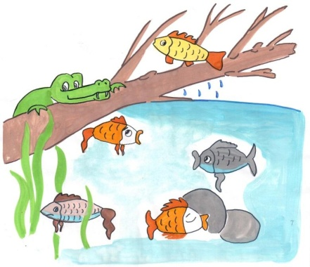  «Тіс щеткасымен ойын» жаттығу.  Ойын шарты: Балаларға тіс щеткалары таратылады. Щеткаларды бір-бірден алып саусақ ұштарына қойып, үйкелеп массаж жасайды. Бұл ойын балалардың миын дамытады, тілдерін дамытады, зейіннің тұрақтандырады, қол белсендігін, икемділігін арттырады. |  |  |  |  |  |  |  |  |  |  |  |  |  |  |  |  |  |  |  |  |  |  |  |  |  | Ойын: «Жоғарыда–төменде, биік-аласа»  Мақсаты: кеңістікті бағдарлауға дағдыландыру  Жасы: 5-6 жас аралығы  Қажетті заттар: Көгілдір аспан, жасыл алқап, өзен бейнеленген сюжетті суретті плакат тақтада. Қорапта ұшақтың, құстар түрлері, балық түрлері, аңдар түрлері қатырма қағаздан жасалған.  Ойын барысы: Тақтаға бір бала шығып қораптағы бір бейнені алып, атын атап, орынын анықтап сюжетті суретке іледі. Мысалы: Ұшақ жоғарыда-аспанда ұшады, балық төменде-су ішінде жүзеді, - деп сипаттап айту керек.  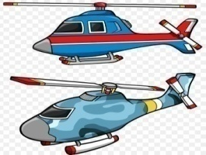
 |  |  |  |  |  | 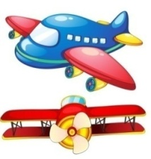 |  |  |  |  |  |  |  |  | 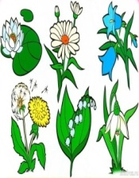 |  |  | 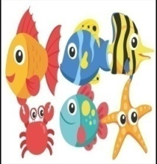
 |  |  |  |  |  | 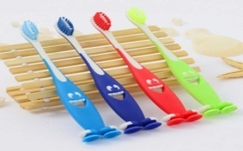 |  |  |  |  |  |  |  |  | 
2 - ұйымдастырылған іс-әрекет
 |  |  |  | Көркем әдебиет  Тақырыбы: «Менің ойншықтарым  Мақсаты: -Ойншықтар туралы түсінігін тиянақтау, Өлең мазбұны боцһйынша сурақтарға жауап беруге дағдыландыру,  Ертегіні ролге бқліп ойнау |  |  |  |  |  |  |  |  | Сөйлеулі дамыту  Тақырыбы: «Күз бояуы» «жалғасы»  Мақсаты: - Өлең тыңдау арқылы, әңгіме құрап айту арқылы баланың сөйлеу тілін дамыту.Күздің жомарт, мырза екенін айтып, мейірбандыққа тәрбиелеу.  Дидактикалық ойын: «Кімде не бар?»  Ойын шарты: Бір бала қолына жасырған затты сипаттайды. Сипатталған затты қалған балалар табу керек.  Педагог:  Балалар, сендер дүкенге барғанда әртүрлі заттарды, жаңа айтқан жемістер мен  көгөністерді көресіңдер. Сол заттарды сатып алуға болады. Ал сатып ала алмайтын заттар да бар екен. Сендер дәптермен жұмыс жасағанда көресіңдер.  Дәптермен жұмыс: Дәптердегі тапсырма бойынша орындалады.  Балалар, сендер күз мезгіліндегі ерекшеліктерді жақсы біледі екенсіңдер. |  |  |  | Математика негіздері  Тақырыбы: 7, 8, 9 сандары»  Мақсаты: -Дұрыс санау мен зейін мен логикалық ойлауды дамыту Есте сақтау сөйлеу назар аудару дағдыларын дамыту  Суреттерді сандармен сәйкестендір сндарды жатқа айту, |  |  |  |  |  |  |  | Сауат ашу негіздері  Тақырыбы: «Қатаң дауыссыз дыбыстар»  Мақсаты: Тапсырмаларды орындату арқылы зейіндерін, есте сақтау қабілеттерін дамыту  Суреттермен жұмыс қатаң дауыссыз сөздереден басталатын сөдерді атау |  | Шығармашылық бейнелеу әрекеті (сурет салу,мүсіндеу,жапсыру,құрастыру)  Тақырыбы: «Жаңбырлы күн»  Мақсаты:- - балаларды табиғат құбылыстарын бақылай отырып өз сезімдерін бейнелей білуге үйрету, жаңбыр тамшыларын қағаз бетіндегі жазықтықты дұрыс пайдалана отырып түсіруге жаттықтыру  -маусымдық өзгерістер туралы білімін кеңейту;:балалардың қиялын, ойлау қабілетін дамыту  -- жапсырудың әдіс-тәсілдерін үйрету; өз беттерімен жұмыс істеу дағдыларын дамыту; қайшымен жұмыс істей білу қабілеттерін арттыру  -- қағаздан құрастыруға үйретуде түрлі бағытта: тегістеп бүктеу, шаршы қағазды бүктеу біліктерін қалыптастыру  Топтық жұмыстар
Үзіліс Жабық және ашық кеңістікті бағдарлауға арналған ойындар Ойын: «Тығылыспақ»
Саусақтарға арналған гимнастикалық жаттығулар:  Қысқыштармен ойналатын ойын  Ойын шарты: Түрлі-түсті қатты қағаздардан дөңгелектер жасап, сондай түсті қысқыштарды қыстырса, гүлдер пайда болады. Ол баланың ұсақ моторикасын дамытады, ақыл-ойының, тілінің дамуына зор ықпал етеді.  «Жаңғақтармен ойын »  Ойын шарты: балалардың әрқайсысына жаңғақтар таратылады. Жаңғақты алақанның арасына салып, айналдыру. Бұл ойында балалардың қолдары жаттықтырып, сөйлеу тілі мен ойлау қабілеттері дамиды. |  |  |  |  |  |  | 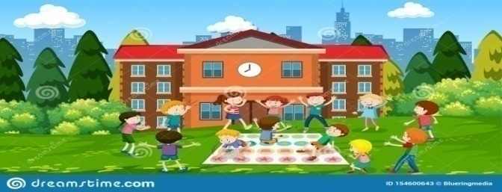   |  |  |  |  |  |  |  |  |  |  |  | Ойын: «Тығылыспақ»  Мақсаты: кеңістікті бағдарлауға дағдыландыру, сөздік қорларын молайту  Жасы: 5-6 жас аралығы  Қажетті заттар:  Ойын барысы: барлық балалар екі топқа бөлініп, топ басшылары тағайындалады. Санамақ арқылы қай топтың жасырынып, қай топтың іздейтіні анықталады. Ойынға «қала», яғни барлық ойыншылар жиналатын жер (ағаш, жар, есік, т.с.с.) таңдалынады. Жасырынатын топты топ басшылары жасырып, өзі қайтадан бұрынғы орнына оралады да, қарсылас топтың қай бағытта қозғалғанын «біз қазір ........(қай жер екенін)» айтып отырады. Ал жасырынған топ болса осы көмекті пайдалана отырып, жасырынған жерде отырады, ыңғайлы сәт туғанда «қаланы» жаулап алады. Егер іздеушілер жасырынушы топтың бір қатысушысын байқап қалса, онда оның аты мен жасырынған жерін дауыстап айтады да, барлығы «қалаға» қарай жүгіреді. «Қалаға» бірінші жеткен топқа ұпай беріледі. Жасырынған топ мүшелері іздеуші топ өздерін таппастан бұрын «қалаға» бірінші жетіп, ұпай ала алады.
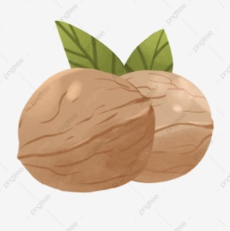 | 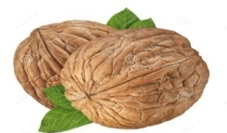
3 - ұйымдастырылған іс-әрекет
 |  | Сауат ашу негіздері  Тақырыбы: «Біз нені үйрендік?»  Мақсаты: дауысты дыбыстар туралы білгенін айту  «О» дыбысы бар суреттерді қорша Қазақ тілі  Тақырыбы: «Алтын күз»  Мақсаты: Балалардың күз белгілері жайлы білімдерін кеңейту, күз мезгілінің ерекшеліктері жайлы әңгімелесу  Демонстрациялық материалдармен жұмыс. Педагог шағын мәтін құрайды. Қазір жылдың күз мезгілі. Күзде жапырақтар сарғаяды, түседі. Сондықтан алтын күз деп айтады. Күзде салқын болады. Жаңбыр жауады. Күзде кұстар ұшып кетеді. Күз айлары: қыргүйек, қазан, қараша. Қима материалдармен жұмыс. Мынау – жапырақ. – Мынау не? – Мынау – жапырақ. – Жапырақ сары. – Жапырақ қандай? – Жапырақ сары. – Алтын күз. – Қандай күз? – Алтын күз. Балалар сөздерді, мәтінді қайталайды |  |  |  |  |  |  |  |  |  | Сауат ашу негіздері  Тақырыбы: «Біз нені үйрендік,нені білдік?» «қайталау»  Мақсаты: тапсырмалар орындау арқылы дыбыстар орнын тапқызуға үйрету.  Суреттермен жұмыс А дыбысынан басталатын екі жемісті тап ,сызып қос.  А дыбысынан басталатын жануарды тап  А дыбысынан басталатын екі өсімдікті тап |  |  |  |  | Қоршаған ортамен танысу  Тақырыбы: «Қазақстан Республикасының мемлекеттік рәміздері»  Мақсаты: Еліміздің рәміздері туралы білімдерін толықтыру.Әр рәміздің мән-мағынасын түсіндіру арқылы сөйлеу тілдерін дамыту  Демонстрациялық материалдармен жұмыс:  Қазақстан Республикасының Мемлекеттік Туы көгiлдiр түсті. Мемлекеттік Тудағы көгiлдiр түс Қазақстан халқының жеке мемлекет болуға ұмтылған ниет-тiлегiнiң тазалығын, асқақтығын көрсетедi. Нұрға малынған алтын күн тыныштық пен байлықты бейнелейдi.  Қанатын жайған қыран құс – билiк, айбындылық бейнесi.  Балалар Елтаңба суретінен не көріп тұрғандарын айтады |  |  |  |  |  |  | Дене шынықтыру  Тақырыбы: «Доппен ойнап, көңіліңді көтер!»  Мақсаты: допты жоғары лақтырып, еденге түсіп, қайтадан ыршыған допты екі қолмен қағып алу, жоғарыға лақтырған допты саусақтарды ашып, допты қағып алу машықтарын жетілдіру  Допты жоғары лақтыру, жерге түсіп қайтадан ыршыған допты екі қолмен қағып алу. (5 рет) Допты алды жақтан жоғары лақтырып, саусақтарды ашқан күйде оны қағып алып, допты кеудеге қысу. Жаттығуды жаппай орындау (топ болып) әдісімен орындайды. Допты  басының артына лақтырмауға, бір орындарында қозғалмай тұруға тырысады. Егер доп  домалап кетсе, оны қолға береді. Допты себетке апарып салып (алдымен бірінші тізбектің балалары, сонан соң екінші тізбектің балалары орындайды), орындарына барып тұрады |  |  | Қоршаған ортамен танысу  Тақырыбы: «Біздің өлкемізде қандай жануарлар тіршілік етеді?»  Мақсаты: Жабайы жануарлардың тіршілігі жайлы түсініктерін кеңейту  Педагог балаларға тапсырманы «ВЕНН ДИАГРАММАСЫ»техникасының  көмегімен орындауды ұсынады: «Сен жануарлар туралы не білесің?» дидактикалық ойыны.  Тапсырманы түсіндіреді: Сиыр мен қасқырдың арасында айырмашылықтар да, ұқсастықтар да бар. Қызыл бұрышқа қасқырдың тіршілігіне қатысы бар карточкаларды қойып, сөздерді жазыңдар (орман, тырнақтар, қасқырдың аузы, азу тіс,  жыртқыш). Ал жасыл бұрышқа – сиырдың тіршілігіне қатысы барларын жазыңдар (пішен, шөп, сүт, ет, мүйіз, құйрық, бұзау, му- му...). Сары секторға жануарларға тән ортақ белгілерді жазыңдар (мәселен, жүн қаптаған). 5 минут уақыт беріледі.  Топтасып/шағын топпен жұмыс істеу. Диаграмманы балалар өз бетінше толтырады. Содан соң оған білетін мәліметтерін қосады немесе берілген ақпараттарды дұрыстайды.
Үзіліс Жүгіруге арналған ойындар « Көбелектер бақалар»
Ойын: «Алыптар мен ергежейлілер»  Мақсаты: Балалардың денсаулыққа, ойынға деген құштарлықтарын дамыту, балалардың дене қимылдарын , бұлшық еттерін жетілдіру, ойын арқылы көңіл-күйлерін көтеру. Ептілікке, шапшаңдыққа, қызыға ойнауға баулу, ойынға деген қызығушылықтарын, белсенділіктерін арттыру. балаларды салауатты өмір салтына тәрбиелеу. Ойынның шарты: Арнайы сызықпен қоршаған ойын алаңында балалар жүгіріп ойнап жүреді. “Алыптар” мен “қуғыншымын” қолын жоғары көтереді де өзіне ең жақын жүрген ойыншыны қуа жөнеледі, “ергежейлілер” жүгіреді.  Ұсыныс: Егер қуып жетсе, екеуі орын ауыстырып, жаңа қуғыншы, ойынды әрі қарай жалғастырады.  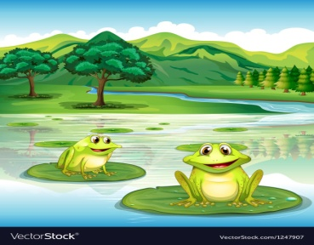 |  |  |  |  | 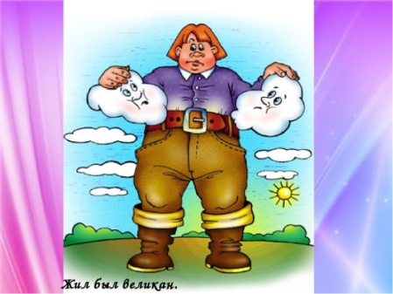 |  |  |  |  |  |  |  |  |  |  |  |  |  |  |  |  |  |  | Ойын: « Көбелектер бақалар»  Мақсаты: Балалардың денсаулыққа, ойынға деген құштарлықтарын дамыту, балалардың дене қимылдарын , бұлшық еттерін жетілдіру, ойын арқылы көңіл-күйлерін көтеру. Ептілікке, шапшаңдыққа, қызыға ойнауға баулу, ойынға деген қызығушылықтарын, белсенділіктерін арттыру. Жәндіктерге қамқорлық көрсете білуге тәрбиелеу.  Ойын барысы: Батпақтың шекарасы төртбұрышты етіп белгіленеді. Мұнда бақалар өмір сүреді. Гүлдерге көбелектер ұшып келіп қонады. Ұлдар бақа сияқты секіреді, қыздар көбелектер сияқты ұшады.  Ұсыныс: ойында көбелектер, бақалар болып балалар ойынаушылар қатысады, тәрбиеші де қатысады. 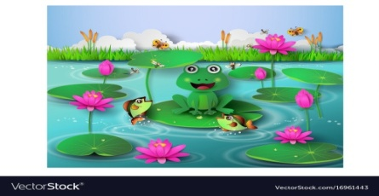
4 - ұйымдастырылған іс-әрекет

 |  |  |  |  |  |  |  | Дене шынықтыру  Тақырыбы: «Менің сүйікті жануарларым»  Мақсаты: музыка әуенімен нұсқауларды аса дәлдікпен орындау машықтарын, секіру машықтарын арттыру  «Қазақстан жануарлары» ойын-жаттығуы – (музыка әуеніне сай әртүрлі жануарлардың жүрісін салады).  Тізбекте бір-бірден тұрып, аңдардың жүрісін, жүгірісін салып жүреді, жүгіреді, түрлі тапсырмаларды орындайды. Бір-біріне кедергі келтірмеуге тырысады |  |  |  |  |  |  |  |  | Дене шынықтыру  Тақырыбы: «Дене қабілеттерін дамыту»  Мақсаты: бөрененің үстімен оң-сол жанына қарай қырындап жүріп өтуде тепе-теңдік сақтауға үйрете түсу – дене бітімінің ақауларының алдын алу  Тепе-теңдік сақтау – беті сүргіленген бөрененің үстімен оң-сол жанына қарай қырындап (сүйем қадам жасап) жүріп өту. (4 рет)  Жүрген кезде қолдарын түрлі сәйкес тәсілдермен ұстау ұсынылады.  Жерден көтерілген бөрененің үстімен жүріп өтуде динамикалық тепе-теңдік сақтау –  денені түзу ұстау, еңкеймей басын жоғары ұстап, алға қарап, аяқты алдымен басын басып, сосын толық табанына басу керектігіне басты назар аудару керек |  |  |  |  |  | Сөйлеуді дамыту  Тақырыбы: «Күз бояуы»  Мақсаты: Балалардың күз белгілері жайлы білімдерін кеңейту, күз мезгілінің ерекшеліктері жайлы әңгімелесу  Күз бояуы (жаттау)  Самал қозғап қалғанда,  Үзіледі сары алма,  Шолып едім ақшаны,  Қауын біткен сап-сары. Көрінеді шалғайдан,  Бел-белестер сарғайған.  Сары жапырақ төгілген Тоғайды да көрдім мен.  Таза жездей жинаған,  Сары бояу айналам.
Серуенге дайындық |  |  | Киімдерді реттілікті сақтап дұрыс киінуге үйрету |  |  |  |  | Киімдерді реттілікті сақтап дұрыс киінуге үйрету. |  |  |  |  |  |  |  |  | Киімдерді реттілікті сақтап дұрыс киінуге үйрету. |  |  |  |  |  | Киімдерді реттілікті сақтап дұрыс киінуге үйрету. |  |  |  |  | Киімдерді реттілікті сақтап дұрыс киінуге үйрету.
 |  | .
Серуен |  | Серуенге қызығушылық туғызу; балалармен жеке әңгімелесу; серуенге ойын материалдарын таңдау; серуенде балаларды  әрекет етуге ынталандыру.
Еңбек |  | Қоқыстарды жинау |  |  |  |  |  |  |  |  | Ағаштарды жинақтау |  |  |  |  | Сары жапырақтарды жинау |  |  |  | Құстарға жем шашу |  |  |  |  |  |  |  | Киімдерді жинақтау
 |  | Мақсаты:-балаларды еңбекке баулу,ересектердің еңбегін бағалау
Қимылды ойындар |  | «Кең қадам» |  |  |  |  |  |  |  |  | «Тыныш жүгіріп өт» |  |  |  |  | : «Ұшты-ұшты» |  |  |  | «Аталған ағашқа жүгіріп бар» |  |  |  |  |  |  |  | «Белгіні тыңда»
 |  | Мақсаты:-балаларды ойын ережесін дұрыс орындауға үйреті, ептілікке ,шапшаңдыққа тәрбиелеу
Жеке жүмыс |  | Балаларға өз отбасыларының дәстүрлері туралы  сюжет салуды ұсынады |  |  |  |  |  |  |  |  | Қандай геометриялық фигураларды білесің?  Қағаз үлгі дегеніміз не? |  |  |  |  |  | Сөйлемдерді интонация бойынша ажырата отырып (хабарлы,сұраулы, лепті), сөйлеу барысында қолдану |  |  | Үй жануарлары тіршілігі үшін қажетті жағдайларды атап бер? |  |  |  |  |  |  |  |  | Туған күнге қандай
Балаларды үйге қайтару |  | Ата –аналарға кеңес  - баланың «социалдық көкжиегін» кеңейтіңіз, ауладағы өзімен құрдас балалармен көбірек ойнатыңыз, жолдастарына қонаққа барсын, әжесінде қонуға қалсын т.с.с. Осындай тәжірибе жинақтаған бала өз құрдастары мен үлкендер арасында тез үйренісіп, тіл табысатын болады. |  |  |  |  |  |  |  | Ата –аналарға кеңес  Ешқашан балаға қол жұмсамаңыз.  Қиын жағдайда үнемі бірге болыңыздар |  |  |  |  |  |  | Ата –аналарға кеңес  - үйдегі жағдайда баланың өзіне - өзі қызмет етудің алғы шарттарына үйрете беріңіз: жуыну, қолын сүрту, шешіну, өз бетімен тамақтану, тамақ ішкенде қасықты пайдалану, горшокқа сұрану. Киімдері міндетті түрде өзіне ыңғайлы болуы шарт: шалбар не болмаса шорты замоксыз, белдеушесіз. |  |  |  | Ата –аналарға кеңес  Егер Сіздің балаңыз көпшіл, өз-жақындарыңыз бен бірге бөтен адамдарды жатырқамаса, ойын кезінде өздігімен ойнай білсе, мінезі ашық, өз құрдастарымен мейрімді болса мектепке келген күннен бастап – ақ үйреніп кететіне сеніңіз. |  |  |  |  |  |  | Ата –аналарға кеңес  - баламен жағымды эмоционалдық жағдайлар жасау қажет, ол көбіне ата – ана жағынан болуы қажет, мектеп туралы, оның өзіне керектігін түсіндіріп балаңызды сүйіп, аймалап, жиі оған өз мейіріміңізді көрсетіңіз. Есіңізде болсын Сіз көбірек осындай жылылық білдірсеңіз Сіздің балаңыз мектепке тез бейімделеді. Балаңыздың көзінше мектеп туралы өзіңізді толғандыратын мәселені айтудан аулақ болыңыз.

БЕКТЕМІН:
Мектеп директоры: Жакиенова А.С.

Оқу ісінің меңгерушісі:
Усетаева Л.С.___ Тәрбиелеу-білім беру процесінің циклограммасы
Білім беру ұйымы; Ескенежал НОМ
Мектепалды даярлық сыныбы
Балалардың жасы 5 жас
Жоспардың құрылу кезеңі 1-апта 3 - 7 қазан 2022-2023 оқу жылы
Күн тәртібі | Дүйсенбі 03.10.23 | Сейсенбі 04.10.23 |  |  |  |  |  | Сәрсенбі 05.10.23 |  | Бейсенбі 06.10.23 |  |  |  |  | Жұма 07.10.23
Балаларды қабылдау 13:30-14:00 | Мұғалімнің балалармен қарым-қатынасы: отбасы дәстүрлері туралы жеке әңгімелесу, қарым-қатынас және көтеріңкі көңіл-күй орнатуға ойындар ұйымдастыру. Жағымды жағдай орнату
Балаларды қабылдау 13:30-14:00 | «Біз бақытты баламыз»  Кел,шеңберге тұрайық,  Қолымызды ұстайық.  Күлімдейік күлейік,  Тату болып жүрейік. | «Мен әдепті баламын»  Амандасу үлкенге,  Тәрбиенің басы ғой.  Ал,кәнеки бәріміз,  Сәлем дейік үлкенге. |  |  |  |  |  | «Нәр алып»  Аман-есен болайық,  Бейбітшілік қалайық!  Күнге қарап шуақтанып,  Суға қарап нәр алып,  Табиғаттан шабыттанып,  Денсаулықпен ойнап-күліп жүрейік. |  | «Қуан,шаттан!»  Қуан, шаттан!  Қуан, шаттан!  Қуанатын күн бүгін.  Қайырлы таң!  Қайырлы күн!  Күліп шықты күн бүгін. |  |  |  |  | «Қайырлы таң!»  Қайырлы таң!  Ормандар мен далалар.  Қайырлы таң!  Достасқан бар  Балалар,  Қайырлы таң!  Жора-жолдас,ұл мен қыз!
Ата-аналармен әңгімелесу, кеңес беру | Ата-аналармен әңгіме:  Балалардың тазалығы жөнінде кеңес беру | Ата-аналармен әңгіме:Ата- аналарға балаларын ертеңгілік жаттығуға үлгертіп алып келулерін ескерту. |  |  |  |  |  | Ата-аналармен әңгіме:  Балалардың жетістік пен дәрежесі үшін емес, сол қалпында сөзсіз қабылдап жақсы көретініңізді сездіріңіз. |  | Ата-аналармен әңгіме:  Ата-аналарға балаларды тамақтарын тауысып жеуге үйретулерін ескерту. |  |  |  |  | Ата –аналармен әңгіме: «Дұрыс тамақтануға баулу»
Балалардың дербес әрекеті (баяу қимылды ойындар, үстел үсті ойындары, бейнелеу әрекеті, кітаптар қарау және тағы басқа әрекеттер) | Үстел үсті ойыны – пазл:  «Жыл мезгілдері »  Балалармен қыс мезгілі туралы әңгімелесу. | Құрылыс ойындары:  «Қардан үйшік жасаймыз» |  |  |  |  |  | Фотосуреттер қарастыру: «Қысқы ойындар түрлері»  Фотосуретте бейнеленген ойын түрлерін атау. |  | Үстел үсті театры:  «Ғажайып қыс» және т.б. тақырыптар бойынша сюжетті картиналар қарастыру. |  |  |  |  | Сюжеттік ойындар:  «Қыстың қызықты сәттері» еркін сурет салу.  Д/ойын: «Қар»
Ертеңгілік жаттығу | Ертеңгілік жаттығу кешені № 3
Ұйымдастырылған іс-әрекетке дайындық | Жылулық сәті:  Апам мені «Айым»-дейді,  Мен мұнайсам,уайым жейді.  Апам мені «Күнім»-дейді,  Мен қуансам күлім -дейді. | Жылулық сәті:  Қуанамыз күлеміз,  Бар әлемде сүйеміз.  Қол ұстасып, қуанып,  Достарымен бір жүреміз. |  |  |  |  |  | Жылулық сәті:  Шақырамын сендерді  Жолдастарым кел бері  Толтырайық шаттыққа,  Дөгеленген шеңберді. |  |  | Жылулық сәті:  Бақыт толы шеңберге,  Шаттық толы шеңберге,  Қол ұстасып келдік біз,  Жан достармыз енді біз. |  |  |  | Жылулық сәті:  Достар бері келіңдер,  Қолдарыңды беріңдер.  Шаттық толы шеңберге  Қуанышпен еніңдер.
Білім беру ұйымының кестесі бойынша ұйымдастырылған іс-әрекет  14.⁰⁰-14.³⁰  14.⁴⁰-15.¹⁰  15.¹⁰-15.²⁰  15.²⁰-15.⁵⁰ 16.⁰⁰-16.³⁰ | 1 - ұйымдастырылған іс-әрекет
 | Математика негіздері  Тақырыбы: 10 саны  Мақсаты:- 0 және 10 сандарының құрамы және олардың жазылуы туралы білімін қалыптастыру  Ойын жаттығуы: «Дұрыс көрсет».  Сан мен цифрдың арақатынасы туралы 15-кестедегі сандық суреттермен жұмыс жасайды. Балалар 21-кестедегі демонстрациялық материалдан саны бар карточканы көрсетеді. – Адамның қолында неше саусақ бар? (10 саусақ | Қазақ тілі  Тақырыбы: Көкөністер  Мақсаты жаңа сөздердегі дыбыстарды дұрыс айтуға машықтандыру, жаттықтыру  Ойын: «Кім жылдам?» себетке көгөністерді жинайды, атайды, сипаттайды.  «Жеміс-көгөніс дүкені» демонстрациялық материалдармен жұмыс. Балалар суретке қарап, дүкенде қандай көгөніс сатылатынын атайды. Педагог алдымен өзі айтады: Дүкенде қияр бар. Дүкенде қызанақ бар |  |  |  |  |  | Көркем әдебиет  Тақырыбы. «Менің ойыншықтарым» (өлеңді жаттау)  Мақсаты өлеңді жаттау арқылы мəнерлеп оқуға дағдыландыру.  Дидактикалық ойын: «Бұл қандай ойыншық?»  Ойын шарты: Қоржын ішінде бірнеше ойыншық болады. Балалар қоржынға қолын салып, көрмей, сипап сезу арқылы қандай ойыншық екенін табады. Ойыншық туралы өз ойын айтады. |  |  | Математика негіздері  Тақырыбы Заттарды өлшемі бойынша салыстыру  Мақсаты - заттарды өлшемі бойынша салыстыру біліктілігін қалыптастыру  Практикалық жұмыс Кесілген парақтарды балаларға жұппен немесе топпен таратады. Парақты жіктеуге арналған тапсырма: көлемі бойынша үлкен және кіші; түсі бойынша – сары, қызыл, жасыл. |  |  |  | Қазақ тілі  Тақырыбы: Жемістер  Мақсаты күнделікті жиі қолданылатын жемістердің атын білуге үйрету  Дидактикалық ойын: «Ғажайып қоржын». Қоржынның екінші жағын ашады.  Педагог жемістерді бір-бірлеп алады, жаңа сөздермен таныстырады.  Күз мезгілінде жемістер піседі.  Мынау – өрік. Ік-ік – міне, өрік.  Мынау не?  Мынау – өрік.  Өрік – жеміс.  Өрік не?  Өрік – жеміс.  Өрік дәмді.  Өрік қандай?  Өрік дәмді.  Мынау – анар
Үзіліс : Затты лақтыру мен қағып алуға арналған ойындар
«Лақтыр да,қағып ал»
Суретті тіл ұстарту:  Ша – ша – ша  Айшаның шанасы тама (ша)  Са – са – са  Қасқыр соқты Мұ (са)  Ол – ол – ол  Ағашта лимон м(ол)  Ра – ра – ра  Дүкеннен нан алды Са (ра)  Із – із – із  Тамаққа қосты сәб(із)  Жу – жу – жу  Ыдысты тазалап (жу) |  | 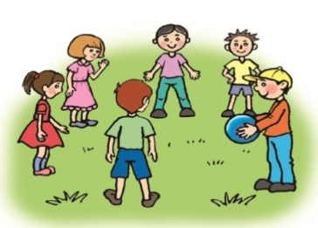  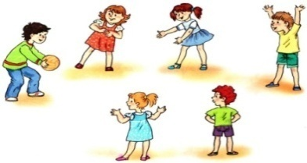 |  |  |  |  |  |  |  |  |  |  | Ойын: «Лақтыр да,қағып ал»  Мақсаты: Балаларды ептіліке,шапшаңдыққа тәрбиелеу.Тәрбиешінің берген белгісін мұқият тыңдай білуге үйрету.  Ойынның шарты: Балалар алаңда еркін орналасады әр біреуінің қолында бір-бір доптан болады.Тәрбиешінің «баста»,- деген белгісі бойынша балалар допты жоғарыға лақтырып қағып алады.Әр бала неше рет лақтырып қағып ала алады,соны санайды.
2 - ұйымдастырылған іс-әрекет
 | Көркем әдебиет  Тақырыбы. «Менің ойыншықтарым» (өлеңді жаттау)  Мақсаты өлеңді жаттау арқылы мəнерлеп оқуға дағдыландыру.  Дидактикалық ойын: «Бұл қандай ойыншық?»  Ойын шарты: Қоржын ішінде бірнеше ойыншық болады. Балалар қоржынға қолын салып, көрмей, сипап сезу арқылы қандай ойыншық екенін табады. Ойыншық туралы өз ойын айтады. | Сөйлеуді дамыту  Тақырыбы. Менің атам  Мақсаты: Суретке қарап, әңгіме құрауды, буынға бөлуді дамыту  Дидактикалық ойын:  «Отбасы мүшелерін ата»  Ойын шарты: жұмыс дәптеріндегі тапсырма орындалады. Суреттегі отбасы мүшелерінін атап, шапалақ ұру арқылы буынға бөледі.  Педагог әр буында бір дауысты дыбыс болатынын балалардың естеріне салады |  |  |  |  |  | Математика негіздері «қайталау»  Тақырыбы: 10 саны  Мақсаты:- 0 және 10 сандарының құрамы және олардың жазылуы туралы білімін қалыптастыру  Ойын жаттығуы: «Дұрыс көрсет».  Сан мен цифрдың арақатынасы туралы 15-кестедегі сандық суреттермен жұмыс жасайды. Балалар 21-кестедегі демонстрациялық материалдан саны бар карточканы көрсетеді. – Адамның қолында неше саусақ бар? (10 саусақ |  |  | Сауат ашу негіздері  Тақырыбы. Үнді дауыссыз дыбыстар  Мақсаты:- үнді дауыссыз дыбыстар туралы білімді меңгерту.  «Сөзге үнді дыбыстан басталатын сөз қос» дидактикалық жаттығуы – Мен сендерге бірінші сөзді айтамын, ал сендер сол сөзге мазмұны сəйкес келетін, үнді дауыссыз дыбыстардан басталатын сөз жалғауларың керек. Мысалы: сүйкімді ... (мысық), жүйрік ... (лақ), дəмді ... (нан), əдемі ... (раушан), дəмді ... (рауғаш), қағаз ... (умаждалған), атам ... (риза), бала ... (малтыды), ақылды ... (мұғалім), үлкен ... (үй), əкем ... (риза), киіз үйдің (уығы), ... жайылды (мал) т.б. |  |  |  | Шығармашылық бейнелеу әрекеті  Тақырыбы: Қоржынды сәндейміз  Мақсаты:- - қазақ оюларының көп түрлілігі туралы  түсініктерін кеңейту, балаларға қоржынды салу техникасы  мен оны әшекейлеу ерекшеліктері туралы білім беру;  - аталған заттардан қалауы бойынша мүсіндеу және оларды ою-өрнектермен және қосымша заттармен (моншақ, дән және т.б.) безендіру  -Қазақ халқының тұрмыстық заттарымен таныстыру, аталған заттардан қалауы бойынша қиып жапсыру, оларды ою-өрнектермен безендіру  -- Ойынға қажетті құрылысты бірлесіп ойдан құрастыруға, алдағы жұмысты бірге жоспарлауға, бір-бірімен келісіп орындауға, дайын құрылыспен ойнауға мүмкіндік беру
Үзіліс: Жүгіруге арналған ойындар «Айдаһардың құйрығы»
Тілді жаттықтыратын тақпақ  Кім келді?  Қане, қане кім келді?  Біз, біз, біз!  Апа, апа бұл сіз бе?  Иә, иә, иә!  Әке, әке бұл сіз бе?  Иә, иә, иә!  Ағатайым бұл сіз бе?  Иә, иә, иә!  Қарындасым бұл сен бе?  Иә, иә, иә!  Біздер тату жан ұя  Иә, иә, иә! |  |  |  | 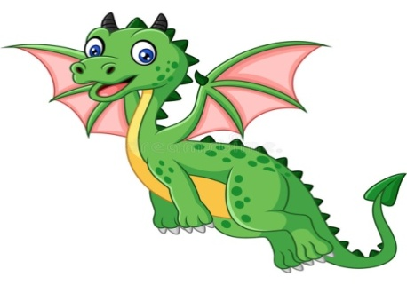 |  |  |  |  |  |  |  |  | Ойын: «Айдаһардың құйрығы»  Мақсаты: Балалардың есте сақтау қабілеті, бақылағыштығы жақсарады.  Ойынның шарты: Өте қызық ойын! Ойынға қатысушылар бірінің артына бірі тізбектеле белдерінен ұстап тұрады. Ең бірінші тұрған бала - «айдаһардың басы». Ең соңғысы – «құйрығы» болады. «Айдаһардың басы» ең күрделі жолдармен жүре отырып өз «құйрығын» ұстап алуға тырысады.  Ұсыныс: Оның мақсаты – ұстап алу, «құйрықтың» мақсаты ұстатпау, қайткені де қашып құтылу. Егер «құйрық» ұсталып қалса, ол – «бас» болады. Ойын өз жалғасын табады.
3 - ұйымдастырылған іс-әрекет
 | Сауат ашу негіздері  Тақырыбы. «Қатаң дауыссыз дыбыстар»  Мақсаты: - Қатаң дауыссыздарды қайталату арқылы естерінде сақтату.  «Кім көп сөз ойлайды» дидактикалық ойыны  – К дыбысынан басталатын сөздер ойлап айтыңдар. – Кітап, кілем, кім, кілт, киіз. – Т дыбысынан басталатын сөздерге мысал келтіріңдер. – Таға, тарақ, тау, тиін, темір, тұлпар, тоқ, тоқылдақ, тотықұс, торсық, теңіз, тіс.ь |  |  |  |  | Сауат ашу негіздері  Тақырыбы. Ұяң дауыссыз дыбыстар  Мақсаты ұяң дауыссыз дыбыстар туралы білімді меңгерту.  «Дыбыс бер» дидактикалық жаттығуы  – Мен сендерге сөздер айтамын, ұяң дауыстыдан басталған сөзді естісеңдер, қол шапалақтайсыңдар. – Парта, балық, вагон, сəбіз, тарақ, доп, жалау, шырша, таға, домбыра, гүл, бəтеңке. «Сөзге ұяң дауыссыздан басталатын сөзді қос» дидактикалық жаттығуы – Мен сендерге бірінші сөзді айтамын, ал сендер мағынасы бойынша келетін, ұяң дауыссыз дыбыстан басталатын сөзді жалғап айтуларың керек. Мысалы: үстел ...(биік), қоян ... (жүйрік), сағат ... (домалақ), қызыл ...(доп), ала ...(жолбарыс), ақ-қара ... (жолақ), əдемі ... (гүл), ұзын ... (вагон), бақылдауық ... (бақа), білімді ... (ғалым), жайылып жүр ... (жылқы), күмбірлеген ...(домбыра), желбірейді ...(жалау), зымыран ... (ұшты), əдемі ... (зырылдауық) т.б |  | Қоршаған орта  Тақырыбы: Тұрмыстық техника, оның қажеттілігі.  Мақсаты: Тұрмыстық техника, оның қажеттілігі.  «Көп ойла, сөз ойла» ойыны. Балалар екі топқа бөлінеді.  Бірінші топ үй жиһаздарын атайды.  Екінші топ тұрмыстық техника заттарын атайды. Қай топ көп сөз айтса, сол топ жеңімпаз атанады |  |  | Дене шынықтыру  Тақырыбы «Бірінші бол!»  Мақсаты -Қолды еркін қозғап, жүргізуші мен бағытты өзгертіп, баяу қарқынмен  жүгіруді үйрету. Қысқа секіртпемен секіруге үйретуді жалғастыру, қолдарымен секіртпені шеңбер бойымен және тік айналдыра білу іскерліктерін дамыту  Қимыл-қозғалыс ойыны: «Тығылмақ» ( 3 рет).  Ойыншылар шеңбер бойына тұрады. Көзі байланған жүргізуші ортада тұрады. Педагогтің белгісі бойынша балаларды тауып ұстауға тырысады, ал балалар зал ішінде әртүрлі бағытта ақырын қозғалып жүреді. |  |  | Қоршаған орта Тақырыбы: Барлық ағаштардың жапырағы түсе ме?  Мақсаты:- Күзгі табиғаттағы маусымдық өзгерістерді бақылап, бір-бірінен ажырата білуге үйрету.  «Қайсысының жапырағы екенін тап» атты дидактикалық ойын ойнауға шақырады (əліппе-дəптердегі тапсырма). Мақсаттары: Балаларды ағашты жапырағына қарап тануға үйрету. Ағаштар мен бұталардан түскен жапырақтарды жинау. Педагог жапырақтың қандай ағаштан немесе бұтадан түскенін анықтауды, түспеген жапырақтарға қарап дəлелдеуді (ұқсастығын табуды) ұсынады. Ойын аяқталған кезде педагог мынадай уəде береді: (Педагог уəделерді айтып тұрады, балалар қайталайды). Ағаштардың бұтақтарын жұлмауға уəде береміз! Ағаштарды суғаруға уəде береміз! Ағаш жапырақтарын жұлмауға уəде береміз! Ағаштың қабығын сыдырмауға уəде береміз! Ағаштардың түбін қопсытуға уəде береміз! Ағаш діңдерін əктеуге! Айғайлап құстарды үркітпеуге уəде береміз
Үзіліс: Қозғалмалы зерек ойындар «Жер,су,ауа »ойыны.
«Табиғат құбылыстарын ажыратып олардың қасиеттерін ата»  Мақсаты:Қассиетіне қарай:қар мен жаңбырды ажырата білу,табиғат құбылыстары жөніндегі білімдерін бекіту,қатты,жұмсақ,ериді,буға айналады.  Көрнекіліктер:қар мен жаңбыр бейнеленген суреттер.  Ойын барысы: Балаларға қар мен жаңбырдың суреттерін көрсетіп,олардың бір-бірінен ажыратып айту тапсырылады. Білімдерін анықтау барысында табиғат құбылыстардың қасиеттерін айтып берулері керек.  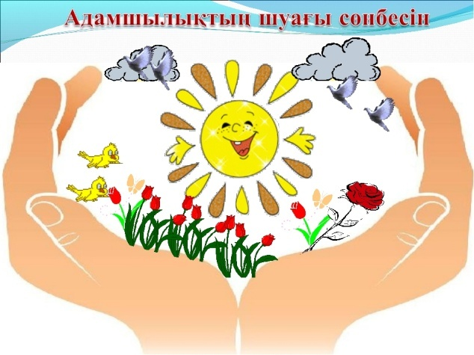 |  |  |  |  | 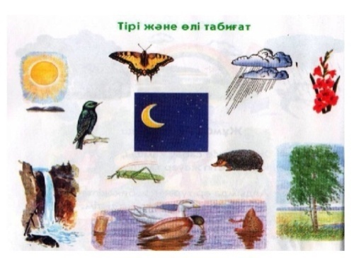 |  |  |  |  |  |  | Ойын: «Жер,су,ауа»  Мақсаты: балаларға берілген тапсырманы тез шешуге,жылдам жауап беруге,жерде ,ауада,суда не болатынны дұрыс айтуға төселдіру,қоршаған ортаға қамқорлық сезімен тәрбиелеу.  Көрнекіліктер:асық  Шарты:балалар дөңгелеіп отырады.Бір бала ортаға шығып балалардыі кез келгінене асық лақтырып жібереді де жер су ауа деген сөздің бірін айтады.Егер бала жер десе асықты қағып алған сезіммен тәбиелеу.Біл бала отатаға шығып,балалардың кез келгеніне асықта лақтырып жібреді де жер, су ауа деген сөздік бірін айтады.Егер бала жер десе,асықты қағып алған бала жерде тіршілік ететін құстарды,адамдарды,өсімдіктерді атайды.Ал су сөзі айтылса,балық балардың аты аталады.Ауа дегенде құстарды айтуы тиіс.  Осылй ойын жалғаса береді.
4 - ұйымдастырылған іс-әрекет
 |  |  |  |  |  | Дене шынықтыру  Тақырыбы «Біз әртүрліміз»  Мақсаты: Жерде созылып жатқан арқан үстінде бір бүйірмен динамикалық тепе- теңдікті сақтап жүруге үйретуді жалғастыру  Қимыл-қозғалыс ойыны: «Мысық пен торғайлар» (4 рет) . «Торғайлар» орындықта, гимнастикалық қабырғаның тепкішегінде отырады. Балалар торғайлардың қимылын ым- ишарамен көрсетіп отырады. Белгі бойынша «мысық» келіп, «торғайларды» қуады. Олар |  | Дене шынықтыру  Тақырыбы «Зейінді боламыз»  Мақсаты Өздерінің зейіндерін шоғырландыра алу шеберліктерін (машықтарын) қалыптастыруды, қимыл-қозғалыс үйлесімділіктерін дамытуды және анализатор жүйелерін біріктіруді қалыптастыруды жалғастыру  Қимыл-қозғалыс ойыны: «Қасқырға қақпан» (4 рет).  Шеңберде қол ұстасып тұрады. Бұл – аңшылардың қақпанын құруы. Белгі бойынша  «аңшылар» қолдарын көтереді, «қасқырлар» әртүрлі бағытта еңбектеп жүреді. «Аңшылар»: |  |  | Сөйлеуді дамыту  Тақырыбы. Менің атам  Мақсаты: Суретке қарап, әңгіме құрауды, буынға бөлуді дамыту  Дидактикалық ойын:  «Отбасы мүшелерін ата»  Ойын шарты: жұмыс дәптеріндегі тапсырма орындалады. Суреттегі отбасы мүшелерінін атап, шапалақ ұру арқылы буынға бөледі.  Педагог әр буында бір дауысты дыбыс болатынын балалардың естеріне салады
Серуенге дайындық | Киімдерді реттілікті сақтап дұрыс киінуге үйрету. | Киімдерді реттілікті сақтап дұрыс киінуге үйрету. |  |  |  |  |  | Киімдерді реттілікті сақтап дұрыс киінуге үйрету. |  | Киімдерді реттілікті сақтап дұрыс киінуге үйрету. |  |  |  |  | Киімдерді реттілікті сақтап дұрыс киінуге үйрету.
Кеңістікті бағдарлауға арналған ойындар
«Жапалақ»
Серуен | Тіл жаттығулары:  «Аударыспақ»  Мақсаты: -әр түрлі түстерді қайталап бекіту;  -сөздік қорын байыту;  -дыбыстарды дұрыс және анық айтып бекіту;  -балаларды : «Қандай?», «Не істейді?» т.б. сұрақтарға толық, сөйлеммен жауап  беруді үйрету;  -заттардың түрін, түсін, дәмін, пішінін дұрыс айтып қайталау;  -дыбыстың сөздегі орынын тауып айту;  -балаларға сөз тіркестерін және сөйлемдерді құрастырып айтып үйрету;  -балалардың еске сақтау, есту, ойлау қабілеттерін және зейіндерін дамыту;  -қолдың ұсақ моторикасын дамыту; |  |  |  |  |  |    |  | Ойын: «Жапалақ»  Мақсаты: Балалардың денсаулыққа, ойынға деген құштарлықтарын дамыту, балалардың дене қимылдарын , бұлшық еттерін жетілдіру, ойын арқылы көңіл-күйлерін көтеру. Ептілікке, шапшаңдыққа, қызыға ойнауға баулу, ойынға деген қызығушылықтарын, белсенділіктерін арттыру.  Шарты: «Жапалақ» сайланады, ол барлық ойнаушылардан алысқа тұрады. Өзінің «ұясына». Басқа ойнаушылар жан-жаққа тарап кетеді. «Жапалақ»: «Күн туды, барлығымыз оянамыз!» дейді, сол сәтте барлығы жүгіріп, қимылдайды. «Жапалақ»: «Түн болды, барлығын қимылдамандар, жапалақ ұшады!» дегенде барлық ойнаушы балалар тыныш тұрып, кимылдамаулары керек. «Жапалақ» балалардың арасында жүріп, қимылдаған бір-екі баланы өз ұясына әкетеді. Бір бала қалғанша ойын жалғасады.
Балаларды үйге қайтару | Ата –аналарға кеңес  Егер Сіздің балаңыз көпшіл, өз-жақындарыңыз бен бірге бөтен адамдарды жатырқамаса, ойын кезінде өздігімен ойнай білсе, мінезі ашық, өз құрдастарымен мейрімді болса мектепке келген күннен бастап – ақ үйреніп кететіне сеніңіз. |  | Ата –аналарға кеңес  Егер Сіздің балаңыз көпшіл, өз-жақындарыңыз бен бірге бөтен адамдарды жатырқамаса, ойын кезінде өздігімен ойнай білсе, мінезі ашық, өз құрдастарымен мейрімді болса мектепке келген күннен бастап – ақ үйреніп кететіне сеніңіз. |  |  |  |  | Ата –аналарға кеңес  - үйдегі жағдайда баланың өзіне - өзі қызмет етудің алғы шарттарына үйрете беріңіз: жуыну, қолын сүрту, шешіну, өз бетімен тамақтану, тамақ ішкенде қасықты пайдалану, горшокқа сұрану. Киімдері міндетті түрде өзіне ыңғайлы болуы шарт: шалбар не болмаса шорты замоксыз, белдеушесіз. |  | Ата –аналарға кеңес  Егер Сіздің балаңыз көпшіл, өз-жақындарыңыз бен бірге бөтен адамдарды жатырқамаса, ойын кезінде өздігімен ойнай білсе, мінезі ашық, өз құрдастарымен мейрімді болса мектепке келген күннен бастап – ақ үйреніп кететіне сеніңіз. |  |  |  |  | Ата –аналарға кеңес  - баламен жағымды эмоционалдық жағдайлар жасау қажет, ол көбіне ата – ана жағынан болуы қажет, мектеп туралы, оның өзіне керектігін түсіндіріп балаңызды сүйіп, аймалап, жиі оған өз мейіріміңізді көрсетіңіз. Балаңыздың көзінше мектеп туралы өзіңізді толғандыратын мәселені айтудан аулақ болыңыз.

Тәрбиелеу-білім беру процесінің циклограммасы
Білім беру ұйымы; Ескенежал НОМ
Мектепалды даярлық О «а» сыныбы
Балалардың жасы 5 жас
Жоспардың құрылу кезеңі 2-апта 10 - 14 қазан 2022-2023 оқу жылы

Күн тәртібі |  | Дүйсенбі |  |  |  |  |  | Сейсенбі |  |  |  |  |  | Сәрсенбі |  |  | Бейсенбі |  | Жұма
Балаларды қабылдау |  | Мұғалімнің балалармен қарым-қатынасы: отбасы дәстүрлері туралы жеке әңгімелесу, қарым-қатынас және көтеріңкі көңіл-күй орнатуға ойындар ұйымдастыру. Жағымды жағдай орнату
 |  | Үстел үсті, саусақ және т.б.ойындар. |  |  |  |  |  | Құрылыс ойындары |  |  |  |  |  | «Мен спортшымын ».Фотосуретте бейнеленген  Суреттерді атау |  |  | Әңгімелесу. Спортп не үшін керек? әңгімелеп беру |  | Сурет салу. «Футболшы»
Ата-аналармен әңгімелесу, кеңес беру |  | Ата-аналармен әңгіме:  Балалардың тазалығы жөнінде кеңес беру |  |  |  |  |  | Ата-аналармен әңгіме:Ата- аналарға балаларын ертеңгілік жаттығуға үлгертіп алып келулерін ескерту. |  |  |  |  |  | Ата-аналармен әңгіме:  Балалардың жетістік пен дәрежесі үшін емес, сол қалпында сөзсіз қабылдап жақсы көретініңізді сездіріңіз. |  |  | Ата-аналармен әңгіме:  Ата-аналарға балаларды тамақтарын тауысып жеуге үйретулерін ескерту. |  | Ата –аналармен әңгіме: «Дұрыс тамақтануға баулу»
Балалардың дербес әрекеті (баяу қимылды ойындар, үстел үсті ойындары, бейнелеу әрекеті, кітаптар қарау және тағы басқа әрекеттер) |  | «Сәлемдесу айнасы»  Дене қызуларын мен тазалығын тексеру  Дене шынықтыру шаралары. Жағымды жағдай орнату. Балалардың көңіл -күйлеріне назар аударып, қызуын өлшеп қабылдау. |  |  |  |  |  | Сюжетті-рөлдік ойын:  «Қалай тамақтанамыз»  Ірі құрылыс материалдарымен және конструкторлармен ойындар. |  |  |  |  |  | Ойын– жаттығу: «Жуыну»  Альбомдар,сюжетті картиналар қарастыру,  Ірі құрылыс материалдарымен ойындар. |  |  | Ойын «Кімнің заттары?» (жақын адамдарының заттарын анықтау);  Суретті кітапшаларды бояу, пазлдар, мозаика және т.б. |  | Сюжеттікойындар:  «Менің күн тәртібім»,  Айболит ертегісінен үзінді оқып беру;  «Айболит кеңесі»үстел үсті театры және т.б.
Таңертеңгі жаттығу |  | Таңғы жаттығу кешені № 3
Ұйымдастырылған іс-әрекетке дайындық |  | «Біз бақытты баламыз»  Кел,шеңберге тұрайық,  Қолымызды ұстайық.  Күлімдейік күлейік,  Тату болып жүрейік. |  |  |  |  |  | «Мен әдепті баламын»  Амандасу үлкенге,  Тәрбиенің басы ғой.  Ал,кәнеки бәріміз,  Сәлем дейік үлкенге. |  |  |  |  |  | «Нәр алып»  Аман-есен болайық,  Бейбітшілік қалайық!  Күнге қарап шуақтанып,  Суға қарап нәр алып,  Табиғаттан шабыттанып,  Денсаулықпен ойнап-күліп жүрейік. |  |  |  | «Қуан,шаттан!»  Қуан, шаттан!  Қуан, шаттан!  Қуанатын күн бүгін.  Қайырлы таң!  Қайырлы күн!  Күліп шықты күн бүгін. | «Қайырлы таң!»  Қайырлы таң!  Ормандар мен далалар.  Қайырлы таң!  Достасқан бар  Балалар,  Қайырлы таң!  Жора-жолдас,ұл мен қыз!
Білім беру ұйымының кестесі бойынша ұйымдастырылған іс-әрекет |  | 1 - ұйымдастырылған іс-әрекет
 |  | Математика негіздері  Тақырыбы: Заттарды өлшемі бойынша салыстыру «қайталау»  Мақсаты заттарды өлшемі бойынша салыстыру біліктілігін қалыптастыру.  Педагог 1-тапсырманы орындауды ұсынады. Суретке қарап, не бейнеленгенін айтады. Барлық заттардың көлемі бірдей ме? Үлкен заттарды – көк, кішкентай заттарды – қызыл түспен қоршап сызады. 2-тапсырманы орындайды. Заттарды қарайды, оларды белгілеріне қарай бөледі: түсі мен өлшемі. Осы екі белгіге сәйкес суреттерді жапсырады. Заттардың орналасуын сипаттайды. Педагог жеке жұмыс жүргізеді |  |  |  |  | Қазақ тілі  Тақырыбы Жемістер  Мақсаты күнделікті жиі қолданылатын жемістердің атын білуге үйрету.  Сөздік ойын: «Мен қай жемісті көрсеттім».  Педагог себеттен жемістерді алып көрсетеді, балалар атын атайды |  |  |  |  |  |  | Көркем әдебиет  Тақырыбы. «Менің елімнің рәміздері» «қайталау»  Мақсаты əдеби шығармадағы қоғамдық өмір оқиғалары туралы түсінігін дамыт  – Өлең қалай аталады?  – Авторы кім?  – Сендерге өлең ұнады ма?  – Өлеңде не туралы айтылған?  – Еліміздің қандай рəміздері бар? |  |  |  | Математика негіздері  Тақырыбы Ұзындық. Шартты өлшеуішті пайдаланып, заттарды ұзындығы бойынша салыстыру. «қайталау»  Мақсаты - ұзындық – заттардың созылыңқы болу қасиеті туралы, ұзындық туралы түсінік қалыптастыру.  Логикаға арналған ойын жаттығулары. Балалардың түсінігін тексеру және білімін түзету үшін мынадай үлгіде логикалық тапсырма ұсынуға болады: 1. Қызыл қарындаш жасыл қарындаштан ұзынырақ, жасыл қарындаш көгілдірден ұзынырақ. Ең қысқа қарындаш қандай? 2. Жасыл таспа көгілдірден жіңішкерек, көгілдір қызылдан жіңішкерек. Ең жалпақ таспа қайсысы? | Қазақ тілі  Тақырыбы «Жидектер»  Мақсаты Сөздерді байланстырып сөйлемді қурастыруға дағдыландыру 2-3 сөйлемен затты сипаттай біліудағдыларын дамыту  Сөздік ойын: «Мен қай жемісті көрсеттім».  Педагог себеттен жемістерді алып көрсетеді, балалар атын атайды
Үзіліс : Жүгіруге арналған ойындар
«Торғайларп мен мысық»
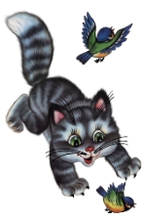 |  |  |  |  | 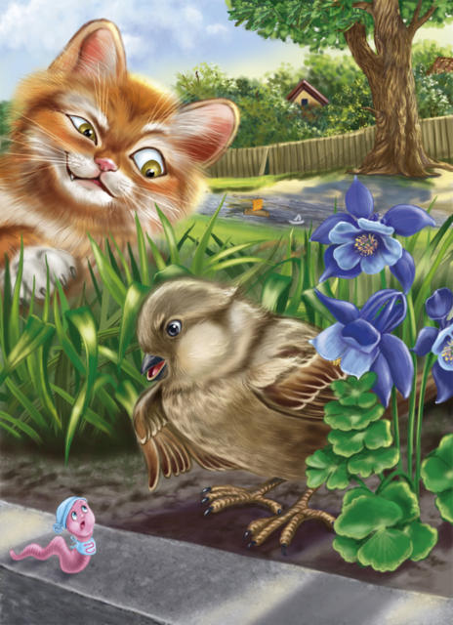 |  |  |  |  |  |  |  |  |  | Ойын: «Торғайлар мен мысық»  Мақсаты: балаларды ойынның шартын бұзбай ойнауға, белгі бойынша қимыл-қозғалыс жасауға дағдыландыру, зейіндерін, байқағыштықтарын, жүгіру дағдыларын дамыту.  Шарты:Жерді шеңбермен белгілеу керек /5-6м.диаметрмен/. Ортада тәрбиешімен тағайындалған бала жүреді – ол мысық. Қалған балалар шеңбердің сыртында- олар торғайлар. Мысық ұйықтап қалады.Торғайлар шеңбердің ішіне дән жеуге кіреді. Мысық оянып кетеді де, торғайларды көріп, оларды ұстай бастайды. Торғайлар шеңберден шығуға асығады. Шеңбердің ішінен мысыққа ұсталған торғайлар, шеңбердің ортасында қалады. Мысық 2-3 торғайды ұстаған соң, тәрбиеші жаңа мысықты таңдайды. Ұсталған торғайлар басқа ойынаушыларға қосылады. Ойын 4-5 рет қайталанады.  Ұсыныс: мысық ақырын барыпторғайларды ұстайды (қатты ұстамай, ақырын ғана қолын тигізеді)
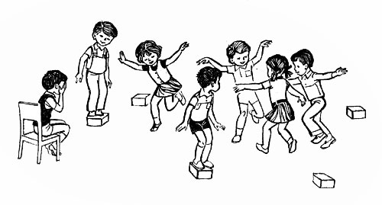 |  |  |  |  | 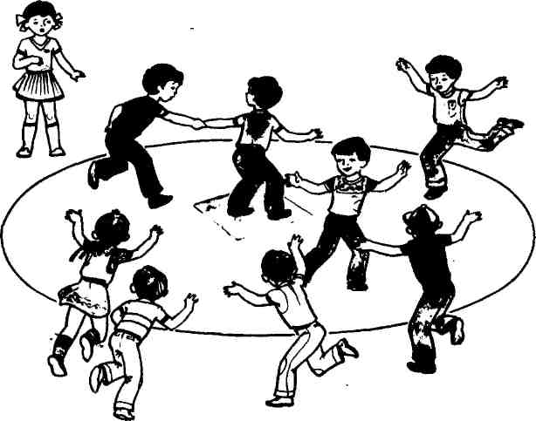
2 - ұйымдастырылған іс-әрекет
 |  | Көркем әдебиет  Тақырыбы. «Менің елімнің рәміздері»  Мақсаты əдеби шығармадағы қоғамдық өмір оқиғалары туралы түсінігін дамыт  – Өлең қалай аталады?  – Авторы кім?  – Сендерге өлең ұнады ма?  – Өлеңде не туралы айтылған?  – Еліміздің қандай рəміздері бар?  . |  |  |  |  |  | Сөйлеуді дамыту  Тақырыбы. Қорыққанға  қос көрінеді (ертегі)  Мақсаты: «Г» – «К» дыбыстарымен таныстыру  Қорыққанғақос көрінеді ертегісісін оқу  Дидактикалық ойын:  «Белгілі дыбысқа сөз таңда».  Ойын шарты: Ертегідегі кейіпкерлердің бас әрпіне сөз ойлап айтады.  Мысалы:  «Әже» сөзіндегі «Ә» дыбысына;  «Қыз» дегендегі «Қ» дыбысына;  «Тауық» және «тышқан» деген сөздегі «Т» дыбысына сөз ойлайды |  |  |  |  |  | Математика негіздері  Тақырыбы Ұзындық. Шартты өлшеуішті пайдаланып, заттарды ұзындығы бойынша салыстыру.  Мақсаты: : ұзындық – заттардың созылыңқы болу қасиеті туралы, ұзындық туралы түсінік қалыптастыру.  Ойын жаттығуы: «Ретімен орналастыр» Педагог «Түрлі түсті Куйзенер санау таяқшалар» жиынтықтан таяқшалар таратады, оларды ұзындықтарының өсу ретімен орналастыруды ұсынады. Балалар тапсырманы орындайды. Педагог балалардан таяқшаларды қалай орналасқанын сұрайды, қайсысы ұзын, қайсысы қысқа екенін білді. Балалар таяқшаларды бір-біріне жақындату арқылы деп түсіндіреді. Педагог бір-бірінің үстіне салу тәсілі арқылы да заттын қайсысы ұзын немесе қысқа екенін өлшеуге болатындығын қосымша айтады. Көрсетеді. |  |  |  | Сауат ашу негіздері  Тақырыбы. Біз нені үйрендік нені білдік? «қайталау»  Мақсаты б. Дауыссыз дыбыстардың түрлерін ажыратуға жаттығулар жасату, қатаң, ұяң, үнді дауыссыздарды қайталату арқылы естерінде сақтату  «Буынды өзгерт» дидактикалық жаттығуы – Мен сендерге қатаң дауыссыз дыбыстардан басталатын буындар айтамын, ал сендер қатаң дауыссыз дыбыстарды ұяң немесе үнді дауыссыз дыбыстарға ауыстырып айтасыңдар. Мысалы: па-ба, фа-ва, ка-га, қо-ғо, то-до, ше-же, са-за, ха-ма, һа-ла, ца-на, чо-ро, ще-уе, хо-йо | Шығармашылық бейнелеу әрекеті  Тақырыбы: Автобус  Мақсаты:- - балаларға кеңістік туралы, кеңістікте бағдарлау туралы білім беру;  - заттың пішіні туралы білімдерін жетілдіру,мүсіндету  -- жолақтардан тікбұрышты пішіндер, шаршылардан үшбұрышты пішіндер, шаршы немесе тікбұрыштың бұрыштарын қию арқылы дөңгелек және сопақша пішіндерді қиып алу  - ауызша сипаттау бойынша ұсынылған тақырыпқа, өзбетінше ойдан құрастыруға, құрдастарымен бірлесіп, шығармашылықпен құрастыруға баулу
Үзіліс: Қимыл-қозғалысқа арналған ойындар
«Күн мен түн»
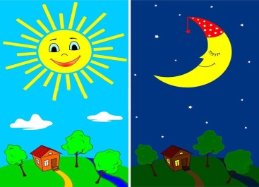 |  |  |  |  |  |  |  |  |  |  |  |  | Ойын:“Күн мен түн”  Мақсаты: балаларды ойынның шартын бұзбай ойнауға, белгі бойынша қимыл-қозғалыс жасауға дағдыландыру, зейіндерін, байқағыштықтарын, жүгіру дағдыларын дамыту.  Шарты:“Күн” мен “Түн” деген екі топ алаң ортасындағы сызықтан 1,5-2м арақашықтықта бір-біріне арқасымен қарап тұрады. Жүргізуші біресе  бір, біресе екінші топты атайды. Аталған топ сол сәтте өз үйіне  жүгіреді. Басқа топ ойыншылары айналып, қашып бара жатқан  қатысушыларды ұстап қалуға тырысады. Содан соң топтар орнына  қайта оралады. Ұсталған ойыншылар саны есептелінеді. Жүгіріс  бірнеше рет қайталанады. Өзге топтың ойыншыларын көп ұстаған топ  жеңіске жетеді.  Ереже:  1.Өз үйіне белгі берілмей тұрып жүгіруге тыйым салынады.  2. Тек үйдің сызығына дейін ғана ұстауға болады.  3. Ұсталған ойыншылар есептелген соң қайтадан ойынға кіреді.
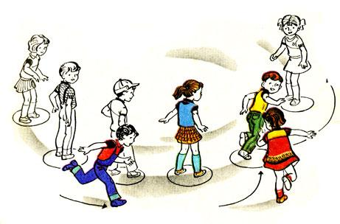 |  |  |  | 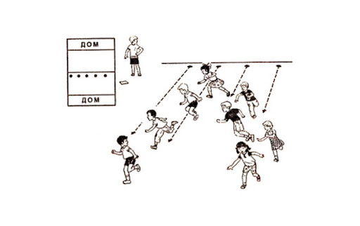
3 - ұйымдастырылған іс-әрекет
 |  | Сауат ашу негіздері  Тақырыбы. «Үнді дауыссыз дыбыстар «қайталау»  Мақсаты: Үнді дауыссыз дыбыстарды басқа дыбыстардан ажыратуға үйрету  «Кім көп сөз айтады» дидактикалық ойыны – Балалар, үнді дауыссыз дыбыстардан басталатын сөз айтуларың керек. Кім көп сөз ойлап айтады, соған фишка беріліп отырады. Ойын соңында жеңімпаз анықталады. Педагог балаларға көмек ретінде тақтаға үнді дауыссыз дыбыстардан басталатын бір суреттен іліп қояды. Мысалы, лақ, мысық, нан, радио, уық, аң, үй.  «Сөзге үнді дыбыстан басталатын сөз қос» дидактикалық жаттығуы – Мен сендерге бірінші сөзді айтамын, ал сендер сол сөзге мазмұны сəйкес келетін, үнді дауыссыз дыбыстардан басталатын сөз жалғауларың керек. Мысалы: сүйкімді ... (мысық), жүйрік ... (лақ), дəмді ... (нан), əдемі ... (раушан), дəмді ... (рауғаш), қағаз ... (умаждалған), атам ... (риза), бала ... (малтыды), ақылды ... (мұғалім), үлкен ... (үй), əкем ... (риза), киіз үйдің (уығы), ... жайылды (мал |  |  |  |  |  |  |  | Сауат ашу негіздері  Тақырыбы. Біз нені үйрендік нені білдік?  Мақсаты дауыссыз дыбыстар туралы білімдерін бекіту.  «Дұрыс көрсет» дидактикалық ойыны  Педагог балаларға дауыссыз дыбыстардан басталатын сөздер айтады, балалар сөз қатаң дыбыстан басталса, көк төртбұрыш, ұяң дауыссыз дыбыстан басталса, көк түсті дөңгелекті, ал егер сөз үнді дауыссыз дыбыстан басталса, көк түсті үшбұрышты көрсетеді жəне қандай дауыссыз дыбыс екенін атап береді. |  |  |  | Қоршаған орта  Тақырыбы: Арнайы көліктер. Жүк және жолаушылар көліктері  Мақсаты: арнайы көлік түрлерінің не үшін қажет екенін түсіну; арнайы көліктер мен жай көліктердің мақсат-міндетін ажырата алу  «Мәшине жабдықтары» ойыны.  Педагог мәшине жабдықтарын айтады, балалар сол құралдың дыбысын келтіреді. |  |  |  | Дене шынықтыру  Тақырыбы Акробат болғым келеді»  Мақсаты - Өздерінің зейіндерін шоғырландыра алу шеберліктерін (машықтарын) қалыптастыруды, қимыл-қозғалыс йлесімділіктерін дамытуды және анализатор жүйелерін біріктіруді қалыптастыруды жалғастыру  Қимыл-қозғалыс ойыны: «Қарлығаш» ( 5 рет).  Зал ішіне ойыншылардың санына қарай құрсауларды – «ұяларды» орналастырады. Ойыншылар – «қарлығаштар». Олар зал ішінде қолдарын сермеп жүгіріп жүреді.  «Қарлығаш, қарлығаш, қарлығаш – біздің үйге ұшып кел!» деген бұйрық бойынша «ұяларына келіп қонады» |  | Қоршаған орта  Тақырыбы: Арнайы көліктер. Жүк және жолаушылар көліктері «қайталау»  Мақсаты Көлік түрлерімен таныстыруды жалғастыру, олардың қарапайым құрылысы және қажеттілігі жайлы ақпарат беру.  «Сөйлемді дұрыс құрастыр» ойыны.  Тәрбиеші сөздерді айтады, балалар сөздерді орнына қойып, дұрыс сөйлем құрастыру керек.  Көше, жол, жүреді, мәшине  Аспан, ұшады, биік, ұшақ.  Мәшине, аурухана, тоқтады, жедел жәрдем.  Толқында, кеме, жүзеді, теңі
Үзіліс: Секіруге арналған ойындар «Кесіртке»ойыны.
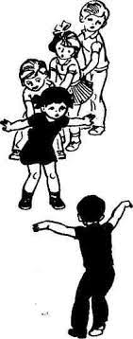 |  |  | 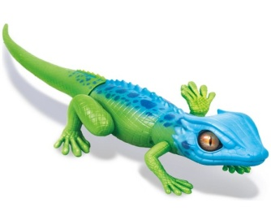 |  |  |  |  |  |  |  |  | Ойын:“Кесіртке”  Мақсаты: балаларды ойынның шартын бұзбай ойнауға, белгі бойынша қимыл-қозғалыс жасауға дағдыландыру, зейіндерін, байқағыштықтарын, жүгіру дағдыларын дамыту.  Шарты:Бір ойыншылар созылған қол арақашықтығында шеңбер құрады,  олардың қолында доп. Басқа топ шеңбер ішінде бағана болып тұрады.  Бағыттаушы ойыншы- кесірткенің “басы”, соңғы ойыншы- кесірткенің  “құйрығы”. Қолында добы бар ойыншылар бүкіл бағананы – кесірткені  құйрығынан бастап өлтіруі керек. Кесіртке құйрығын қорғау мақсатында  өлтіргелі жатқан ойыншылар добынан қашуға болады. Ойын уақытпен беріледі. Кесірткені аз уақытта өлтірген топ – жеңімпаз болып есептеледі
 |  |  | 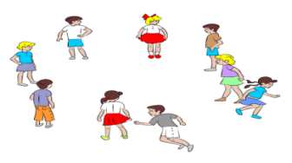
4 - ұйымдастырылған іс-әрекет
 |  |  |  |  |  |  |  |  |  | Дене шынықтыру  Тақырыбы «Командалық эстафеталар» (таза ауада)  Мақсаты: Тізбекпен жүру, жүгіруге, құрсаудан-құрсауға өтуге жаттықтыру. Қозғалыс кезіндегі қол мен аяқтың қимылдарын жалғастыру «Жолақтарға аттап секіру» ( 3 рет).  Ені 50 см жолақтардың үстінде секіріп басып жүру. Жерден екі аяқпен бірдей екпіндеп итерілу керектігіне назар аудару.  Белгі бойынша ойыншылар бір-бірден жолақтан-жолаққа секіре бастайды. Дұрыс орындаған ойыншылар ұпай жинайды |  |  |  | Дене шынықтыру  Тақырыбы «Ерекше сабақтар»  Мақсаты Бағытты өзгертіп, баяу қарқынмен жүгіруге үйретуді жалғастыру, қолдарын еркін, үйлесімді қозғап, ырғақпен, қарқынды баяулатпай жүгіре білу іскерліктерін дамыту  «Әртүрлі білімдер сабағы»  Қимыл-қозғалыс ойыны: «Мен білемін»  Допты жоғары лақтырып, қолды шапалақтап, допты қағып алу шеберліктерін (машықтарын) дамыту. Допты «Мен бес қаланың атын білемін» деген сөздермен қағып алады. Допты жоғары лақтыруға тырысады, допты қағып алар кезде саусақтарын еркін ұстайды. Жандарындағы балаларға кедергі келтірмейтіндей сөздерді ақырын айтады |  |  |  | Сөйлеуді дамыту  Тақырыбы: Қорыққанға  қос көрінеді (ертегі) «қайталау»  Мақсаты , «Г» – «К» дыбыстарымен таныстыру  Қорыққанға  қос көрінеді ертегісісін театрландыру  деген сөздегі «Т» дыбысына сөз ойлайды.
Серуенге дайындық |  | Киімдерді реттілікті сақтап дұрыс киінуге үйрету. |  |  |  |  |  | Киімдерді реттілікті сақтап дұрыс киінуге үйрету. |  |  |  |  |  | Киімдерді реттілікті сақтап дұрыс киінуге үйрету. |  |  | Киімдерді реттілікті сақтап дұрыс киінуге үйрету. |  | Киімдерді реттілікті сақтап дұрыс киінуге үйрету.
Серуен | Бақылау:Жаңбырды бақылау.  Мақсаты:Жаңбырды бақылай отырып , оның бұлттан жауатындығы және түрлерін айтып түсіндіру.Мысалы;Жай жаңбыр, өткінші жаңбыр, нөсер жаңбыр.  Еңбек:Ағаш түптерін қопсыту.  Мақсаты:Балаларды еңбек сүйгештікке тәрбиелеу, өздеріне берілген тапсырманы тиянақты орындауын қадағалау.  Жеке жұмыс: Ал керемет бұл қандай?  Төгіледі төбеден.  Көк теңізден құйғандай  Көл-көсір су не деген? (Жаңбыр)  Мақсаты:Жұмбақ жаттатаотырып, балалардың есте сақтау қабілеттерін арртыру, сөздік қорларын дамыту, сөзді мәнерлі айтуға дағдыландыру.  Ойын: «Айгөлек-ау айгөлек».  Мақсаты:Балаларды ептілікке, шапшаңдыққа баулу.  Қимылдық ойын: «Сұр қоян».  Ойын барысы:Ойыншылардың біреуі қоян болады.Барлық қалған балалар дөңгеленіп тұрады.Қоян дөңгелектің ортасынан орын алады.Балалар тәрбиешімен бірге мынадай өлең айтады:  Бармақ болып тоғайға сұр көжек,  Жуынып жатыр бүгжеңдеп:  Тұмсығын жуды,  Құйрығын жуды,  Құлағына жуды-түртінді,  Құп-құрғақ боп сүртінді.  Қоян өзіне байланысты қимылдардың бәрін жасайды:тұмсыгын, құйрығын , құлағын жуады, бәрін сүртеді.Қос аяқтап кіріп, дөңгеленіп тұрғандардың біреуіне жақындай береді(қонаққа келе жатыр). Ол бала қоянмен ауысқандаойын аяқталады. |  |  |  |  | Бақылау: Бұлтты бақылау.  Мақсаты: Бұлттың түзілуі және олардың түрлерін :шарпы, будақ,қабатты бұлииарды ажырату .  Еңбек :Ауладағы гүлдерді суару.  Мақсаты: Балаларды қоршаған әлемге қамқорлықпен қарауға, табиғат әсемдігін сезіне білуге тәрбелеу.  Жеке жұмыс: Аспанға ұшар бу болып  Жерге қайтар су болып. (Бұлт)  Мақсаты: Жұмбақ жаттата отырып, балалардың тіл байлығын байыту, дыбыстардың дұрыс айтуын қадағалау.Ойлау қабілетін арттыру.  Ойын: « Кімге қандай құрал керек? »  Мақсаты: Қандай жағдайда әр нәрсенің қажеттілігін білу мақсатында ойнату.Шапшаңдыққа баулу.  Қимылдық ойын: « Соқыр теке » .  Ойын барысы: Соқыртеке кең бөлмеде , аулада ойнауға болатын қызықты ойын.Шеңбер сызылып , оның ортасына көзі байланған « соқыртеке » жіберіледі.Қалғандары оны « соқыртеке бақ-бақ » ,- деп мазақтап түртіп қашады.Бірақ олар шеңберден шығып кетпеуі тиіс.Егер соқыртеке ойыншылардың бірін ұстап алса, даусына қарап оның атын айтады.Дәл тапса ұсталған адамның көзі байланып « соқыртек » болады.Ойынщылардың көзі байлаулы адамды әдейі сөзбен жетектеп отырып, алдап , шұңқырға , бағанаға қарай бағыттайды.Бұл ойынды көңілді, күлкілі етеді.  Дербес ойындар:  1.Әткіншектебу.  2. Тартылғышқа тартылу.  Тренинг: « Біз тату баламыз » . |  |  |  |  | Бақылау: Жылы жаққа қайтқан тырналарды бақылау.  Мақсаты: Күзде тырналардың жылы жаққа кететіндігін, қыс мезгілінде тамақтың тапшылығы, аяздың қаттылығы оларға қиынға соғатындығын түсіндіру.  Еңбек : Құстарға жем сауыт жасау.  Мақсаты: Құстарға қамқорлық қарауға , аяушылық сезімдерін оятуға тәрбиелеу.  Жеке жұмыс: Сап-сары боп келе жатқан ,  Сезді мекен күзді олар .  Қарлығаштар ұшып кетті,  Ұшып кетті тырналар.  Мақсаты: Балалардың сөздік қорларын молайтып , тілдің грамматикасы дұрыс сақтау дағдысын қалыптастыру.  Дидактикалық ойын: « Күзде не киеміз? »  Мақсаты: Күз мезгіліне байланысты адамдардың киімкию үлгісін көрсете түсіндіру.  Қимылдық ойын: « Аттамақ » .  Мақсаты:Денені шынықтыру, шапшаңдыққа , ептілікке баулу.  Ойын барысы: Бұл ойында үш жіпті керіп ұстап тұрады.Бріншісі-төмен ,оны аттап өту керек, екінші-биік, оны еңкейіп, үшіншісіінен тағы да аттап өту керек.Әуелі ойыншыны алып келіп, осы жіптерден өткізіп , содан соң көзін байлап, бір айналдырып қояберу керек.Ойын басқарушының белгісімен жіпті керіп ұстап тұрған адамдар жіпті жинап , алады, ал ойыншы өзінше әрекеттеніп аттап жүреді.  1.Сазбалшықтан « қала » құрастырайық.  2. « Тәтті тоқаштар » пісірейік .  Тренинг : « Тырналар болып ұшайық » . |  |  |  |  | Бақылау: Желді бақылау.  Мақсаты: Желдің түрлерімен таныстыру;салқын жел, жылы жел, ұйытқып соққан жел.Желдің күштілігі ауа-райының салқындығын үдететіндігін түсіндіру .  Еңбек : « Әдемі гүлдер »  Мақсаты: Гүлзардағы гүлдерді суару.Өсімдіктерге қамқор болу, аялау, күту.  Жеке жұмыс: Тақпақ. « Жел »  Мақсаты: Балаларға жел туралы өлең жаттату арқылы тілдегі дауыс ырғағының мәнерлілігін сезіне білуге мүмкіндік туғызу.  Жел улейді у-у-у.  Құйын келіп билейді зу-зу-зу  Қатты-қатты жел соқтыгу-гу-гу,  Жапырақтар қол соқты ду-ду-ду.  Қимылдық ойын: « Айгөлек-ау, айгөлек » .  Мақсаты: Қандай жағдайда әр нәрсенің қажеттілігін білу мақсатында ойнату.Шапшаңдыққа баулу.  Қимылдық ойын: « Орамал тастау » .  Ойын барысы: Орамал тастау ойыны қатысушылар араласа шеңбер құрып отырады.Ойын бастаушының қолындағы орамал шиыршықталған,ұруға ыңғайлы болады.Ойнаушылар ән немесе әңгіме айтып отырғанда бастаушы оларды сырттарынан айналып, біреуді белгілеп, оның артына қолындағы орамалды тастап кетеді.Егер қайта айналып келгенде әлгі адам өзінің сырт жағында қалған орамалды байқамаса, басқаоушы оны орамалмен ұрғылайды.Ал, егер отырған адам өзінің сыртына орамал түскенін байқаса , бастаушыны қууға тиіс.Ойыншыдан қашып жүрген бастаушы босап қалғанорынға келіп отырады.  Дербес ойындар:  1. « Желмен жарысайық »  2. « Менің әдемі үйім » (құрастыру)  Тренинг: « Қолшатыр астында » . |  |  | Бақылау: Көшедегі машиналарды бақылау.  Мақсаты: Көшедегі машиналардың жүрісін бақылау.Олардың түрлерімен таныстыру.Машина адам үшін , уақытын үнемдейтіндігімен түсіндіру.Машинаға қарсы жүгірмеу, көше тәртібін құрыс сақтап жүруге үйрету.  Еңбек : Ағаш түптерін қопсыту, су құю.  Мақсаты: Табиғатты аялай білуге, өсімдіктерге қамқор болуға үйрету.  Жеке жұмыс: « Алтын күз » тақырыбына сурет бойынша әңгімелесу  Мақсаты: Балаларды сурет бойынша әңгіме құрауға дағдыландыру; тілдің грамматикалық құралуын одан әрі дамыту және сөздік қоыр молайту.  Қимылдық ойын: « Ақ қояным »  Мақсаты: Балаларға әртүрлі қимылдар жасату арқылы денелерін ширату, көңілдерін көтеру.  Қимылдық ойын: « Ұшты-ұшты »  Ойын барысы: « Осы кезде ұшты-ұшты қазан ұшты, ұшты-ұшты қабан ұшты » ,- дейді. Осы кезде ұшпайтын нәресеге қолын көтерген кісі айыпты болып есептеледі.Үшатын және ұшпайтын нәрселер жұртты жаңылту мақсатында әдейі арба- қарға,үйрек-бүйрек, кептер- кепсер, көже- шөже, іркіт- бүркіт болып айтылады.Есек ұшты, есік үшты, етік үшты, бесік ұшты деп ұзақ айтылып келіп, шөмеле ұшты, бөдене ұшты деп жаңылыстыруға болады.  Дербес ойындар:  « Тәтті тоқаштар » пісірейік  « Мені қуып жет » .  Тренинг: « Шаңырақ »
Балаларды үйге қайтару | Ата –аналарға кеңес  Егер Сіздің балаңыз көпшіл, өз-жақындарыңыз бен бірге бөтен адамдарды жатырқамаса, ойын кезінде өздігімен ойнай білсе, мінезі ашық, өз құрдастарымен мейрімді болса мектепке келген күннен бастап – ақ үйреніп кететіне сеніңіз. |  |  |  |  |  |  |  | Ата –аналарға кеңес  Егер Сіздің балаңыз көпшіл, өз-жақындарыңыз бен бірге бөтен адамдарды жатырқамаса, ойын кезінде өздігімен ойнай білсе, мінезі ашық, өз құрдастарымен мейрімді болса мектепке келген күннен бастап – ақ үйреніп кететіне сеніңіз. |  |  |  |  | Ата –аналарға кеңес  - үйдегі жағдайда баланың өзіне - өзі қызмет етудің алғы шарттарына үйрете беріңіз: жуыну, қолын сүрту, шешіну, өз бетімен тамақтану, тамақ ішкенде қасықты пайдалану, горшокқа сұрану. Киімдері міндетті түрде өзіне ыңғайлы болуы шарт: шалбар не болмаса шорты замоксыз, белдеушесіз. |  |  | Ата –аналарға кеңес  Егер Сіздің балаңыз көпшіл, өз-жақындарыңыз бен бірге бөтен адамдарды жатырқамаса, ойын кезінде өздігімен ойнай білсе, мінезі ашық, өз құрдастарымен мейрімді болса мектепке келген күннен бастап – ақ үйреніп кететіне сеніңіз. |  | Ата –аналарға кеңес  - баламен жағымды эмоционалдық жағдайлар жасау қажет, ол көбіне ата – ана жағынан болуы қажет, мектеп туралы, оның өзіне керектігін түсіндіріп балаңызды сүйіп, аймалап, жиі оған өз мейіріміңізді көрсетіңіз. Балаңыздың көзінше мектеп туралы өзіңізді толғандыратын мәселені айтудан аулақ болыңыз.

БЕКТЕМІН:
Мектеп директоры: Жакиенова А.С.

Оқу ісінің меңгерушісі:

Усетаева Л.С.___

Тәрбиелеу-білім беру процесінің циклограммасы
Білім беру ұйымы; Ескенежал Н.О.М
Мектепалды даярлық ыныбы
Балалардың жасы 5 жас
Жоспардың құрылу кезеңі 3-апта 17 - 21 қазан 2022-2023 оқу жылы
Күн тәртібі |  | Дүйсенбі 17.10.23 |  |  |  |  |  | Сейсенбі 18.10.23 |  |  |  |  |  |  |  | Сәрсенбі 19.10.23 |  |  |  |  | Бейсенбі 20.10.23 |  |  |  |  | Жұма 21.10.23
Балаларды қабылдау 13:30-14;00 |  | Мұғалімнің балалармен қарым-қатынасы: отбасы дәстүрлері туралы жеке әңгімелесу, қарым-қатынас және көтеріңкі көңіл-күй орнатуға ойындар ұйымдастыру. Жағымды жағдай орнату
 |  | Пж ойын: «Кім көп сөз айтады?»  Шарты: Педагогтың артынан бірнеше сөзді қайталап айтады |  |  |  |  |  | Еркін ойын: « Бұл үйде кімдер тұрады?»  Шарты: Қуыршақтарымен үй жасап ойнайды |  |  |  |  |  |  |  | Құрылымдалған ойын: «Орнын тап»  Шарты: Жемістер мен көкөністердің көлеңкесін табады |  |  |  |  | Еркін ойын: «Бауын байла»  Шарты: Фетрдан жасалған аяқ киімдердің бауын байлап ойнайды. |  |  |  |  | Еркін ойын: «Ертегілер елінде»  Шарты: Саусақ театр арқылы ойнайды
Ата-аналармен әңгімелесу, кеңес беру |  | Ата-аналармен әңгіме:  Балалардың тазалығы жөнінде кеңес беру |  |  |  |  |  | Ата-аналармен әңгіме:Ата- аналарға балаларын ертеңгілік жаттығуға үлгертіп алып келулерін ескерту. |  |  |  |  |  |  |  | Ата-аналармен әңгіме:  Балалардың жетістік пен дәрежесі үшін емес, сол қалпында сөзсіз қабылдап жақсы көретініңізді сездіріңіз. |  |  |  |  | Ата-аналармен әңгіме:  Ата-аналарға балаларды тамақтарын тауысып жеуге үйретулерін ескерту. |  |  |  |  | Ата –аналармен әңгіме: «Дұрыс тамақтануға баулу»
Балалардың дербес әрекеті (баяу қимылды ойындар, үстел үсті ойындары, бейнелеу әрекеті, кітаптар қарау және тағы басқа әрекеттер) |  | Шығармашылық ойыны:  Фотосуреттер қарастыру Жәндіктер мен қосмекенділер әлемі»  Фотосуретте балалар қандай көмек көрсеткендерің айтып беру. |  |  |  |  |  | Қол маторикасын дамытуға арналған санамақ.  1.Бірім, екім,  Алма текім.  Сапар айым,  Сар шымшық.  Балтаңды ал да,  Жүгіріп шық.  2.Біз санайық санамақ,  Саусақтарды даралап.  Бас бармағым алғашқы,  Балан үйрек жалғасы. |  |  |  |  |  |  |  | Суретті жұмбақтар ойыны :  Балалардың арасынан бір бастаушы таңдалады, қалғандары отырады. Мұғалім үлкен қораптан кішкентай неше түрлі суреттері бар карточкаларды бір-бірден алып шығып, суреттегі бейнені сөзбен сипаттап жасыруды ұсынады.  Бастаушы суретті карточканы алып, балаларға көрсетпей, ондағы бейнені, затты сипаттап, суреттейді. Балалар түрлі жауаптар айтып, не бейнеленгенін тауып алу керек.  Дұрыс жауапты айтқан бала ойынды жалғастырады. |  |  |  |  | Саусақ ойыны :  «Жәндіктер мен қосмекенділер әлемі»  Балалармен жәндіктер мен қосмекенділер туралы әңгімелесу. |  |  |  |  | Үстел үсті театр ойыны : «Қосмекенділер әлемі» тақырыптар бойынша сюжетті суреттер қарастыру.  Балалармен құстар туралы әңгімелесу.
Ертеңгілік жаттығу |  | Ертеңгілік жаттығу кешені № 4
Ұйымдастырылған іс-әрекетке дайындық |  | «Психомоторлық жаттығу»  Көздеріңді ашыңдар,  Кірпіктеріңді көтеріңдер.  Беттеріңді жеңіл қимылмен сипаңдар,  Бір - біріңе жымиыңдар,  Бастарыңды оңға, солға бұрылыңдар,  Ауаны жұтыңдар, содан соң жіберіңдер. |  |  |  |  |  | «Психомоторлық жаттығу»  «Күлімдеген күн»  Күн күлімдеп нұр төкті,  Жақсы сөздер нұр септі,  Еске сақтап кеңесті,  Кел,қосылып айтайық бір-бірімізге.. |  |  |  |  |  |  |  | «Психомоторлық жаттығу»  «Табиғатпен үндестік»  Шеңбер бойлап жүремiз,  Әр гүлге көңiл бөлемiз.  Сұлулық пеп махаббатты  Сезiнiп өмiр сүремiз. |  |  |  | «Психомоторлық жаттығу»  «Біз әдепті баламыз»  Әдеп сақтап әманда,  Әрбiр адал адамға.  Жасасаң бiр қамқорлық,  Қайтарады саған да. |  |  |  |  |  | «Психомоторлық жаттығу»  Көңілденіп күленіп,  Бақытты боп жүремін.  Бәрін біліп алатын,  Мен ақылды баламын.
Білім беру ұйымының кестесі бойынша ұйымдастырылған іс-әрекет  14.⁰⁰-14.³⁰  14.⁴⁰-15.¹⁰  15.¹⁰-15.²⁰  15.²⁰-15.⁵⁰ 16.⁰⁰-16.³⁰ |  | 1 - ұйымдастырылған іс-әрекет
 |  | Математика негіздері  Тақырыбы: Дөңгелек, шаршы, тіктөртбұрыш, үшбұрыш  Мақсаты геометриялық фигуралардан модельдеу біліктілігін қалыптастыру  Бұл не? (Шаршы.)  – Оның жиектерін саусағыңмен жүргіз. Саусағыңды дайында. Саусағыңмен солдан оңға қарай жүргізесің, бұрышқа жетіп бұрыласың, саусақпен жоғарыдан төменге түсесің, бұрыласың, саусағың оңнан солға қарай жүреді, бұрышқа жетіп төменнен жоғарыға саусағыңды жүргізесің. (Әр баланың үстелінде белгілі бір түрдегі фигуралар жиынтығы бар.) – Біз саусағымызбен нені қоршап жүргіздік? (Шаршы.) –Тіктөртбұрышты көрсетеді, атайды, бұл геометриялық фигура – тіктөртбұрыш. – Онын жиектерін саусағыңмен жүргіз. Саусағыңды дайында... – Тіктөртбұрыш пен шаршының не айырмашылығы бар? Шаршыны тіктөртбұрышпен беттестіреді. – Қараңдар, бір қабырғалары бірдей, ал басқа екі қабырғалары әртүрлі. Тіктөртбұрыштың қабырғалары шаршыға қарағанда ұзынырық |  |  |  |  | Қазақ тілі  Тақырыбы Жидектер  Мақсаты сөздік қорларын жидектердің атымен толықтыру  Ойын жаттығуы: «Бір сөзбен айт»  Таңқурай, қарақат, құлпынай бір сөзбен қалай аталады?  Жидектер.  Алма, өрік, құрма бір сөзбен қалай аталады?  Жемістер.  Қияр, қызанақ, сәбіз, пияз бір сөзбен қалай аталады?  Көгөністер. |  |  |  |  |  |  |  |  | Көркем әдебиет  Тақырыбы: «Арыстан мен тышқан! «қайталау»  Мақсаты таныс сюжеттер бойынша қойылымды сахналауға дағдыландыру.  1. Суреттерді қара. Арыстан тышқанға не айтты? Тышқан арыстанға қалай көмектесті? Тышқанның тапқырлығы туралы өз ойыңды айт. Досыңмен диалог құр. 2. Суретте қандай аң жасырынып тұрғанын тап. Педагог балалардың суретте қандай аң жасырынып тұрғанын табуына көмектеседі. Жеке жұмыс жүргізеді. |  |  |  | Математика негіздері  Тақырыбы «Дөңгелек және сопақша»  Мақсаты. - . Сопақша геометриялық фигураны тануға және атауға үйрету; дөңгелек және сопақша, сопақша және тікбұрыш арасындағы айырмашылық пен ұқсастықты табуға; заттардың пішіндерін анықтауға үйрету |  |  |  |  |  | Қазақ тілі  Тақырыбы: Ойнайық та ойлайық  Мақсаты өткен тақырыптар бойынша сөздерді қайталау, білімдерін бекіту  .  Ойын ойнауға шақырады. «Қызық екен» ойыны  Балалар екі топқа бөлінеді.  Педагог балаларға түрлі түсті суреті бар парақтарды таратады. Олар түсі бірдей парақтарды бір-бірімен біріктіреді. Екі топқа ортақ тапсырма беріледі, топтар кезекпен жауап береді. Әрбір жауап бір ұпай.  Тапсырма. Күз тақырыбы бойынша сұрақтар:  Күз мезгілінің ерекшеліктерін ата?  Күз айларын ата?  Күз туралы тақпақ оқы?  Сурет бойынша сөйлем құра.  Көкөністер.  Қандай көгөністерді білесің?  Артығын тап? (Қызанақ, сәбіз, алма, пияз) қима суреттерден көрсету.  Сурет бойынша сөйлем құра.
Үзіліс : Жабық және ашық кеңістікті бағдарлауға арналған ойындар

Ойын: «Тығылыспақ»
Саусақтарға арналған гимнастикалық жаттығулар:  Қысқыштармен ойналатын ойын  Ойын шарты: Түрлі-түсті қатты қағаздардан дөңгелектер жасап, сондай түсті қысқыштарды қыстырса, гүлдер пайда болады. Ол баланың ұсақ моторикасын дамытады, ақыл-ойының, тілінің дамуына зор ықпал етеді.  «Жаңғақтармен ойын »  Ойын шарты: балалардың әрқайсысына жаңғақтар таратылады. Жаңғақты алақанның арасына салып, айналдыру. Бұл ойында балалардың қолдары жаттықтырып, сөйлеу тілі мен ойлау қабілеттері дамиды. |  |  |  |  |  |  |  |  |  |  |  |  |  |  |  |  |  |  |  |  |  |  |  | Ойын: «Тығылыспақ»  Мақсаты: кеңістікті бағдарлауға дағдыландыру, сөздік қорларын молайту  Жасы: 5-6 жас аралығы  Қажетті заттар:  Ойын барысы: барлық балалар екі топқа бөлініп, топ басшылары тағайындалады. Санамақ арқылы қай топтың жасырынып, қай топтың іздейтіні анықталады. Ойынға «қала», яғни барлық ойыншылар жиналатын жер (ағаш, жар, есік, т.с.с.) таңдалынады. Жасырынатын топты топ басшылары жасырып, өзі қайтадан бұрынғы орнына оралады да, қарсылас топтың қай бағытта қозғалғанын «біз қазір ........(қай жер екенін)» айтып отырады. Ал жасырынған топ болса осы көмекті пайдалана отырып, жасырынған жерде отырады, ыңғайлы сәт туғанда «қаланы» жаулап алады. Егер іздеушілер жасырынушы топтың бір қатысушысын байқап қалса, онда оның аты мен жасырынған жерін дауыстап айтады да, барлығы «қалаға» қарай жүгіреді. «Қалаға» бірінші жеткен топқа ұпай беріледі. Жасырынған топ мүшелері іздеуші топ өздерін таппастан бұрын «қалаға» бірінші жетіп, ұпай ала алады.
2 - ұйымдастырылған іс-әрекет
 |  | Көркем дебиет  Тақырыбы: «Арыстан мен тышқан!  Мақсаты таныс сюжеттер бойынша қойылымды сахналауға дағдыландыру.  1. Суреттерді қара. Арыстан тышқанға не айтты? Тышқан арыстанға қалай көмектесті? Тышқанның тапқырлығы туралы өз ойыңды айт. Досыңмен диалог құр. 2. Суретте қандай аң жасырынып тұрғанын тап. Педагог балалардың суретте қандай аң жасырынып тұрғанын табуына көмектеседі. Жеке жұмыс жүргізеді.  уәде береміз! |  |  |  |  |  | Сөйлеуді дамыту  Тақырыбы Отбасының күзгі еңбегі  Мақсаты: Тақырып бойынша ауызекі сөйлеу тілдерін дамыту  Педагог күз мезгілінің суретіне қарап, әңгіме құрайды:  «Күз мезгілі, бақшаның іші сары алтындай жарқырап тұр. Ағаштардан түскен жапырақтар жерде саудырап жатыр».  Жапырақтардың түстері қандай?  Бақшада кімдер жүр?  Бақшадағы балаларға ат қойыңдаршы?  Бақшада балалар не істеп жүр?  Әкесі мен анасы не жинап жүр? Балалар суретке қарап, әңгіме құрайды |  |  |  |  |  |  |  | Математика негіздері  Тақырыбы Дөңгелек, шаршы, тіктөртбұрыш, үшбұрыш «қайталау»  Мақсаты: : геометриялық фигуралардан модельдеу біліктілігін қалыптастыру .  «Сипаттап табу» дидактикалық ойыны Балалар топтағы кез келген затты, оның қандай геометриялық пішінге ұқсайтынын, түсін сипаттайды. Қалған |  |  |  | Сауат ашу негіздері  Тақырыбы. Буын  Мақсаты сөзде қанша дауысты дыбыс болса, сонша буын болатынын түсіндіру.  «Сөз жарыс» дидактикалық ойыны – Балалар, «Сөз жарысын» ұйымдастырайық. Мен бір тақырып айтамын сендер сол тақырыпқа байланысты ғана сөздерді буынға бөлулерің қажет. Мысалы: ыдыстар, жануарлар, түстер т.б. Кім көп сөз айтып, буынға бөлсе, сол жеңімпаз болады (сөз айтып, буынға бөлген балаға түрлі түсті қаламнан беріліп отырады). Қаламдарды санау арқылы жеңімпаз анықталады. |  |  |  |  |  | Шығармашылық бейнелеу әрекеті  Тақырыбы: Бидай масақтары  Мақсаты:- - балаларға дәнді дақылдардың түрлері туралы білім беру  -- балалардың шығармашылық қабілетін дамыту,мүсіндеп мазмұнын бере білуді үйрету  -Қағаздан таныс немесе ойдан әртүрлі бейнелерді, қатпарланып бүктелген қағаздан бірдей бірнеше пішіндерді және екіге бүктелген қағаздан симметриялы пішіндегі заттарды қию  -- ауызша сипаттау бойынша ұсынылған тақырыпқа, өзбетінше ойдан құрастыруға, құрдастарымен бірлесіп, шығармашылықпен құрастыруға баулу  Топтық жұмыс
Үзіліс: Жүгіруге арналған ойындар « Көбелектер бақалар»
Ойын: «Алыптар мен ергежейлілер»  Мақсаты: Балалардың денсаулыққа, ойынға деген құштарлықтарын дамыту, балалардың дене қимылдарын , бұлшық еттерін жетілдіру, ойын арқылы көңіл-күйлерін көтеру. Ептілікке, шапшаңдыққа, қызыға ойнауға баулу, ойынға деген қызығушылықтарын, белсенділіктерін арттыру. балаларды салауатты өмір салтына тәрбиелеу. Ойынның шарты: Арнайы сызықпен қоршаған ойын алаңында балалар жүгіріп ойнап жүреді. “Алыптар” мен “қуғыншымын” қолын жоғары көтереді де өзіне ең жақын жүрген ойыншыны қуа жөнеледі, “ергежейлілер” жүгіреді.  Ұсыныс: Егер қуып жетсе, екеуі орын ауыстырып, жаңа қуғыншы, ойынды әрі қарай жалғастырады. |  |  |  |  |  |  |  |  |  |  |  |  |  |  |  |  |  |  |  |  | Ойын: « Көбелектер бақалар»  Мақсаты: Балалардың денсаулыққа, ойынға деген құштарлықтарын дамыту, балалардың дене қимылдарын , бұлшық еттерін жетілдіру, ойын арқылы көңіл-күйлерін көтеру. Ептілікке, шапшаңдыққа, қызыға ойнауға баулу, ойынға деген қызығушылықтарын, белсенділіктерін арттыру. Жәндіктерге қамқорлық көрсете білуге тәрбиелеу.  Ойын барысы: Батпақтың шекарасы төртбұрышты етіп белгіленеді. Мұнда бақалар өмір сүреді. Гүлдерге көбелектер ұшып келіп қонады. Ұлдар бақа сияқты секіреді, қыздар көбелектер сияқты ұшады.  Ұсыныс: ойында көбелектер, бақалар болып балалар ойынаушылар қатысады, тәрбиеші де қатысады.
3 - ұйымдастырылған іс-әрекет
 |  | Сауат ашу негіздері  Тақырыбы Дыбыстар әлемі  Мақсаты: дауысты, дауыссыз дыбыстар туралы білімдерін бекіту  Падагог оқу қызметін «Не қалай дыбыстайды?» ойыны арқылы бастайды. Балаларға сұрақтар қойылады, балалар жауап беріп, əр құстың даусын салады.  1. Əтеш қалай дыбыстайды? – ..  2. Қарға қалай дыбыстайды? – .  3. Бұлбұл қалай дыбыстайды? –  . 4. Аққу қалай дыбыстайды? – 5. Торғай қалай дыбыстайды? – |  |  |  |  |  |  |  |  | Сауат ашу негіздері  Тақырыбы Дыбыстар әлемі «қайталау»  Мақсаты: дауысты, дауыссыз дыбыстар туралы білімдерін бекіту  Падагог оқу қызметін «Не қалай дыбыстайды?» ойыны арқылы бастайды. Балаларға сұрақтар қойылады, балалар жауап беріп, əр құстың даусын салады.  1. Əтеш қалай дыбыстайды? – ..  2. Қарға қалай дыбыстайды? – .  3. Бұлбұл қалай дыбыстайды? –  . 4. Аққу қалай дыбыстайды? – 5. Торғай қалай дыбыстайды? – |  |  |  |  | Қоршаған орта  Тақырыбы: Барлық ағаштардың жапырағы түсе ме?  Мақсаты Күзгі табиғаттағы маусымдық өзгерістерді бақылап, бір-бірінен ажырата білуге үйрету.  «Қайсысының жапырағы екенін тап» атты дидактикалық ойын ойнауға шақырады (əліппе-дəптердегі тапсырма).  Мақсаттары: Балаларды ағашты жапырағына қарап тануға үйрету. Ағаштар мен бұталардан түскен жапырақтарды жинау. Педагог жапырақтың қандай ағаштан немесе бұтадан түскенін анықтауды, түспеген жапырақтарға қарап дәлелдеуді (ұқсастығын табуды) ұсынады.  Ойын аяқталған кезде педагог мынадай уәде береді: (Педагог уәделерді айтып тұрады, балалар қайталайды).  Ағаштардың бұтақтарын жұлмауға уәде береміз! Ағаштарды суғаруға уәде береміз!  Ағаш жапырақтарын жұлмауға уәде береміз! Ағаштың қабығын сыдырмауға Ағаштардың түбін қопсытуға уәде береміз! Ағаш діңдерін әктеуге!  Айғайлап құстарды үркітпеуге уәде береміз! Ағаштардың түбін қопсытуға уәде береміз! Ағаш діңдерін әктеуге!  Айғайлап құстарды үркітпеуге уәде береміз! |  |  |  | Дене шынықтыру  Тақырыбы «Біз – болашақ әскерміз!»  Мақсаты - Әртүрлі қимылдар тізбегін орындау дағдыларын дамыту.  Бір-бірден қозғалыс кезінде қол мен аяқтың қимылдарын үйлестіріп, тізбекпен жүру, жүгіруді жалғастыру  «Бірінші бол!» ( 3 рет).  Жүргізушіні алмастырып жүгіру.  Педагогтің белгісімен аты аталған ойыншы ең алдыға тұра қалып, жүргізуші болып,  жүгірісті басқа бағытта жалғастырады. Басқа баланың аты аталғанда сол бала жүргізуші  болады. Осылайша олар ауысып отырады. Қолдарын кеудесіне дейін жоғары қарай алдыға қозғалтып, ішке тартып, шынтағымен артқа шығару керектігіне назар аударту.  Нұсқау: қысқа қадамдар жасап, аяқ басымен аттап жүгіру. |  |  |  |  | Қоршаған орта  Тақырыбы Менің елімнің салт-дәстүрі  Мақсаты ата-бабаларымыздан қалған салт-дәстүрді жоғалтпай әрі қарай жалғастыру керектігін түсіну; салт-дәстүрдің адам өміріндегі маңызы туралы алғашқы түсініктерінің болуы.  «Бесікке бөлеу» ойыны  Педагог алдын ала дайындаған қуыршақты, бесікті алып шығады. Бір қызды қасына шақырады. Кішкентай қыз бесікке қуыршақты жатқызып, бөлейді, тербетеді. Бесік Айтайын әлди өлеңін, Қуанышым, өлеңім.  Ұйықта, ұйықта, бөбегім. Әлі өзің жетексіз,  Батыл басып кетерсің. Оқу оқып, білім ап, Мақсатыңа жетерсің жырын айтады:
Үзіліс: Кеңістікті бағдарлауға арналған ойындар «Жоғарыда–төменде, биік-аласа»

Артикулыциялық жаттығулар:  Балықтар  Кіп-кішкентай балықтар өзенде жүзеді,  Үп-үлкен ағаш жағада жатты,  Балық: «Мына жерде сүңгу оңай»- деп  Екіншісі «Жоқ, бұл жер терең»- деді,  Ал үшіншісі «Менің ұйқым келіп тұр»- деп,  Ал төртіншісі тоңа бастады,  Ал бесіншісі «Мында қолтырауын»- деп айғайлады,  -Жүзіндер мына жерден,  Әйтпесе жұтып қояды!  «Тіс щеткасымен ойын» жаттығу.  Ойын шарты: Балаларға тіс щеткалары таратылады. Щеткаларды бір-бірден алып саусақ ұштарына қойып, үйкелеп массаж жасайды. Бұл ойын балалардың миын дамытады, тілдерін дамытады, зейіннің тұрақтандырады, қол белсендігін, икемділігін арттырады. |  |  |  |  |  |  |  |  |  |  |  |  |  |  |  |  |  |  |  |  |  |  | Ойын: «Жоғарыда–төменде, биік-аласа»  Мақсаты: кеңістікті бағдарлауға дағдыландыру  Жасы: 5-6 жас аралығы  Қажетті заттар: Көгілдір аспан, жасыл алқап, өзен бейнеленген сюжетті суретті плакат тақтада. Қорапта ұшақтың, құстар түрлері, балық түрлері, аңдар түрлері қатырма қағаздан жасалған.  Ойын барысы: Тақтаға бір бала шығып қораптағы бір бейнені алып, атын атап, орынын анықтап сюжетті суретке іледі. Мысалы: Ұшақ жоғарыда-аспанда ұшады, балық төменде-су ішінде жүзеді, - деп сипаттап айту керек.  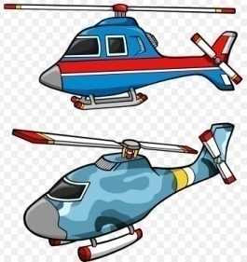
 |  |  |  |  | 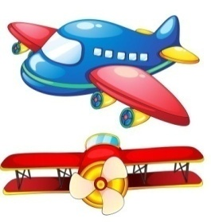 |  |  |  |  |  |  | 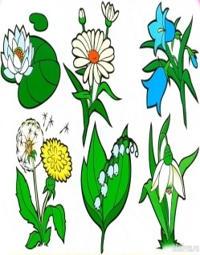 |  |  |  |  |  | 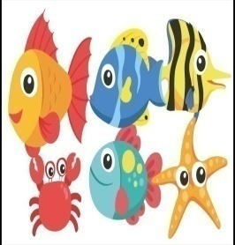
 |  |  |  |  | 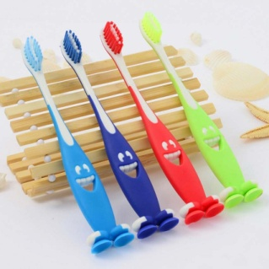 |  |  |  |  |  |  | 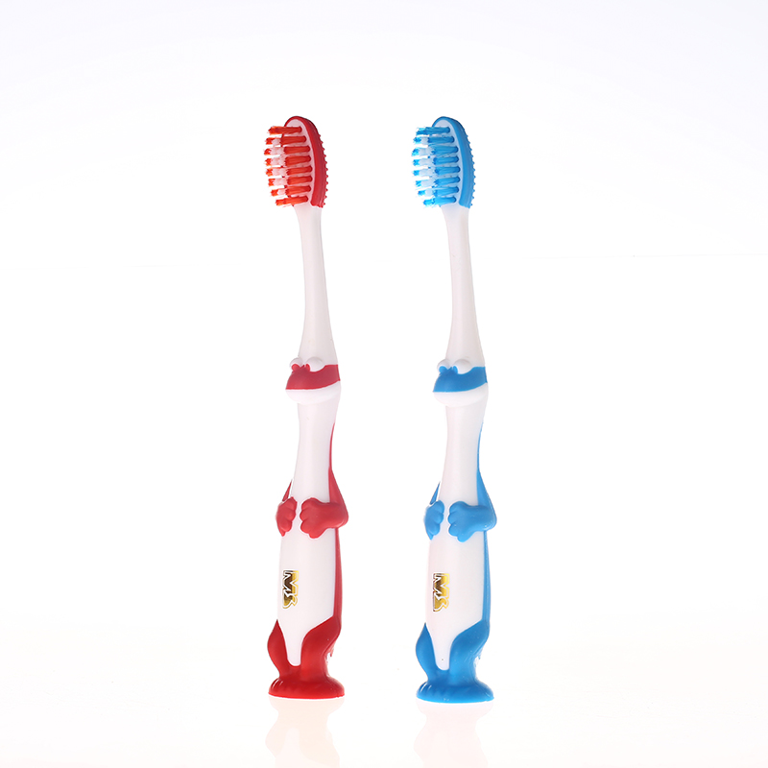
4 - ұйымдастырылған іс-әрекет
 |  |  |  |  |  |  |  |  |  | Дене шынықтыру  Тақырыбы «Ақылдылар»  Мақсаты: Эстафета элементтерін пайдаланып, қимыл-қозғалыс тәжірибелерін толықтыру, бұйрық бойынша тапсырмаларды орындау шеберліктерін (машықтарын)  қалыптастыру, өзінің жеке қызығушылықтарын команда қызығушылықтарына бағындыру  «Кiм зейінді?» ойын-жаттығуы. Педагогтің бұйрығы бойынша тізбек және сапқа тұрады.  Сапқа тұруды қыздар мен ұлдар бөлек орындайды. Педагогтің сол жағына қыздар, оң  жағына ұлдар сап түзеп тұрады. Педагогтің бұйрықтарын жылдам орындап, сапты бұзбауға тырысады.  Сызық алдына екі тізбекке тұрады |  |  |  |  |  |  | Дене шынықтыру  Тақырыбы Бізбен бірге және бізден артық орында»  Мақсаты Баланың қимыл-қозғалыс жүйесінің дамуына жағдай жасау. Әртүрлі жүру түрлерімен жүруге үйретуді жалғастыру (аяқты айқастырып жүру, отырып және жартылай отырып жүру  Ойын: «Орындарыңды ауыстырыңдар». (6 рет). Зал ортасына арқан төсейді, осылайша зал екіге бөлінеді. Әр команда залдың екі шетінде тұрады. «Қаш!» деген белгі бойынша өз алаңдарынан қарама-қарсы алаңға шашырап жүгіреді. Ойыншылары толық екінші алаңға өткен команда жеңімпаз атанады. |  |  |  |  | Сөйлеуді дамыту  Тақырыбы: Отбасының күзгі еңбегі «қайталау»  Мақсаты , Тақырып бойынша ауызекі сөйлеу тілдерін дамыту  Сөйлеу үшін бізге қандай мүшелер көмектеседі? (Балалардың жауаптары тыңдалады).  Иә, тіл, ауыз керек, онсыз түсінісу өте қиын.  Педагог бір баланы тақтаға шығарып, картоп қазып жатқан, алма теріп жатқан, қияр, қызанақ жинап жатқан адамдардың қимыл-қозғалысын келтіреді.  Қалған балалар табады  Бірақ балаларға сөзсіз қимылмен түсіну қиындау болады, сөздің маңыздылығын түсінеді. Міне, қимылмен келтіргенмен толық, еңбек қозғалыстарын аша алмаймыз.  Сондықтан да сөйлеу тілі өте маңызды.  Әңгіме айту үшін сөз керек екен. Сөз дыбыстан құралады. Әңгімелесу арқылы бір- бірімізбен қарым-қатынас жасаймыз.  Ойын: «Сөйлемей көрейікші» (үндемес ойыны ойналады). Педагог: «Орындарыңнан тұрыңдар», – деп ымдайды.  Міне, көрдіңдер ме, сөзсіз өмір сүру өте қиын. Сондықтан да сөйлеу тілі өте маңызды
Серуенге дайындық |  | Киімдерді реттілікті сақтап дұрыс киінуге үйрету. |  |  |  |  |  | Киімдерді реттілікті сақтап дұрыс киінуге үйрету. |  |  |  |  |  |  |  |  | Киімдерді реттілікті сақтап дұрыс киінуге үйрету. |  |  |  |  | Киімдерді реттілікті сақтап дұрыс киінуге үйрету. |  |  |  | Киімдерді реттілікті сақтап дұрыс киінуге үйрету.
Серуен | Бақылау: Ауа-райын бақылау.  Мақсаты: Ауа-райын бақылай отырып, күз мезгілінің өзіне тән ерекшеліктерін көрсете сипаттау.  Еңбек: « Таза алаң » .  Мақсаты: Аула сыпырушыға көмектесу.Тазалыққа, кішіпейілдікке үйрету.Үлкендердің еңбегін қадірлей білуге тәрбиелеу.  Жеке жұмыс: Е.Өтетілеуов « Күшік » .  Мақсаты: Ү дыбысының айтылуына жаттықтыру.Тақпақты мәнерлеп айтуға үйрету.  Е.Өтетілеуов. « Күшік » .  Үреді үйшікте  Аулада күшіктер  Біреуі оның қап-қара,  Біреуі сары ала  Біреуі қардай ақ,  Біреуі сұр жолақ  Бәрібір, бәрінің жұмысы біреу-ақ:  Үреді абалап  Ойын: « Қасқыр мен қаздар » .  Мақсаты: Топ болып ойнауға, рөлдерді бөліп ойнауға қалыптастыру.  Қимылдық ойын: « Тымпи-тымпи » .  Мақсаты: Топ болып ойнауға, рөлдерді бөліп ойнауға қалыптастыру.  Ойын барысы:Тымпи-тымпи ойынын бастаушы дөңгеленіп отырған ортасына шығып: « Тым-тырыс, тымпи-тымпи » ,- дейді.Осы сәтте қалған адамдар үндемеуге тиіс.Ортаға шыққан адам әр түрлі әзіл, сықақ, қызықты әңгімелер айтып отырғандарды күлдіруге тырысады.Белгілі уақытқа дейін өзінің осындай « өнерімен » ешкімді күлдірте алмаса, жеке адамның жанына барып , соны күлдіртуге күш салады.Әзіл-сықақтары әлсіз, әсерсіз болса, аузы-мұрнын қисайтып, түрлі қолайсыз қимылдар жасап күлдіруге әрекет етеді. Осы сәтте әлгі ойыншы үн шығармауға, ортадағы адамның сұрағына жауап бермеуге тырысады.Ал, сөйлеп , күліп қойса айыпкер саналады. Айыбы үшін өлең айтып би билейді.Айбын өтегеннен кейін ол ортаға шығып, ойынды басқарып кетеді.  Балалардың өз бетімен ойнауы:  1. Әткеншек тебу.  2. Допты қуалау .  Тренинг: « Біз біргеміз » |  |  |  |  | Бақылау: Күзгі жапырақтарды бақылау.  Мақсаты: Мезгілге байланысты жапырақ түстерінің өзгеруін қадағалау.  Еңбек : Жапырақтардан гүл шоғын жасау  Мақсаты: Қол икемділігін дамыта отырып, әсемділікті, әдемілікті сезіне білуге талпындыру.  Жеке жұмыс: « Күзгі жапырақ » тақпақ  Қыстың жақын қалғанын,  Жапырақтар сезгендей.  Желмен ұшып барады,  Жерге қонып үлгермей  Мақсаты: Балалардың тілдерін дамыту арқылы, сөздік қорын дамыту.  Ойын: « Аю жүрген орманда » .  Мақсаты: Қимыл қозғалысын дамыту  Қимылдық ойын : « Монданақ » .  Ойын барысы: Монданақ ойыны бойынша белдік-белбеу әйтпесе орамалды шиыршықтап алып дөңгелене отырады.Ортаға біреу шығады.Отырғандар тізерлеп: « Әне кетті монданақ,міне кетті монданақ » ,-деп әндетіп, ортадағы бала сырт айнала бергенде, оны соғып қалып, орамалын қайтадан жасыра қояды.Оны жасыра аллмаған ойыншы ортаға шығады.  Балалардың өз бетімен ойнауы:  1.Орта доп  2.Әткеншек тебу  3.Қуаласпақ  Тренинг: « Бір шаңырақ астында » . |  |  |  |  |  |  |  | Бақылау: Алтын күзді бақылау.  Мақсаты: Күзгі алаңның назар аударып, күздің алғашқы белгілерін анықтау.Қай ағаштың жапырақтары ерте өзгеріске ұшырайтынын, түрін, түсін ажырату.  Қуандырып біздерді,  Мерекелі күз келді  Кел жемісті алтын күз  Кемелденсін халқымыз.  Қимылдық ойын: « Жылғадан қарғып өтеміз » , « Қоян мен қасқыр » .  Мақсаты:Ептілікке, жылдамдыққа бірлесіп ойнауға үйрету.  Еңбек : « Таза алаң »  Мақсаты: Ойын алаңындағы ағаш бұтақтарын жинау.Балаларды еңбек сүйгіштікке тәрбиелеу.Бастаған ісін аяғына дейін тиянақты орындауға үйрету.  Жеке жұмыс: « Отбасы мүшелері »  Мақсаты: Отбасы мүшелерін дұрыс атай білуге үйрету.  Қимылдық ойын: « Көрші » .  Мақсаты:Балалардың ептілікке , сезімталдық,кеңістікті бағдарлай білуге үйрете отырып, батылдық сияқты қабілеттерін одан әрі дамыту.Шапшаң қимылдап, жылдам жүгіруге үйрету.  Ойын барысы: Балалар екі-екіден қол ұстасып , бірінің артына бірі тұрады.Олардың алдынан 3- 8 метр жерден сызық жүргізіледі.Ол сызықтың бойында торуылшы бір бала тұрады.Тәрбиешінің белгісімен ең артында тұрған бала, балалар тобының екі жағымен жүгірген бойы сызықтан өтіп қайтадан қол ұстасуы керек. Егер ұстап алса , қолынан жетектеп әкеліп , топтың алдына келіп тұрады.Ал қалған біреуі торуылшы болып, сызықтың үстінде қалады.  Балалар жүгіріп келе жатқанда торуылшы оларға арқасын беріп , теріс қарап тұрады.Ортасында тұрған қасқыр қуып береді.Қолға түскен балалар ойыннан шығып қалып, келесі ойынға кіреді.Қасқырларды ұсталып қалған балалардың арасынан сайлайды.  Дербес ойындар.  Тренинг: « Біз татумыз » |  |  |  |  | Бақылау: Жәндіктерді бақылау.  Мақсаты: Күзде жәндіктер қысқа қалай дайындалады?Мінекей, құмырсқаларды қараңдаршы, өз азықтарын жинап еңбектеніп жатыр.  « Қыстың қамын жаз ойла » .  Еңбек : Біздің алаң.  Мақсаты: Ауладағы жапырақтарды жинау.Балалардың еңбекке ынтасын арттырып , өздігінен еңбек ете білуге үйрету.  Жеке жұмыс: Тыйым сөздерді жаттату.  Мақсаты: « Суға түкірме « , « Нанды баспа » , « Дастархан басында кекірме » т.б сөздердің мағынасын айтып түсіндіру.  Қимылдық ойын: « Итеріспек »  Ойын барысы: Ойын көгалда өткізіледі, үлкен шеңбер сызылады, ортаға екі ойыншы шығады.Егер бір аяқпен секіріп жүріп , екі баланың біреуі екінші аяғын жерге тигізбестен қарсыласын шеңберден итеріп шығарса жеңгені.  Аяғын жерге тигізіп алса, жеңілгені.Ойын жалғаса береді.  Балалардың өз бетімен ойнауы:  1. Тығылыспақ.  2. Тартқышқа тартылу.  3.Допты қуалау. |  |  |  |  |  |  | Бақылау: Күнді бақылау.  Мақсаты: Күн көзінің жарығын күннен тараған сәуле ( жарық) оның бүкіл табиғат үшін пайдалы да қажеттілігін ашу.  Қимылдық ойын: « Таяқшадан аттап өт » , « Қуаласпақ »  Мақсаты: Жылдамдыққа , ептілікке баулу.  Еңбек : Гүл шоғы.  Мақсаты: Алаңдағы жапырақтарды жинап , олардан әдемі гүл шоғын жасау.  Жеке жұмыс: Е.Өтетілеуұлы . « Бағдаршам »  Мақсаты: Бағдаршаммен таныстыру.Жолда жүру ережелерін түсіндіру.  Е.Өтетілеуұлы « Бағдаршам »  Сақта көше тәртібін  Бағдаршамның ал « тілін »  Біліпт алдым мен де:  Жасыл жанса, демде  Алға кетем лезде.  Сары жанса , сабыр  Сақтай тұрам әзір.  Жанса қызыл шоқтай,  Қаламын кілт тоқтай.  Қимылдық ойын: « Үрпек төбет »  Мақсаты: Тез жүгіре білуге үйрету, жылдамдыққа , батылдыққа тәрбиелеу. Ойын барысы:  Балалардың біреуі төбетті бейнелейді; ол ортада отырады.Қалған балалар оған жай ғана жақындай түседі, ал тәрбиеші осы кезде былай дейді:  Алдыңғы екі аяққа басын сұғып,  Әнекей жалбыр төбет жатыр сұлық,  Белгісіз жатқаны ұйықтап, яки қалғып,  Момақан, сырт пішіні жуас салғырт  Ояталық жақындап барайық та,  Қайтер екен содан соң-қарайық та.  Төбет орынан ұшып тұрып үре бастайды.Балалар қаша жөнеледі.Төбет оларды қуа жөнеледі.Балалардың бәрі жан-жаққа қашып тығылады.Төбет қайтадан ортаға отырады .Ойын жаңа бастаушымен қайта басталады.  Балалардың өз бетімен ойнауы:  1.Төбешіктен-төбешікке секір.  2.Күн мен түн  Тренинг: « Күн шуағы » .
Балаларды үйге қайтару | Ата –аналарға кеңес  Егер Сіздің балаңыз көпшіл, өз-жақындарыңыз бен бірге бөтен адамдарды жатырқамаса, ойын кезінде өздігімен ойнай білсе, мінезі ашық, өз құрдастарымен мейрімді болса мектепке келген күннен бастап – ақ үйреніп кететіне сеніңіз. |  |  |  |  |  |  |  | Ата –аналарға кеңес  Егер Сіздің балаңыз көпшіл, өз-жақындарыңыз бен бірге бөтен адамдарды жатырқамаса, ойын кезінде өздігімен ойнай білсе, мінезі ашық, өз құрдастарымен мейрімді болса мектепке келген күннен бастап – ақ үйреніп кететіне сеніңіз. |  |  |  |  |  |  | Ата –аналарға кеңес  - үйдегі жағдайда баланың өзіне - өзі қызмет етудің алғы шарттарына үйрете беріңіз: жуыну, қолын сүрту, шешіну, өз бетімен тамақтану, тамақ ішкенде қасықты пайдалану, горшокқа сұрану. Киімдері міндетті түрде өзіне ыңғайлы болуы шарт: шалбар не болмаса шорты замоксыз, белдеушесіз. |  |  |  |  | Ата –аналарға кеңес  Егер Сіздің балаңыз көпшіл, өз-жақындарыңыз бен бірге бөтен адамдарды жатырқамаса, ойын кезінде өздігімен ойнай білсе, мінезі ашық, өз құрдастарымен мейрімді болса мектепке келген күннен бастап – ақ үйреніп кететіне сеніңіз. |  |  |  |  | Ата –аналарға кеңес  - баламен жағымды эмоционалдық жағдайлар жасау қажет, ол көбіне ата – ана жағынан болуы қажет, мектеп туралы, оның өзіне керектігін түсіндіріп балаңызды сүйіп, аймалап, жиі оған өз мейіріміңізді көрсетіңіз. Балаңыздың көзінше мектеп туралы өзіңізді толғандыратын мәселені айтудан аулақ болыңыз.

БЕКТЕМІН:
Мектеп директоры: Жакиенова А.С.

Оқу ісінің меңгерушісі:

Усетаева Л.С.___

Тәрбиелеу-білім беру процесінің циклограммасы
Білім беру ұйымы Ескенежал Н.О.М
Мектепалды даярлық сыныбы
Балалардың жасы 5 жас
Жоспардың құрылу кезеңі 4-апта 26 - 28 қазан 2022-2023 оқу жылы

Күн тәртібі |  | Дүйсенбі |  |  | Сейсенбі |  |  |  |  |  | Сәрсенбі 26.10.23 |  |  | Бейсенбі 27.10.23 |  |  |  | Жұма 28.10.23
Балаларды қабылдау 13:30-14:00 |  | Мұғалімнің балалармен қарым-қатынасы: отбасы дәстүрлері туралы жеке әңгімелесу, қарым-қатынас және көтеріңкі көңіл-күй орнатуға ойындар ұйымдастыру. Жағымды жағдай орнату
 |  | Пж ойын: «Кім көп сөз айтады?»  Шарты: Педагогтың артынан бірнеше сөзді қайталап айтады |  |  | Еркін ойын: « Бұл үйде кімдер тұрады?»  Шарты: Қуыршақтарымен үй жасап ойнайды |  |  |  |  |  | Құрылымдалған ойын: «Орнын тап»  Шарты: Жемістер мен көкөністердің көлеңкесін табады |  |  | Еркін ойын: «Бауын байла»  Шарты: Фетрдан жасалған аяқ киімдердің бауын байлап ойнайды. |  |  |  | Еркін ойын: «Ертегілер елінде»  Шарты: Саусақ театр арқылы ойнайды
Ата-аналармен әңгімелесу, кеңес беру |  | Ата-аналармен әңгіме:  Балалардың тазалығы жөнінде кеңес беру |  |  | Ата-аналармен әңгіме:Ата- аналарға балаларын ертеңгілік жаттығуға үлгертіп алып келулерін ескерту. |  |  |  |  |  | Ата-аналармен әңгіме:  Балалардың жетістік пен дәрежесі үшін емес, сол қалпында сөзсіз қабылдап жақсы көретініңізді сездіріңіз. |  |  | Ата-аналармен әңгіме:  Ата-аналарға балаларды тамақтарын тауысып жеуге үйретулерін ескерту. |  |  |  | Ата –аналармен әңгіме: «Дұрыс тамақтануға баулу»
Балалардың дербес әрекеті (баяу қимылды ойындар, үстел үсті ойындары, бейнелеу әрекеті, кітаптар қарау және тағы басқа әрекеттер) |  | Үстел үсті ойыны – пазл:  «Әсем гүлдер бағы »  Балалармен әсем гүлдер туралы әңгімелесу. |  |  | Құрылыс ойындары:  «Біздің аула гүлдері» |  |  |  |  |  | Фотосуреттер қарастыру: «Гүлдер,гүлдер көп гүлдер»  Фотосуретте бейнеленген ойын түрлерін атау. |  |  | Үстел үсті театры:  «Раушан гүлдер» және т.б. тақырыптар бойынша сюжетті картиналар қарастыру. |  |  |  | Сюжеттік ойындар:  «Қош иісті гүлдер» еркін сурет салу.  Д/ойын: «Менің сүйікті гүлім»
Ертеңгілік жаттығу |  | Ертеңгілік жаттығу кешені № 4
Ұйымдастырылған іс-әрекетке дайындық |  | «Табиғатым  тамаша»  Табиғатым тамаша,  Көз тоймайды қараса.  Табиғатты аялап,  Жүрейікші жараса. |  |  | «Дала қандай тамаша»  Дала қандай тамаша,  Ақ мамыққа оранған.  Ақ дастарқан жайғандай,  Көз тоймайды қараса. |  |  |  |  |  | «Табиғатқа қамқор боп»  Табиғатқа қамқор боп,  Байлығын біз қорғайық,  Әдепті да,тәртіпті боп,  Жақсылығын қолдайық. |  | «Табиғат...»  Табиғат, сен тіршілік тұнып тұрған.  Сен күнсің көтерілген күліп қырдан.  Сен көлсің, сен ормансың.  Сен - бұлбұлсың,  Адамға сұлулықты шын ұқтырған! |  |  |  |  | «Табиғатым  тамаша»  Табиғатым тамаша,  Көз тоймайды қараса.  Табиғатты аялап,  Жүрейікші жараса
Білім беру ұйымының кестесі бойынша ұйымдастырылған іс-әрекет  14.⁰⁰-14.³⁰  14.⁴⁰-15.¹⁰  15.¹⁰-15.²⁰  15.²⁰-15.⁵⁰ 16.⁰⁰-16.³⁰ |  | 1 - ұйымдастырылған іс-әрекет
 |  |  |  |  |  |  |  |  |  |  | Көркем әдебиет  Тақырыбы. «Алтын астық»  Мақсаты өлеңді дауыс ырғағымен, логикалық екпінмен жаттауға дағдыландыру.  Жұмбақты шеш.  Ұзын мұртты сарылар,  Қойнында дəні бар. (Бидай)  . Не артық? Белгіле.  Балаларға астық жинауға қатысы жоқ затты – себетті белгілетеді.  бөліп, өткізуге болады. Жылдам ойлап, келесі буынды табу. |  | Математика негіздері  Тақырыбы Шар, текше, цилиндр «қайталау»  Мақсаты: геометриялық денелердің: текше, шар, цилиндр ерекше қасиеттері туралы ұғым қалыптастыру  Ойын жаттығуы: «Пішіндер неге ұқсайды?» Суреттен шар, текше, цилиндрге ұқсас бейнеленген заттарды қарауға ұсынады. - Шар неге ұқсайды? (қарбыз, доп, глобус) - Цилиндр неге ұқсайды? (кружка, стақанға) -Текше неге ұқсайды? (текшелер, сыйлық қорапшасына). Кеңістіктік ұғымдарды дамытуға арналған ойын: «Фигураны атап көрсет» үш сөреге ойыншықтар қойылады, педагог сөренің жоғарғы оң жақ бұрышында орналасқан пішін бейнеленген карточканы көтеруді сұрайды. Екінші сөренің ортасында. Төменгі сөренің сол жағында және т.б. Балалар карточканы көтергеннен кейін пішіннің қалай аталатынын дауыстап айтуы |  |  |  |  | Қазақ тілі  Тақырыбы: Неше? Санау  Мақсаты сөйлемдерді дауыс ырғағымен түрлендіріп айтуға жаттықтыру  .  Дидактикалық ойын: «Кім тапқыр?».  Бірден онға дейін сандарды ретімен қою, санау. 1 2 3 4 5 6 7 8 9 10 10 9 8 7 6 5 4 3 2 1  Ойын: «Баспалдақпен жоғары көтеру». Басбармақ пен сұқ саусақтың көмегімен жоғары тура санау, төмен кері санау (қол моторикасын дамыту).  Көркем әдебиет  Тақырыбы. «Алтын астық»  Мақсаты өлеңді дауыс ырғағымен, логикалық екпінмен жаттауға дағдыландыру.  Жұмбақты шеш.  Ұзын мұртты сарылар,  Қойнында дəні бар. (Бидай)  . Не артық? Белгіле.  Балаларға астық жинауға қатысы жоқ затты – себетті белгілетеді.
Үзіліс : Затты лақтыру мен қағып алуға арналған ойындар «Мысықтар мен балалар»
БАЛАНЫҢ ТІЛІН ДАМЫТУҒА АРНАЛҒАН ОЙЫНДАР  Дауыстарын қайтала.  Аң біткенмен алысқан  Ақырады арыстан:  А-а-а-а-а-а  Нәзік дауысы қозының  Естіледі алыстан:  Мә-ә-ә-ә-ә  Дөңгелетіп аузыңды,  Жіңішкертіп даусыңды,  Бұзаумын деп ойла да,  Дауысын оның қайтала:  Мө—ө-ө-ө  (Балақай, жан жануарлардың дауыстарые сала отырып, кей дыбыстардың жуан кей дыбыстардың жіңішке айтылатынына зер сал )  Майлыаяқ.  Жайлау толы малды аяп,  Күзетіп жүр Майлыаяқ.  Жолатпайтын ешкімді,  Дауысы алыстан естілді:  (ақырын дауыспен) –р-р-р-р-р-р  «Тамақ жеймін ашпын д»,-деп,  «Қорқып иттер қашсын», -еп,  Күжірейтіп желкесін  Ырылдады қасқыр кеп:  (орташа дауыспен)-р-р-р-р-р-р  «Қорықпаймын сенен»,-деп,  «Сазайыңды берем»,-деп,  Дірілдетіп қасқырды  Айбатын ит асырды:  (қатты дауыспен) –р-р-р-р-р  «Мынау бәле екен» деп,  «Түбіме бұл жетер» деп,  Қорқып қасқыр жөнелді,  Қайтып келмес ол енді.  (Балақай, қасқырдан да қорықпайтын төбет иттердің болатынын сен білесің бе?  Өзара екі топқа бөлініңдер де, қасқыр мен иттер болып алдымен ақырын, сосын орташа, ең соңында қатты дауыспен «р» дыбысын созып айтыдар.) |  |  |  |  |  |  |  |  |  | 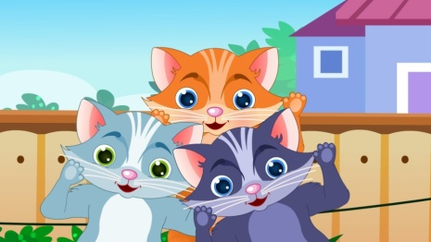  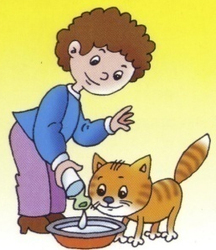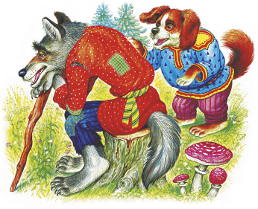  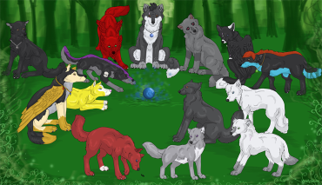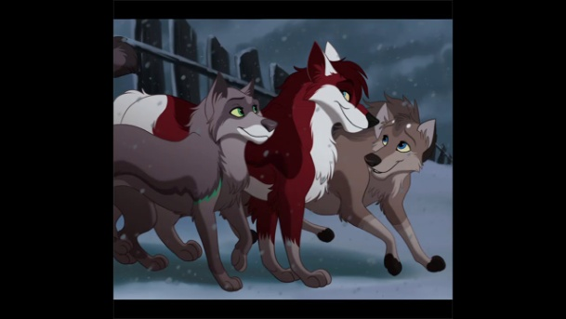 |  |  |  |  |  |  | Ойын: «Мысықтар мен балалар»  Мақсаты: Берілген белгіні дұрыс тыңдай білуге, ойын ойнағанда қауіпсіздік ережелерін сақтай білуге, топпен ойнауды ойнай білуге үйрету. Ептілікке,алғырлыққа тәрбиелеу.  Ойынның шарты: Балалардың жартысы мысықтар болады, ал жартысы олардың иесі болады. Мысықтар баспалдақта отырады, олардың иелері жүрелерінен алаңның екінші жағында отырады.  Тәрбиеші сүт кімге керек деп сүт құйғандай болады.Балалар «кис-кис», деп шақырады.Мысықтар жақындаған да балалар алаңның екінші жағына қашып шығады. Ойын 2-3 рет қайталанады.
2 - ұйымдастырылған іс-әрекет
 |  |  |  |  |  |  |  |  |  |  | Математика негіздері  Тақырыбы Шар, текше, цилиндр  Мақсаты: геометриялық денелердің: текше, шар, цилиндр ерекше қасиеттері туралы ұғым қалыптастыру  Ойын жаттығуы: «Пішіндер неге ұқсайды?» Суреттен шар, текше, цилиндрге ұқсас бейнеленген заттарды қарауға ұсынады. - Шар неге ұқсайды? (қарбыз, доп, глобус) - Цилиндр неге ұқсайды? (кружка, стақанға) -Текше неге ұқсайды? (текшелер, сыйлық қорапшасына). Кеңістіктік ұғымдарды дамытуға арналған ойын: «Фигураны атап көрсет» үш сөреге ойыншықтар қойылады, педагог сөренің жоғарғы оң жақ бұрышында орналасқан пішін бейнеленген карточканы көтеруді сұрайды. Екінші сөренің ортасында. Төменгі сөренің сол жағында және т.б. Балалар карточканы көтергеннен кейін пішіннің қалай аталатынын дауыстап айтуы қаже |  | Сауат ашу негіздері  Тақырыбы. Ойнай отырып оқимыз  Мақсаты буындардан сөз құрауға үйрету.  «Жоғалған буын» дидактикалық ойыны Шарты: педагог бір буынды айтады, балалар жалғастырып, келесі буынды табады. Бір буыннан бірнеше сөз құраса болады. те -(геш), те -(рек), те -(мір), те -(сік), те -(тік). ор -(та), ор -(ман), ор -(ақ). өр -(мек), өр -(кеш), өр -(ле), өр -(мек-ші) «Буынды қос» дидактикалық ойыны  – Балалар шеңберге тұрайық. Мен буынды айтып, бір балаға допты лақтырамын, бала допты ұстап алып, буынды қосып, сөзді жалғастырады. Мысалы:( ас+паз, кі+тап, ба+лық, ба+ла). Ойынды өзгертуге болады. |  |  |  |  | Шығармашылық бейнелеу әрекеті  Тақырыбы: Сазбалшықтан жасалған табақ  Мақсаты:- - тәрелкені салу ерекшеліктерін, оны ою- өрекпен безендірудің орындалу тәсілдерін үйрету  --табақты мүсіндеу  --геометриялық пішіндерден табақ қию  -- Ұжыммен сюжетті құрастыруға баулу. Шығармашылық ойлауды және қиялды дамыту.  Топтық жұмыстар
Үзіліс: Жүгіруге арналған ойындар «Сылдырмақпен сылдырлат»
Дәстүрлі емес технологиясын пайдалана отырып жасалған балаға арналған саусақ ойындары  «Жасыру» саусақ ойыны.  Ойын шарты: Қатысушылар алақанға қысқа қарындашты салады, жұдырықты жұмады және ашады.  Қысқа қарандаш аламыз, жұдырыққа қысып, жасырамыз.  Ал енді, келесі қолға жасырамыз.  Қарандашты қыса отырып,  Алақанды ауыстырамыз.  Бұл ойында баланың қол икемділігі, танымдық деңгейі артады.  «Салат» саусақ ойыны.  Сәбізді алып тазалаймыз, (оң қолды жұдырыққа түйіп, сол қолдың алақанына ысқылайды)  Үккішпен үгіп майдалаймыз, (екі қолды жұдырыққа түйіп кеудеге ұстап, жоғары-төмен қозғайды)  Қанттан сеуіп дәмдейміз, (саусақтардың ұшымен қант себеді)  Міне дайын нәр тағам (екі қолын алдына жайып көрсетеді)  Дәруменге байыған. (алақанымен іштерін сипалап,  тойғандықтарын көрсетеді)  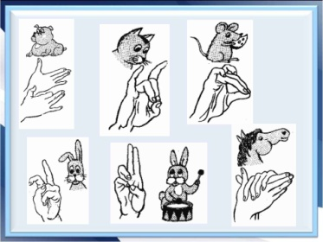 |  |  |  |  |  | 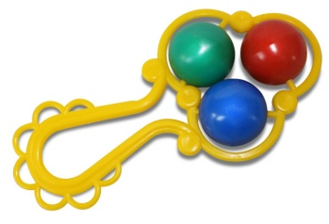  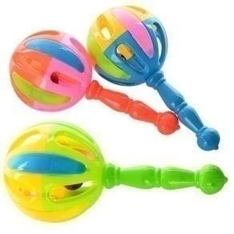  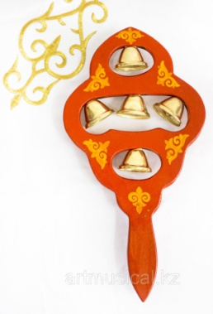  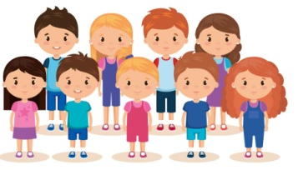 |  |  |  |  |  |  |  | Ойын: «Сылдырмақпен сылдырлат »  Мақсаты: балаларды ойынның шартын бұзбай ойнауға, белгі бойынша, мәтіннің сөзіне сай қимыл-қозғалыс жасауға дағдыландыру, зейіндерін, байқағыштықтарын, жүгіру дағдыларын дамыту.  Ойынның шарты: 5-6 балалар аланның бір жағында сызықтың ар жағында тұрады. Қарама-қарсы жақта орындықтарда бір бірінен арақашықтығы бірдей болып сылдырмақтар /бал-ң санына сай/ жатады. «1-2-3, жүгіріңдер»- деген белгі бойынша балалар сылдырмақтарға қарай жүгіреді, жоғарыға көтереді де сылдырлатады. Бірінші жетіп, сылдырлатқан бала жеңіске жетеді. Сол балалар орындарына барады, басқа ойнаушылар қатысады.  Ұсыныс: Ойынды қиындатуға болады: кедергілерден секіртіп /жіптен, текшелерден, шеңберден өту, т.б./
3 - ұйымдастырылған іс-әрекет
 |  |  |  |  |  |  |  |  |  |  | Қоршаған орта  Тақырыбы Менің елімнің салт-дәстүрі «қайталау»  Мақсаты ата-бабаларымыздан қалған салт-дәстүрді жоғалтпай әрі қарай жалғастыру керектігін түсіну; салт-дәстүрдің адам өміріндегі маңызы туралы алғашқы түсініктерінің болуы.  «Бесікке бөлеу» ойыны  Педагог алдын ала дайындаған қуыршақты, бесікті алып шығады. Бір қызды қасына шақырады. Кішкентай қыз бесікке қуыршақты жатқызып, бөлейді, тербетеді. Бесік Айтайын әлди өлеңін, Қуанышым, өлеңім.  Ұйықта, ұйықта, бөбегім. Әлі өзің жетексіз,  Батыл басып кетерсің. Оқу оқып, білім ап, Мақсатыңа жетерсің жырын айтады: |  | Дене шынықтыру  Тақырыбы «Менің үйім»  Мақсаты - Допты сапта тұрып кеуде тұсынан алысқа лақтыруға жаттықтыруды  жалғастыру, допты алдыға, жоғары лақтыра білу шеберліктерін (машықтарын) дамыту  Саусақ гимнастикасы: «Менің үйім»  «Тау басындағы үйді көріп тұрмын (алақандарыңды қосып, үй жасаңдар), оның айналасы жап-жасыл (қолдарыңмен толқын тәрізді қимылдар жасаңдар).  Мынау – хош иісті гүлдер (ауада саусақтарымен ирек сызықтар сызады).  Аула іші тап-таза (ауаны сипалаңдар), қақпаны ашамыз (қақпаны ашқан тәрізді бейнелейді).  Үйге қарай жүгіреміз (саусақтар «жүгірді»), есікті қағамыз: |  |  |  |  | Қоршаған орта  Тақырыбы Жыл құстары  Мақсаты Қыста жылы жаққа ұшып кететін жыл құстары мен қыстап қалатын құстардың атын атап, бір-бірінен айыра білуге үйрету; құстардың пайдасы туралы түсініктерін нығайту  «Үшіншісі артық» атты дидактикалық ойынын ұйымдастырады.  Мақсаттары: балалардың құстардың алуан түрлілігі туралы білімдерін бекіту. Педагог құстардың аттарын араластырып, шатастырып айтады. Қатені байқаған бала қол шапалақтауы тиіс (торғай, қарға, шыбын, суықторғай және т.б.).  Өзекті мəселе: Құстар бізге қандай пайда әкеледі? Талқылайды. «Зиянкес жәндіктер мен кеміргіштерді жояды» деген қорытынды жасайды. Сонымен қатар өсімдіктердің тұқымдарын таратып, олардың көбеюіне көмектеседі
Үзіліс: Секіруге арналған ойындар «Көжектер» ойыны.

Дәстүрлі емес технологиясын пайдалана отырып жасалған балаға арналған саусақ ойындары  «Кірпі» жаттығуы  Момақанмын алайда, (үш саусақтарын түйістіріп, кірпінің жүрісін салады)  Тікенім көп абайла, (екі қолының саусақтарын айқастырып, кірпінің тікенектері жасайды).  Кіріп кетсе қолыңа,  Өкпелеме жарайма!  Қолдың саусақтарын дамытуға арналған жаттығу.  Мақсаты : қол саусақтарының күрделі үйлесімді қимылдарын дамыту.  А) Алақанды үстелдің үстіне қоямыз. Балалар бірінші оң, содан кейін сол қолдың саусақтарын бір-бірден көтереді. Осы жаттығуды кері жасап, қайталайды.  Б) Алақандар үстелдің үстінде, балалар кезекпен екі қолдың саусақтарын шынашақтан бастап көтереді.  В) Балалар сұқ және ортаңғы саусақтарымен қаламды немесе қарындашты ұстайды. Осы саусақтарын бүгіп, қайтадан қалпына келтіреді., бұл жерде қаламды үлкен саусақтан төмен түсіп кетпеуін қадағалау керек.  Г) Үстелдің үстінде 10-15 қарындаш немесе есептік таяқшалар жатыр. Оларды бір-бірден алып қолға жинау керек. Содан кейін тура солай қайтадан үстелге қою керек. Екінші қолмен көмектесуге болмайды. |  |  | 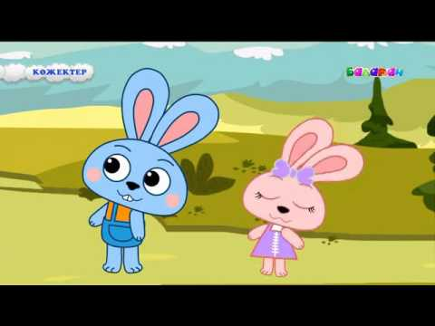  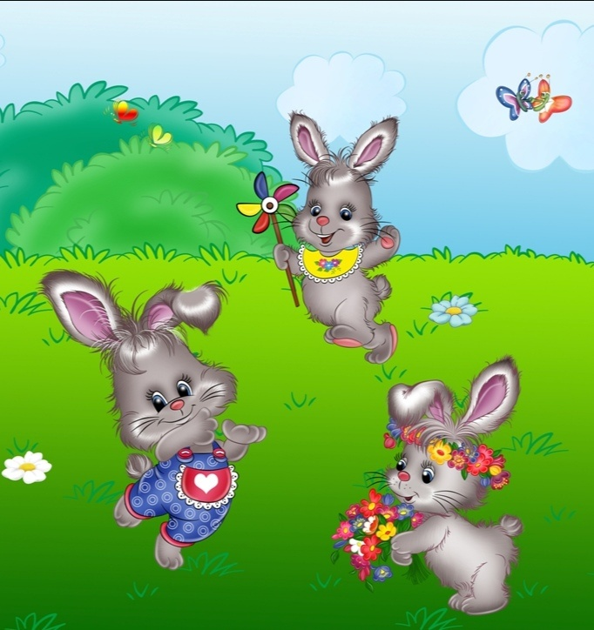  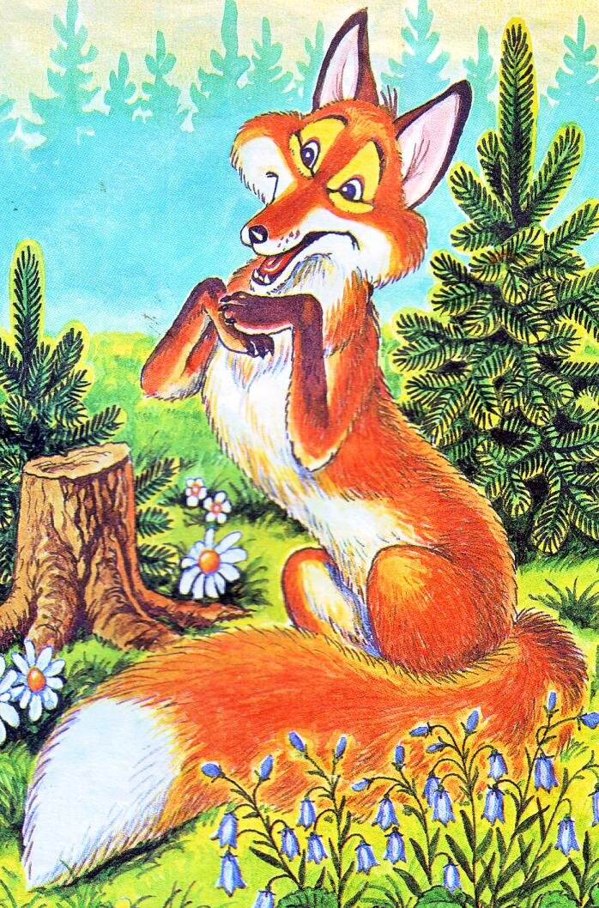 |  |  |  |  |  |  |  |  |  |  |  |  | Ойын: «Көжектер»  Мақсаты: Балалардың денсаулыққа, ойынға деген құштарлықтарын дамыту, балалардың дене қимылдарын , бұлшық еттерін жетілдіру, ойын арқылы көңіл-күйлерін көтеру. Ептілікке, шапшаңдыққа, қызыға ойнауға баулу, ойынға деген қызығушылықтарын, белсенділіктерін арттыру. Балаларды салауатты салтына тәрбиелеу.  Шарты: Балалар шеңбер жасап тұрады. Бір бала “түлкі” болады. Қалғандары көжектер секіріп билеп жүреді. Түлкі сыбдырды естіп көжектерді қуады. Қаша алмай қалған көжектерді түлкі ұстап алады, ойын осылай қайталана береді.  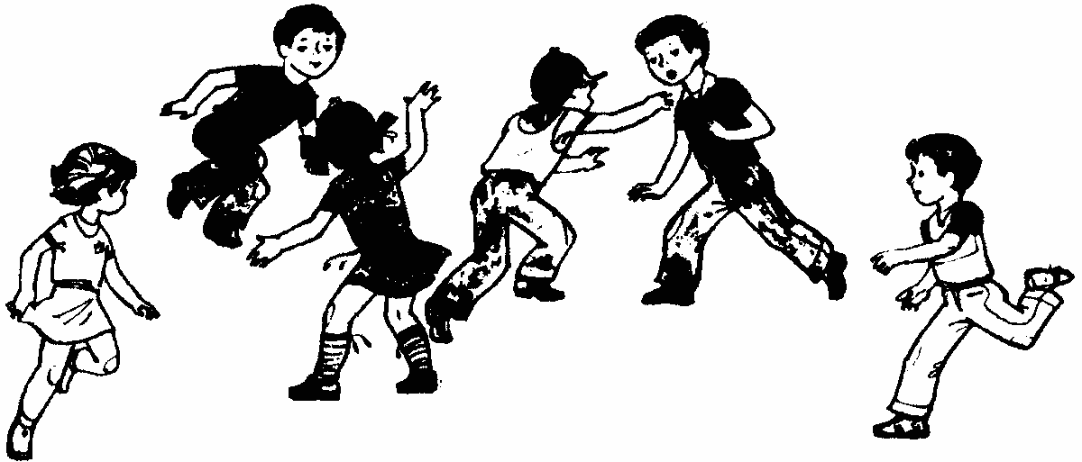
4 - ұйымдастырылған іс-әрекет
 |  |  |  |  |  |  |  |  |  |  | Дене шынықтыру  Тақырыбы «Менің отбасым»  Мақсаты Допты сапта тұрып кеуде тұсынан алысқа лақтыруға үйрету, күш секілді дене сапасын дамыту  Қимыл-қозғалыс ойыны: «Кім жылдам?» ( 5 рет).  Төрт бағыттаушыны таңдап, оларға әртүрлі түсті орамал үлестіреді. Төрт тізбекке  бағыттаушылардың (командирлердің) артында тұрады. Белгі бойынша көздерін жұмады. Бағыттаушы педагогтің көрсеткен жеріне барып тұрады да, орамалды көтереді.  Ойыншылар өз бағыттаушыларын іздеп табады да оның артына тізбекке тұрады. |  |  |  | Сөйлеуді дамыту  Тақырыбы: Күзгі жапырақтар  Мақсаты , Дауысты дыбыстардың дыбысталуындағы ерекшеліктерді түсіндіру  Өлеңде қай мезгіл бейнеленген?  Не жайлы айтылған?  Ақын жапырақтарды неге теңеген?  Бұл өлеңнен жапырақтардың жерде алаша сияқты жататынын, алтындай  жалтырайтынын, желмен түскен жапырақтар шашуға ұқсап шашылатынын, күз мезгілінің дарқан, кең екенін білдік.  Күз мезгілі қандай?  Күз мезгілінде айнала сары болады.  Ағаш жапырақтары жерге судырап түседі.  Жер бетін жапырақ жапқан. Бір жер сары, бір жер – қызғылт сары Керемет
Серуенге дайындық |  | Киімдерді реттілікті сақтап дұрыс киінуге үйрету. |  |  | Киімдерді реттілікті сақтап дұрыс киінуге үйрету. |  |  |  |  |  | Киімдерді реттілікті сақтап дұрыс киінуге үйрету. |  |  |  | Киімдерді реттілікті сақтап дұрыс киінуге үйрету. |  |  | Киімдерді реттілікті сақтап дұрыс киінуге үйрету.
Серуен | Бақылау: Тұманды бақылау.  Мақсаты: Күздегі тұманды бақылау , тұманның қайдан пайда болатынын түсіндіру.  Еңбек : Ағаштардың түптерін қопсыту.  Мақсаты: Табиғатты аялай білуге , өсімдіктерге қамқор болуға , оларды күтіп – баптауға тәрбиелеу.  Жеке жұмыс: Мақал-мәтел.  Таза болса- табиғат,  Аман болар – адамзат .  Мақсаты: Мақал жаттату арқылы баланың сөздік қорын жетілдіріп, сөйлеу мәдениетін, ойлау қабілеттерін дамыту, балалардың табиғат , денсаулық туралы түсініктерін тереңдету.  Ойын: « Біз кішкене отбасы »  Мақсаты: Үлкенді сыйлауға тәрбиелеу.Отбасы мүшелерін дұрыс атауға үйрету.  Қимылдық ойын: « Шымшық доп »  Ойын барысы : Алаңның ортасындағыбір тағанның үстіне ұзындығы 30 см, ені 6-7 тақтайшаны қисайтып қояды.Оның төменгі жағына кішкене доп қойылады.(Доп дұрыс орналасу ұшін тақтайға ойыс жасап қою қажет).Ойнаушылавр тақтайшадан айналып тұрады.Басқарушы таңдап алынады.Ол тақтайшаның жоғарырақ тұрған бос шетін аяғымен теуіп қалғанда, доп жоғары секіріп кетеді.Ойнаушылар оны ұстап алады.Допты ұстап алған бала басқарушы болады да, ойын қайталанады. Ойынға бір мезгілде 5-6 баладан қатыса алады.  Балалардың өз бетімен ойынын ұйымдастыру:  1.Жарысу.  2.Төбешікке секіру. |  |  | Бақылау: Шықты бақылау.  Мақсаты: Күз ерекшеліктерін көрсете түсіндіру, шықтың пайда болу жолы.  Еңбек : Ағаш бұтақтарын жинау.  Мақсаты: Балалардың бірлесіп жұмыс жасауға баулу, бастаған істерін аяғына дейін тыңғылықты жасауға үйрету.  Жеке жұмыс: « Менің Отаным » өлеңін жаттату.  Отан – менің ата-анам,  Отан-досым , бауырым.  Отан-өлкем, астанам,  Отан-туған ауылым.  Мақсаты: Отанын сүюге, құрметтеуге тәрбиелеу. Патриоттық сезімдерін арттыру.  Ойын: « Қояндар секіреді » .  Мақсаты: Қос аяқпен секіруге үйрету.Ептілікке, шапшаңдыққа баулу.  Қимылдық ойын: « Қаздар мен бақташы » .  Ойын барысы: Ойыншылардың ішінен қасқыр мен бақташы таңдап алады.Басқа балалар болады.Ортадан бір сызық созылады.Ол-қаздардың үйі болады.Бақташы қаздарды жайып шығады.Олар далада жайылып жүреді.  Бақташы: Қаздар, қаздар!?  Қаздар: га,га,га  Бақташы:тамақ жейсіңдер ме?  Қаздар: иә, иә, иә.  Бақташы: Ендеше ұшыңдар.  Қаздар:жоқ , аш қасқыр бар  Жібермейді ол жолда  Бақташы: тез ұшыңдар қалайда !  Осы кезде қаздар қанаттарын қағып ұшып бақташыға қарай жүгіреді.  Қасқыр ұстағандарын жинап қояды. Екі рет оянғандарында ауысып басқа балаларға кезек береді.  Еркін ойындар.  Тренинг: « Қаздар болып ұшайық » . |  |  |  |  |  |  | Бақылау: Өткінші жаңбырды бақылау.  Мақсаты: Өткінші жаңбыр туралы түсінік беру. Жаңбырдың пайдасы , жаңбыр жауғанына қарап егістікті, бау бақшаны , саяжайдағы көкөніс, жеміс – жидек бәрін қолдан жауындатып суарудың пайдасын ашып түсіндіру.  Еңбек : Ағаш түптерін қопсыту.  Мақсаты: Ағаш түптерін қопсыту арқылы балаларға өсімдіктерге тыңайтқыш заттар топырақ арқылы баратындығын түсіндіру.  Жеке жұмыс: « Еңбекпен ел көгерер,  Жаңбырмен жер көгерер » .  Мақсаты: Мақал үйрету арқылы балаларға өсімдіктерге тыңайтқыш заттар топырақ арқылы баратындығын түсіндіру.  Қимылдық ойын : « Допты қуып жет » .  Балаларды тез жүгіруге үйрету, шапшаңдыққа , ептілікке тәрбиелеу.  Қимылдық ойын: « Кім тезірек? »  Мақсаты: Секіргішпен секіруге үйрету, секіру қабілетін дамыту, ептілікке тәрбиелеу.  Ойын барысы: Балалар қолдарындағы секіргішпен алаңның бір жағына, бір-біріне бөгет жасамай сапқа тұрады.Олардан 15-20 қадам қашықтықта сызық сызылады немесе жалаушалар байланған жіп тартылады.  Балалар келісілген сигнал бойынша бір мезгілде сызыққа бағыттала секіреді.Тәрбиеші сызықтың үстіне түскен баланы белгілеп алады.  Тренинг: « Қолшатыр » . | Бақылау: Күздегі өсімдіктердің түсін бақылау.  Мақсаты: Күзде өлі табиғатта болатын құбылыс өсімдіктерге деәсер ететіндігін түсіндіру.  Еңбек : Біздің ойын алаңы  Мақсаты: Ойын алаңындағы сарғайып түскен жапырақтарды жинау.Еңбекқорлыққа баулу.  Жеке жұмыс : Жел тынымсыз гуілдеп,  Болып кетті тым бұзық  Шуылдайды тал терек,  Жапырағын жұлғызып.  Мақсаты: Тақпақ үйрету арқылы балалардың есте сақтау қабілетін дамыту, тілдегі дауыс ырғағының мәнерлігін сезінуге үйрету..  Қимылдық ойын: « Айгөлек-ау, айгөлек » .  Мақсаты: Қимыл-қозғалысын дамыта отырып, шапшаңдыққа, ептілікке баулу.  Қимылдық ойын: « Фигура жасап шық »  Ойын барысы : Ойнаушылардың арасынан бастаушы таңдалынып алынады.Ол шеткірек тұрады. Балалардың қалғандары жүгіреді , бір аяғымен екінші аяғын шалыс баса ( ирек жүріспен) алаң бойы секіреді. Тәрбиешінің сигналынан, дабыл қағу немесе « тоқта » деген сөзден кейін барлығын орындарына барып қозғалмай тұрады.Басқарушы барлық « фигураларды » айналып шығып , ең ұнайтынын таңдап алады. Енді басқарушы бала беруші болып саналады да, ал алдыңғы басқарушы қалған балаларға қосылады да , ойын қайталанады.  Балалардың өз бетімен ойын ұйымдастыру:  Қуаласпақ.  Тығылыспақ.  Тренинг: « Киіз үй » . |  |  |  |  |  | Бақылау: Кемпірқосақты бақылау .  Мақсаты: Күз ерекшеліктерін түсіндіре отырып , жаңбырдан кейін аспанда әшкейленген кемпірқосақ шығатыны туралы түсінік беру. Түстерін ажыратып айту.  Еңбек : Біздің аула  Мақсаты: Ауладағы ағаш бұтақтарын жинау .Балаларды еңбексүйгіштікке баулу.  Жеке жұмыс : Жұмбақ:  Алдым да әр түрінен жібек жіптің ,  Аспанға әшекейлеп  Кесте тіктім.  (Кемпірқосақ)  Мақсаты : Түстерді ажырата білу. Балалардың ой – өрісін дамыту, есте сақтау қабілетін арттыру.  Қимылдық ойын: « Тышқан мен мысық » .  Мақсаты: Балаларды ептілікке , шапшаңдыққа үйрету.  Қимылдық ойын: . « Қимақ » .  Ойын барысы: Бұл ойынды жіп керіп , сол керілген жіпке әр түрлі ұзындықта кішкентай ойыншықтар байлап қояды.Ойын көңілді болу үшін ойыншының көзін байлап қояды.Ойын бастаушы оның қолына қайшы ұстатып, « осы ойыншықтан барда қалағаныңды қиып ал » ,-дейді.Ойыншы қиып алған ойыншығын алады.Егер бірінші рет қия алмаса , екінші рет әрекеттенуге болмайды.  Дербес ойындар:  1.Әткеншек тебу.  2.Ирек жолмен жүру.
Балаларды үйге қайтару | Ата –аналарға кеңес  Егер Сіздің балаңыз көпшіл, өз-жақындарыңыз бен бірге бөтен адамдарды жатырқамаса, ойын кезінде өздігімен ойнай білсе, мінезі ашық, өз құрдастарымен мейрімді болса мектепке келген күннен бастап – ақ үйреніп кететіне сеніңіз. |  |  |  | Ата –аналарға кеңес  Егер Сіздің балаңыз көпшіл, өз-жақындарыңыз бен бірге бөтен адамдарды жатырқамаса, ойын кезінде өздігімен ойнай білсе, мінезі ашық, өз құрдастарымен мейрімді болса мектепке келген күннен бастап – ақ үйреніп кететіне сеніңіз. |  |  |  |  |  | Ата –аналарға кеңес  - үйдегі жағдайда баланың өзіне - өзі қызмет етудің алғы шарттарына үйрете беріңіз: жуыну, қолын сүрту, шешіну, өз бетімен тамақтану, тамақ ішкенде қасықты пайдалану, горшокқа сұрану. Киімдері міндетті түрде өзіне ыңғайлы болуы шарт: шалбар не болмаса шорты замоксыз, белдеушесіз. |  |  | Ата –аналарға кеңес  Егер Сіздің балаңыз көпшіл, өз-жақындарыңыз бен бірге бөтен адамдарды жатырқамаса, ойын кезінде өздігімен ойнай білсе, мінезі ашық, өз құрдастарымен мейрімді болса мектепке келген күннен бастап – ақ үйреніп кететіне сеніңіз. |  |  |  | Ата –аналарға кеңес  - баламен жағымды эмоционалдық жағдайлар жасау қажет, ол көбіне ата – ана жағынан болуы қажет, мектеп туралы, оның өзіне керектігін түсіндіріп балаңызды сүйіп, аймалап, жиі оған өз мейіріміңізді көрсетіңіз. Балаңыздың көзінше мектеп туралы өзіңізді толғандыратын мәселені айтудан аулақ болыңыз.

БЕКТЕМІН:
Мектеп директоры: Жакиенова А.С.

Оқу ісінің меңгерушісі:

Усетаева Л.С.___

Тәрбиелеу-білім беру процесінің циклограммасы
Білім беру ұйымы; Ескенежал НОМ
Мектепалды даярлық сыныбы
Балалардың жасы 5 жас
Жоспардың құрылу кезеңі 1-апта 07 - 11 қараша 2022-2023 оқу жылы
Күн тәртібі |  | Дүйсенбі 07.11.23 |  |  |  | Сейсенбі 08.11.23 |  |  | Сәрсенбі 09.11.23 |  |  |  |  |  | Бейсенбі 10.11.23 |  |  | Жұма 11.11.23
Балаларды қабылдау 13;30-14:00 |  | Мұғалімнің балалармен қарым-қатынасы: отбасы туралы жеке әңгімелесу, қарым-қатынас және көтеріңкі көңіл-күй орнатуға ойындар ұйымдастыру. Жағымды жағдай орнату
 |  | «Дұрыс көрсет, ажырат»  Мақсаты: Балалардың тағамдар мен ыдыстар туралы біледі, олардың атауларын айта алады. |  |  |  | «Өзім және отбасым»  Мақсаты: Отбасындағы қарым - қатынас мәдениеті туралы айта алады бақытты жанұяның қандай болу керектігін кеңінен түсінеді |  |  | «Мамандықтың бәрі жақсы»  Мақсаты: балалар әр түрлі мамандық иелерін біледі. |  |  |  |  |  | «Бұны қай кезде киеді?»  Мақсаты: әр жыл мезгілінде қандай киімдер киетінін баяндай алады |  |  | Бақша да ма,бау да ма?  Мақсаты: Жемістер мен көкөністерді ажырата алады
Ата-аналармен әңгімелесу, кеңес беру |  | Ата-аналармен әңгіме:  Балалардың тазалығы жөнінде кеңес беру |  |  |  | Ата-аналармен әңгіме:Ата- аналарға балаларын ертеңгілік жаттығуға үлгертіп алып келулерін ескерту. |  |  | Ата-аналармен әңгіме:  Балалардың жетістік пен дәрежесі үшін емес, сол қалпында сөзсіз қабылдап жақсы көретініңізді сездіріңіз. |  |  |  |  |  | Ата-аналармен әңгіме:  Ата-аналарға балаларды тамақтарын тауысып жеуге үйретулерін ескерту. |  |  | Ата –аналармен әңгіме: «Дұрыс тамақтануға баулу»
Балалардың дербес әрекеті (баяу қимылды ойындар, үстел үсті ойындары, бейнелеу әрекеті, кітаптар қарау және тағы басқа әрекеттер) |  | «Шарикті үрлеу».  (үстел үсті ойыны) |  |  |  | «Гүлді құрастыру»Топтық ойын |  |  | Жапырақ гүлін жасау |  |  |  |  |  | Фантикті жинау |  |  | Қағазды бүктеу,жазу
Ертеңгілік жаттығу |  | Ертеңгілік жаттығу кешені № 5
Ұйымдастырылған іс-әрекетке дайындық |  | Шаттанамын, күлемін,  Бақытты боп жүремін.  Қатар тұрар шеңберде  Досым көбін білемін |  |  |  | Шаттанамын, күлемін,  Бақытты боп жүремін.  Қатар тұрар шеңберде  Досым көбін білемін |  |  | Шаттанамын, күлемін,  Бақытты боп жүремін.  Қатар тұрар шеңберде  Досым көбін білемін |  |  |  |  | Шаттанамын, күлемін,  Бақытты боп жүремін.  Қатар тұрар шеңберде  Досым көбін білемін |  |  |  | Шаттанамын, күлемін,  Бақытты боп жүремін.  Қатар тұрар шеңберде  Досым көбін білемін
Білім беру ұйымының кестесі бойынша ұйымдастырылған іс-әрекет  14.⁰⁰-14.³⁰  14.⁴⁰-15.¹⁰  15.¹⁰-15.²⁰  15.²⁰-15.⁵⁰ 16.⁰⁰-16.³⁰ |  | 1 - ұйымдастырылған іс-әрекет
 |  | Математика негіздері  Тақырыбы: Таңертең, күндіз, кеш, түн. Кеше, бүгін, ертең  Мақсаты Уақытты сипаттайтын сөздердің атауларын анықтау: таңертең, күндіз, кеш, түн бір тәулікті құрайтыны туралы түсінік беру  «Күн мен түн» дәстүрлі ойыны. Педагог «күн» деген кезде, балалар секіреді, «түн» дегенде, тоқтап қалады. Балалар ережеге сәйкес орындайды\  «кеше», «бүгін», «ертең» сөздерін енгізу  Балалардан кеше не болғанын еске түсіруді сұрайды. Ал бүгін не істеп жатыр? Ертең не істегілері келеді?  3 оқиға бейнеленген суреттер  Мысалы, кеше олар ертегі оқыды, бүгін сурет салды, ертең олар гүлдерді суарады.  Балалар сөздерді хормен қайталайды: кеше – ол өтіп кеткен. Бүгін – қазір болып жатыр. Ертең – ол болды. |  |  | Қазақ тілі  Тақырбы: Неше? Санау Мақсаты - сөйлемдерді дауыс ырғағымен түрлендіріп айтуға жаттықтыру  Дидактикалық ойын: «Кім тапқыр?». Бірден онға дейін сандарды ретімен қою, санау.  2 3 4 1 5 7 6 10 8 9 1 2 3 4 5 6 7 8 9 10 10 9 8 7 6 5 4 3 2 1  Ойын: «Баспалдақпен жоғары көтеру». Басбармақ пен сұқ саусақтың көмегімен жоғары тура санау, төмен кері санау (қол моторикасын дамыту).  Санамақ жаттау.  Бақшада жақсы аға  Ойыншық береді.  Бір балық,  Екі шелек,  Үш үйрек,  Төрт түлкі,  Бес бүркіт.  3-4 бала санамақты қайталайды |  |  |  | Көркем әдебиет  Тақырбы:Мақтақыз бен мысық (қазақ халық ертегісі) «қайталау»  Мақсаты Байланыстырып сөйлеу дағдысын жетілдіру Ертегі жүйесін сақтап сахналау  Педагог ертегіні қуыршақ театры арқылы сахналауды ұсынады. Сиқырлы қоржыннан  алған ертегі кейіпкерлерінің суреті бойынша рөлдерге бөлінеді. Қалған балалар көрермен  болады. Сахналау аяқталғанда көрермендерге қарап, иіледі. Көрермендер қол шапалақтайды.  Жұмбақты шеш.  Тонын киіп туған,  Жалап бетін жуған. (Мысық) |  |  | Математика негіздері  Тақырыбы: Таңертең, күндіз, кеш, түн. Кеше, бүгін, ертең «қайталау»  Мақсаты уақыт ұғымдары туралы білімдерін қалыптастыру  «Күн мен түн» дәстүрлі ойыны. Педагог «күн» деген кезде, балалар секіреді, «түн» дегенде, тоқтап қалады. Балалар ережеге сәйкес орындайды\  «кеше», «бүгін», «ертең» сөздерін енгізу  Балалардан кеше не болғанын еске түсіруді сұрайды. Ал бүгін не істеп жатыр? Ертең не істегілері келеді?  3 оқиға бейнеленген суреттер  Мысалы, кеше олар ертегі оқыды, бүгін сурет салды, ертең олар гүлдерді суарады.  Балалар сөздерді хормен қайталайды: кеше – ол өтіп кеткен. Бүгін – қазір болып жатыр. Ертең – ол болды. |  |  |  |  |  | Қазақ тілі Тақырыбы: Апта күндері  Мақсаты апта күндерінің қазақша атауын дұрыс айту, есте сақтауға үйрету. Қазақ тіліндегі сөздер мен сөйлемдерді түсіну  Тақпақ «Апта күндері»  Апта деген атайдың  Жеті бірдей ұлы бар.  Біріншісі – дүйсенбі,  Екіншісі – сейсенбі,  Үшіншісі – сәрсенбі,  Төртіншісі – бейсенбі,  Бесіншісі – жұма,  Алтыншысы – сенбі,  Жетіншісі – жексенбі .  Дыбыстық жаттығу (айнамен орындалады).  Ү-ү-ү-ү- дүүй-сенбі  Ә-ә-ә- сәәр-сенбі  Ұ-ұ-ұ- жұұ-ма
Үзіліс : Жүгіруге арналған ойындар «Аюдың апанында»
Тілді жаттықтыратын жаттығулар...  1. « Айнаға қарап жаттығу жасау» 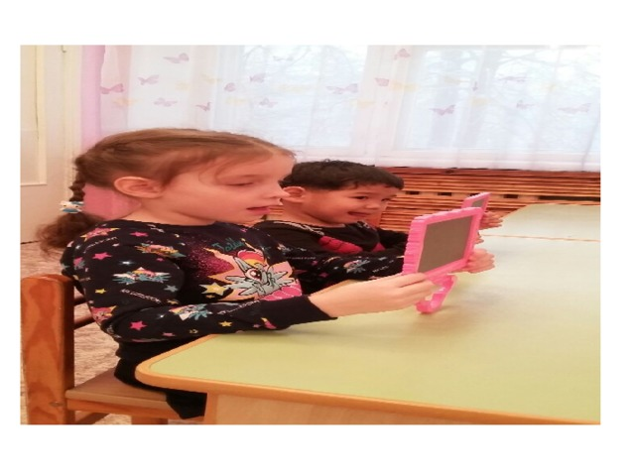  2. Бағынбайтын тілді жазала.  Мақсаты: Тіл еттерін бағынышты етіп, кең түрде жалпийтып ұстауға үйрету;  Бейнелеуі : Ауызды кішкене ашып, тілді астынғы ерінге салу керек. Ерінді еппен қимылдатып, мынадай дыбысты шығару керек: «пя-пя-пя». Жалпақ тілді қалыпты жағдайда ұстай отырып, ауызды ашып, 1-10 дейін санау.  Әдістемелік нұсқау :  Төменгі ерінді бұрап, астынғы тістерге тартпау керек;  Тіл жалпақ болып , қырлары ауыздың бұрыштарына тимеу керек;  Тілді ерінмен бірнеше рет, бір дем шығаруда шапалақтау керек. Бала демді бөгемеу керек. Жаттығудын орындауын былай бақылауға болады: мақтаны баланың аузына қарай әкеліп ұстау. Бала жаттығуды дұрыс істеп отырса, мақта ауытқып кетеді. Бұл жаттығу басқасымен қатар, бағытталған ауа ағынын істеп шығаруына мұмкіндік жасайды. |  |  |  |  |  | 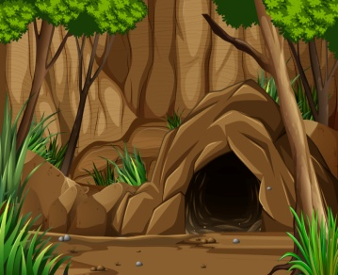 |  |  |  |  |  |  |  |  |  | Ойын: « Аюдың апанында»  Мақсаты: балаларды ойынның шартын бұзбай ойнауға, белгі бойынша, мәтіннің сөзіне сай қимыл-қозғалыс жасауға дағдыландыру, зейіндерін, байқағыштықтарын, жүгіру дағдыларын дамыту.  Ойынның шарты: Бір жақта аюдың апаны болады. Екінші жақта балалар тұратын үй болады.Тәрбиеші аюды балалардың ішінен біреуін тағайындайды.Тәрбиеші: «Балалар қыдырып келіңдер»,- дегенде балалар үйлерінен шығып, саңырауқұлақ теріп, көбелек ұстап,орман қыдырады /еңкееді, түзеледі, басқа қозғалыс жасайды/. Олар дауыстап айтады:  -Біз аюдың қасында  Жеміс- жидек тереміз,  Аю ұйықтамайды,  Аю ырылдайды.  «Ырылдайды»,- деген сөзден кейін аю үйлеріне қашып бара жатқан балаларды ұстай бастайды. Аюдың қолы тиген балалар акюдың апанында қалады. Бірнеше рет ұсталғаннан кейін аюдың рөліне басқа бала тағайындалады. Ойын 3-4 рет қайталанады.  Ұсыныс: Ойынның басқа нұсқасы болуы мүмкін- екі аюмен ойнауға болады.
 |  |  |  |  |  |  |  |  |  | 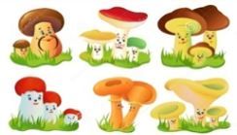
 |  |  |  |  |  | 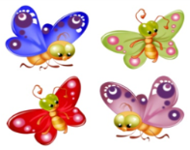 |  |  |  | 
2 - ұйымдастырылған іс-әрекет
 |  | Көркем әдебиет  Тақырыбы Мақтақыз бен мысық (қазақ халық ертегісі)  Мақсаты ертегі мазмұнын ойнату арқылы театр мəдениетіне баулу  Балалар, суреттен нені көріп тұрсыңдар?  – Мысық қалай дыбыстайды?  – Ол нені жақсы көреді?  – Бүгін «Мақтақыз бен мысық» атты қазақ халық ертегісімен танысамыз.  Ертегі – əдеби жанрдың бір түрі екенін естеріне түсіру. Ертегінің əңгімеден  айырмашылығы – ертегіні ойдан, қиялдан құрастырады.  Ертегіні оқып беріп, мазмұнын ашу  Ертегі не туралы?  – Мақтақыз не тауып алды?  – Мақтақыз мысықты қалай жазалады?  – Мысық қатық іздеп жүргенде нелерге кездеседі?  – Мысық құйрығын қалай қайтарып алды? |  |  |  | Сөйлеуді дамыту  Тақырыбы: -Шаштараз  Мақсаты Түбірлес сөздердің мағынасын түсіндіру Шаштараз  Ұжымшарға жаңадан, Келген еді шаштараз. Өзі сондай таза адам, Өсіп кеткен шашқа араз  Кім бөлмесе көңілін, Өсті екен деп баста шаш. Салақ болса кімде-кім, Соны ұнатпас шаштараз  өлең ішінен түбірлес сөздерді тапқызу |  |  | Математика негіздері  Тақырбы Таңертең, күндіз, кеш, түн. Кеше, бүгін, ертең Мақсаты Уақытты сипаттайтын сөздердің атауларын анықтау: таңертең, күндіз, кеш, түн бір тәулікті құрайтыны туралы түсінік беру – Қабырғадан қарап тұр,  Уақытты санап тұр. (Сағат)  Ағайынды екеуі  Шеңбер бойы жүгірген.  Аласа бойлы ағасы  Бір айналып өтеді,  Ұзынтұра інісі  Сағат сайын өтеді. (Сағат тілдері.)  – Сағат адамға нені білуге көмектеседі? (Уақытты.)  Бүгін біз оқиғалардың ұзақтығы мен кезектілігін, яғни ненің бұрын, ненің кейін болғанын анықтап білеміз  Педагог балалардың таңертең, күндіз, кешке, түнде не істейтіні туралы сұхбат жүргізеді. Ата-аналар балаларды балабақшаға қашан әкеледі және қашан алып кетеді? Балалар қай уақытта ұйықтайды, түскі тамағын қай кезде ішеді? |  |  |  |  | Сауат ашу негіздері  Тақырыбы: дыбысты талдау үш сөздерге дыбыстық жасауға үйрету  Мақсаты Дыбысты талдау жасату арқылы дауысты, дауыссыз дыбыстар туралы  алған білімдерін естеріне түсіру  «Кім білгіш?» дидактикалық ойыны  Мысалы: б, л, р, ө, т, и, м, с, о, г, н, е, щ, у, ш, д, ж, з, с, ч, і, з, в, ы, ф, й, ц, у, к, а, н.  Педагог дыбыстарды айтады, балалар дөңгелектерді көтеру арқылы дауысты немесе  дауыссыз дыбыс екенін ажыратады.  - Дауысты дыбыстарға қызыл текше;  - дауыссыз дыбыстарға көк текше көтеру арқылы ажыратады |  |  |  | Шығармашылық бейнелеу әрекеті  Тақырыбы: - Құмыра  Мақсаты:- құмыра туралыбілімдерін жетілдіру, құмыраны сала білуге,мүсіндекге,жапсыруға, құрастыруға үйрету  Топтық жұмыстар
Үзіліс: Затты лақтыру мен қағып алуға арналған ойындар
« Дөңгелекті лақтыру »
Тіл ұстарту жаттығуы  1) Ша-ша-ша  Жап жасыл шырша.  2) Ар-ар-ар  Қандай аппақ қар.  3) Ыс-ыс-ыс  Келіп қалды қыс.  4) Лар-лар-лар  Далада ойнаиды балалар. |  |  |  | 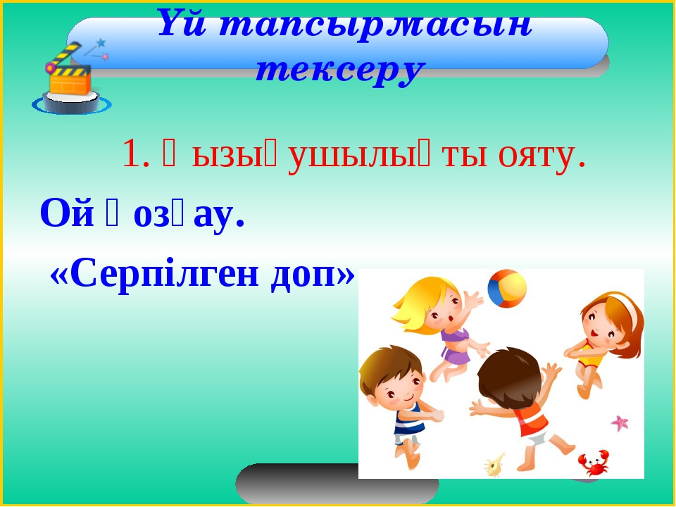 |  |  |  |  |  |  |  | Ойын: « Дөңгелекті лақтыру »  Мақсаты: Балаларды белгіленген бағыты көздей білуге,ептілікке,шапшаңдыққа үйрету.  Ойынның шарты: Ойын дөңгелектерді көздеп лақтырудан түрады,доңгелектің диаметрі 15-20см. Ал таяқшаның ұзындығы 30-40см.  Балалар қатарға түрып 1,5-2метр ара қашықтықта дөңгелектерді таяқшаға дәлдеп лақтырып кіргізу керек.Балалар ойынды бірін кейін бірі жалғастырып ойнай береді.
3 - ұйымдастырылған іс-әрекет
 |  | Сауат ашу негіздері  Тақырыбы: Ойнай отырып оқймыз Мақсаты: Дидактикалық ойындар арқылы буындардан сөз құрай алу дағдыларын дамыту  «Буынға бөл» дидактикалық жаттығуы  Балалар сөздерді буынға бөледі, неше буын бар екенін айтады.  Буынға бөлуге болатын сөздер: күй-ші, би-ші, пы-сық, кі-ші, ə-кім, а-қын, ма-ман.  «Буынды қос» дидактикалық ойыны  – Балалар шеңберге тұрайық. Мен буынды айтып, бір балаға допты лақтырамын, бала  допты ұстап алып, буынды қосып, сөзді жалғастырады.  Мысалы:( ас+паз, кі+тап, ба+лық, ба+ла). Ойынды өзгертуге болады  және кері санау.  . |  |  |  | Сауат ашу негіздері  Тақырыбы: дыбысты талдау  Мақсаты - үш дыбысты сөздерге дыбыстық талдау жасауға үйрету  «Буынды қос» дидактикалық ойыны  – Балалар шеңберге тұрайық. Мен буынды айтып, бір балаға допты лақтырамын, бала  допты ұстап алып, буынды қосып, сөзді жалғастырады.  Мысалы:( ас+паз, кі+тап, ба+лық, ба+ла). Ойынды өзгертуге болады  және кері санау.  . |  |  | Қоршаған орта  Тақырыбы: Жаяу жүргінші ережелері.  Мақсаты Балаларға жол ережесі, жол белгілері туралы білім беруді жалғастыру  «Көп ойла, сөз ойла» ойыны.  Балаларды екі топқа бөліп, топтағы ағаштан жасалған заттарды атауды жəне  темірден жасалған заттарды атауды ұсынады.  1-топ ағаштан жасалған заттарды атайды.  2-топ темірден жасалған заттарды атайды.  Қай топ көп сөз айтса, сол топ жеңімпаз деп танылады  «Көп ойла, сөз ойла» ойыны.  Балаларды екі топқа бөліп, топтағы ағаштан жасалған заттарды атауды жəне  темірден жасалған заттарды атауды ұсынады.  1-топ ағаштан жасалған заттарды атайды.  2-топ темірден жасалған заттарды атайды.  Қай топ көп сөз айтса, сол топ жеңімпаз деп танылады |  |  |  |  | Дене шынықтыру Тақырыбы: «Мерген болғым келеді»  Мақсаты -Оң және сол қолмен алысқа лақтыруға үйрету, қолды айналдырып алдымен төмен түсіріп, сонан соң көтеріп, түзу ұстап артқа жіберіп барып лақтыру шеберліктерін (машықтарын) дамыту..  Тепе-теңдік  «Түсіріп алма» ойын-жаттығуы: еденде иректеліп жатқан жіп үстімен басына құм салынған қапшықпен қолды екі жаққа созып жүру. Тепе-теңдіктерін сақтауға тырысады: дене  бітімдерін түзу ұстап, бастарын төмен түсірмей, қолдарын екі жаққа созып, жіп үстімен жүреді |  |  | Қоршаған орта  Тақырыбы: Жаяу жүргінші ережелері. «Қайталау»  Мақсаты - Жол белгілерінің қауіпсіздік сақтаудағы маңызды ақпарат екенін саналарына жеткізу.  «Қасиетіне қарай топтастыр» ойыны.  Педагог бір баланы шақырады. Ол бала теріс қарап үстел үстіндегі карточканы  алады. Бала карточканы алып, ондағы ненің суреті екенін айтады. (Əйнек)  Педагог тағы үш баланы шығарады. Балалар үстел үстіндегі əйнектен жасалған  заттарды бос орынға қояды. Мысалы, гүлсауыт, бокал, банкі.  Тағы бір бала шығып, ағаштың суреті бар карточканы алады. Үш бала шығып,  ағаштан жасалған заттарды бос орынға жинайды: қарындаш, ағаш тақтай, ағаш табақ.  Келесі шыққан баланың карточкасындағы сурет – темір. Темірден жасалған тəрелке,  шеге, қасықты топтастырып, бір жерге қояды.  «Адамға күнделікті жұмысын жеңілдететін нəрселерді тап» ойыны.  Педагог ойын ережелерін түсіндіреді.  – Мен сендерге əртүрлі суреттерді көрсетемін. Егер суретте адамның күнделікті  өмірде жұмысын жеңілдететін зат көрсетілсе, шапалақтайсыңдар, ал егер ол басқа зат  болса, шапалақтамай, тыныш отырасыңдар.  Педагог балаларға əртүрлі суреттерді көрсетеді: шар, кіржуғыш мəшине, автомобиль,  жалауша, миксер, гүл, электр пеші
Үзіліс: Кеңістікті бағдарлауға арналған ойындар
«Оң жақта» .
Саусақ гимнастикасы  Саусақ ойындарын ойнату үшін алдымен балаларға қарапайым саусақ жаттығуларын жасату қажет. Саусақтары жаттыққан бала сөзді немесе өлеңді ойын қимылдарын тез орындап үйренеді.  1. «Кір жуамыз». Балалар жұдырығын қысып, «кір жуамыз» дегенде екі жұдырығын бір-біріне тигізбей қарама-қарсы қозғалтады.  2. Тары мен күрішті жинау. Балаға кішкене кесеге араластырылып салынған тары мен күріш беріледі. Тарыны бір кесеге, күрішті екінші кесеге салу тапсырылады.  3. Қуыршақтың белбеуін байла. Балаға қуыршақ және үш өрімді белбеу беріліп, «қуыршақтың белбеуін байла» деп тапсырма беріледі. Алғашында қиынсынса көмектесу керек. Біртіндеп жаттығу күрделенеді. Әрі қарай баланың өзі де қуыршақтың, кейін өзінің белбеуін, аяқ киімінің бауын еркін байлайтын болады. |  |  |  | 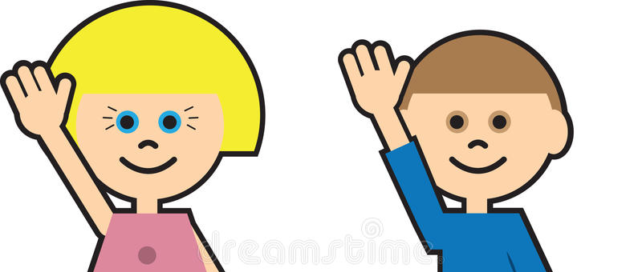  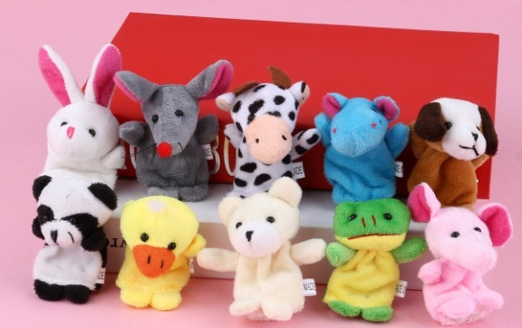 |  |  |  |  |  |  |  |  | Ойын: «Оң жақта»  Мақсаты: кеңістікті бағдарлауға дағдыландыру.  Ойын барысы: балалар кілемді жағалай отырады. Кілемнің барлық жағында 5-6 ойыншықтан орналасқан.  1 нұсқа: педагог балалардың оң қолдарын көрсетуін өтінеді. Кейін бір балаға ортаға шығып оң жағында қандай ойыншықтар тұрғанын атауын сұрайды. Ойын барысында келесі балалар да ойыншықтарды атайды, бірақ әр бала өз бағыттарын өзгертіп тұрады.  2 нұсқа: педагог не бала бір қатарда тұрған ойыншықтарды атап шығады да, кілемнің ортасында тұрған баладан оның оң жағында қандай ойыншықтар барын атауын өтінеді.  3 нұсқа: педагог бір баладан өзі атаған қатардағы ойыншықтардың (ойыншықтар атауын атайды) оң жағында орналасындай тұруын өтінеді.  Қажетті заттар: әртүрлі ойыншықтар.
4 - ұйымдастырылған іс-әрекет
 |  |  |  |  |  | Дене шынықтыру  Тақырыбы: «Күшті, батыл және үлкен боламын!» Мақсаты: -Заттар арасымен алақан мен тізеге таянып еңбектей алу шеберліктерін (машықтарын) бекіту. Шұңқырға секіру жаттығуларын орындату: орындықтан аяқты жартылай бүгіп секіре білу және тепе-теңдік сақтай білу шеберліктерін (машықтарын) бекіту. |  | Дене шынықтыру  Тақырыбы: Командалық қимыл қозғалыстарды орындау біліктілігін қалыптастыру  Мақсаты - Екі жаққа тартылған жіптің астымен қолды еденге тигізбей бір бүйірмен өту шеберліктерін (машықтарын) жетілдіру. Допты бастан асыра ұстап, екі қолмен бір-біріне лақтыруға жаттықтыру; допты ашылған саусақтарымен қағып алу шеберліктерін (машықтарын) дамыту  Командалық қимыл-әрекеттерді орындай отырып есте сақтау мен зейінін жақсартуына жағдай жасау. Лек-легімен келіп, кедергілер алабынан өтуге, өз әрекеттерін командасымен үйлестіруге үйрету  Тізбекпен кедергілер алабынан өту.  Тізбек құрып, кедергілер алабының қасына келеді.  (Кегельдер, доғалар, құрсаулар, жолақтар). Белгі бойынша кедергілер алабынан өтеді: кегельдерді айналып өтіп, доғалардың астынан өтіп, жолақтың үстімен жүгіріп өтеді. Нұсқау – тізбек шашырап кетпеуі керек |  |  |  |  |  | Сөйлеуді дамыту  Тақырыбы: -Шаштараз  Мақсаты Түбірлес сөздердің мағынасын түсіндіру Шаштараз  Ұжымшарға жаңадан, Келген еді шаштараз. Өзі сондай таза адам, Өсіп кеткен шашқа араз  –Балалар, таза, ұқыпты бала деп қандай баланы айтамыз?  –Енді «ұқыпты бала» дегенге мағынасы қарама-қарсы сөз айтыңдаршы?  –Сендер өздеріңді қандай балаға жатқызар едіңдер?  –Өздерің таза жүресіңдер ме?
Серуенге дайындық |  | Киімдерді реттілікті сақтап дұрыс киінуге үйрету. |  |  |  | Киімдерді реттілікті сақтап дұрыс киінуге үйрету. |  | Киімдерді реттілікті сақтап дұрыс киінуге үйрету. |  |  |  |  |  | Киімдерді реттілікті сақтап дұрыс киінуге үйрету. |  |  |  |  | Киімдерді реттілікті сақтап дұрыс киінуге үйрету.
Серуен | Бақылау: Шықты бақылау.  Мақсаты: Күз ерекшеліктерін көрсете түсіндіру, шықтың пайда болу жолы.  Еңбек : Ағаш бұтақтарын жинау.  Мақсаты: Балалардың бірлесіп жұмыс жасауға баулу, бастаған істерін аяғына дейін тыңғылықты жасауға үйрету.  Жеке жұмыс: « Менің Отаным » өлеңін жаттату.  Отан – менің ата-анам,  Отан-досым , бауырым.  Отан-өлкем, астанам,  Отан-туған ауылым.  Мақсаты: Отанын сүюге, құрметтеуге тәрбиелеу. Патриоттық сезімдерін арттыру.  Ойын: « Қояндар секіреді » .  Мақсаты: Қос аяқпен секіруге үйрету.Ептілікке, шапшаңдыққа баулу.  Қимылдық ойын: « Қаздар мен бақташы » .  Ойын барысы: Ойыншылардың ішінен қасқыр мен бақташы таңдап алады.Басқа балалар болады.Ортадан бір сызық созылады.Ол-қаздардың үйі болады.Бақташы қаздарды жайып шығады.Олар далада жайылып жүреді.  Бақташы: Қаздар, қаздар!?  Қаздар: га,га,га  Бақташы:тамақ жейсіңдер ме?  Қаздар: иә, иә, иә.  Бақташы: Ендеше ұшыңдар.  Қаздар:жоқ , аш қасқыр бар  Жібермейді ол жолда  Бақташы: тез ұшыңдар қалайда !  Осы кезде қаздар қанаттарын қағып ұшып бақташыға қарай жүгіреді.  Қасқыр ұстағандарын жинап қояды. Екі рет оянғандарында ауысып басқа балаларға кезек береді.  Еркін ойындар.  Тренинг: « Қаздар болып ұшайық » . |  | Бақылау: Өткінші жаңбырды бақылау.  Мақсаты: Өткінші жаңбыр туралы түсінік беру. Жаңбырдың пайдасы , жаңбыр жауғанына қарап егістікті, бау бақшаны , саяжайдағы көкөніс, жеміс – жидек бәрін қолдан жауындатып суарудың пайдасын ашып түсіндіру.  Еңбек : Ағаш түптерін қопсыту.  Мақсаты: Ағаш түптерін қопсыту арқылы балаларға өсімдіктерге тыңайтқыш заттар топырақ арқылы баратындығын түсіндіру.  Жеке жұмыс: « Еңбекпен ел көгерер,  Жаңбырмен жер көгерер » .  Мақсаты: Мақал үйрету арқылы балаларға өсімдіктерге тыңайтқыш заттар топырақ арқылы баратындығын түсіндіру.  Қимылдық ойын : « Допты қуып жет » .  Балаларды тез жүгіруге үйрету, шапшаңдыққа , ептілікке тәрбиелеу.  Қимылдық ойын: « Кім тезірек? »  Мақсаты: Секіргішпен секіруге үйрету, секіру қабілетін дамыту, ептілікке тәрбиелеу.  Ойын барысы: Балалар қолдарындағы секіргішпен алаңның бір жағына, бір-біріне бөгет жасамай сапқа тұрады.Олардан 15-20 қадам қашықтықта сызық сызылады немесе жалаушалар байланған жіп тартылады.  Балалар келісілген сигнал бойынша бір мезгілде сызыққа бағыттала секіреді.Тәрбиеші сызықтың үстіне түскен баланы белгілеп алады.  Тренинг: « Қолшатыр » . |  |  |  | Бақылау: Күздегі өсімдіктердің түсін бақылау.  Мақсаты: Күзде өлі табиғатта болатын құбылыс өсімдіктерге деәсер ететіндігін түсіндіру.  Еңбек : Біздің ойын алаңы  Мақсаты: Ойын алаңындағы сарғайып түскен жапырақтарды жинау.Еңбекқорлыққа баулу.  Жеке жұмыс : Жел тынымсыз гуілдеп,  Болып кетті тым бұзық  Шуылдайды тал терек,  Жапырағын жұлғызып.  Мақсаты: Тақпақ үйрету арқылы балалардың есте сақтау қабілетін дамыту, тілдегі дауыс ырғағының мәнерлігін сезінуге үйрету..  Қимылдық ойын: « Айгөлек-ау, айгөлек » .  Мақсаты: Қимыл-қозғалысын дамыта отырып, шапшаңдыққа, ептілікке баулу.  Қимылдық ойын: « Фигура жасап шық »  Ойын барысы : Ойнаушылардың арасынан бастаушы таңдалынып алынады.Ол шеткірек тұрады. Балалардың қалғандары жүгіреді , бір аяғымен екінші аяғын шалыс баса ( ирек жүріспен) алаң бойы секіреді. Тәрбиешінің сигналынан, дабыл қағу немесе « тоқта » деген сөзден кейін барлығын орындарына барып қозғалмай тұрады.Басқарушы барлық « фигураларды » айналып шығып , ең ұнайтынын таңдап алады. Енді басқарушы бала беруші болып саналады да, ал алдыңғы басқарушы қалған балаларға қосылады да , ойын қайталанады.  Балалардың өз бетімен ойын ұйымдастыру:  Қуаласпақ.  Тығылыспақ.  Тренинг: « Киіз үй » . |  |  |  | Бақылау: Ауа-райын бақылау.  Мақсаты: Күннің қанша градусқа төмендегенін бақылау. Күзгі табиғат құбылыстарын түсіндіру.  Еңбек : Гүл тұқымдарын жинау.  Мақсаты: Гүлдің тұқымнан өсетінін түсіндіру, көктемде тұқымды гүлзарларға себетіндігіміз, тұқымнан гүл өсетіндігін түсіндіру.  Жеке жұмыс: Сипап өткен самалға,  Тербеледі сары алма.  Көз салып едім бақшаға,  Қауын біткен сары ала.  Дидактикалық ойын: « Жемістер мен көкөністер » .  Мақсаты: Жемістер мен көкөністерді ажырату.Олардың адам ағзасына тигізер пайдасын түсіндіру.  Қимылдық ойын: « Тышқан мен мысық »  Мақсаты: Балаларды тату ойнауға үйрету .Тез жүгіруге , ептілікке, шапшаңдыққа тәрбиелеу.  Қимылдық ойын: . « Доппен ұрып алу » .  Ойын барысы: Балалар дөңгеленіп тұрады.Тәрбиеші жүргізушіні таңдап алады да , допты береді. « Бір, екі , үш » дегенде балалар жан- жаққа қашады.  Жүргізуші доппен ұрады.Кімге тисе сол ойыннан шығады:Ойын осылай жалғасады.  Еркін ойын:  « Қуыршақты киіндіреміз » .  « Отбасы »  Тренинг: « Біз көңілді балалар » . |  |  |  |  |  |  |  | Бақылау: Көгершінді бақылау.  Мақсаты: Балаларға көгершінің немен қоректенетіні, қайда мекендейтіні , тұмсығы дене пішіні түсі, қалай дыбыстайтынын үйретіп , оларға қамқорлық жасауға тәрбиелеу.  Еңбек : Ауладағы құстарға жем беру.  Мақсаты: . Табиғатты аялай білуге , құстарға қамқор болуға тәрбиелеу.  Жеке жұмыс: Жылы жаққа ұшпайтын  Біздің жақта қыстайтын  Құстар жүрсе жуықта,  Жем шашуды ұмытпа!  Мақсаты: Балаларға тақпақ жаттата отырып , есте сақтау қабілеттерін дамыту, тілдегі дауыс ырғағының мәнерлілігін сезінуге мүмкіндік туғызу.  Ойын: « Шымшық доп » .  Мақсаты: Допты қатты тебуге, оны ұстап алуға үйрету.Ептілікке, жылдамдыққа тәрбиелеу.  Қимылдық ойын: « Ұстаушы, лентаны ал » .  Мақсаты: Балаларды шапшаңдыққа , тапқырлыққа , жылдам шешім қабылдауға үйрету.  Ойын барысы: Ойнаушылар шеңбер жасап тұрады, ұстаушыны таңдап алады.Ұстаушыдан басқасы түсті матаның немесе лентаның қиындысын алады да, оны мойынынан айқара айналдыра байлайды.  Ұстаушы шеңбердің ортасында тұрады.Тәрбиешінің « Жүгір » деген сигналы бойынша балалар бет-бетімен алаңға кетеді.Ұстаушы ойнаушылардың соңынан жүгіріп, біреуінің лентасын суырып алуға тырысады.Лентасынан айрылғандар уақытша бір жаққа шығып тұрады.Тәрбиешінің: « Бір, екі, үш, тездете шеңберге жүгір! » деген сигналы бойынша балалар шеңбер құрып тұрады. Ұстаушышы алынған ленталардың санын есептеп, оны балаларға қайтып береді.Ойывн жаңадан ұстаушы тағайындаудан басталып , қайталанады.  Тренинг: « Құс болып ұшайық »
Балаларды үйге қайтару | Ата –аналарға кеңес  Егер Сіздің балаңыз көпшіл, өз-жақындарыңыз бен бірге бөтен адамдарды жатырқамаса, ойын кезінде өздігімен ойнай білсе, мінезі ашық, өз құрдастарымен мейрімді болса мектепке келген күннен бастап – ақ үйреніп кететіне сеніңіз. |  |  |  |  | Ата –аналарға кеңес  Егер Сіздің балаңыз көпшіл, өз-жақындарыңыз бен бірге бөтен адамдарды жатырқамаса, ойын кезінде өздігімен ойнай білсе, мінезі ашық, өз құрдастарымен мейрімді болса мектепке келген күннен бастап – ақ үйреніп кететіне сеніңіз. |  |  | Ата –аналарға кеңес  - үйдегі жағдайда баланың өзіне - өзі қызмет етудің алғы шарттарына үйрете беріңіз: жуыну, қолын сүрту, шешіну, өз бетімен тамақтану, тамақ ішкенде қасықты пайдалану, горшокқа сұрану. Киімдері міндетті түрде өзіне ыңғайлы болуы шарт: шалбар не болмаса шорты замоксыз, белдеушесіз. |  |  |  |  |  | Ата –аналарға кеңес  Егер Сіздің балаңыз көпшіл, өз-жақындарыңыз бен бірге бөтен адамдарды жатырқамаса, ойын кезінде өздігімен ойнай білсе, мінезі ашық, өз құрдастарымен мейрімді болса мектепке келген күннен бастап – ақ үйреніп кететіне сеніңіз. |  |  |  | Ата –аналарға кеңес  - баламен жағымды эмоционалдық жағдайлар жасау қажет, ол көбіне ата – ана жағынан болуы қажет, мектеп туралы, оның өзіне керектігін түсіндіріп балаңызды сүйіп, аймалап, жиі оған өз мейіріміңізді көрсетіңіз. Балаңыздың көзінше мектеп туралы өзіңізді толғандыратын мәселені айтудан аулақ болыңыз.

БЕКТЕМІН:
Мектеп директоры: Жакиенова А.С.

Оқу ісінің меңгерушісі:

Усетаева Л.С.___

Тәрбиелеу-білім беру процесінің циклограммасы
Білім беру ұйымы; Ескенежал НОМ
Мектепалды даярлық сыныбы
Балалардың жасы 5 жас
Жоспардың құрылу кезеңі 2-апта 14 - 18 қараша 2022-2023 оқу жылы
Күн тәртібі |  |  | Дүйсенбі 14.11.23 |  |  |  | Сейсенбі 15.11.23 |  |  |  |  |  |  |  | Сәрсенбі 16.11.23 |  |  |  |  | Бейсенбі 17.11.23 |  |  |  | Жұма 18.11.23
Балаларды қабылдау 13:30-14:00 |  |  | Мұғалімнің балалармен қарым-қатынасы: отбасы туралы жеке әңгімелесу, қарым-қатынас және көтеріңкі көңіл-күй орнатуға ойындар ұйымдастыру. Жағымды жағдай орнату
 |  |  | Балаларды қабылдау  Демалыс күндерін қалай өткізгендерін сұрау  Тазалық шараларын жүргізу.  Еңбек тапсырмасы:Гүлдердіңшаңын сүрту  «Мен өскенде кім боламын?» деген сұраққа жауап алу.  Д/о:Бұл құрал қай мамандық иесінікі? |  |  |  | Ата аналары қандай маман иесі екенін әңгімелесу  Сурет бойынша әңгіме құрастыру, жұмбақ шешу.  Д/о: «Заттарды ажырат».  Еңбек тапсырмасы:Кітап сөрелерін сүрту,жинастыру |  |  |  |  |  |  |  | Д/о «Суреттерді орналастыр»  «Балабақша қызметкерлері» тақырыбында әңгімелесу  Мақсаты: үлкендердің еңбектерін бағалауға үйрету  Еңбек тапсырмасы: Табиғат бұрышын жинастыру,балықтарға жем беру |  |  |  |  | Суретке қарап әңгімеге тарту  «Кім жоқ?» ойыны. Балаларға мамандықтар суреті көрсетіледі. Көздерін жұмуды ұсынып, бір суретті жасырады. Қандай мамандық жоқ екенін табады.  Еңбек тапсырмасы: Шығармашылық бұрышын жинастыру,қарындаштарды ұштау |  |  |  |  | Үстел үсті Қысқыштармен ойналатын ойын  «Балабақшада кім еңбек етеді» тақырыбында мазмұнды суреттер ұсыну.  Еңбек тапсырмасы: Ойыншық сөрелерін жинау,сүрту,сынған ойыншықтарды қоқысқа тастау
Ата-аналармен әңгімелесу, кеңес беру |  |  | Ата-аналармен әңгіме:  Балалардың тазалығы жөнінде кеңес беру |  |  |  | Ата-аналармен әңгіме:Ата- аналарға балаларын ертеңгілік жаттығуға үлгертіп алып келулерін ескерту. |  |  |  |  |  |  |  | Ата-аналармен әңгіме:  Балалардың жетістік пен дәрежесі үшін емес, сол қалпында сөзсіз қабылдап жақсы көретініңізді сездіріңіз. |  |  |  |  | Ата-аналармен әңгіме:  Ата-аналарға балаларды тамақтарын тауысып жеуге үйретулерін ескерту. |  |  |  |  | Ата –аналармен әңгіме: «Дұрыс тамақтануға баулу»
Балалардың дербес әрекеті (баяу қимылды ойындар, үстел үсті ойындары, бейнелеу әрекеті, кітаптар қарау және тағы басқа әрекеттер) |  |  | Үстел үсті, саусақ және т.б. ойындар.  «Суреттерді орналастыр»  Ойынның мақсаты: заттарды топтастыруға жаттықтыру, өз бетінше тапсырманы орындауға дағдыландыру, ойлау қабілетін дамыту. |  |  |  | Құрылыс ойындары:  «Еңбек құралдары»,  «Наубайхана  құрастырамыз». |  |  |  |  |  |  |  | Фотосуреттер қарастыру:  «Бидай мен қаңбақ»  Фотосуретте бейнеленген ертегі желісі бойыншасурет арқылы орналастыру.  «Бидай мен қаңбақ» суреті бойынша, әңгіме құрастырып айтып беруге үйрету. |  |  |  |  | «Біз дәнбіз» диқан жерге дән екті (дән сепкен қимылды көрсетеді)Сіркіреп, жаңбыр жауды (қолдарын шапалақтайды) Жер бетіне көгеріп, бидай шықты (қолдарын жоғары көтереді)Жайлап самал жел есті (қолдарын ырғайды) |  |  |  |  | Үстел үсті ойыны – пазл:  «Бидай»  Комбайынмен бидайды,  Былай, былай жинайды.  Қаптап ұшқан торғайдан,  Оны қалай қорғайды?  Қаптап ұшқан торғайдан,  Оны былай қорғайды.  Кіш, кіш, кіш...  Қорғап қалған бидайды,  Қамбаға әкеп жинайды.
Ертеңгілік жаттығу |  |  | Ертеңгілік жаттығу кешені № 5
Ұйымдастырылған іс-әрекетке дайындық 14.⁰⁰-14.³⁰  14.⁴⁰-15.¹⁰  15.¹⁰-15.²⁰  15.²⁰-15.⁵⁰ 16.⁰⁰-16.³⁰ |  |  | «Бидай»  Комбайынмен бидайды,  Былай, былай жинайды.  Қаптап ұшқан торғайдан,  Оны қалай қорғайды?  Қаптап ұшқан торғайдан,  Оны былай қорғайды.  Кіш, кіш, кіш...  Қорғап қалған бидайды,  Қамбаға әкеп жинайды. |  |  |  | «Ақ тілек»  Адал жақсы ниетпен  Бар адамға бақ тiлеп.  Жарып шыққан жүректен,  Сөздiң бәрi – Ақ тiлек! |  |  |  |  |  |  |  | «Нанға біз тоямыз»  Көктемде жерді жыртамыз,  Тегістейміз тырмалап.  Дәндерді оған егеміз,  Жайқалып көктеп шықсын деп.  Күз болғанда орамыз,  Нанға біздер тоямыз. |  |  |  | «Көлбең, көлбең, көлеңкем»  Көлбең, көлбең, көлеңкем,  Көлбеңдеген көлеңкем.  Тасып піскен бидайды.  Айтшы қалай жинайды?  Комбайынмен бидайды,  Былай, былай жинайды.  Қаптап ұшқан торғайдан,  Оны қалай қорғайды?  Қаптап ұшқан торғайдан |  |  |  |  | «Күлімде, Күн,  күлімде»  Күлімде, Күн, күлімде,  Күлсін барлық бала шат!  Берекелі бүгіндей  Бейбіт болсын болашақ
Білім беру ұйымының кестесі бойынша ұйымдастырылған іс-әрекет |  |  | 1 - ұйымдастырылған іс-әрекет
 |  |  | Математика негіздері  Тақырыбы; Апта күндері Міндеті: : - апта күндерінің, тәулік бөліктерінің реті туралы білімді бекіту  Мақсаты : апта күндері туралы білімдерін қалыптастыру  Педагог аттары апта күндеріне сәйкес келетін ағайындылармен ойын ойнауға шақырады: дүйсенбі ... жексенбі.  Ағайынды апта күндері бейнеленген суреттерді қарайды. Оларды санайды (7).  Атауы мен ретін хормен қайталауды сұрайды: дүйсенбі – бірінші күн, сейсенбі – екінші күн.  Педагог ағайынды апта күндері әрқашан рет-ретімен келетінін айтады. Олардың реттілігін жаттап алу керек. Одан кейін күндерге реттік нөмірлер тағайындауды сұрайды және олардың астына 1-ден 7-ге дейін цифрлар жазылған карточкаларды қояды.  Олардың атауларын қайталайды.  Ойын жаттығуы: «Дұрыс ата»  Педагог цифрды көрсетеді, балалар апта күндерін атайды |  |  |  |  |  | Қазақ тілі  Тақырыбы; Апта күндері Міндеті: Ауызекі сөйлеуді қарым-қатынас құралы ретінде дамыту  Мақсаты жаңа сөздердегі қазақ тіліне тән дыбыстарды дұрыс айту  Сөйлемдерді тыңда. Балалар әр апта күнінде не істеді? Суреттен көрсет.  Балалар дүйсенбіде доп ойнады.  Сейсенбі күні серуенге шықты.  Сәрсенбіде сурет салды.  Бейсенбіде би билеп, ән салды.  Жұмада жидек терді.  Сенбіде кино көрді.  Жексенбіде үйлерінде демалды.  Балалар осылай бір аптаны өткізді.  Педагог сөйлемдерді оқиды, мазмұнын түсіндіреді.  Апта күндерін бірнеше рет қайталатып айтқызады: дүйсенбі, сейсенбі, сәрсенбі, бейсенбі, жұма, сенбі, жексенбі |  |  |  |  |  | Көркем әдебиет  Тақырыбы;«Əдептілік əлемі» «қайталау» Міндеті: -Өлеңді жатқа, мәнерлеп, интонациямен айту  Мақсаты Əдептілікке, кішіпейілділікке, сыпайылыққа тəрбиелеу  Педагог «Əдептілік əлемі» өлеңін екінші қайтара оқып, мнемокесте бойынша жаттатады  Дидактикалық ойын: «Не істеу керек?»  Ойын шарты: Сұрақтарға жауап алу арқылы балаларды əдептілікке жетелеу.  – Үлкен кісіні ... керек.  – Үлкендердің ... алу керек.  – Кішілерге ... керек.  – Ойыншықтарды ... керек |  |  |  | Математика негіздері  Тақырыбы; Апта күндері «жалғасы» Міндеті:- апта күндерінің, тәулік бөліктерінің реті туралы білімді бекіту  Мақсаты сандық және реттік санау дағдыларын жетілдіру.  Жұмбақ  Жаңбыр жауып басылды,  Аспан шәйдай ашылды.  Қызыл, сары, жасылды,  Көк те бір зат асылды. (Кемпірқосақ)  Кемпірқосақтың неше түсі бар?  Апта күндеріндей Кемпірқосақтың да жеті түсі бар  Апта күндерін кемпірқосақтың түсімен бояу  «Келесі апта күнін ата» (доппен) дидактикалық ойыны  Балалар шеңберге тұрады. Бір бала допты лақтырады, аптаның күнін атайды. Екінші бала допты ұстап алып, аптаның келесі күнін атауы керек |  |  |  |  | Қазақ тілі  Тақырыбы; «Менің отбасым» Міндеті: Туыстық қарым-қатынасты («бауыр», «немере», «шөбере», «ағайын», «туысқан», «жеті ата») білдіретін сөздерді үйрету  Мақсаты сөздік қорларын жаңа сөздермен толықтыру  Ғажайып сәт. Қонаққа қуыршақтар – Сәуле мен Арман келеді.  – Сәлеметсіздер ме?!  Қуыршақтар хат алып келеді.  Педагог: Қараңдаршы, бізге хат келіпті (ішінде алдын ала салынған балалардың ата-аналарының суреті).  – Қандай керемет, мына суретте кім бар?  Бала отбасы мүшелерінің фотосуреттерін тауып, олар туралы әңгімелейді
Үзіліс :
Қол маторикасын дамытуға арналған санамақ  Ойын:Жүретін саусақтар.  Мақсаты:Саусақтарын жүргізе отырып,саусақты шынықтыру және заттарды атау үшін логикалық есін ұлғайту.  Керекті құралдар: Суреттері бар кітапшалар.  Шарты: Суреті бар кітапшаны алып,ішін ашып,ішінде балалар білетін деген суреттерді парақ бетінде саусақтарды жүргізе отырып (2 саусақпен),суретті нұсқап оның атын сұрайды.балалар жауап береді.Сол ереже бойынша қайталанады. |  |  |  |  |  |  |  | 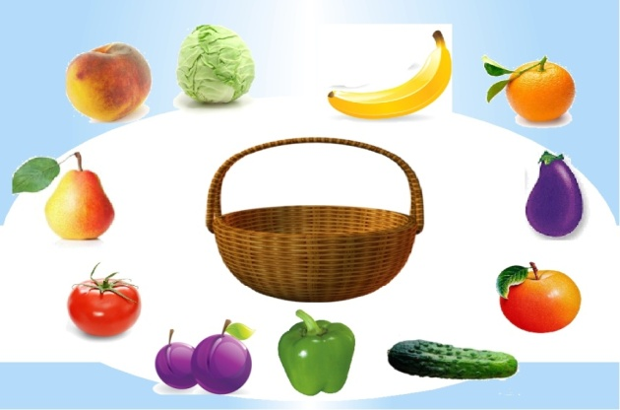 |  |  |  |  |  |  |  |  |  |  |  |  | Үстел үстінде ойналатын ойындар.  Ойын: «Жуылмаған жемістер»(5-10 мин)  Мақсаты:Балалардың мәдени – эстетикалық талғамдарын байыту,жемістерді атай алу және олардан қандай тағам жасай алуға болатынын үйрету.  Керекті құралдар:Кез-келген жеміс(сәбіз,картоп),қатты ысқыш,шұңқыр ыдыс.  Мазмұны: Ортаға үстел қойып,сол үстел үстіне әкелген сәбіз бен картопты көрсетеміз.Одан кейін оны щеткамен қалай жууға болатынын көрсетеді.Балаларды кезек-кезек шақырып алып,оларға жемісті жуғызып,артынан сол жемістерден салат жасалады.
2 - ұйымдастырылған іс-әрекет
 |  | Көркем әдебиет  Тақырыбы; «Əдептілік əлемі»  Міндеті: Өлеңді жатқа, мәнерлеп, интонациямен айту  Мақсаты өлеңді жаттату арқылы мəнерлеп оқуға дағдыландыру  Ермек Өтетілеуұлының «Əдептілік əлемі» өлеңімен танысамыз.  Əдептілік əлемі  Қарсы ал ерте күн көзін,  Төсегіңді жина өзің.  Асықпай іш тамақты,  Жина аяқ-табақты.  Пышақты ұста оң қолмен,  Шанышқыны сол қолмен,  Нанды үгітпе, қадірле,  Қабығымен бəрін же. |  |  |  |  | Сөйлеуді дамыту  Тақырыбы; «Ең тәтті дүние» Міндеті: -бақылаулар мен суреттер бойынша сипаттау, өзара байланысты бірізді сюжет құрастыру  Мақсаты Дауыссыз дыбыстарды ажырата білу дағдыларын дамыту  «Ең тәтті дүние» әңгімесін  Рөлге ойнау.  Жаңылтпаш жаттау  Педагог жаңылтпашты қайталау арқылы балалардың тілін жаттықтырады.  Қай тай лақтай? Қай лақ бармақтай? |  |  |  |  |  |  | Математика негіздері  Тақырыбы; Апта күндері Міндеті:- апта күндерінің, тәулік бөліктерінің реті туралы білімді бекіту  Мақсаты : апта күндері туралы білімдерін қалыптастыру  Педагог аттары апта күндеріне сәйкес келетін ағайындылармен ойын ойнауға шақырады: дүйсенбі ... жексенбі.  Ағайынды апта күндері бейнеленген суреттерді қарайды. Оларды санайды (7).  Атауы мен ретін хормен қайталауды сұрайды: дүйсенбі – бірінші күн, сейсенбі – екінші күн.  Педагог ағайынды апта күндері әрқашан рет-ретімен келетінін айтады. Олардың реттілігін жаттап алу керек. Одан кейін күндерге реттік нөмірлер тағайындауды сұрайды және олардың астына 1-ден 7-ге дейін цифрлар жазылған |  |  |  | Сауат ашу негіздері  Тақырыбы; дыбыстық талдау Міндеті: Тақырыпқа сай дидактикалық ойындар арқылы дыбыс жəне дыбыстық талдау туралы алған білімдерін пысықтау  Мақсаты . дыбыстарды ажыратады  «Тиістісін көтер» дидактикалық ойыны  Педагог дауысты жуан жəне жіңішке дыбыстарды айтады, балалар қандай дыбыс екенін  ажыратып, дауысты жуан дыбысқа сары түсті дөңгелекті, дауысты жіңішке дыбыстарға  қызғылт сары түсті дөңгелекті көтереді. Мысалы: жуан дауысты дыбыстар – а, о, ұ, ы, у;  жіңішке дауысты дыбыстар – ə, ө, е, э, і, и, ү, у. |  |  |  |  | Шығармашылық бейнелеу әрекеті  Тақырыбы; «Гүлдене бер Қазақстан» Міндеті: - балалардың қоршаған ортадан алған әсерлерін  көрсете білуге үйрету, Қазақстанның кең байтақ екенін түсіндіріп, білімдерін кеңейту;  - Сазбалшық, ермексаз және пластикалық массадан мүсіндеудің ерекшеліктерін білу.  - Сюжеттік композициялар жасау, оларды сәнді бөлшектермен толықтыру, жеке және топпен бірлесіп жасау, онда міндеттерді келісіп атқару  - Дайын үлгілермен және қарапайым сызба бойынша жұмыс істеу, бейнені кескіні бойынша қию үшін қайшыны қолдану.  Мақсаты:- Сюжеттік композицияларды салдырып.мүсіндепп,жапсырып,құрастыру  Топтық жұмыс
Үзіліс:
Сюжеттік - рөлді ойын: «Көше»  Мақсаты:Балаларға бағдаршамның атқаратын жұмысын, автобусқа міну, көшеден өту ережелерін үйрету.  Жағдаят:  Бағдарламалық мазмұны:  1.Балаларға көліктердің түрлері, жүргізушілердің еңбегі және көше қозғалыстарының ережесі туралы түсінік беру. Көше ережелерінің белгілерін түсінуге, ажырата білуге үйрету, көше қозғалыстарының ережелері жайлы білімдерін кеңейту.  2.Көше қозғалыстарының негізгі ережелеріне бағына білуге тәрбиелеу. Ойын атрибуттарын жасау, реттеушіні, жаяуларды, жүргізушілердің рөлін ойнауды уйрету.  Атрибуттар: түрлі көліктер, коляскалар, велосипедтер, бағдаршам, белгілер, реттеушінің жұмыс киімі, жаяуларға арналған белгілер, жаяулар, жүргізушінің куәлігі,реттеушінің таяғы.  Қатысушылар: полиция-реттеушісі, МАИ инспекторы, жүргізушілер, жаяулар.  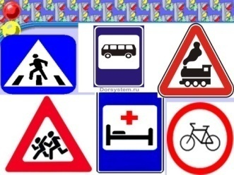  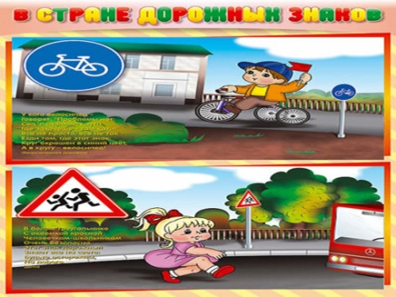 |  |  |  |  | Саусақ ойындары  Ойын:« Су толтыру»  Мақсаты: Қол ептілігін дамыту,ас ішкенде қалай отырып,қасықты қалай ұстайтынын,ыдыстар қалай тұратынын үйрету.  Керекті құралдар:шұңқыр қасық,шұңқыр тәрелке мен күрешке.  Мазмұны: Үстел үстіне шұңқыр ыдысқа су құйып қоямыз.Одан кейін 1-ші тәрбиеші өзі көрсетеді.Ыдыстағы суды қасықпен алып,ақырын төгіп алмай күрешкеге құямыз.Осы іс-әрекет бірнеше рет қайталанады.  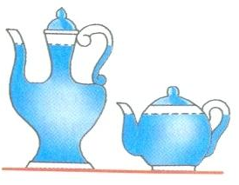  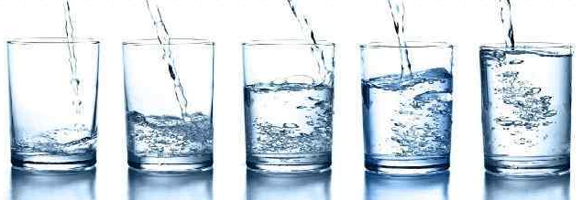  Тіл дамыту жаттығуы |  |  |  |  |  |  | Саусақ ойыны: «Не өзгерді?»  Мақсаты: Көру арқылы ойлау қабілеттерін арттыру.  Көнекіліктер: Жеміс пен көкөністің мульяжы.  Ойын барысы: Тәрбиеші жеміс пен көкөністің бір-екі түрін араластырып қойып. Балаларға көздерін жұмуын сұрайды. Сол арада жеміс пен көкөністің арасынан біреуін алып жасырып қояды. Көзін ашқан балалардан не өзгергенін сұрайды. Ойын осылай жалғасады, барлық балалармен бірге ойналады.  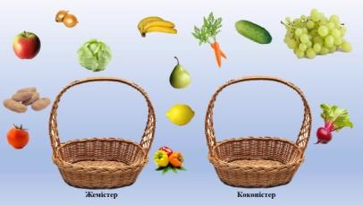  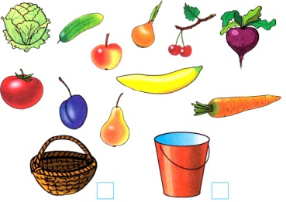  Тіл дамыту жаттығуы |  |  |  |  |  | Психологиялық ойын:  Ойын: «Атомдар мен молекулалар»  Мақсаты: Бұл ойынды өткізудегі мақсат, сіздердің ұжымдарыныздың бірлігін, ынтымақтастығын анықтау. Ал ойынның атом мен молекула деп аталуы тақырыпқа сай индиго балалардың ДҢҚ құрылымының өзі басқа балалардан өзгеше. Яғни ағзасында хромосомалар құрылымы өзгерген.  Ойын шарты:  «Барлық ойыншылар кең, бос бөлменің ішінде ары-бері қалай болса солай жүреді, бұл уақытта олар атомдар болып есептеледі. Біздің білетініміздей атомдар молекулаларға айнала алады. Молекулада 3, 4, 5, атомдар бола алады. Ойыншыларға команда бойынша молекулаларға айналу керек. Егер жүргізуші үш десе ойыншылар үштен бірігуі қажет. Реакция бітті деген белгі бойынша қатысушылар қайтадан атомға айналады. Осылайша ойынды бірнеше қайталауға болады».  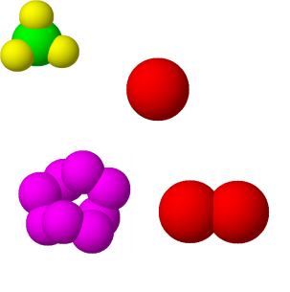 |  |  |  |  |  | Қабылдауды дамыту және қалыптастыру жаттығулары  Ойын: «Дыбыстарды анықта» жаттығуы  Мақсаты: Балалардың фонетикалық дыбыстарды менгерту, ойынға деген құштарлықтарын дамыту, ойын арқылы көңіл-күйлерін көтеру.  Ойын шарты:  Фонематикалық айыруға қабілетін дамытуға арналған. Бұл қабілеттер оқуға, жазуға, шетел тілдеріне табысты оқытудың негізінде жатыр.  Балаға түрлі заттар бейнеленген суреттер ұсынылады (2-сурет). Баланың бұл затты білетіндігін тексеріңіз. Содан кейін сіз кез-келген сөзді айтыңыз және баладан сол дыбыстан басталатын затты көрсетуін өтініңіз. Мысалы, сіз «сүт» сөзін айтасыз, бала «сиыр» суретін көрсетеді, өйткені екі сөз де «с» әрпінен басталады.  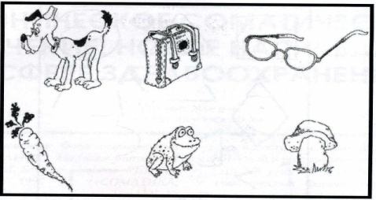
3 - ұйымдастырылған іс-әрекет
 |  |  | Сауат ашу негіздері Тақырыбы; Дыбыстық талдау Міндеті: - Балалардың дауысты жəне дауыссыз дыбыстарды анықтай алу дағдыларын бекіту  Мақсаты: дыбыстық талдау жасайды  Дыбыстармен жұмыс.  «Дұрыс көрсет» дидактикалық жаттығуы  Балалар мен сендерге сөздер айтамын ал сендер сөз үш дыбыстан тұрса, үш цифрын, егер  сөз екі дыбыстан тұрса, екі цифрын көтересіңдер. Мысалы: тай, май, су, бор, қол, бу, жақ,  тақ, ақ, қар, лақ, ту, көл, ал, бал, жал, ол, ит, құс, он, сан, ар, бір, тұр, іл, ыр, ор, көр, із, көз,  төз, мұз, шөп, көк, ұлу, сүт, үкі, би, қи, ұр, қал, бау, ау, уақ, ай т.б |  |  |  |  |  |  | Сауат ашу негіздері  Тақырыбы; Дыбысты талдау Міндеті: Дауысты, дауыссыз дыбыстарды ажыратуларын жетілдіру  Мақсаты сөздердің əртүрлі дыбыстардан тұратынын  «Кім алғыр» дидактикалық ойыны  – Балалар, алдарыңда көк түсті төртбұрыш, дөңгелек, үшбұрыш бар. Мен сендерге  дауыссыз дыбыстарды айтамын, сендер дыбыс қатаң болса, көк төртбұрышты, ұяң болса, көк  дөңгелекті, үнді болса, көк үшбұрышты көтересіңдер.  Мысалы: б, в, г, ғ, д, ж, з, й, к, қ, л, м, н, ң, п, р, с, т, һ, ф, х, ц, ч, ш, у |  |  |  |  | Қоршаған орта  Тақырыбы; Жыл мезгілдері» жаз күз белгілері Міндеті: Арнайы жаз күз мезгілдері туралы балалардың түсініктерін қалыптастыру  Мақсаты Жаз және күз мезгілдерінің негізгі маңызды белгілері бойынша түсінік беру |  |  |  | Дене шынықтыру  Тақырыбы; «Әкем және анам мен» Міндеті: - Әкесі және анасы мен баласының арасындағы қарым қатынасы жайлы түсіндіру  Мақсаты Шапшаңдық ептілік тәртіптілік жинақылық секілді дене сапаларын дамыту Салауатты өмір сүруге баулу Өздерінің денсаулықтарына қамқорлықпенқарауға дағдыландыру |  |  | Қоршаған орта  Тақырыбы; Жыл мезгілдері» жаз күз белгілері «Қайталау» Міндеті: Арнайы жаз күз мезгілдері туралы балалардың түсініктерін қалыптастыру  Мақсаты Жаз және күз мезгілдерінің негізгі маңызды белгілері бойынша түсінік беру
Үзіліс: .

Аз қимылды ойын:«Кім алысқа»  Мақсаты : Жүгіру арқылы балалардың аяқ бұлшықеттерін дамытып, жетілдіру. Мәре ұғымын түсіндіру. Шапшаңдылыққа, жылдамдыққа тәрбиелеу.  Ойын шарты: Балалар ойынды ұлдар мен қыздар болып ойнайды. Ең алдымен ұлдар арасында, содан қыздар арасында жүгіріп, мәреге жетулері керек. Белгіленген мәреге жеткен ұл мен қызды мадақтау. Содан екі жеңімпазды жарыстыра жүгірту, мәреге ең бірінші болып жеркен баланы жеңімпаз ретінде таниды.    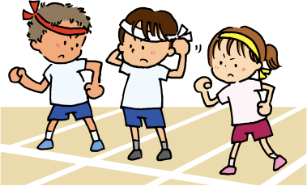  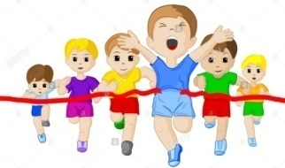 |  |  |  | Қимылды ойын:«Сақинаны лақтыр»  Мақсаты : Балалардың қол бұлшықеттері мен көздің жақсы көруін жетілдіріп, жақсарту. Есте сақтау, ойлау қабілеттерін дамыту. Тепе –теңдікті, дәлдікті сақтай білуге тәрбиелеу. Ойынның шарты : Балалар ойынды кезектесіп ойнайды. Балалардан 20-30 метрдей қашықтықта сақинаны тізетін зат қойылады, ал балаларға ойыншық сақиналар таратылады. Балалар көздеп тұрып, сақиналарды таяқшаға кигізулері керек.  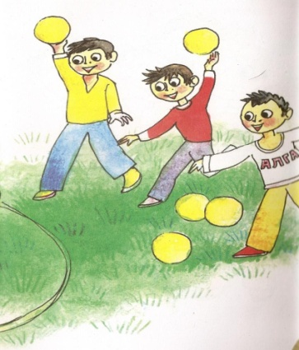 |  |  |  |  |  |  | Сюжетті-рөлді ойын:  « Құрылысшы »  Мақсаты: Балаларды құрылысшының қызметімен таныстыру.  Тәрбиешінің іс-әректі:  Қаншама үйлер, мектеп, балабақшаны құрылысшылар салатынын түсіндіру. Ойын арқылы үйлерді қалай салатынын көрсету. Құрылысшы маманының еңбегі зор екенін саналарына сіңіру. Еңбекті сүйе білуге тәрбиелеу.   |  |  |  |  | Қимылды ,еңбек ойын:  «Ойын алаңын  тазалау »  Мақсаты: Балаларды білесіп жұмыс істеуге, тазалыққа үйрету.  Құралдар: Сыпыртқы, күрек, қап;  Ойын шарты: Қыздар ойын алаңын сыпырады, ал ұлдар қоқысты күрекпен қапқа салады. Тәрбиешінің басшылығымен қапты қоқысқа төгеді.  Жеке жұмыс Камиллаға қазақша қыс туралы тақпақты  Жаттату:  Қандай қызық қыс деген,  Бәрін шебер істеген.  Бақша, бауды, тауды да  Бояған аппақ түспенен.  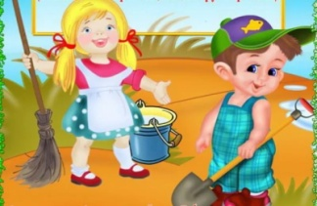    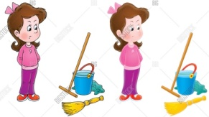 |  |  |  |  |  |  | Қимылды ойын:  «Күн мен жаңбыр»  Мақсаты: Жүгіру арқылы балалардың аяқ бұлшықеттерін дамытып, жетілдіру.  Ойынның шарты:  Балалардың алаңның бір шетінен немесе бөлменің қабырғасынан біразырақ жерге қойылған орындықтардың артында тізерлеп отырады да «терезеге» (орындықтың арқасындағы тесікке) қарайды. Тәрбиеші: «Аспан ашық, күн шығып тұр! Серуенге шығуға болады», - дейді. Балалар бүкіл алаңда жүгіріп жүр. «Жаңбыр! Тез үйге жүріңдер!» деген сигналды естіп, бәрі өз орындарына қарай жүгіріп келіп, орындықтардың артына отырады. Тәрбиеші қайтадан: «Күн шықты! Барыңдар, серуендеңдер», - дейді, ойын қайта басталады.  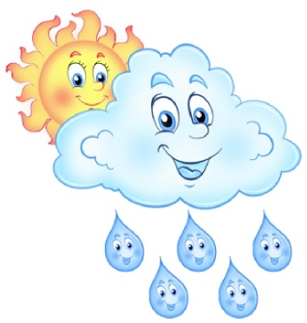  
4 - ұйымдастырылған іс-әрекет
 |  |  |  |  |  |  | Дене шынықтыру  Тақырыбы Мерген болғым келеді Міндеті: - гимнастикалық скамейка бойымен қолымен тартылып, иықтары мен тізелеріне сүйене отырып, етпетімен өрмелеу  Мақсаты: Баяу қарқынмен жүгірүге үйрету қозғалыс қарқынын сақтап жүгіру және аяқты өкшеден аяқтың үшін басып жүріу дағдыларын бекітү Жүгіру барысында қолдары мен иықтарынбос ұстап жүгіруге баулу Гимнастикалық қабырғаның жоғарғы жағына дейін біраттас тәсілмен өрмелеуге үйрету, қол мен аяқ қозғалыстарының үйлесімділігін дамыту. Алма-кезек адымдап өрмелеу, тепкішектерден дұрыс ұстау, қауіпсіздік техникасына басты назар аудару қажет. (4 рет) |  |  |  |  |  |  | Дене шынықтыру  Тақырыбы «Әкем және анам мен» Міндеті: - Әкесі және анасы мен баласының арасындағы қарым қатынасы жайлы түсіндіру  Мақсаты Шапшаңдық ептілік тәртіптілік жинақылық секілді дене сапаларын дамыту Салауатты өмір сүруге баулу Өздерінің денсаулықтарына қамқорлықпенқарауға дағдыландыру |  |  |  | Сөйлеуді дамыту  Тақырыбы; «Ең тәтті дүние» «қайталау» Міндеті: -бақылаулар мен суреттер бойынша сипаттау, өзара байланысты бірізді сюжет құрастыру  Мақсаты Дауыссыз дыбыстарды ажырата білу дағдыларын дамыту  «Ең тәтті дүние» әңгімесін  Рөлге ойнау.  Жаңылтпаш жаттау  Педагог жаңылтпашты қайталау арқылы балалардың тілін жаттықтырады.  Қай тай лақтай? Қай лақ бармақтай?
Серуенге дайындық | Киімдерді реттілікті сақтап дұрыс киінуге үйрету. |  |  |  |  |  | Киімдерді реттілікті сақтап дұрыс киінуге үйрету. |  |  |  |  |  |  | Киімдерді реттілікті сақтап дұрыс киінуге үйрету. |  |  |  | Киімдерді реттілікті сақтап дұрыс киінуге үйрету. |  |  |  |  |  | Киімдерді реттілікті сақтап дұрыс киінуге үйрету.
Серуен | Күнді бақыла  Мақсаты: Балаларды табиғат құбылыстарымен таныстыру: күнің қысқаруы, түннің ұзаруы түсінік беру.  Бақылау: Серуен алдыңда балалардың көңіл – күй көтере отырып, бүгін күн ашық, бірақ күн ыстық емес, жаздағыдай қатты қыздырмайды.  Тәрбиеші күннің ауысып, орналасқан жерін байқатады; (күндіз және кешкілікте) күннің шығуын, батуын бақылау; күн сәулесінің терезеге түсуі бойынша күннің орналасуын белгілеу.  Жұмбақ: Ақ сандығым ашылды  Ішінен жібек шашылды (күннің көзі)  Аспандағы алып доп  Жарқырайды жарық боп (күн)  Көркем сөз:  Күз де келді, күз келді  Күдерін жаз үзгенді  Күз де келді, күз келді  Көкте бұлттар жүзді енді.  Күз де келді, күз келді  Құстар мекен іздеді. Қ. Мырзалиев  Қимылды ойын: «Қоңыздар»  Еңбек: құмсалғышты жапырақтардан тазарту. |  |  |  |  | Ағаштарды бақылау  Мақсаты: күзгі табиғат құбылыстарымен таныстыру, күзгі ағаштарға назарларын аудару. Күзгі ағаштардың ерекшелігімен таныстыру. Сұрақ – жауап арқылы сөздік қорларын, ой –өрісін дамыту. Табиғатқа деген сүйіспеншіліктерін арттыру, адамгершілік сезімге тәрбиелеу.  Көркем сөз:  Ұшты талдан жапырақ  Сары көблек секілді  Аспанда жай шатырлап  Тамшы жерге секірді  Тақпақ:  Алтын, сары, қызыл, көк,  Алуан – алуан жапырақ.  Күзгі бақта күлімдеп,  Көз тартады атырап.  Қозғалмалы ойын: «Өз жұбынды тап»  Мақсаты: Балаларды ойынның шартын бұзбай ойнауға, белгі бойынша мәтіннің сөзіне сай қимыл қозғалыс жасауға дағдыландыру, зейіндерін, байқағыштарын, жүгіру мен жүру дағдыларын дамыту  Алаңдағы еңбек: «Кім көп жапырақ жинады?» |  |  |  |  |  |  | Шықты бақылау  Мақсаты: Балаларды табиғат құбылысы шықпен таныстыру.  Бақылау: Неге шөп дымқыл? Бұл дымқылдық қайдан келді деп ойлайсындар? Бұл қандай құбылыс? (Шық) Ол қалай пайда болды? ( күн ұясына батқаннан кейін жер, шөп, жапырақтар суып шық пайда болады.  Шық - бұл түнгі өсiмдiктердiң бетi және топырақтарда жиналған дымның тамшысы; Шық қандай ауа -райында пайда болады? Ашық күні ме ,әлде бұлтты күні бола ма?(шық ашық күні пайда болады, бұлтты күні болмайды.)  Жұмбақ:  Мөлдiреген жүзiмдi,  Ұстап едiм, езiлдi. (Шық)  Таңертең бар, кешке жоқ  Кеш түгелі түсте жоқ  Мен әдемі моншақпын  Ірі емеспін, ұсақпын,  Мойнына ешкім таға алмас (Шық)  Қозғалмалы ойын: «Мысық пен торғайлар»  Алаңдағы еңбек: қураған өсімдіктерді жинау. |  |  |  | Күзгі аспанды, бұлтты бақылау  Мақсаты: Өлі табиғат аспан туралы түсінік беру; аспанның әсемдігін бақылауды қалыптастыру; шығармашылық қабілеттерін дамыту, аспанның ашықтығы туралы білімдерін жетілдіру.Бұлт туралы түсінік беру.  Аспанның түсі күзде қалай өзгереді? (аспан кеңейген сияқты, жақсы көрінеді, жоғарғы жағы қою күлгін, ал шеттері ақшыл).  Түнде және күндіз аспанда не пайда болады? (Аспан ашық: күндіз – Күн, кешке – ай және жұлдыздар)  Болжам: аспанда бірнеше күн ақ бұлттар пайда болса- күннің суытқаны.  Жұмбақтар:  Аспаннан домалап, көп моншақ төгілді,  Бусанды бар алып, терледі, керілді. Бұл не? (Жаңбыр)  Күндер қысқарады, түндер ұзарады  Кім біледі, кім айтады бұл қай кезде болады? (Күз)  Жұмбақ:  Көлігі жоқ, көшеді,  Өзін кезбе деседі. (бұлт)  Қозғалмалы ойын: «Орамал тастау».  Алаңдағы еңбек: Құмсалғышты қоқыстан тазарту. (жапырақ, қағаздарды жинау) |  |  |  |  |  |  | Аула тазалаушыны бақылау  Мақсаты: Балаларға аула тазалаушы еңбегі жөнінде мағлұмат беру. Үлкендер еңбегін бағалай білуге. Қоршаған ортаны таза ұстау мақсатында азда болса өз үлестерін қосуға тәрбиелеу.  Көркем сөз:  Қамымызды ойлайды  Тазалайды жинайды  Құрметтейміз бәріміз  Тазалықшы ағайды  Қараңдаршы , жолдарда қаншама жапырақтар жатыр. Ол жапырақты кім тазалайды?  Аула тазалаушы қандай еңбек етеді.  Ол кісінің қолында қандай құралдары бар?  Біз өз ауламызды, тұратын жерімізді ластауымыз керек пе?  Үлкендер еңбегін қалай бағалауымыз керек?  Мақсаты: қоқыстарды белгіленген орынға жинауға, үлкендерге көмек көрсете білуге тәрбиелеу; аула тазалаушының құралымен танып, білу.  Қимыл – қозғалыс ойын: «Жапалақ»  Мақсаты: Баланы біраз уақытқа дейін қозғалмай тұруға және мұқият тыңдай білуді үйретеді.  Еңбек алаңында жұмыс істеу: қоқыстарды белгіленге орынға жинау
Балаларды үйге қайтару | Ата –аналарға кеңес  Егер Сіздің балаңыз көпшіл, өз-жақындарыңыз бен бірге бөтен адамдарды жатырқамаса, ойын кезінде өздігімен ойнай білсе, мінезі ашық, өз құрдастарымен мейрімді болса мектепке келген күннен бастап – ақ үйреніп кететіне сеніңіз. |  |  |  |  |  | Ата –аналарға кеңес  Егер Сіздің балаңыз көпшіл, өз-жақындарыңыз бен бірге бөтен адамдарды жатырқамаса, ойын кезінде өздігімен ойнай білсе, мінезі ашық, өз құрдастарымен мейрімді болса мектепке келген күннен бастап – ақ үйреніп кететіне сеніңіз. |  |  |  |  |  |  |  | Ата –аналарға кеңес  - үйдегі жағдайда баланың өзіне - өзі қызмет етудің алғы шарттарына үйрете беріңіз: жуыну, қолын сүрту, шешіну, өз бетімен тамақтану, тамақ ішкенде қасықты пайдалану, горшокқа сұрану. Киімдері міндетті түрде өзіне ыңғайлы болуы шарт: шалбар не болмаса шорты замоксыз, белдеушесіз. |  |  |  |  | Ата –аналарға кеңес  Егер Сіздің балаңыз көпшіл, өз-жақындарыңыз бен бірге бөтен адамдарды жатырқамаса, ойын кезінде өздігімен ойнай білсе, мінезі ашық, өз құрдастарымен мейрімді болса мектепке келген күннен бастап – ақ үйреніп кететіне сеніңіз. |  |  |  | Ата –аналарға кеңес  - баламен жағымды эмоционалдық жағдайлар жасау қажет, ол көбіне ата – ана жағынан болуы қажет, мектеп туралы, оның өзіне керектігін түсіндіріп балаңызды сүйіп, аймалап, жиі оған өз мейіріміңізді көрсетіңіз. Балаңыздың көзінше мектеп туралы өзіңізді толғандыратын мәселені айтудан аулақ болыңыз.

БЕКТЕМІН:
Мектеп директоры: Жакиенова А.С.

Оқу ісінің меңгерушісі:

Усетаева Л.С.___

Тәрбиелеу-білім беру процесінің циклограммасы
Білім беру ұйымы Ескенежал НОМ
Мектепалды даярлық сыныбы
Балалардың жасы 5 жас
Жоспардың құрылу кезеңі 3-апта 21 - 25 қараша 2022-2023 оқу жылы
Күн тәртібі |  | Дүйсенбі 21.1123 |  |  |  | Сейсенбі 22.11.23 |  |  |  |  |  |  | Сәрсенбі 23.11.23 |  |  |  | Бейсенбі 24.11.23 |  |  |  |  |  |  |  | Жұма 25.11.23
Білім беру ұйымының іс -әрекетіне дайындық 13:30-14:00 |  | Демалыс күнін қалай өткізгенін сұрау  Сыйластық туралы өз ойларын сұрау  Ойын: «Мен қандаймын?» (Бір қыз, бір ұл болып араласып тұрады.Көршісіне « Мен сені сыйлаймын, сенімен достасқым келеді» деп, оның қолын қысады.) |  |  |  | Мейірімділік туралы әңгімелесу.  Күлімдеген күн мейірімді!  Кіршіксіз ақ қар мейірімді!  Таза мөлдір су мейірімді!  Бәрімізді көтеріп тұрған жер мейірімді!  Аяулы анам мейірімді!  Қамқоршы апам мейірімді!  Еңбек тапсырмасы:Балықтарға жем беру  Ойын: «Мейірімділік жібі»  (Балалар бір - бірлеріне жіпті беріп, тілектер айтады. Ақырғы бала жіп орамын мұғалімге беріп, өз тілегін айтады) |  |  |  |  |  |  | « Бізде кім жақсы» ойыны.  Шарты: Балалар шеңбер бойымен жүреді, педагог балалардан «Кім жақсы» деп сұрайды. Балалар баланың атын айтып, сипаттайды  Еңбек тапсырмасы: Ойыншықтарды жинау |  |  |  | Суретке қарап әңгімеге тарту  «Кім жоқ?» ойыны. Балаларға мамандықтар суреті көрсетіледі. Көздерін жұмуды ұсынып, бір суретті жасырады. Қандай мамандық жоқ екенін табады.  Еңбек тапсырмасы: Шығармашылық бұрышын жинастыру,қарындаштарды ұштау |  |  |  |  |  |  |  | Үстел үсті Қысқыштармен ойналатын ойын  «Балабақшада кім еңбек етеді» тақырыбында мазмұнды суреттер ұсыну.  Еңбек тапсырмасы: Ойыншық сөрелерін жинау,сүрту,сынған ойыншықтарды қоқысқа тастау
Ата-аналармен әңгімелесу, кеңес беру |  | Ата-аналармен әңгіме:  Балалардың тазалығы жөнінде кеңес беру |  |  |  | Ата-аналармен әңгіме:Ата- аналарға балаларын ертеңгілік жаттығуға үлгертіп алып келулерін ескерту. |  |  |  |  |  |  | Ата-аналармен әңгіме:  Балалардың жетістік пен дәрежесі үшін емес, сол қалпында сөзсіз қабылдап жақсы көретініңізді сездіріңіз. |  |  |  | Ата-аналармен әңгіме:  Ата-аналарға балаларды тамақтарын тауысып жеуге үйретулерін ескерту. |  |  |  |  |  |  |  | Ата –аналармен әңгіме: «Дұрыс тамақтануға баулу»
Балалардың дербес әрекеті (баяу қимылды ойындар, үстел үсті ойындары, бейнелеу әрекеті, кітаптар қарау және тағы басқа әрекеттер) |  | Жан-жануарларға мейірімді болу туралы пікірлесу, мақал- мәтел жаттау.Суретті кітапшаларды бояу. |  |  |  | « Мейірімді бала туралы әңгімелеп бер»Мақсаты: сөздік қорын дамыту. |  |  |  |  |  |  | «Сыйластық» туралы әңгімелесу.Мақсаты: сұрақтарға толық жауап беруге үйрету. |  |  |  | « Сөйлемді аяқта» Менің досым...............( сыпайы, қайырымды, ақылды, ақкөңіл)Сөздік қорын дамыту, шағын әңгіме құрастыруға үйрету. |  |  |  |  |  |  |  | Д/О «Достық неден басталады»Шарты: мен сендерге достық туралы сөздер айтамын оған иә немесе жоқ деп шапшаң жауап бересіңдер.
Ертеңгілік жаттығу |  | Ертеңгілік жаттығу кешені № 6
Ұйымдастырылған іс-әрекетке дайындық |  | «Жылы сөздер ойыны»  Шарты: балалар шеңбер бойымен тұрады, достарына жылы сөздерін айтады. |  |  |  | Сыпайы болу үшін қандай бала болу керек? Әңгімелесу, өз ойларымен бөлісу |  |  |  |  |  |  | « Менің досым»ойыны Шарты: допты лақтырып, қағып алған баладан педагок досының қандай жақсы қылықтары барын сұрау, мақал- мәтел, тақпақ сұрайды. |  | «Менің айтуым бойынша». Шарты: педагог бір баланы айтып сипаттайды. Соның қай бала екенін балалар айтады. |  |  |  |  |  |  |  |  |  | - Мейірімділікті қалай көрсетуге болады?  -Жақсы көретін жан - жануарларың бар ма? Сұрақ-жауап
Білім беру ұйымының кестесі бойынша ұйымдастырылған іс-әрекет  14.⁰⁰-14.³⁰  14.⁴⁰-15.¹⁰  15.¹⁰-15.²⁰  15.²⁰-15.⁵⁰ 16.⁰⁰-16.³⁰ |  | 1 - ұйымдастырылған іс-әрекет
 |  | Математика негіздері  Тақырыбы , Жыл мезгілдері Міндеті: Айлар, жыл мезгілдері туралы түсініктерді қалыптастыру, олардың ретін білу және атау түсініктерді қалыптастыру, олардың ретін білу және атау  Мақсаты : айлардың атауларын жыл мезгілдеріне қарай таныстыру  Ойын сәті. Әлия мен Сырым «Бұл қашан болады?» деген жұмбақ шешуді ұсынады.  – Бұл қашан болады? Күн суық, жаңбыр жиі жауады. Жапырақтар сарғайып, жерге үзіліп түседі. Құстар жылы жақтарға ұшып кетеді. Адамдар жеміс-жидек пен көкөністерді жинап алады.  – Бұл қашан болады? Далада аяз болады, қар жауады. Үлпілдек қар жауса, одан аққала соғуға болады. Сусылдақ қар да жауады. Өзен-көлдердің суы мұз болып қатады. Мұз қатты, салқын және тайғанақ  – Бұл қашан болады? Күн жылынып, қар ери бастайды, жылғалардан су ағады. Жерде шөп және алғашқы гүлдер шығады, ағаштар бүршік атып, жапырақ жаяды. Жылы жақтардан құстар оралып, ұя салады.  – Бұл қашан болады? Күн ыстық болады. Өсімдіктер гүл атады. Адамдар өзен-суларға шомылады. Құстардың ұяларында балапандар пайда болады |  |  |  |  | Қазақ тілі  Тақырыбы «Менің отбасым» Міндеті: Өзінің бауырлары, туыстары, ағайындары салт-дәстүрлер туралы айтуға баулу  Мақсаты -тақпақ, мақал-мәтел жаттау. Қазақ тіліндегі сөздер мен сөйлемдерді түсініп және күнделікті өмірде қолдана білуге үйрету  Тақпақ жаттау. Педагог отбасы мүшелерін қайталап, тақпақты бірге қимылмен жасап, жаттауды ұсынады.  Бір үйде біз нешеуміз?  Кел, санайық екеуміз,  Басбармақ – әкем,  Балаң үйрек – анам,  Ортан терек – ағам,  Шылдыр шүмек – мен,  Кішкентай бөбек – сен.  Бір үйде біз нешеуміз?  Бір үйде біз бесеуміз.  Мақал-мәтілдерді жаттап ал.  Отан отбасынан басталады.  Баланың бас ұстазы – ата-ана. |  |  |  |  |  | Көркем әдебиет  Тақырыбы «Ақымақ қасқыр» Қайталау Міндеті: рөлдерде кейіпкердің көңіл күйі мен мінезін, бейненің қимылын, интонациясы мен мимикасын беру  Мақсаты Жағымды мінез-құлық қалыптастыру  Дидактикалық ойын: «Жануардың дауысын сал».  Қасқырдың дауысын сал – у-у-у-у.  Ешкінің дауысын сал – бе-е-е.  Қойдың дауысын сал – мə-ə-ə.  Педагог ертегіні қуыршақ театры арқылы сахналауды ұсынады. Сиқырлы қоржыннан  алған ертегі кейіпкерлерінің суреті бойынша рөлдерге бөлінеді. Қалған балалар көрермен  болады. Сахналау аяқталғанда көрермендерге бастарын иеді. Көрермендер қол  шапалақтайды |  | Математика негіздері  Тақырыбы «Жыл мезгілдері» «Қайталау» Міндеті: Айлар, жыл мезгілдері туралы түсініктерді қалыптастыру, олардың ретін білу және атау түсініктерді қалыптастыру, олардың ретін білу және атау  Мақсаты айлардың атауларын жыл мезгілдеріне қарай таныстыру  «Жыл бойы»  Педагог допты лақтырып, сұрақ қояды:  – Ақпан жыл ішінде нешінші ай?  – Жылдың соңғы айы қандай?  – Қазаннан кейінгі қандай ай?  – Жаз айларын ата және т.б.  Ай аттарын есіңде сақта.  – Әр жыл мезгілінде неше ай бар? |  |  |  |  |  |  |  |  |  | Қазақ тілі  Тақырыбы «Ғажайып алаң» Міндеті: қазақ тіліне тән ә, ө, қ, ү, ұ, і, ғ, ң, һ дыбыстарын, осы дыбыстардан тұратын сөздерді дұрыс айтуға дағдыландыру  Мақсаты Қазақ тіліндегі сөздер мен сөйлемдерді түсініп және күнделікті өмірде қолдана білуге үйрету. .  Балаларға «Ғажайып ааң» ойынын ойнауға шақыру  Балалар барабанды айналдыра отырып, ұпай жинайды, сұрақтарға жауап береді, тапсырмаларды орындайды.  Бірінші тапсырма: Санамақты еске түсіру, отбасы мүшелерін атау.  Атам, әжем,  Әкем, шешем.  Әпкем, сіңілім,  Ағам, інім және мен.  Бір үйде біз нешеуміз?  Кел, санайық екеуміз
Үзіліс : Жүгіруге арналған ойындар «Қайда жасырылғанын тап», «Мысықтар мен балалар»
Тіл дамытуға арналған жаттығулардың мақсаты:  Балалардың дыбысты дұрыс айтуын түзету, тілін дамыту  Шалқан: Шалқан үлкен болып өсіп қалған екен. Оны көрген атай: «О...о...о!» деп таң қалды. Кәне, бізде айтып  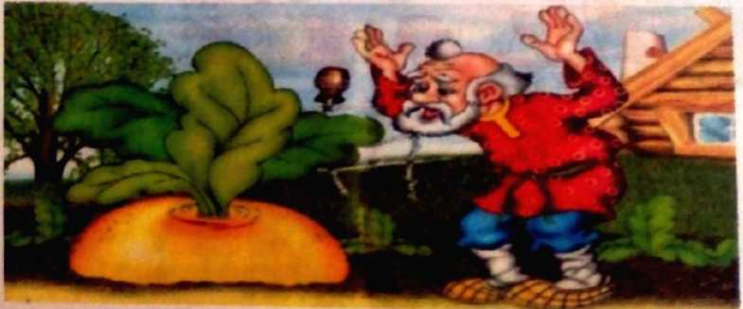  Жыланның ысылы: Жылан қалай дыбыстайды?  Ыы......Ыс – с – сссс  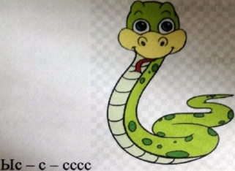 |  |  |  |  |  |  |  |  |  | 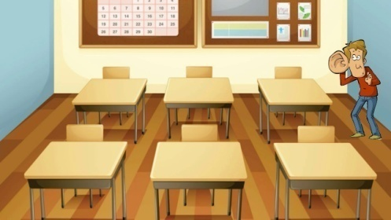  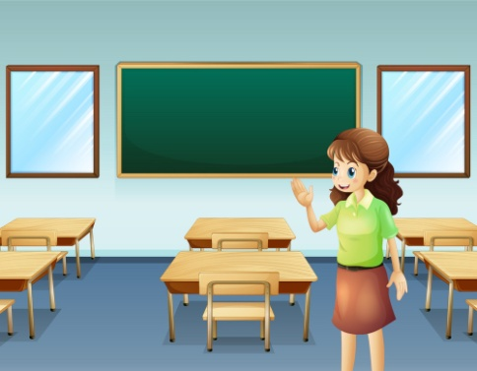  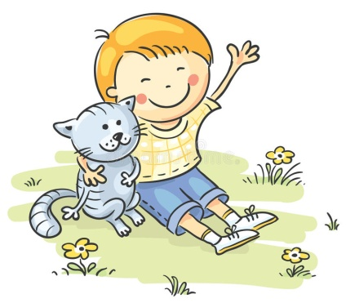 |  |  |  |  |  |  |  |  |  | Жүгіруге арналған ойын: «Қайда жасырылғанын тап»  Мақсаты:  Балаларды қырағылыққа, байқампаздыққа үйрету,бірлікке,татулыққа тәрбиелеу  Ойының шарты: Балалар бөлменің бұрышында тұрады.  Тәрбиеші жалаушаны тығатынын айтады. Балалар теріс қарап көзін жұмады,тәрбиеші жалаушаны тығып қояды да «болды» ,деген де балалар жалаушаны іздейді.Тапқан бала жалаушаны тығады.Ойын 2-3 рет қайталанады.  Жүгіруге арналған ойын: «Мысықтар мен балалар»  Мақсаты: Берілген белгіні дұрыс тыңдай білуге, ойын ойнағанда қауіпсіздік ережелерін сақтай білуге, топпен ойнауды ойнай білуге үйрету. Ептілікке,алғырлыққа тәрбиелеу.  Ойынның шарты: Балалардың жартысы мысықтар болады, ал жартысы олардың иесі болады. Мысықтар баспалдақта отырады, олардың иелері жүрелерінен алаңның екінші жағында отырады.  Тәрбиеші сүт кімге керек деп сүт құйғандай болады.Балалар «кис-кис», деп шақырады.Мысықтар жақындаған да балалар алаңның екінші жағына қашып шығады.  Ойын 2-3 рет қайталанады.  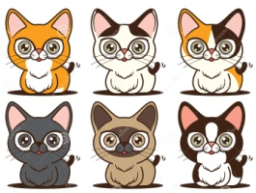
2 - ұйымдастырылған іс-әрекет
 |  | Көркем әдебиет  Тақырыбы «Ақымақ қасқыр» Міндеті: Көркем шығарманы рөлдерге бөліп, сахналау  Мақсаты ертегі мазмұнын ойнату арқылы театр мəдениетіне баулу  -Балалар, бүгін «Ақымақ қасқыр» ертегісімен танысамыз.  Ертегі мазмұны бойынша сұрақтар:  – Ертегі қалай аталады?  – Қасқыр жайылып жүрген нені көрді?  – Қой қасқырға не деп жауап берді? Қалай құтылды?  – Қасқырға тағы не жолығады?  – Ешкі қасқырдан қалай құтылады? |  |  |  | Сөйлеуді дамыту  Тақырыбы «Әжесі қайсысы жақсы көреді" Міндеті: Негізгі ойды дұрыс жеткізе білу, монологты байланыстырып құра білу, әңгімені бірізді айту  Мақсаты Дауысты, дауыссыз дыбыстарды ойын барысында бекіту  Әжесі қайсысы жақсы көреді" әңгімесін мәнерлеп оқу  Дидактикалық ойын: «Дауысты дыбыстарды ата». Ойын шарты:  Педагог дыбыстарды айтып отырады, балалар дауысты дыбыс кездессе, қолдарын шапалақтайды. Дауыссыз дыбыс кездессе, тыныш отырады |  |  |  |  |  |  | Математика негіздері  Тақырыбы «Жыл мезгілдерін» қайталау Міндеті: Айлар, жыл мезгілдері туралы түсініктерді қалыптастыру, олардың ретін білу және атау түсініктерді қалыптастыру, олардың ретін білу және атау  Мақсаты: айлардың атауларын жыл мезгілдеріне қарай таныстыру  Демонстрациялық материалмен жұмыс  Педагог қуыршақты жыл мезгіліне сай киіндіруді ұсынады. Тақтадағы баланың суреті бойынша маусымға қарай киім таңдауға көмек көрсету.  Қуыршақтың есімін қойып, жыл мезгіліне сай киіндіруге көмектеседі.  – Далада күн суық болғанда қалай киіну керек? Ал күн ыстық болғанда ше?  Педагог жыл мезгілінің суретін көрсетеді, балалар қуыршаққа киім таңдайды. |  | Сауат ашу негіздері  Тақырыбы «Дыбысты талдау» Міндеті: - Берілген дыбысқа сөз құрап, сөздегі сол дыбыстың орнын анықтай алу дағдыларын жетілдіру.  Мақсаты дыбыстық талдауды меңгертуді жалғастыру  «Дауысты дыбысты сөз қос» дидактикалық ойыны  – Мен сөз айтамын, сендер сол сөзге дауысты дыбыстан басталатын сөз жалғауларың  керек, мағынасы бойынша ұқсайтын сөз болу керек.  Алма ...(үлкен), қой ... (арық), домалық ... ( өрік), жасыл ... (жапырақ), тəтті ... (ірімшік),  сары ... (өрік), кішкентай ... (ұлу), əдемі ... (əтеш), жылы ... (етік), мықты ... (экскаватор),  ұзын ... (уық), жаман ... (ит), пайдалы ...(кітап), мүйізді ... (жануар), ашты ...( алма) т.б. |  |  |  |  |  |  |  |  |  | Шығармашылық бейнелеу әрекеті  Тақырыбы «Ертегідегі құс» Міндеті: - ертегі желісі бойынша сурет салуға үйрету  - Мүсіндеудің әртүрлі әдістерін қолдану: құрылымдық (жеке бөліктерден) және мүсіндік (негізгі бөліктерді тұтас кесектен жасау  - Сюжеттік жапсыруда заттардың өлшеміне қарай арақатынасын, әртүрлі заттардың бөліктерінің пішінін, олардың құрылымын, пропорцияларын беру  - Сюжеттік композициялар жасау, оларды сәнді бөлшектермен толықтыру, жеке және топпен бірлесіп жасау, онда міндеттерді келісіп атқару  Мақсаты:- - ертегі желісі бойынша сурет салуға, мүсіндеуге,жапсыруға,құрастыруға үйрету  Топтық жұмыс
Үзіліс:
Қимылды ойын:  « Күн мен түн »  Мақсаты: Балаларды ептілікке, жылдамдыққа, ажыратуға баулу.  Ойын мазмұны:  Балалар бірі « Күн», екіншісі « Түн» тобы болып екіге бөлінеді. Олардың бір-бірінен бөлек, өз үйлері болады. Тәрбиешінің көрсетуі бойынша екі команда да жаттығулар жасап тұрады. Тәрбиеші « Күн» деп белгі берген кезде, сол топтың балалары үйіне жеткізбей қуып жетулері керек. Қолға түскен балалар қуушылар қатарына қосылады. Сөйтіп, ойын осылайша алма-кезек жүріп отырады. Көп бала ұстаған команда жеңіске жетеді. |  |  | Қимылды ойын:« Көги-гөк »  Мақсаты: Шапшаңдыққа, ептілікке баулу.  Ойын мазмұны: Тақпақ айтып, бір қызды « кемпір» етіп сайлайды. Қалғандары қаз болады. « Кемпір» шетке шығып тұрады, басқа ойыншылар қаздай тізіліп, бірінің соңынан бірі ұстап:  Гөк, гөк, көги көк,  Гөк, гөк, көги гөк.  Гөк, гөк, көги гөк,-деп қаздың жүрісіне еліктей ақырын оң мен солға шайқалып, « кемпірдің» қасына келеді.  Бірінші келген балаға беріп: « Жоғалтпаңдар!»-деп тапсырады.  Балалар айнала жүріп, қайтадан қаздай тізіліп « кемпірге» келеді.  « Кемпір»  Әлгің қайда?  Қалды сайда!-деп сұрайды.  Балалар бәрі бірдей.  Әлгің қайда?-  Қалды сайда!-деп жауап береді. Олай болса сендердің біріңді алып қаламын, деп « кемпір» балаларға бас салады. Балалар тізбегін жазбай қаша жөнелуі керек. Қолға түскен біреуін « кемпір» қасына алып қала береді. Ойын барлық балаларды түгел ұстап болғанша қайта жалғаса береді. |  |  |  |  |  | Қимылды ойын:  « Аққу-қаздар »  Мақсаты: Балаларды шапшаңдыққа, аңғарымпаздыққа тәрбиелеу.  Ойын мазмұны: Алаңның бір шетіне қаздар тұратын үй белгіленеді, қарсы шетіне бақташы тұрады. Үйдің бір жақ бүйірінде қасқыр тұратын үңгір болады. Алаңның қалған жері жайылым болады. Бақташы қаздарды жайылымға қуып шығады, олар жайылып жүреді.  Бақташы: Қаздар, қаздар, қаңқылдап,  Барасыңдар қай жаққа.  Қаздар: Айна көлі жалтылдап,  Жатқан жасыл аймаққа.  Бақташы: Біздің жерге түсе кет,  Түсіп сусын іше кет.  Қаздар: Сіздің жерге түсеміз  Түсіп сусын ішеміз.  Бақташы: Болсын онда жол жайлы!  Қаздар: Бізге ол жаққа болмайды,  Жолды тосып тұр сұр қасқыр.  Бақташы: Олай болса, қалаған,  Жақтарыңа бар аман.  Қаздар қанаттарын жайып, жайылым арқылы үйлеріне ұшады, ал қасқыр үңгіршек жүгіріп шығып, оларды ұстауға тырысады. Ұсталған қаздар қасқырдың үңгіріне қарай жүреді. Бірнеше рет жүгірістен кейін қасқырдың ұстаған қаздарфын санайды. Ойын 3-4 рет қайталанады. |  |  |  |  | Қимылды ойын:  « Шарлармен алмасу »  Мақсаты: Балаларды ептілікке, жылдамдыққа, ажыратуға баулу.  Ойын мазмұны:  Балалар орындықтарда дөңгеленіп отырады. Тәрбиеші қатар отырған екі балаға бір-бірден шар береді де ары қарай басқаларға ауыстырады ( біреуі оңға, біреуі солға ұсынады ). Шарлар бір-бірімен екі жақтан кездескенде балалар « Соқтығысты» деген сөзбен оларды соқтықтырады. Одан кейін балалар орындарынан тұрып, дөңгелекті айналып, қарсы жаққа барады, қалғандары орындықтарынан тұрып: « Жүгірдік, жүгірдік...,» деп дауыстайды. Балалар өз орындықтарына жүгіріп келіп: « Ол шарды басқа балаларға береді де ойын қайталанады.  Бұл ойынды даладағы сазды алаңда өткізуге болады, онда балалар көк шөптің үстінде отырады |  |  |  |  |  |  | Қимылды ойын:  « Кішкене өзен арқылы »  Мақсаты:  Балаларды қырағылыққа, байқампаздыққа үйрету,бірлікке,татулыққа тәрбиелеу  Ойының шарты:  Ойынға бір топ (6-8 адамнан) бала тартылады. Алаңда бір-бірінен 1,5-2м қашықтықта екі сызық сызылады. Бұл өзен.  Ойнаушылар сызықтың жанында-өзеннің жағасында тұрады. Олар өзеннен анық сызылған дөңгелектер арқылы аяғын суламай, тастан-тасқа секіріп өтуі керек. Дөңгелектердің арасының қашықтығы балалардың оларға бірінен-біріне секіре алатындай болуы керек. Өзеннен қатарынан 2-3 бала өтеді, ал қалғандары тәрбиешімен бірге оларды бақылап тұрады. Секіре алмай, аяғын сулап алғандары оны күнге кептіруге кетеді-орындыққа отырады. Кейін олар ойынға қайтып араласады, тәрбиеші оларды қалай болса да мақтап, жағаның екінші жағына өтуге көмектеседі.
3 - ұйымдастырылған іс-әрекет
 |  | Сауат ашу негіздері  Тақырыбы «Дыбыстық талдау» Міндеті: үш-төрт дыбыстан тұратын сөздерге дыбыстық талдау жасайды  Мақсаты: дыбыстық талдауды меңгертуді жалғастыру  «Жалауша» дидактикалық ойыны  – Балалар, мен сендерге дыбыс айтып, сол дыбысы бар сөздерді айтамын. Егер дыбыс  сөз басында болса, қызыл жалаушаны, сөз соңында болса, көк жалаушаны, сөз ортасында  болса, екі жалаушаны да желбіретесіңдер.  Мысалы: (Е) етік, керік, себет, серке, Берік, ет, ер, елік, текемет, ел, тер, Ерлан,  тəрелке, ешкі, күлтеше, жүрек, тірек, бəтеңке, есік т.б.  (Ə) əтеш, бəтеңке, бəсіре, бəліш, əтір, əңгелек, əміре, Кəмилə, Кəмшат, əйнек, мəсі т.б.  (Ұ) ұршық, ұлу, ұшақ, ұзын, құмыра, ұн, құндыз, құлып, Ұлжан, ұлпа, құс, ұрыс, ұрық,  ұмыт, ұқыпты, құм т.б. |  |  |  |  |  | Сауат ашу негіздері  Тақырыбы дыбыстық талдауды» Міндеті: Берілген дыбысқа сөз құрап, сөздегі сол дыбыстың орнын анықтай алу дағдыларын бекіту  Мақсаты дыбыстық талдауды меңгертуді жалғастыру  «Ж дыбысы бар сөз айт» ойын-жаттығуы  Педагог балаларға «ж» дыбысы ортасында келетін сөз ойлап айтуларын сұрайды.  Мысалы: Ажар, қоржын, Қожа, Бағжан т.б.  «Ж» дыбысы сөз басында келетін сөз ойла: жапалақ, жаз, жадыра, жайлау, жалқы,  жалбыз, жан, жоқ, жоғал, жұлдыз, жолақ, жомарт, жұт, жорық, жол, жалпақ, жаным т.б |  |  |  |  | Қоршаған орта  Тақырыбы Су-тіршілік көзі» Міндеті: Айналадағы заттар, су адамның тіршілік көзі  Мақсаты Судың адамзат тіршілігіндегі маңызы туралы түсініктерін нақтылау судың қасйеттерімен таныстыру  Өлең жолдарын жаттау Сылдырайды мөлдір су. Мөлдыр суға қолыңды жыу, Жусаң сен әр дайым. Таза болар бетің әр дайым , |  | Дене шынықтыру  Тақырыбы «Отбасылық альбом» Міндеті: бір аяқпен және қос аяқпен құрсаудан құрсауға секіру  Мақсаты ) Бір құрсаудан екінші құрсауға бір және екі аяқпен секірулерін жетілдіру  «Классиктер»: бір құрсаудан екінші құрсауға бір және екі аяқпен секірулерін жетілдіру. Нұсқау: аяқтарының ұшымен жұлқи серпілу; жерді табанымен толық баспайды. (3 рет) |  |  |  |  |  |  |  | Қоршаған орта  Тақырыбы «Су-тіршілік көзі» Қайталау Міндеті: Айналадағы заттар, су адамның тіршілік көзі  Мақсаты Судың адамзат тіршілігіндегі маңызы туралы түсініктерін нақтылау судың қасйеттерімен таныстыру  Өлең жолдарын жаттау Сылдырайды мөлдір су. Мөлдыр суға қолыңды жыу , Жусаң сен әр дайым . Таза болар бетің әр дайым,
Үзіліс: . Секіруге арналған қозғалмалы ойын: «Сызықтан секіру»

Тіл дамытуға арналған жаттығулардың мақсаты:  Балалардың дыбысты дұрыс айтуын түзету, тілін дамыту  1.Т: Күй сандықты ашайық  Б до- до- до  Т: тілдерін біз бастайық  Б: ре - ре - ре  Т: бас дыбысты бастайық  Б: ми - ми - ми  Г Жайлап әнге салайық  Б: до - до - до  2. Шалқып шығар сонда күй  Б: фа - фа - фа  Т: Бәрі до - дан басталар  Б: до- до -до  Т: До -ны қоштар басқалар  Б: До, ре, ми, фа, соль,ля , си, до  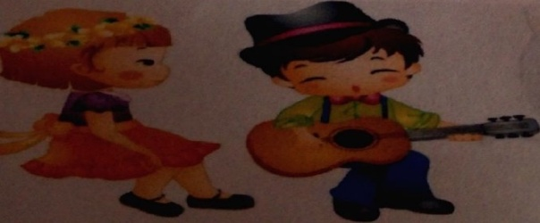 |  |  |  | 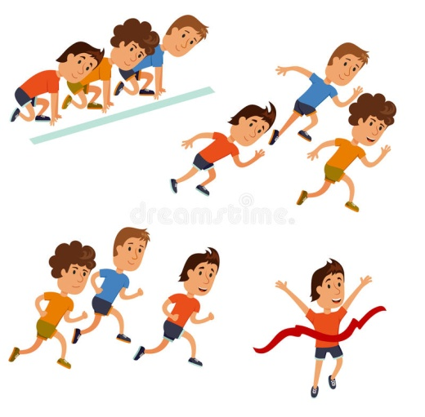  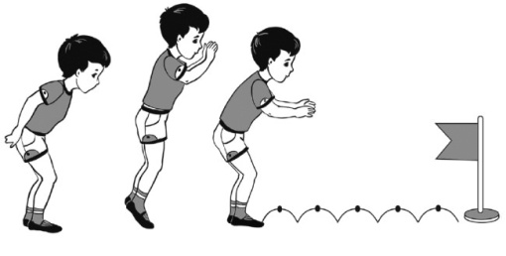 |  |  |  |  |  |  |  |  |  |  |  |  |  |  | Секіруге арналған ойын: «Сызықтан секіру»  Ойынның мақсаты: Қос аяқтап секіру тәсілдерін үйрету.  Мазмұны: Ойын алаңының бір шетінен түзу сызық сызылады. Сыныптағы оқушылар санау арқылы төрт командаға бөлініп, олардың біріншілері сол сызықтың үстінде тұрады. Осы сызықтан 4-5 қашықтықта бір-бірінен ара қашықтығы 40-50 см болатындай өзара параллель 8-10 сызық жүргізіледі.  Мұғалімнің белгісі бойынша әр команданың бірінші тұрған ойыншысы бірінші сызыққа дейін жүгіріп келіп , аяқтарын біріктіріп ұстап, паралелль сызықтардан қос аяқтап секіріп өтеді де, қайтып келіп, тізбектің артына барып тұрады.  Мұғалім секіріп өткен балалардың секіру әдістерін бағалап, басқа ойыншыларды көмекке шақырады. Бұдан соң келесі қатардағы төрт ойыншы секіріп өтеді.  Ойын осылай барлық ойыншылар секіріп өткенше жалғасабереді. Ойынның соңында әр қатардағы қос аяқтап жақсы секіретін балалардың аты аталады.  Ойынды бірнеше рет қайталап ойнатуға болады.  Ойынның ережесі  1. Ойыншылардың тез секіргені емес, дұрыс секіргені бағаланады.  2. Секіру кезінде балалар арасындағы ара қашықьтықтар сақталуы керек.  3. Оқулықта көрсетілген секіру техникасы орындалуға тиіс.  Әдістемелік нұсқаулар.  Ойынды 1-2 рет өткізгеннен кейін, сыныптағы қос аяқтап секіру техникасын жақсы меңгерген екі-үш баланың секіргенін басқа ойыншыларға көрсетіп , басқа ойыншылардан солар сияқты секіруді талап ету керек.  Ойынның педагогикалық маңызы.  Секіру жаттығулары бала аяқтарының бұлшық еттерінің ,қарын, арқа,бұлшық еттерінің жетілуіне ықпалын тигізеді. Қимыл-қозғалыс әдістерін көбейтіп, қимыл сапаларының үйлесімі артады. Бала өз күшіне сенуге үйренеді.
4 - ұйымдастырылған іс-әрекет
 |  |  |  |  |  | Дене шынықтыру  Тақырыбы «Отбасымызбен бірге жаттығамыз» Міндеті: екі тізенің арасына қапшықты қысып алып, түзу бағытта (арақашықтығы 6 метр) қос аяқпен секіру  Мақсаты: екі тізенің арасына қапшықты қысып алып, түзу бағытта жүру  екі тізенің арасына қапшықты қысып алып, түзу бағытта (арақашықтығы 6 метр) қос аяқпен секіру |  |  |  |  | Дене шынықтыру  Тақырыбы«Отбасымызбен бірге жаттығамыз» Міндеті: оң және сол аяқты алмастырып, заттардың арасымен секңру  Мақсаты арақашықтығы 70 см заттардың арасымен оң және сол аяқпен кезекпен секіру  Арақашықтығы 70 см заттардың арасымен оң және сол аяқпен кезекпен секіруді жетілдіру. (3 рет)  Қимыл-қозғалыс ойыны: «Еденде тұрып қалма». (4 рет)  Ұстаушы бала таңдалады. Қалған балалар биіктігі 30 см заттардың үстінде тұрады. Балалар секіріп түсіп, зал ішінде жүгіріп жүреді. Педагогтің: «Ұста!» деген бұйрығы бойынша орындарына жүгіреді. Ұстаушы бала секіріп орындарына шыға алмаған балаларды  ұстайды. Ұсталған балалар бір шетте отырады |  |  |  |  |  |  | Сөйлеуді дамыту  Тақырыбы «Әжесін қайсысы жақсы көреді» «Қайталау» Міндеті: -әңгімелесушіні мұқият тыңдап, сұрақтарды дұрыс қоюға және қойылған сұрақтарға қысқаша немесе толық жауап беруге баулу  Мақсаты әңгіменің мазмұнын, мақал-мәтелдің мағынасын, алғашқы көмектің қажеттілігін түсіндіру  Мақал-мәтелдерді қайталау.  1.Анаға бала алтыннан да қымбат.  2.Жаны саудың – тәні сау.  3.Ата – балаға сыншы. 4.Ата – бәйтерек,  Бала – жапырақ
Серуенге дайындық |  | Киімдерді реттілікті сақтап дұрыс киінуге үйрету. |  |  |  | Киімдерді реттілікті сақтап дұрыс киінуге үйрету. |  |  |  |  | Киімдерді реттілікті сақтап дұрыс киінуге үйрету. |  |  |  |  |  |  | Киімдерді реттілікті сақтап дұрыс киінуге үйрету. |  |  |  |  |  |  | Киімдерді реттілікті сақтап дұрыс киінуге үйрету.
Серуен | Күзгі желді бақылау  Мақсаты: балаларды табиғат құбылыстары,желдің соғуын,желдің бағытын,жылдамдығын бақылауға ажырата білуге үйрету.  Тәрбиеші балалармен қай жақтан жел соғып тұрғаның бақылайды. Күндіз аспанда қалықтап бара жатқан бұлттарды бақылау. Жапырақтардын желден сыбдырлағаның тыңдау. Қағаздан жасаған таспа(лента), неге сыбдырлайды? (соққан желден қозғалып сылдырлайды) . Жерге түскен жапрырақтарды, жоғары қарай лақтырып бақылау. Балалармен желді күні бұлттардың қозғалысын бақылауға болады .Желдің қатты соғуын анықтау үшін олармен ойын ойнатамыз айналма (вертушка ), желбіреуішпен.  Көркем сөз:  - Бұлт-ау көктен төнесің,  Қайдан көшіп келесің,  - Мухит үрлесе, желемін!  Жел үрлесе желемін!  Қимыл – қозғалыс ойын «Ұшақтар».  Мақсаты : әр –түрлі бағытта жүгіріп жүруге үйрету, бір – бірін қағып соқпай жүруге үйрету. Белгі бойынша жүріп тоқтауға жатықтыру.  Алаңдағы еңбек . Екі топқан бөлініп ұшқан жапырақтарды шелек жинау. |  |  |  | Гүлзарларды бақылау  Мақсаты: Гүлдер туралы білімдерін бекіту, гүлдерді ажырата білуге. Олардың өсетіні, қурайтыны туралы түсінік қалыптастыру .  Бақылау  Күн жылы болып, кун сәулесі көп жылуын шашып және су құйылып тұрғанда гулзарларда өсімдіктер жақсы өсіп, гүлдейді. Күзде күн суып, күн қысқарып, жер дымқыл тартып, бірақ жылу аз болып гүлдер солып, олардың орнына ұрықтар пайда болады, ол ұрықтардан көктемде жаңа өсімдік шығады.  Тақпақ:  Гүл өсірем үйде  Су құямын күнде  Гүл күткенді біледі  Бойын сылап сүйеді  Күнде гүлін ашады  Жұпарын маған шашады  Ө.Тұрманжанов  Қимыл – қозғалыс ойын «Мысық пен торғайлар».  Мақсаты: жүруге, жүгіруге, шапшаңдыққа үйрету,  Еңбек алаңында жұмыс істеу : Гүл ұрықтарын сіріңке қорапшасына жинау. |  |  |  |  |  |  | Күзгі жәндіктерді бақылау  Мақсаты: күздегі жәндіктедің жүріс-тұрыстарын жүйелі түрде бақылауды қалыптастыру.  Бақылау: шөп үстінде секіріп жүрген шегіртке қайда кетті? Қанқыз неге көрінбейді Неге қоңыздар мен көбелектер көрінбейді? (олар тығылып қалды). Кімнен немесе неден тығылып қалды? ( оларға суық болды) Олар қайда тығылды? ( ағаштардың діңгектер жырығына, үйлердің тесіктеріне) Онда олар не істейді? (ұйықтайды). Жәндіктер тығылған жерлерді табу және олар қыстың қатты суығында өліп қалмас үшін не істеуге болады? (ағаштың қабығына, түскен жапырақтарды астынан). Жерден құрғақ жапырақтарды жинап және оны себу.  Көркем сөз: «Көбелек»  Көбелек –ау, көбелек!  Әдемісің керемет  Гүлге келіп қона ғой  Өзің де гүл бола ғой.  Қозғалмалы ойын: «Инеліктің әні»  Мақсаты: сөздерді байланыстыра сөйлеуге, ырғақты, қимыл-қозғалыс үйлесiмдiлігін жетiлдiру.  Еңбек алаңында жұмыс істе |  |  |  | Маусымдық өзгерістерді бақылау  Мақсаты: маусымдық өзгерістер туралы білімдерін бекіту. Жазда күн ыстық, ал күзде таңертең күн салқын болып, түсте ыстық болады. Адамдар қысқа дайындалады. Құстар жылы жаққа ұшады.  Тақпақ:  Күзде жауын. Бұлт. Тұман  Сары жапырақ жауады.  Сары құйын ұйтқыған  Сапырады ауаны  Тапталады табанға  Судыр- судыр жапырақ  Өрттей сары бояуға  Малынғандай атырап. М. Әлімбаев  Қозғалмалы ойын: «Ұшақтар».  Мақсаты: Шапшаңдыққа, достыққа тәрбиелеу.  Алаңдағы еңбек: кұстарға жемсалғыш жасау. |  |  |  |  |  | Жаңбырды бақылау  Мақсаты: Тірі және өлі табиғат арасындағы өзгерістерді бақылауды жалғастыру.  Жазда жаңбыр қатты жауады бірақ қысқа және жылы болады. Ал күзде жаңбыр жиі жауып, суық боп келеді. Бұл кезде адамдар қолшатырдың астында тығылса, құстар ұяларына, ағаштың жапырағының астына жасырынады.  Жаңбырлы күнді терезеден бақылау. Жаңбырдың терезені тарсылдатқаның тыңдап, тамшылардың терезе келіп түсіп аққаның тамашалау. Жолдарда кандай шалшық сулар пайда болғаның көру. Бүгін ауа-райы қандай? (Жаңбырлы, күн бұлыңғыр), Жаңбыр жиі жауып, күн суып, сіркіреп, жерде шалшық сулар пайда болды.  Жаңбырлы күнде жерді бақылау: ол қап қара, жабысқақ, сулы. Адамдардың киімдеріне көңіл бөлейік: (жауын өткізбейтін плащ, резенке етік, қолдарына қол шатыр ұстаған) . Адамдар неге осылай киінген?  Тақпақ  Жаңбыр, жаңбыр, жауа бер!  Сенен бақша, бауөнер  Жадырасын туған жер  Күміс моншақтама бер  Қозғалмалы ойын: «Соқыр теке қоңырауымен»  Мақсаты: балалардың көңіл күйін көтеру.  Алаңдағы еңбек: кұстарға жемсалғыш жасау.
Балаларды үйге қайтару | Ата –аналарға кеңес  Егер Сіздің балаңыз көпшіл, өз-жақындарыңыз бен бірге бөтен адамдарды жатырқамаса, ойын кезінде өздігімен ойнай білсе, мінезі ашық, өз құрдастарымен мейрімді болса мектепке келген күннен бастап – ақ үйреніп кететіне сеніңіз. |  |  |  |  | Ата –аналарға кеңес  Егер Сіздің балаңыз көпшіл, өз-жақындарыңыз бен бірге бөтен адамдарды жатырқамаса, ойын кезінде өздігімен ойнай білсе, мінезі ашық, өз құрдастарымен мейрімді болса мектепке келген күннен бастап – ақ үйреніп кететіне сеніңіз. |  |  |  |  |  |  | Ата –аналарға кеңес  - үйдегі жағдайда баланың өзіне - өзі қызмет етудің алғы шарттарына үйрете беріңіз: жуыну, қолын сүрту, шешіну, өз бетімен тамақтану, тамақ ішкенде қасықты пайдалану, горшокқа сұрану. Киімдері міндетті түрде өзіне ыңғайлы болуы шарт: шалбар не болмаса шорты замоксыз, белдеушесіз. |  |  |  | Ата –аналарға кеңес  Егер Сіздің балаңыз көпшіл, өз-жақындарыңыз бен бірге бөтен адамдарды жатырқамаса, ойын кезінде өздігімен ойнай білсе, мінезі ашық, өз құрдастарымен мейрімді болса мектепке келген күннен бастап – ақ үйреніп кететіне сеніңіз. |  |  |  |  | Ата –аналарға кеңес  - баламен жағымды эмоционалдық жағдайлар жасау қажет, ол көбіне ата – ана жағынан болуы қажет, мектеп туралы, оның өзіне керектігін түсіндіріп балаңызды сүйіп, аймалап, жиі оған өз мейіріміңізді көрсетіңіз. Балаңыздың көзінше мектеп туралы өзіңізді толғандыратын мәселені айтудан аулақ болыңыз.

БЕКТЕМІН:
Мектеп директоры: Жакиенова А.С.

Оқу ісінің меңгерушісі:

Усетаева Л.С.___

Тәрбиелеу-білім беру процесінің циклограммасы
Білім беру ұйымы; Ескенжал Н.О.М
Мектепалды даярлық тобы
Балалардың жасы 5 жас
Жоспардың құрылу кезеңі 4-апта 28 - 30 қараша 01-02 желтоқсан 2022-2023 оқу жылы
Күн тәртібі |  | Дүйсенбі 28.11.23 |  |  |  |  | Сейсенбі 29.11.23 |  |  |  | Сәрсенбі 30.11.23 |  |  |  | Бейсенбі 01.12.23 |  |  |  |  | Жұма 02.1223
Балаларды қабылдау 13:30-14:00 |  | Мұғалімнің балалармен қарым-қатынасы: отбасы туралы жеке әңгімелесу, қарым-қатынас және көтеріңкі көңіл-күй орнатуға ойындар ұйымдастыру. Жағымды жағдай орнату
 |  | Балаларды қабылдау  Қалай демалғандарын сұрау.Тазалықтарын тексеру.  Еңбек тапсырмасы:Ойыншықтарды жуу,сөреге жинау |  |  | Ойын: «Ғажайып қоржын» атты ойын ойнаймыз. Ойынның шарты бойынша көздеріңді жұмып қоржыннан кез - келген ойыншықты аласыңдар. Алған ойыншықтарыңның атын, неден жасалғанын, түсін, қатты, жұмсақ екенін айтып, жақсы мейірімді тілек білдіресіңдер.  Еңбек тапсырмасы:Гүлдерге су құю,түбін қопсыту |  |  |  |  |  | Ойыншықтар күтімі жайлы әңгімелесу,жұмбақтар шешу  Еңбек тапсырмасы:балықтардың суын тазалау, жем беру.  «Қандай ойыншық жоқ»  Мақсаты: Есте сақтау қабілетін дамыту |  |  | «Ойыншықтар бізге ренжімеу үшін не істеуіміз керек?» Ойын. Шарты:Балалар оларды лақтырмаймыз сындырмаймыз, жуамыз. Біздің топта ойыншықтардың өз орны бар. Біз ойнап болғаннан кейін, оларды жинап орнына апарамыз. Олар бізге ренжімейді.  Еңбек тапсырмасы: Қуыршақтардың киімдерін жуу |  |  |  |  |  |  | Фотасуреттер қарастыру «Менің ойыншықтарым»  Фотосуретте бейнеленген ойыншықтарды атап беру  Еңбек тапсырмасы: Топты жинастыру,сөрелердің шаңдарын сүрту
Ата-аналармен әңгімелесу, кеңес беру |  | Ата-аналармен әңгіме:  Балалардың тазалығы жөнінде кеңес беру |  |  | Ата-аналармен әңгіме:Ата- аналарға балаларын ертеңгілік жаттығуға үлгертіп алып келулерін ескерту. |  |  |  |  |  | Ата-аналармен әңгіме:  Балалардың жетістік пен дәрежесі үшін емес, сол қалпында сөзсіз қабылдап жақсы көретініңізді сездіріңіз. |  |  | Ата-аналармен әңгіме:  Ата-аналарға балаларды тамақтарын тауысып жеуге үйретулерін ескерту. |  |  |  |  |  |  | Ата –аналармен әңгіме: «Дұрыс тамақтануға баулу»
Балалардың дербес әрекеті (баяу қимылды ойындар, үстел үсті ойындары, бейнелеу әрекеті, кітаптар қарау және тағы басқа әрекеттер) |  | «Ойыншықты тап»  Мақсаты: Кеңістікті бағдарлай білуге үйрету. |  |  | "Ойыншықтар дүкенінде" Мақсаты: Дүкенде озін дұрыс ұстай білуге тәрбиелеу. |  |  |  |  |  | «Аурухана»  Мақсаты: Өздіктерінен рөл дерді бөле білуге үйрету. Қызығушылықтарын арттыру. Бір-біріне деген қамқорлыққа тәрбиелеу. |  |  | Паравоз»  Мақсаты: Балалардың бірінің артына бірі тіркеліп тұрып паравоз сияқты жүруге, өлең жолдарын қайталап айтуға үйрету. |  |  |  |  |  |  | Допты қуып жет  Ойын мақсаты: балаларды шыдамды,сабырлы қалыпта берілген белгіні тыңдауаға,тез жүгіругі,түсетерінің көлемін ажырата білуге баулу.
Ертеңгілік жаттығу |  | Ертеңгілік жаттығу кешені № 6
Ұйымдастырылған іс-әрекетке дайындық |  | «Қуыршақ қонаққа дайындалуда»  Ойынның мақсаты: ұзын-қысқа,  жуан-жіңішке, ұзындығы бірдей деген өлшемдерді салыстыруға жаттықтыру. |  |  |  |  | «Ойыншықтар» деген сөзге сөйлем құрастыру. Ойыншықтар сөзіне дыбыстық талдау жасау. |  |  |  | «Ойыншықтар айтысы»әңгімесін оқу.  Сұрақ-жауап |  |  | «Не жоқ?» ойынын ойнайық. Ойын ұйымдастыру, балалардың есте сақтау қабілеттерін дамыту. |  |  |  |  |  | «Дидактикалық тапсырма» « Кім жылдам» сурет құрастыру./машина, доп, қуыршақты киіндіру/
Білім беру ұйымының кестесі бойынша ұйымдастырылған іс-әрекет  14.⁰⁰-14.³⁰  14.⁴⁰-15.¹⁰  15.¹⁰-15.²⁰  15.²⁰-15.⁵⁰ 16.⁰⁰-16.³⁰ |  | 1 - ұйымдастырылған іс-әрекет
 |  | Математика негіздері  Тақырыбы; «Ауыр жеңіл» Міндеті: заттардың салмағы «жеңіл», «ауыр» туралы ұғым қалыптастыру  Мақсаты : заттардың салмағы «жеңіл», «ауыр» туралы ұғым қалыптастыру  -Бүгін біз заттарды салмағы (массасы) бойынша салыстырамыз. Ол үшін қандай сөздерді қолданамыз? (Ауыр және жеңіл).  Ойын тапсырмасы: «Ауыр және жеңіл заттарды табу».  Бөлмеден ауыр және жеңіл заттарды табуды сұрайды, сол арқылы балалардың салмақ туралы ұғымдарын анықтайды.  Балалар ауыр және жеңіл заттарды табады: үстел, шкаф, орындықтар |  |  |  | Қазақ тілі Тақырыбы; «Ғажайып алаң»  Міндеті: ауызекі сөйлеуде мақал-мәтелдерді, көркем сөздерді қолдануына қолдау көрсету  Мақсаты отбасы мүшелерін ажыратып, сөз тіркестерін дұрыс қолданып, байланыстырып сөйлейді.  «Ғажайып алаң» ойыны  Отбасымен түскен суреттер, фотоальбоммен жұмыс.  Балалар өздеріне таныс сөздерді атайды және сөздерден сөйлем құрайды.  – Мынау – менің отбасым. Мынау – ата. Атамның аты – ... . Атам теледидар көреді.  – Мынау – менің әжем. Әжемнің аты – ... . Әжем ән айтады.  – Мынау – менің әкем. Әкемнің аты – ... . Әкем ойыншық берді.  – Мынау – менің анам. Анамның аты – ... . Анам тамақ пісіреді. Біз тату тұрамыз |  |  |  |  | Көркем әдебиет Тақырыбы; «Құлыншақ»  Міндеті: Өлеңді жатқа, мәнерлеп, интонациямен айту  Мақсаты Табиғаттың əдемілігін сезіне білу  1. Суретте жылдың қай мезгілі бейнеленген?  Қыста табиғатта қандай өзгерістер болады?  Сурет бойынша қыс туралы əңгіме құра.  Балалардың көңіл күйі қандай?  Қыс мезгілінде қандай ойындарды ойнайсың?  2. Кім қайда ойнайды? Сызып қос.  3. Жұмбақты шеш.  Ақ көрпесін тұйықтап,  Қыстай жатар ұйықтап. (Қар)  Интерактивті тақтамен жұмыс: «Қайсысы артық?» ойыны.  Ойын шарты: Тақтаға əр мезгілдің киімдері ілінеді. Осылардың ішінен артық киімді  табады |  |  | Математика негіздері Тақырыбы; «Салмағы бойынша»  Міндеті: -«жеңіл – ауыр» сөздерін пайдалана отырып, салыстыруды үйрету  Мақсаты салмағына қарай тең және тең емес заттар туралы білігін қалыптастыру  Эксперименттік іс-әрекет Табақшаның тепе-теңдігі балаларға массаның теңдігін көрсетеді. Балалар қолдарындағы жолдорбалардың массасын салыстырады, таразыда үлкен массасы бар табақша төмен түсіп жатқанын бақылайды.  Педагог екінші жолдорбаны ұқсас заттармен толтырады. Жолдорбалардың массасының теңдігі таразы табақшасымен тексеріледі.  Әрі қарай, өлшемі бойынша үлкен, бірақ жеңіл зат, кішкентай, бірақ ауыр заттармен сәйкестендіруді ұсынады: өлшемі бойынша үлкен шарды, металл шарикпен немесе доппен сәйкестендіреді.  Балалар бақылап, қорытынды жасайды.  -Заттың салмағы өлшеміне байланысты ма?  Салмақ өлшемге байланысты емес  -Қалай тексеруге болады?  Қорытындылайды, массаның өлшемге байланысты емес екендігі туралы қорытынды жасайды. |  |  |  |  |  | Қазақ тілі  Тақырыбы; «Мен және менің достарым»  Міндеті: Өз ойын жайылма сөйлемдермен жеткізуге мүмкіндік беру  Мақсаты таныс сөздерді күнделікті өмірде қолданады, мақал-мәтел айтады .  «Ғажайып алаң» ойыны  Екінші тапсырма: Отбасы туралы қандай мақал білесіңлер?  Балалар мақалдарды естеріне түсіреді.  1. Отан отбасынан басталады.  2. Баланың бас ұстазы – ата-ана.  3. Інісі бардың – тынысы бар,  Ағасы бардың – жағасы бар. 4.Аға әдепті болса, іні әдепті, Апа әдепті болса, сіңлі әдепті.
Үзіліс : Кеңістіктікті бағдарлау дағдысын қалыптастыру ойындары
Артикулляциялық тіл жаттығулары  Тілге арналған:  Суретті тіл ұстарту  Ша – ша – ша  Айшаның шанасы тама (ша)  Са – са – са  Қасқыр соқты Мұ (са)  Ол – ол – ол  Ағашта лимон м(ол)  Ра – ра – ра  Дүкеннен нан алды Са (ра)  Із – із – із  Тамаққа қосты сәб(із)  Жу – жу – жу  Ыдысты тазалап (жу)  «Ат шауып келеді»  «Ат шауып келеді» – ауызды кең ашып тілді таңдайға жапсыру – айыру немесе таңдай қағу. Аталған жаттығулардан тек әрдыбысқа керекті жаттығулар алынады  «Грибок» «Саңырауқұлақ»  «Саңырауқұлақ» -ауызды кең ашып, тілді таңдайға жапсыра ұстап тұрып төменгі жақты басып ауызды кең ашып ұстау. |  |  |  |  |  |  |  |  | Кеңістіктікті бағдарлау дағдысын қалыптастыру ойын: «Мен қайда отырамын...»  Мақсаты: кеңістікті бағдарлауға дағдыландыру  Қажетті заттар: жұп суреттер, не балалардың жеке заттары  Ойын барысы: аталмыш ойынды ұйымдастырылған оқу қызметінің алдында балаларды отырғызу үшін де пайдалануға болады. Барлық бала ортаға шығады. Үстел үстінде суреттер топтамасы жатады. Педагог әр балаға қай жерге отыру керектігі жөнінде нұсқау береді. Бала болса қолындағы суретпен салыстыра отырып, нұсқаудың дұрыстығын тексереді. Мысалы, Айгүл, есік алдындағы, терезенің сол жағындағы үстелге келіп, оң жағына отыр. Марат, педагог үстелі мен шкаф ортасында тұрған үстелге келіп, сол жағына отыр, т.с.с. |  |  |  |  |  |  |  |  | Кеңістіктікті бағдарлау дағдысын қалыптастыру ойын: «Кеме»  Мақсаты: кеңістікті бағдарлауға дағдыландыру  Қажетті заттар: орындықтар, жануарлар суреттері, ойыншық жануарлар.  Ойын барысы: бөлменің бір жағына 3-4 қатарға үш-үштен бір-бірінен бірдей қашықтықта орындықтар орналастырылады. Орындықтар теңіздегі «аралдар». Ал әр бала кезекпен кезек «кеме» болады. Әр «аралда» түрлі суреттер жасырылған (ойыншық жануар не түрлі жануарлардың суреттері). Кеме болған бала қай жануарға баратынын айтады. Педагог болса ол жануардың қай аралда жасырынып тұрғаны жөнінде бағдар береді. Бала болса педагог бағдарлаған «аралды» тауып, педагогтың жауабының дұрыстығына көз жеткізуі керек.  1 нұсқа: педагог тапсырманы ретімен береді. Берілген нұсқау барысында баланың тұрған нүктесі ескеріледі. Мысалы: алдағы екі аралдан жүріп өт, енді солға бұрылып, тағы бір аралдан өт, оңға бұрылып тағы бір аралдан өт те, атаған жануарыңды ізде.  2 нұсқа: педагог қажет «аралдың» орынын өзге аралдармен бағыттай отырып айтады. Мысалы, бұл «арал» көк түсті, ол сол жақта орналасқан, оның алдында ақ түсті «арал» бар.  3 нұсқа: педагог балаға «аралдың» орналасқан жерінің сызбасын бере отырып, сызба бойынша балаға қажетті «аралды» көрсетеді. Бала өзіне қажетті «аралды» сызбаға қарай отырып дұрыс табуы қажет. Мысылы, сызбада (3х3) қажетті «арал» оң жақта, жоғарыда орналасқан., т.с.с.
2 - ұйымдастырылған іс-әрекет
 |  | Көркем әдебиет Тқырыбы; Қыс өлеңін жаттау  Міндеті: Өлеңді жатқа, мәнерлеп, интонациямен айту  Мақсаты өлеңді дауыс ырғағымен, логикалық екпінмен жаттауға дағдыландыру  - Бүгін ақын Абдрахман Асылбековтың «Қыс» өлеңімен танысамыз  Қыс  Қандай қызық қыс деген,  Бəрін шебер істеген.  Бақша-бауды, тауды да  Бояған ақ түспенен,  Қыс дегенің ақ қана,  Үлбіреген мақта ма?  Тыным таппай күнұзақ,  Тұрғызады аққала  . |  |  |  |  | Сөйлеуді дамыту Тақырыбы; «Қысқа дайындық» ертегісі  Міндеті: табиғат құбылыстарын сипаттауда заттар мен нысандардың ерекшеліктерін білдіретін сөздерді дұрыс таңдау  Мақсаты Дыбыстарды дұрыс айтып, қандай дыбыс екенін анықтай білу қабілеттерін дамыту.  «Қысқа дайындық» әңгімесімен таныс  Мақал-мәтел:  1.Еңбек етсең ерінбей,  Тояды қарның тіленбей.  2.Еңбек түбі – береке, Көптің түбі – мереке.  3.Бейнетсіз рақат жоқ |  |  |  | Математика негіздері  Міндеті: - «жеңіл – ауыр» сөздерін пайдалану арқылы салыстыруға үйрету; заттарды қолға алып, салмағы бойынша салыстыруға және өлшемі бойынша салмағын анықтауға үйрету  Мақсаты: «жеңіл – ауыр» сөздерін пайдалану арқылы салыстыруға үйрету  Эксперименттік іс-әрекет Педагог кейбір материалдарды өлшеуге ұсынады.  / Балалардың үстелдерінде заттары бар: металл және жеңіл ұлпа, мақта, қауырсындар /Педагог алақанға салуды сұрайды.  Сол және оң жақ қолымда не бар? (Сол жақ алақанда мақта, оң жақта металл гайкасы).  Не жеңіл? Не ауыр? (мақта жеңіл, ал металл ауыр).  Ал енді терең дем алып, алдымен мақтаны үрлеңіз. Не болды? (Мақта ұшып кетті).  Енді металл заттарды үрлеңіз. Олармен күресу оңай ма? (Гайкілер қозғалмайды).  Неліктен? (Гайка ауыр, ол – металл. Металл мақтаға қарағанда ауыр, ал мақта металдан жеңіл дегенді білдіреді). |  |  | Сауат ашу негіздері Тақырыбы; «Салмағы бойынша тең және тең емес затта »  Міндеті:. -. Сөздерді буынға бөлуді жалғастыру, берілген буынға сөз құрауды үйрету  Мақсаты сөзді буынға бөле алу дағдыларын бекіту  «Буынды айтып сөз құра» дидакикалық ойыны  Ойын шарты: педагог айтқан буынға балалар сөз құрап айтады.  Мысалы: На... , та... , қа..., жа..., ал..., мон..., ке..., те..., шал...,қар..., қа..., пи.., бə... т.б. |  |  |  |  |  |  | Шығармашылық бейнелеу әрекеті  Міндеті: - балаларды елестете отырып сурет салу тәсілдерімен таныстыру  - Мүсіндеудің әртүрлі әдістерін қолдану: құрылымдық (жеке бөліктерден) және мүсіндік (негізгі бөліктерді тұтас кесектен жасау).  - Сюжеттік жапсыруда заттардың өлшеміне қарай арақатынасын, әртүрлі заттардың бөліктерінің пішінін, олардың құрылымын, пропорцияларын беру, әлеуметтік оқиғаларды, балалар өміріндегі оқиғаларды бейнелеу  - Пішіндердің түрлі қалыптарын бере білуді, оларды күрделі емес композицияларға біріктіруді қалыптастыру  Мақсаты:- балаларды елестете отырып сурет салу тәсілдерімен  мүсіндеудің әртүрлі әдістерін, жапсыруда заттардың өлшемін, Пішіндердің түрлі қалыптарын бере білу  Топтық жұмыс
Үзіліс: Жүгіруге арналған ойындар «Өзіңе жұп тап», «Ұшатын құстар »
Ойын: «Ұшатын құстар»  Мақсаты: Балаларды табиғат құбылыстарын салыстыра білуге үйрету, және қырағылыққа тәрбиелеу, құстар сияқты ұша білу қабілеттерін бақылау, тәрбиешінің берген белгісін тиянақты тыңдай білуге үйрету.  Ойынның шарты: Алаңның бір жағында құстар ұшып жүреді. Тәрбиеші құстар ұшты дегенде, қанаттарын желпіп алаңда құстар ұшады. Тәрбиеші дауыл соқты дегенде құстар ұшып барып қабырғадағы сатыларға шығып алады, ал тәрбиеші дауыл басылды дегенде сатыдан түседі де ұшуларын жалғастырады. Ойын 3-4 рет қайталанады. |  |  |  | 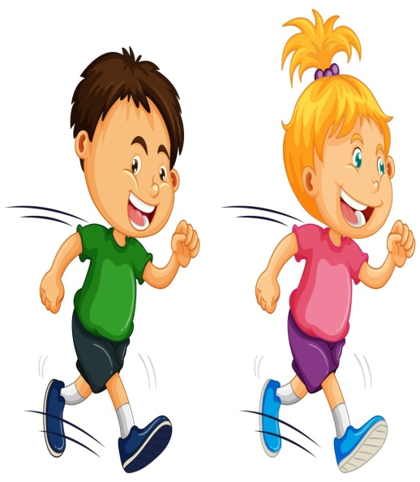  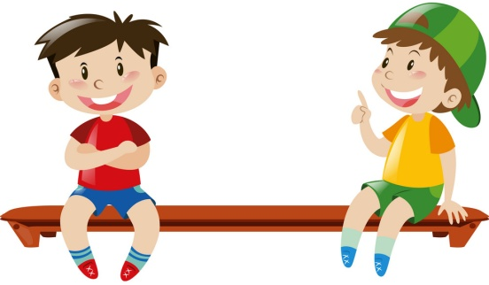 |  |  |  |  |  |  |  |  |  |  | Ойын: «Өзіңе жұп тап»  Мақсаты: балаларды ойынның шартын бұзбай ойнауға, белгі бойынша, мәтіннің сөзіне сай қимыл-қозғалыс жасауға дағдыландыру, зейіндерін, байқағыштықтарын, жүгіру мен жүру дағдыларын дамыту.  Ойын барысы: Тәрбиеші ойнаушыларға негізгі түстен бір -бір жалаудан таратады. Даңғыраның белгісімен, шапалақпен – жалауын көтеріп алаңда жүгіреді. Келесі белгімен – даңғыраны бірнеше ұрғылаумен, шапалақпен, «Өзіңе жұп тап»- деген сөзбен, түстері бірдей жалаулары бар балалар жұп құрады. Әр жұп өз беттерімен фигура жасайды. Жұпсыз қалғандарға ойнаушылар мынадай сөздер айтады: «Арман, Арман, аузыңды ашпай, тезірек жұбыңды таба ғой». Содан кейін белгі бойынша баолығы алңға жүгіріп келеді: 5-6 рет ойын қайталанады.  Ұсыныс: ойында тақ сан ойынаушылар қатысады, тәрбиеші де қатысады. Тәрбиешіде әртүрлі түсті жалаулар болуы керек: ойын қайталанғанда балалардың жалаулары ауысады. Ойыншықтар белгі бойынша өздеріне жұп таңдайды.
3 - ұйымдастырылған іс-әрекет
 |  | Сауат ашу негіздері Тақырыбы; «Дыбысты талдау»  Міндеті: «Дауыссыз дыбыстан басталатын сөз жалға» ойыны арқылы логикалық ойлауларын дамыту  Мақсаты: Берілген дыбысқа сөз құрап, сөздегі сол дыбыстың орнын анықтай алу  дағдыларын жетілдіру.  «Сөзді буынға бөл» дидактикалық ойыны  Педагог қандай да бір сөзді айтады, балалар қолдарын шапалақтап, сөзді буынға бөледі.  Осы сөзде неше буын бар екенін айтады.  Кітап, қалам, дəптер, қарындаш, өшіргіш, бес, мектеп. |  |  |  |  | Сауат ашу негіздері Тқырыбы; «Дыбысты талдау»  Міндеті: -Берілген дыбысқа сөз ойлап айта білуге жаттықтыру.  Мақсаты Дыбыстар туралы сұрақтарға жауап алу арқылы жылдам ойлауға жəне ойларын дұрыс жеткізе алуға жаттықтыру  Дидактикалық ойын: «Кім білгіш?»  Мысалы: б, л, р, ө, т, и, м, с, о, г, н, е, щ, у, ш, д, ж, з, с, ч, і, з, в, ы, ф, й, ц, у, к, а, н.  Педагог дыбыстарды айтады, балалар дөңгелектерді көтеру арқылы дауысты немесе  дауыссыз дыбыс екенін ажыратады. Дауысты дыбыстарға қызыл текшені;  - дауыссыз дыбыстарға көк текшені көтеру арқылы ажыратады |  |  |  | Қоршаған орта Тақырыбы; «Жас эколқтар»  Міндеті: Айналадағы заттар, ойыншықтар адамның еңбегімен жасалғанын түсіну және оларға ұқыпты қарауға баулу  Мақсаты Заттардың адам өміріндегі маңызын түсіндіру арқылы оларды  топтастыра білу дағдыларын арттыру  Балалар, айналаға қараңдаршы, бізді нелер қоршап тұр? (Əртүрлі заттар).  Бізді қоршаған заттар бір ғана материалдан  Мысалы, үстел жазу үшін немесе оған тамақтану үшін қажет. Адамдар  орындықтарда отырады, электр немесе газ плитасында тамақ пісіреді.  Қалай ойлайсыңдар, бұл заттарды кімдер жасайды?  – Оларды ересек адамдар жасайды. |  |  | Дене шынықтыру Тқырыбы; «Тату тәтті баламыз»  Міндеті: Лақтыру, қағып алу, домалату: допты жоғары, жіптің үстінен лақтыру және екі қолымен, бір қолымен (оң және сол қолын алмастыру) қағып алу  Мақсаты допты оң және сол қолмен еденге кезекпен ұру  «Баскетбол» – допты оң және сол қолдың саусақ ұштарымен еденге кезекпен ұруға үйрету. Нұсқау – бастапқы қалыпты дұрыс қабылдау, допты алақанмен соқпау.  Допды еденге бір қолмен соғады, еденнен ыршыған допты саусақтарын ашқан күйде күтіп алады. Тапсырманы орындап болғаннан кейін допты себетке салады |  |  |  |  | Қоршаған орта Тақырыбы; «Қыс мезгіліндегі жабайы жануарлардың тіршілігі»  Міндеті: Балаларды адамгершілік құндылықтарға, өз іс-әрекеттері мен басқа адамдардың іс-әрекеттерін бағалай білуге баулу  Мақсаты -мамандық иелеріне құрметпен қарауға, еңбектерін бағалауға  тəрбиелеу  «Не үшін керек?» ойыны  Педагог карточкаларды көрсетеді, ал балалар бұл заттардың кір жуушы апайға не  үшін қажет екенін түсіндіреді. Олар: кіржуғыш мəшине, үтік, үтіктеу тақтасы, киім  кептіргіш, балалар сабыны, кіржуғыш ұнтағы
Үзіліс: . Кеңістікті бағдарлауға арналған ойындар «Қалай жүріп, нені тапқың келеді?» (қайталау
Артикулыциялық жаттығулар(қайталау)  «Терезе»-балаға аузын кең ашып «Ыстық» деп айтуын сұраңыз, ал сосын еріндерін кішкені жауып «суық» деп айтқызыңыз.  «Окошко» - попросите ребенка широко открыв рот сказать: «жаааарко», а затем, максимально сжав губы сказать: «хоооолодно».    2. «Пілдің тұмсығы» - еріндер біріктірілген және алға қарай қатты созылады  «Хобот слона» - вытянув вперёд губы трубочкой, образовать "хобот слоника",  "набирать водичку.   |  |  |  |  |  |  |  | 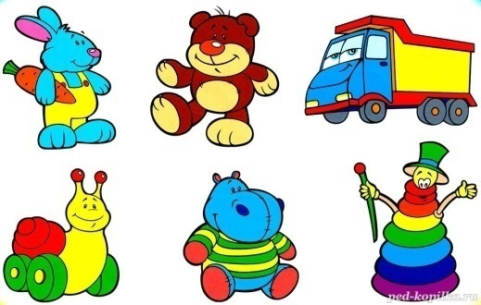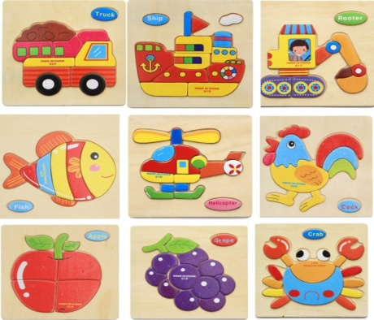 |  |  |  |  |  |  |  |  | Ойын: «Қалай жүріп, нені тапқың келеді?» (қайталау)  Мақсаты: кеңістікті бағдарлауға дағдыландыру  Жасы: 5-6 жас аралығы  Қажетті заттар: ойыншықтар немесе суреттері.  Ойын барысы: педагог ойыншықтарды топтың әр жеріне қояды: баланың оң жағына-машина, сол жағына-доп, алдына-қуыршақ, артына-зымыран қойып былай дейді: «алдыңда қуыршақ, оң жағында машина, сол жағыңда доп, артыңда зымыран, қалай жүріп, нені тапқың келеді?»
4 - ұйымдастырылған іс-әрекет
 |  |  |  |  |  |  | Дене шынықтыру  Тақырыбы; «Отбасылық альвом»  Міндеті: алға айналдыра отырып, ұзын және қысқа секіргіштен секір  Мақсаты: алға айналдыра отырып, ұзын және қысқа секіргіштен секір  Қимыл-қозғалыс ойыны: «Еденде тұрып қалма». (4 рет)  Ұстаушы бала таңдалады. Қалған балалар биіктігі 30 см заттардың үстінде тұрады. Балалар секіріп түсіп, зал ішінде жүгіріп жүреді. Педагогтің: «Ұста!» деген бұйрығы бойынша орындарына жүгіреді. Ұстаушы бала секіріп орындарына шыға алмаған балаларды  ұстайды. Ұсталған балалар бір шетте отырады |  |  |  |  | Дене шынықтыру Тқырыбы; «Хонккй ойнап үйренеміз»  Міндеті: оң және сол аяқты алмастыра отырып, арқаннан, сызықтан секіру  Мақсаты оң және сол аяқты алмастыра отырып, арқаннан, сызықтан секіру  Ойын жаттығуы: «Допты қағып ал!»  Допты жоғары лақтырып, қолды артқа жіберіп шапалақтап, допты саусақтарын ашып, қайтадан қағып алады |  |  |  | Сөйлеуді дамыту Тақырыбы; «Алғашқы қар»  Міндеті: сын есімдер мен үстеулерді қолдану  Мақсаты , бірінің ойын бірі келген жерінен жалғастырып айтуды біледі  Дидактикалық ойын:  «Қандай дыбыс екенін анықта».  Ойын шарты: Педагог дыбысты айтады. Ал балалар дыбыстың дауысты, дауыссыз екенін анықтап берулері қажет. Бірінші болып қол көтерген бала жауап беру құқығына ие болып, жауап берген бала келесі балаға басқа дыбысты айтад
Серуенге дайындық |  | Киімдерді реттілікті сақтап дұрыс киінуге үйрету. |  |  |  |  | Киімдерді реттілікті сақтап дұрыс киінуге үйрету. |  |  |  |  | Киімдерді реттілікті сақтап дұрыс киінуге үйрету. |  |  |  | Киімдерді реттілікті сақтап дұрыс киінуге үйрету. |  |  |  | Киімдерді реттілікті сақтап дұрыс киінуге үйрету.
Серуен | Ауаны бақылау  Мақсаты:Балаларды табиғаттың бір құрамдас бөлігі ауамен, және оның қасиеттерімен таныстыру.  Біз немен демаламыз? Бірінші. Терең - демді ішке тартып, содан соң оны қайта шығарайық. Қалай ойлайсындар біз нені шығардық? (ауаны). Ауа деген не? Кімде – кім оны көрдіме? (біз оны көрмейміз, бірақ әрдайым біздің қасымызда) Неге біз оны көрмейміз? ( ауа – жеңіл, көзге көріңбейді) Бідің демалатынымызды қалай тексереміз? Алақанымызды бірінші аузымызға апарым, содан соң мұрынға апарып демалыңыз. Сендер не сездіңдер? ( алақанымыз жылынды, біздің демалысымыздан)  Жұмбақ.  Көзге ілінбейді,  Жұтсаң білінбейді. (Ауа)  Қозғалмалы ойын: «Қоңыздар»  Мақсаты:Балаларды жан- жақты жүгіруге , белгі бойыншща қозғалысты өзгертуге назар аударуға үйрету.  Еңбек әрекеті: Сынған бұтақтарды және жапырақтарды жинау. |  | Бақшадағы өсімдіктерді бақылау  Мақсаты: Бақашада өсетін өсімдіктерді ажырату, олардың адамға пайдасы, адамдардың қысқа дайындығы туралы түсінік беру.  Болжам:Сарымсақтың қабығы қалың болса – қыстың аяз болғаны.  Тақпақ:  Апорт деген тәтті алма  Өседі ол бақтарда  Апорт деген тәтті алма  Өседі ол бақтарда.  Жұмбақ:  Балалармен достасып,  Жазда бақты қорғайды,  Күзде кетер қоштасып,  Кім біледі .. (торғайды)?  Қозғалмалы ойын: «Ұшақтар».  Мақсаты: жылдамдыққа, шапшаңдыққа үйрет, достастыққа тәрбиелеу..  Алаңдағы еңбек: қураған өсімдіктерді жинау |  |  |  |  |  |  | Ағаштар мен бұталарға бақылау  Мақсаты: Алаңдағы бұтақтармен ағаштарға бақылау жасау. Өсімдіктердің ұқсастығы мен ерекшелігін ажыратуға үйрету.  Жапырақтары түсіп жатқанына, алуан түске енуне назар аудару.  Болжам: күзде жапырақтар ерте түссе, қыстың суық болады, сонымен катар қыс ерте басталады.  Мақал-мәтел: Күздей бер, күздей берсең үзбей бер.  Тақпақ «Қарағай»  Көкке бойын созады,  Көпке қолын созады.  Кең құшағын ашады,  Көлеңкесін тосады  Көп қарағай,қарағай  Мейірбанды анадай.  Жұмбақ: Жазда тұрып жоғары Күзде жерге қонады (Жапырақ)  Қозғалмалы ойын: «Тығылмақ»  Мақсаты: шапшаңдыққа, ептелікке жетілдіру.  Алаңдағы еңбек: Ағаштардан түскен әдемі жапырақтарды жинап, олардаң жапсыра отырып бір бейне жасау. (балық, қоян, кірпі) |  |  | Ауа-райын бақылау  Мақсаты: Қазан айындағы ауа- райын бақылау.Өзіне тән белгілерін анықтап отыру.  Тәрбиеші балалармен бірге бақылау жасайды, қазан айында алғашқы суық түседі. Таңертең үйдің шатыры шөп, жолдың шеттері күннің шуағына жылтырап тұрады. Уақыт өте келе суық пайда болады.  Болжам: қарға қаңқылдап тоқтаусыз секіріп жүрсе – жаңбыр жауады.  Тақпақ: «Мөлдір тамшылар»  Бұллар жабағы  Көкті жабады  Күзгі тамшылар  Тамады, тамады. Ү.Есдәулетов.  Жұмбақ:  Көзіжасты- жылауық, келе жатыр бір алып  Жабырқаса жылайды, жадыраса құлайды. (Бұлт)  Қозғалмалы ойын: Торғай мен мысық»  Мақсаты:Балалардың қимыл – қозғалыстарын арттырып, ептілікке баулу.  Алаңдағы еңбек: гүлдердің тұқымдарын жинау. |  |  |  |  |  |  | Маусымдық өзгерістерді бақылау  Мақсаты: маусымдық өзгерістер туралы білімдерін бекіту. Жазда күн ыстық, ал күзде таңертең күн салқын болып, түсте ыстық болады. Адамдар қысқа дайындалады. Құстар жылы жаққа ұшады.  Тақпақ:  Күзде жауын. Бұлт. Тұман  Сары жапырақ жауады.  Сары құйын ұйтқыған  Сапырады ауаны  Тапталады табанға  Судыр- судыр жапырақ  Өрттей сары бояуға  Малынғандай атырап. М. Әлімбаев  Қозғалмалы ойын: «Ұшақтар».  Мақсаты: Шапшаңдыққа, достыққа тәрбиелеу.  Алаңдағы еңбек: кұстарға жемсалғыш жасау.
Балаларды үйге қайтару | Ата –аналарға кеңес  Егер Сіздің балаңыз көпшіл, өз-жақындарыңыз бен бірге бөтен адамдарды жатырқамаса, ойын кезінде өздігімен ойнай білсе, мінезі ашық, өз құрдастарымен мейрімді болса мектепке келген күннен бастап – ақ үйреніп кететіне сеніңіз. |  |  |  |  |  | Ата –аналарға кеңес  Егер Сіздің балаңыз көпшіл, өз-жақындарыңыз бен бірге бөтен адамдарды жатырқамаса, ойын кезінде өздігімен ойнай білсе, мінезі ашық, өз құрдастарымен мейрімді болса мектепке келген күннен бастап – ақ үйреніп кететіне сеніңіз. |  |  |  | Ата –аналарға кеңес  - үйдегі жағдайда баланың өзіне - өзі қызмет етудің алғы шарттарына үйрете беріңіз: жуыну, қолын сүрту, шешіну, өз бетімен тамақтану, тамақ ішкенде қасықты пайдалану, горшокқа сұрану. Киімдері міндетті түрде өзіне ыңғайлы болуы шарт: шалбар не болмаса шорты замоксыз, белдеушесіз. |  |  |  | Ата –аналарға кеңес  Егер Сіздің балаңыз көпшіл, өз-жақындарыңыз бен бірге бөтен адамдарды жатырқамаса, ойын кезінде өздігімен ойнай білсе, мінезі ашық, өз құрдастарымен мейрімді болса мектепке келген күннен бастап – ақ үйреніп кететіне сеніңіз. |  |  |  |  | Ата –аналарға кеңес  - баламен жағымды эмоционалдық жағдайлар жасау қажет, ол көбіне ата – ана жағынан болуы қажет, мектеп туралы, оның өзіне керектігін түсіндіріп балаңызды сүйіп, аймалап, жиі оған өз мейіріміңізді көрсетіңіз. Балаңыздың көзінше мектеп туралы өзіңізді толғандыратын мәселені айтудан аулақ болыңыз.

БЕКТЕМІН:
Мектеп директоры: Жакиенова А.С.

Оқу ісінің меңгерушісі:
Усетаева Л.С.___ Тәрбиелеу-білім беру процесінің циклограммасы
Білім беру ұйымы; Ескенежал НОМ
Мектепалды даярлық сыныбы
Балалардың жасы 5 жас
Жоспардың құрылу кезеңі 1-апта 05 - 09 желтоқсан 2022-2023 оқу жылы
Күн тәртібі |  | Дүйсенбі 05.12.23 |  |  |  | Сейсенбі 06.12.23 |  |  | Сәрсенбі 07.12.23 |  |  |  | Бейсенбі 08.12.23 |  |  | Жұма 09.12.23
Балаларды қабылдау 13:30-14:00 |  | Мұғалімнің балалармен қарым-қатынасы: отбасы туралы жеке әңгімелесу, қарым-қатынас және көтеріңкі көңіл-күй орнатуға ойындар ұйымдастыру. Жағымды жағдай орнату
 |  | Тақпақ жаттау.  Мен анамнан қалмаймын!  Онсыз ешқайда бармаймын!  Айтыңдаршы, менсіз  Жарты күн өмір мүмкін бе?  Анаммен бірге ас үйде де,  Істерге бірге барамыз,  Екеуміз мультикті бірге көреміз,  Алмұртты бөліп жейміз. |  |  |  | Психогимнастика  «Бүгін өзіңді қалай сезінесің?»  Балаларға әртүрлі көңіл-күй реңктері бейнеленген карта ұсынылады.  Балалар оның көңіл-күйіне, досының, анасының, мысықтың және т. б. көңіл-күйіне ұқсас біреуін таңдайды |  |  | Саусақ гимнастикасы  Фигураларды орындау  Мақсаты: ұсақ моториканы дамыту.  «Үйшік»  Құбыр және шатыры бар үй тұр,  Мен балконға серуенуге шықтым.  «Көзілдірік»  Әжей көзілдірік киді  Немересін көрді.  «Орындық»  Аяғы, арқасы және орындық –  Міне, таңқаларлық орындық |  |  |  | Психогимнастика  «Жақсы көңіл-күй»  Анам дүкенге барды:  «Печенье мен кәмпит сатып аламын», - деді ол. «Бірге шай ішіп, бассейнге барамыз».  Бала қуаныштан секіре бастады.  Осы кезде музыка естіледі.  Белсенді қозғалыстар: жүру, секіру.  Мимика: күлімсіреу. |  |  | Саусақ гимнастикасы  Біз базарға бардық,  Алмұрт пен құрма көп,  Лимон, апельсин бар,  Қауын, қара өрік, мандарин.  Біз қарбыз сатып алдық,  Бұл ең дәмді жүк.  (Өлеңнің әр жолында саусақтарды біріктіру, бірақ алақан біріктірілмейді.)
Ата-аналармен әңгімелесу, кеңес беру |  | Ата-аналармен әңгіме:  Балалардың тазалығы жөнінде кеңес беру |  |  |  | Ата-аналармен әңгіме:Ата- аналарға балаларын ертеңгілік жаттығуға үлгертіп алып келулерін ескерту |  |  | Ата-аналармен әңгіме:  Балалардың жетістік пен дәрежесі үшін емес, сол қалпында сөзсіз қабылдап жақсы көретініңізді сездіріңіз. |  |  |  | Ата-аналармен әңгіме:  Ата-аналарға балаларды тамақтарын тауысып жеуге үйретулерін ескерту. |  |  | Ата –аналармен әңгіме: «Дұрыс тамақтануға баулу»
Балалардың дербес әрекеті (баяу қимылды ойындар, үстел үсті ойындары, бейнелеу әрекеті, кітаптар қарау және тағы басқа әрекеттер) |  | «Зат не үшін қажет?» дидактикалық ойын  Мақсаты: балалардың тапқырлығын, белсенділігін және ойлау дербестігін дамыту; балалардың тұрмыстық заттардың, құралдардың маңызы туралы білімін бекіту; оларға ұқыпты қарауға тәрбиелеу  (қоршаған ортамен танысу +сөйлеуді дамыту |  |  |  | «Әрекетті бағала» дидактикалық ойыны.  Мақсаты: сюжеттік суреттердің көмегімен балалардың жақсы және жаман істер туралы идеяларын дамыту; іс-әрекеттерді сипаттау және бағалау; сезімталдыққа, қайырымдылыққа тәрбиелеу. |  |  | «Қармақ» ойыны  Мақсаты: орнында секіру жаттығулары; ептілікті, қимылдарды үйлестіруді, зейінді дамыту |  |  |  | «Бөлшектен үй құрастыр» дидактикалық ойын  Мақсаты: үй мен автобустың бөліктерін табуға үйрету; балалардың шеңбер, шаршы, тіктөртбұрыш туралы білімдерін бекіту; зейінді, көзді, табандылықты дамыту |  |  | «Әрекетті таңда» дидактикалық ойыны  Мақсаты: балалар сөздігінде етістікті белсендіруді жалғастыру
Ертеңгілік жаттығу |  | Ертеңгілік жаттығу кешені № 7
Ұйымдастырылған іс-әрекетке дайындық |  | Әңгіме «Адам қандай болуы керек?»  Мақсаты: адамның жеке басының кейбір қасиеті туралы білімді бекіту  (мейірімділік, жауаптылық, адамгершілік, адалдық) |  |  |  | «Адам неге сенуі керек?» ойыны  (Доппен шеңберде)  Мақсаты: адамның өмірі жақсаруы үшін оған не сену керектігін білу. Өйткені, өмір игі істерге беріледі |  |  | «Мен кіммін?»  Мақсаты: туыстық байланыстарды білу (кім кімге керек): Мен анамын, ал сен маған кімсің? Кімнің үлкен, кімнің кіші екенін атай білу |  |  | «Өз қорқыныштарың туралы айт» жаттығуы  Мақсаты: балалардағы нақты қорқыныштарды анықтау; өз қорқыныштары туралы ашық айту қабілетін дамыту |  |  |  | Балалардың жұмбақ ойлап шығаруы  Мақсаты: адам туралы жұмбақтар жасауға үйрету (дене мүшелері, ішкі органдар туралы); сөздік қорын кеңейту
Білім беру ұйымының кестесі бойынша ұйымдастырылған іс-әрекет  14.⁰⁰-14.³⁰  14.⁴⁰-15.¹⁰  15.¹⁰-15.²⁰  15.²⁰-15.⁵⁰ 16.⁰⁰-16.³⁰ |  | 1 - ұйымдастырылған іс-әрекет
 |  | Математика негіздері Тақырыбы; Салмағы бойнша тең және тең емес заттар  Міндеті: -заттардың салмағын өлшемі бойынша анықтауды үйрету; заттың салмағы оның өлшеміне байланысты емес, деген ұғым беру  Мақсаты : салмағына қарай тең және тең емес заттар туралы білігін қалыптастыру  «Ауыр – жеңіл», «бірдей» дидактикалық ойыны. Педагог балаларға сыныпта бар заттарды қолға қойып, салыстырып, заттардың қайсысы жеңілірек, қайсысы ауырлау екенін салыстырып білуді ұсынады: кітап және қарындаш, тас және қағаз парағы, текше және кесек, әуе шары және футбол добы, моншақ және шеге, шеге және дән және т.с.с.  Сондай-ақ салмағы бірдей жұптарды анықтауды ұсынады. «Өлшеу» бойынша жұптық жұмыс. Балалар тапсырманы орындайды.Тексерген кезде жұптардың әрқайсысы өз жауабын түсіндіреді  Үзіліс: Аз қимылды ойындар «Жалауша» |  |  | Қазақ тілі Тақырыбы; Мен және менің достарым  Міндеті: - Өз бетінше қарым-қатынас жасауға баулу  Мақсаты тақырып бойынша сөздер үйрету, сөзді саналы түрде есте сақтауға жаттықтыру  Мынау не?  – Бұл – балабақша.  – Балалар қайда келді?  – Балалар балабақшаға келді.  – Балалар не істеп жүр?  – Балабақша ауласында ойнап жүр.  – Саған балабақшада көңілді ме?  – Иә, балабақшада көңілді. Балабақшада балалар көп. Олар бір-бірімен дос.  – Дос, дос-ы-ң, се-н-і-ң до-сың. Ме-н-і-ң до-сым.  Артем, сен кіммен ойнайсың? Артем, Арлан сенің досың ба?  – Иә. Менің досым – Арлан.  – Артем, Арлан – достар.  – Достар қалай ойнайды?  – Достар тату ойнайды |  |  |  | Көркем әдебиет Тақырыбы; Қыс «Абдрахман Асылбековтің» өлеңін  Міндеті: Өлеңді жатқа, мәнерлеп, интонациямен айту  Мақсаты əдеби шығармадағы қоғамдық өмір оқиғалары туралы түсінігін дамыту  Біз қай республикада тұрамыз?  –Қыс «Абдрахман Асылбековтің» өлеңін жаттау  Өлең сөз адамның жан тебіренісін  əсерлі етіп жеткізеді. Айрықша сезімдерді ұйқас сөздермен суреттейді.  Педагог Қыс «Абдрахман Асылбековтің» өлеңін мəнерлеп оқиды  Үзіліс: «Торғайлар мен тор» қимылды ойыны |  | Математика негіздері Тақырыбы; Бүтін және бөлік  Міндеті: Бүтін мен бөлікті салыстыру, 8-10 бөліктерден пішіндерді жинап, құрастыру  Мақсаты. Бөліктерден бүтінді құрастыруға және бүтінді бөліктерге бөлуге үйрету  Бүтін мен бөліктердің үстінен саусақтарымен жүргізеді. Практикалық жұмыс жүргізеді, сұрақтарға жауап береді.  - Алма қандай бөліктерге бөлінген? (Жоғарыда алма екі бөлікке, төменде төрт бөлікке бөлінген).  - Барлық бөліктерін біріктірсе, не болады? (Бүтін)  - Алманың екіден бір бөлігін, төрттен бір бөлігін, басқаша қалай атауға болады? (Жарты, ширек.)  Педагог мұны «+» белгісінің көмегімен көрсетеді.  Екінші суретте алманың төрт бөлігінен бір бөлігін алады, қанша бөлік қалады? |  |  |  |  | Қазақ тілі Тақырыбы; Мамандықтың бәрі жақсы  Міндеті Сұрақтарды дұрыс қоюға, оған қысқа және толық нақты жауап беруге баулу  Мақсаты тақырып бойынша сөздер үйрету, сөзді саналы түрде есте сақтауға жаттықтыру  Дидактикалық ойын: «Өзіңнің досың туралы әңгімеле».  Балалар өздері туралы және достары туралы әңгімелеу.  Менің атым – Наташа. Мен бес жастамын. Менің досымның аты – Сәуле. Біз тату ойнаймыз.  Менің атым – Артем. Мен бес жастамын. Менің достарымның аттары – Арлан, Рома. Біз достарымызбен татумыз. (Балалар қайталайды).
Үзіліс : «Әуедегі атыс»
ПСИХОЛОГИЯЛЫҚ ОЙЫНДАР  Мен қандай адаммын ?  Мақсаты: Топта жұмыс жүргізу үшін жағымды ахуал орнату, қарым - қатынастың белсенді стилін және кері байланыс немесе алу тәсілдерін меңгеру;    Әр қатысушы өзінің жағымды , жағымсыз қасиеттерін айтады . Сол бойынша қорытынды жүргізіледі . |  |  |  |  |  | 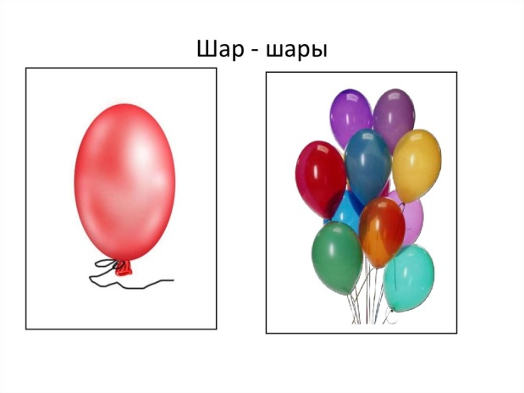  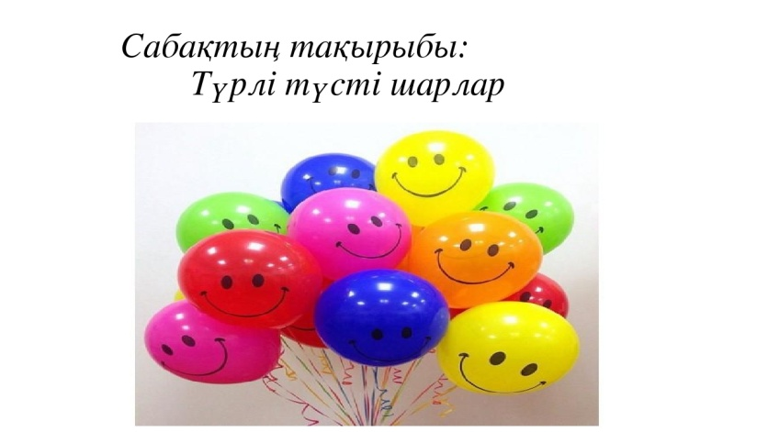 |  |  |  |  |  |  |  | Ойын: «Әуедегі атыс» қимылды ойыны  Мақсаты: Топпен қарым-қатынасты нығайту, тез қимылдау.  Ойынның шарты: Бұл сайыста оқушыларды екі топқа тең бөлесіз. 1-топқа бірыңғай қызыл түс (өз қалауыңыз бойынша да таңдауға болады), 2-топқа жасыл түсті үрленген шар беріп, екі команданың арасын түзу сызық етіп бормен сызып қоясыз. Музыка ырғағымен екі команда өз шарларын қарсылас команда жаққа лақтыру керек. Қай топ жылдам сол жеңіске жетеді.
2 - ұйымдастырылған іс-әрекет
 |  | Көркем әдебиет Тақырыбы; Қыс «Абдрахман Асылбековтің» өлеңін  Міндеті: Өлеңді жатқа, мәнерлеп, интонациямен айту  Мақсаты əдеби шығармадағы қоғамдық өмір оқиғалары туралы түсінігін дамыту  Біз қай республикада тұрамыз?  –Қыс «Абдрахман Асылбековтің» өлеңін жаттау  Өлең сөз адамның жан тебіренісін  əсерлі етіп жеткізеді. Айрықша сезімдерді ұйқас сөздермен суреттейді.  Педагог Қыс «Абдрахман Асылбековтің» өлеңін мəнерлеп оқиды  Үзіліс: «Торғайлар мен тор» қимылды ойыны |  |  |  | Сөйлеуді дамыту Тақырыбы; Алғашқы қар  Міндеті: Табиғат құбылыстарын сипаттауда заттар мен нысандардың ерекшеліктерін білдіретін сөздерді дұрыс таңдау,  Мақсаты Дауыссыз дыбыстардың дыбысталу ерекшеліктерін түсіндіру  Қазір біз "Алғашқы қар " өлеңімен танысамыз  О, керемет, керемет! \  Бейне аппақ көбелек.  Ақша қар жай көлбеңдеп, Қонып жатыр жерге кеп.  Дидактикалық ойын:  «Дыбыстарды дауыстап айтайық». А-а-а, ә-ә-ә.  Дауыссыз дыбыстарды айтқызып қатаң, ұяң, үнді дыбыстарды тапқызу: б, в, г т.б. |  |  | Математика негіздері Тақырыбы; Салмағы бойнша тең және тең емес заттар  Міндеті: -заттардың салмағын өлшемі бойынша анықтауды үйрету; заттың салмағы оның өлшеміне байланысты емес, деген ұғым беру  Мақсаты : салмағына қарай тең және тең емес заттар туралы білігін қалыптастыру  «Ауыр – жеңіл», «бірдей» дидактикалық ойыны. Педагог балаларға сыныпта бар заттарды қолға қойып, салыстырып, заттардың қайсысы жеңілірек, қайсысы ауырлау екенін салыстырып білуді ұсынады: кітап және қарындаш, тас және қағаз парағы, текше және кесек, әуе шары және футбол добы, моншақ және шеге, шеге және дән және т.с.с.  Сондай-ақ салмағы бірдей жұптарды анықтауды ұсынады. «Өлшеу» бойынша жұптық жұмыс. Балалар тапсырманы орындайды.Тексерген кезде жұптардың әрқайсысы өз жауабын түсіндіреді  Үзіліс: Аз қимылды ойындар «Жалауша» |  |  | Сауат ашу негіздері Тақырыбы;Сызба бойынша сөздерді бунға бөлу  Міндеті: Кері іс-əрекетті айт» ойыны арқылы сөйлем құрату арқылы шығармашылықпен ойлауларын дамыту  Мақсаты сөзді буынға бөле алу дағдыларын бекіту  1. Суретте бейнеленген заттарды ата. Сөзде қанша дыбыс болса, сонша дөңгелек сал.  2. Сөздерді буынға бөл. Бір буынды сөзді бір терезелі, екі буынды сөзді екі терезелі, үш  буынды сөзді үш терезелі үймен сəйкестендір.  Педагог суреттерді буынның санына қарай өз үйшіктеріне қосуға тапсырма береді,  неше буыннан тұрса, сонша терезелі үйге қосу қажет |  |  |  | Шығармашылық бейнелеу әрекеті Тақырыбы; Қолғап  Міндеті: - - Қазақ халқының ұлттық қиімдері мен ою- өрнектері туралы білімдерін кеңейту  Мақсаты:- - Шынайы бейнесіне қарап және ойдан пішіндері мен өлшемі әртүрлі таныс заттарды мүсіндеу  Жапсырудың түрлі әдістері (симметриялы, сыңарлы симметриялы, сұлбалы) мен тәсілдерін (тура, қисық қию, ою, флористика элементтерін және т.б.) қолдану  - Қағаз цилиндрлерден (тақия, сәукеле, кимешек және т.б.) және қолғап құрастыру  Топтық жұмыстар
Үзіліс: Аз қимылды ойындар «Жалауша»
« Өкпені еріту » жаттығуы  Тып- тыныш денеңізді бос ұстап отырыңыз .Өзіңізді қаракөлеңкеде театрда отырмын деп есептеңіз Алдыңыздағы шағын сахнаға ( ең жек көретін, көргіңіз келмейтін ) сіз кешіруге тиісті адамды қойыңыз. Мейлі ол сізді қазір ренжітсін , бұрын ренжітсін ,қазір өмірде бар болсын , әлде өмірден өтіп кетті ме , оған мән бермеңіз .Көз алдыңызға елестеткенде оның жағдайы жақсы , жүзіне күлкі үйірілген жағдайда болуы керек . Оны бақытты деп біліңіз . Бірнеше минут оның жүзін анық көз алдыңызда ұстап тұрыңыз . Сонан соң барып ол бейнемен қоштасыңыз . Сіз кешірген адам кетісімен сіз өзіңізді сахнаға қойыңыз. Өзіңізді де тек жақсы жағдайда елестетіңіз . Бақытты , күлкі үйірілген жүзбен тұрыңыз . Бұл әлемдегі жақсылық барлығыңызға да тең жететінін ұғыңыз . |  |  |  | 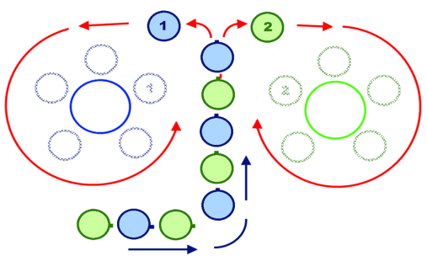  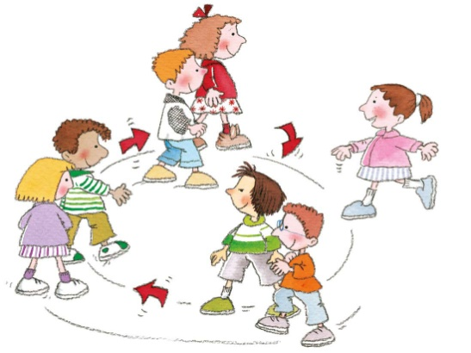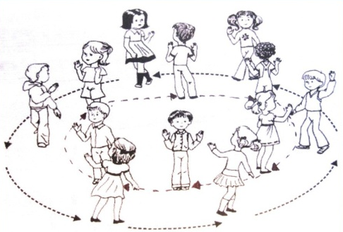 |  |  |  |  |  |  | Ойын: «Жалауша»  Ойынның мақсаты: жарысып тез жүгіруге,қарсыласынан бұрын жалаушаны алуға жаттықтыру.  Керекті құралдар: ысқырық,жалауша,бор,таяқша.  Мазмұны.  Сыныптағы балалар санау арқылы екі командаға бөлінеді.Олар ойын алаңының екі шетінде қарама-қарсы сап түзеп тұрады.Ойыншылардың дәл ортасынан диаметрі 1 метрлік шеңбер сызылады.Шеңбердің ортасына жалауша тігіледі.Жалаушаның қасында қолына ысқырық ұстаған ойын жүргізуші тұрады.  Ойынның басталуына белгі берілгеннен кейін әр командадағы бірінші тұрған ойыншылар тез жүгіріп келіп, жалаушаны алдымен алуға тырысады.Егер ала алса, ол ойыншы команда есебіне ьір ұпай қосады.  Ал шеңберге екі бала да қатар келсе, олар өте сақ болулары керек, өйткені қай ойыншыға қарсыласының қолы бұрын тисе, оның жалаушаны алуға қақысы жоқ.  Ойын осылай бірнеше рет жүріп,жеңіске жеткен команда анықталады.  Ойынның ережесі.  1.Ойыншылар тұрған қатарларынан бір мезетте шығуын мұқият қадағалау қажет.  2. Шеңбердің сызығын басуға болмайды.  3. Шеңбер ішінен алған жалаушаны ойын жүргізушіге беріп, ойыншылар қайтадан тұрған орындарына жүгіріп кетеді.  Әдістемелік нұсқаулар.  Ойын қызықты өту үшін командаларды бір түзудің бойына тұрғызу керек. Ойын жүргізуші етіп сабаққа қатыса алмайтын оқушыларды немесе арнаулы төрешілерді тағайындауға болады.
3 - ұйымдастырылған іс-әрекет
 |  | Сауат ашу негіздері Тақырыбы; Салмағы бойынша тең және тең емес Жалғасы  Міндеті: Буындардан сөздер құрастыруға (ауызша) үйрету  Мақсаты сөзді буынға бөле алу дағдыларын бекіту  «Жұп құр» ойын-жаттығуы  Педагог тақтаға шеңбер бойымен бір дыбыстан басталатын екі суреттен тақтаға іліп шығады, балаларға екі бірдей дыбыстан басталатын суреттерді қосуға тапсырма беріледі.  Педагог тапсырманы орындау үшін, балаларды кезекпен тақтаға шығарады.  Мысалы: алма-алмұрт, қызанақ-қызылша, етік-емізік, тақия-тарақ, от-орындық,  керует-күрек, сағат-сағыз, қоян-қоңыз, ит-ине |  |  |  |  | Сауат ашу негіздері Тақырыбы; Сөздерді бунға юолеміз  Міндеті: Берілген буынға сөз құрай алу дағдыларын жетілдіру  Мақсаты сөзді буынға бөле алу дағдыларын бекіту  «Буынды айтып сөз құра» дидакикалық ойыны  Ойын шарты: педагог айтқан буынға балалар сөз құрап айтады.  Мысалы: На... , та... , қа..., жа..., ал..., мон..., ке..., те..., шал...,қар..., қа..., пи.., бə... |  | Қоршаған орта Тақырыбы; Қыс мезгілдеріндегі жабаиы жануарлардың тіршілігі «Қайталау»  Міндеті: Өз құрдастарын тарта отырып, ұлттық ойындар ойнау  Мақсаты—ұлттық ойындарға қызығушылықтарын арттыру  -Балалар ,татулық дегенді қалай түсінесіңдер?  -Татулық-достар арасындағы ең керемет қасиет. Тату балалар бір-бірін тыңдайды,ойыншықтармен бөліседі,ренжіспейді,тату-тәтті ойнайды. Сондықтан достық татулықтан басталады.  -Бүгін біз бірігіп «Хан талапай» асық ойынын ойнаймыз. |  | Дене шынықтыру Тақырыбы; Менің көңілді добым  Міндеті: Допты екі қолымен бір-біріне (арақашықтығы 1,5–2 метр) басынан асыра лақтыру  Мақсаты Доппен орындалатын жаттығулардың маңызы туралы түсініктерін толықтыру және жалпы қозғалыстар туралы танымдық көзқарастарын дамыту  Қимыл-қозғалыс ойыны: «Еденде тұрып қалма». (4 рет)  Ұстаушы бала таңдалады. Қалған балалар биіктігі 30 см заттардың үстінде тұрады. Балалар секіріп түсіп, зал ішінде жүгіріп жүреді. Педагогтің: «Ұста!» деген бұйрығы бойынша орындарына жүгіреді. Ұстаушы бала секіріп орындарына шыға алмаған балаларды  ұстайды. Ұсталған балалар бір шетте отырады |  |  |  | Қоршаған орта Тақырыбы; Менің мекен жайым  Міндеті: -Әр балала өзінің мекен жайын білуге үйрету Мақсаты Схеманы пайдаланып көрсетілген мекенжайға жетуді үйрету түрлі өмірде кездесетін жағыдайдан шыға білу қабілеттерін дамыту Қимыл-қозғалыс ойыны: Балаларға өз мекен жайына қалай жету керек екенін толық есте сақтауға жолда кездесіп қалған қйындықтан қалай шығу керек екенін түсіндіру
Үзіліс: «Торғайлар мен тор» қимылды ойыны
Тіл гимнастикасы  «Р»-ға тілің келе ме?  Қаламқасқа «тұр», - деші,  Қарындашқа «жүр», - деші.  «Қара қарындашты  Қаламқас алып тұр», - деші,  Ал енді өзің-ақ  «Р-р-р-р», - деші. |  |  |  | Ойын: «Торғайлар мен тор» қимылды ойыны  Мақсаты: Топпен қарым-қатынасты нығайту, тез қимылдау.  Ойынның шарты:Балалар екі топқа бөлінеді. Бір топ алаңның ортасында қол ұстасып шеңбер құрып айналып жүреді. Сол топ тор болып саналады. Екінші топ- торғайлар. Тәрбиеші торды ашыңдар дегенде 1-ші топтың ойыншылары қолдарын көтереді.( Қол ұстасып айналып жүреді) Торғайлар шеңбердің ішіне кіреді, тез қайта шығуға тырысады. Тәрбиеші «торды жабыңдар» дегенде 1-ші топтың ойыншылары қолдарын түсіреді. Тордың ішінде қалып қойған балалар шеңберге қосылады. Сөйтіп 1-3 торғай қалғанша ойнайды. |  |  |  |  |  | 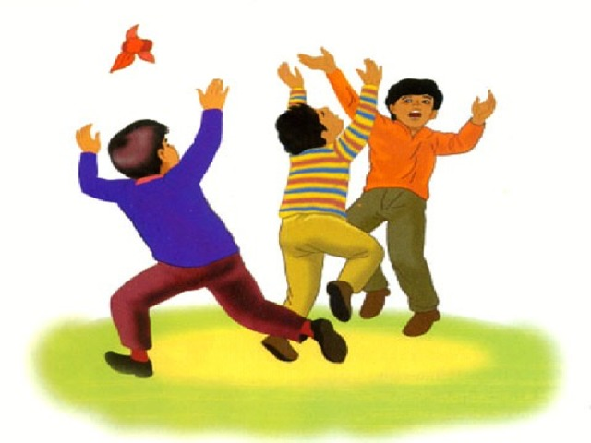
4 - ұйымдастырылған іс-әрекет
 |  |  |  |  |  | Дене шынықтыру Тақырыбы; Тату тәті баламыз  Міндеті: - ; Допты бір қатарға қойылған заттардың арасымен домалату  Мақсаты Балалар арасындағы достық қарым-қатынасты орнатуға және ұжымның ұйымшыл болуына жағдай жасау. Допты оң және сол қолмен еденге кезекпен ұруды жаттықтыруға жалғастыру |  |  | Дене шынықтыру Тақырыбы; Тату тәті баламыз «Қайталау»  Міндеті: Допты қабырғаға лақтыру және екі қолымен қағып алу  Мақсаты Доппен орындалатын жаттығулардың маңызы туралы түсініктерін толықтыру және жалпы қозғалыстар туралы танымдық көзқарастарын дамыту  Негізгі қимыл-қозғалыстарды алмастыру тәсілімен орындау: «Баскетбол» – допты оң және сол қолдың саусақ ұштарымен еденге кезекпен ұруға үйрету. Нұсқау – бастапқы қалыпты дұрыс қабылдау, допты алақанмен соқпау.  Допды еденге бір қолмен соғады, еденнен ыршыған допты саусақтарын ашқан күйде күтіп алады. Тапсырманы орындап болғаннан кейін допты себетке салады. |  | Сөйлеуді дамыту  Міндеті: Бақылаулар мен суреттер бойынша сипаттау және хабарлау әңгімелерін құрастыру  Мақсаты Дауыссыз дыбыс түрлерін ажырата білуге баулу  Педагог:  1.Балалар, табиғатты сүю – парыз. Сүю үшін – қорғау парыз.  2.Адамдардың табиғатсыз күні жоқ Оны айтуға табиғаттың тілі жоқ  Педагог балаларға сұрақтар қояды. Алғашқы қар.  –Өлеңді тыңдағанда көз алдыларыңа не елестеді?  –Бір сөзбен айтқанда, қысқы табиғат. Бұны сурет жанрында «пейзаж» деп айтады.  –Өлеңде автор қарды неге теңейді?  –Қарды түсі мен түріне қарап тағы неге теңеуге болады?  –Сендерге өлең ұнады ма?  –Өлеңнің қай жолдарын қайта тыңдағыларың келеді, қандай жолдары сендерде ерекше әсер қалдырды?  –Мен қазір өлең жолдарын қайталап оқимын, сендер қайталап айтыңдар.  –Енді осы өлеңді қайталап отырып естеріңе сақтап қалуға тырысыңдар. Педагог суретке қарап қайталау арқылы өлең жолдарын жаттатады
Серуенге дайындық |  | Киімдерді реттілікті сақтап дұрыс киінуге үйрету. |  |  |  | Киімдерді реттілікті сақтап дұрыс киінуге үйрету. |  |  | Киімдерді реттілікті сақтап дұрыс киінуге үйрету. |  | Киімдерді реттілікті сақтап дұрыс киінуге үйрету. |  |  |  |  | Киімдерді реттілікті сақтап дұрыс киінуге үйрету.
Серуен | Аспанды бақылау  Мақсаты:табиғаттың әдемілігін сезініп, «аспан» сөзімен таныстыру, табиғатқа деген сүйіспеншілікке тәрбиелеу, тiлдерін дамыту.  Тәрбиеші балалардың назарын аспанға аударады. Аспанның түсi ашық, көгілдір екендігін, онда ақ бұлттар, қалқиды. Олардың пішіндері әр түрлі болады, бұлттарды жел қозғайды.  Жұмбақ: Бір түкті кілем Бір түксіз кілем (жер, аспан)  Мақал – мәтелдер: Қарға қарқылдаса, қысты шақырады,  Қаз қаңқылдаса, жазды шақырады.  Тақпақ «Аспанда»  Аспан бұлтқа толып кетті.  Бұлттар түлік болып кетті.  Бір бұлт шықты бие болып  Бір бұлт шықты түйе болып  Қозғалмалы ойын. «Ұшты-ұшты»  Мақсаты: заттарды ажыратуға, аттарын есте ұстауға шапшаңдыққа зеректікке, ұйымшылдыққа тәрбиелеу.  Еңбек әрекет: Жолдарды қардан тазарту. |  | Желді бақылау  Мақсаты:балаларды табиғат құбылыстары, желдің соғуын, желдің бағытын, жылдамдығын бақылауға ажырата білуге үйрету.  Тәрбиеші балалармен қай жақтан жел соғып тұрғаның бақылайды. Күндіз аспанда қалықтап бара жатқан бұлттарды бақылау, ағаш бұтақтарының қозғалысын бақылау.  Жұмбақ: Қанаты жоқ-ұшады  Аяғы жоқ-қашады. (Жел)  Тақпақ:  Жел тынымсыз гуілдеп  Болып кетті тым бұзық  Шуылдайды тал, терек,  Жапырағын жұлғызып.  Қозғалмалы ойын: «Жел мен бұлттар»  Еңбек: өсімдіктерді,көшеттерді қармен жабу.  Мақсаты: өсімдікке деген қамқорлыққа, еңбексүйгіштікке тәрбиелеу |  |  |  |  | Күнді бақылау  Мақсаты: балаларға адамдар, жануарлар мен өсімдіктер әлемі үшін күннің маңызы зор екендігін ұғындыру. Байқампаздық, бақылай білу қабілеттерін дамыту. Қыста күн қысқарады, жылуы аз болады, сондықтан қыста күн суық болатындығы туралы түсінік беру.  Жұмбақ:  Жұрттың бәрі соны сүйеді,  Бірақ оған қарағысы келмейді. (Күн)  Болжамдар: Түнде ай жарқырап тұрса немесе аспанда жұлдыздар көп болса, ертең күн ашық,жылы болады.  Тақпақ:  Шұғылалы күніміз  Бақшамызға барамыз  Күнге қарап жайқалып  Біз өсіп бармыз.  Қимыл-қозғалыс ойыны: «Түрлі-түсті автомобильдер»  Еңбек: бұтақтардың түбін тазарту |  |  | Су бетіне қатқан мұзды бақылау  Мақсаты: Судың әр түрлі қасиетімен таныстыру, табиғатта болатын өзгешеліктерді бақылай білуге үйрету, табиғатты аялауға тәрбиелеу, сөздік қорларын дамыту.  Тәрбиеші балалрдың назарын жердегі кішкентай көлшіктерге аударады, бетіне жұқа мөлдір мұз қатып қалған. Кейбір көлшіктерден күзден қалған жапырақтарды байқауға болады. Мұзды аяқ киімдеріңмен жарып көріңдер. (ол жұқа, тез сынады) Егер мұзды лақтырса, олар ұсақ бөліктерге бөлінеді. (мұз қатты). Егер мұзды қолға ұстасақ, ол еріп кетеді.  Жұмбақ: Отқа жанбас-суға батпас (мұз)  Болжам: егер қыста қар аз және күн суық болса, жаз құрғақ және ыстық болады.  Қозғалмалы ойын: «Түлкі мен қаздар»  Мақсаты: ептілікке, шапшаңдыққа үйрету.  Қимыл-қозғалыс ойыны: «Қоян мен аңшы».  Еңбек: есік алдын сыпырушы ағайға көмек көрсету мұз жолдың үстіқұм себу. |  |  |  |  | Қарды бақылау  Мақсаты: Қоршаған ортаның әсемдігін сезіне білуге үйрету; қардың қасиетімен таныстыру. Терезеден жауып тұрған қарды бақылау. Қар ұлпаларына қараңдаршы, олар әр түрлі пішінде біреуі үлкен кесек болса, тағы бірі орташа,кішкентай яғни қаршықтар әртүрлі пішінді екен. Қар бізге терезеден жылтырап көрінеді. Олардың әдемі пішінін тамашалаңдар.  Жұмбақ: Жылт-жылт етеді,  Ұстасақ еріп кетеді. (қар)  Болжам: көп қар- көп нан.  Қимыл-қозғалыс ойыны: «Қоян мен аңшы».  Еңбек: тәжірибе жасаған үстел үстін жинастыру.
Балаларды үйге қайтару | Ата –аналарға кеңес  Егер Сіздің балаңыз көпшіл, өз-жақындарыңыз бен бірге бөтен адамдарды жатырқамаса, ойын кезінде өздігімен ойнай білсе, мінезі ашық, өз құрдастарымен мейрімді болса мектепке келген күннен бастап – ақ үйреніп кететіне сеніңіз. |  |  |  |  | Ата –аналарға кеңес  Егер Сіздің балаңыз көпшіл, өз-жақындарыңыз бен бірге бөтен адамдарды жатырқамаса, ойын кезінде өздігімен ойнай білсе, мінезі ашық, өз құрдастарымен мейрімді болса мектепке келген күннен бастап – ақ үйреніп кететіне сеніңіз. |  |  | Ата –аналарға кеңес  - үйдегі жағдайда баланың өзіне - өзі қызмет етудің алғы шарттарына үйрете беріңіз: жуыну, қолын сүрту, шешіну, өз бетімен тамақтану, тамақ ішкенде қасықты пайдалану, горшокқа сұрану. Киімдері міндетті түрде өзіне ыңғайлы болуы шарт: шалбар не болмаса шорты замоксыз, белдеушесіз. |  |  |  | Ата –аналарға кеңес  Егер Сіздің балаңыз көпшіл, өз-жақындарыңыз бен бірге бөтен адамдарды жатырқамаса, ойын кезінде өздігімен ойнай білсе, мінезі ашық, өз құрдастарымен мейрімді болса мектепке келген күннен бастап – ақ үйреніп кететіне сеніңіз. |  |  | Ата –аналарға кеңес  - баламен жағымды эмоционалдық жағдайлар жасау қажет, ол көбіне ата – ана жағынан болуы қажет, мектеп туралы, оның өзіне керектігін түсіндіріп балаңызды сүйіп, аймалап, жиі оған өз мейіріміңізді көрсетіңіз. Балаңыздың көзінше мектеп туралы өзіңізді толғандыратын мәселені айтудан аулақ болыңыз.

БЕКТЕМІН:
Мектеп директоры: Жакиенова А.С.

Оқу ісінің меңгерушісі:

Усетаева Л.С.___

Тәрбиелеу-білім беру процесінің циклограммасы
Білім беру ұйымы; Ескенежал НОМ
Мектепалды даярлық сыныбы
Балалардың жасы 5 жас
Жоспардың құрылу кезеңі 2-апта 12 – 15 желтоқсан 2022-2023 оқу жылы
Күн тәртібі |  |  |  | Дүйсенбі 12.12.23 |  | Сейсенбі 13.12.23 |  |  |  | Сәрсенбі 14.12.23 | Бейсенбі 15.12.23 |  |  | Жұма
Балаларды қабылдау 13:30-14:00 |  |  |  | Мұғалімнің балалармен қарым-қатынасы: отбасы туралы жеке әңгімелесу, қарым-қатынас және көтеріңкі көңіл-күй орнатуға ойындар ұйымдастыру. Жағымды жағдай орнату
 |  |  |  | «Мүсін» ойыны  Мақсаты: қимылды үйлестіруді, есту қабілетін, физикалық қасиетін, ережелерге сәйкес ойнау қабілетін дамыту |  | «Бәрі қалай аяқталды?» ойыны  Мақсаты: есте сақтау қабілетін, ақыл-ой қабілетін дамыту; баланың сөздік қорын толықтыру |  |  |  | «Не жоғалды?» ойыны  Мақсаты: зейінді, есте сақтауды дамыту | «Балалардың тәртібі қатаң» ойыны  Мақсаты: сигнал бойынша әрекет ету қабілетін, физикалық қасиеттерін дамыту
Ата-аналармен әңгімелесу, кеңес беру |  |  |  | Ата-аналармен әңгіме:  Балалардың тазалығы жөнінде кеңес беру |  | Ата-аналармен әңгіме:Ата- аналарға балаларын ертеңгілік жаттығуға үлгертіп алып келулерін ескерту. |  |  |  | Ата-аналармен әңгіме:  Балалардың жетістік пен дәрежесі үшін емес, сол қалпында сөзсіз қабылдап жақсы көретініңізді сездіріңіз. | Ата-аналармен әңгіме:  Ата-аналарға балаларды тамақтарын тауысып жеуге үйретулерін ескерту.
Балалардың дербес әрекеті (баяу қимылды ойындар, үстел үсті ойындары, бейнелеу әрекеті, кітаптар қарау және тағы басқа әрекеттер) |  |  |  | «Бұл не үшін?» дидактикалық ойын  Мақсаты: Жыл мезгілдері мен тиісті айларды атауға үйрету |  | «Жануарды тамақтандыр» дидактикалық ойыны  Мақсаты: сөздерді бөліктерге бөлуге, сөздің әр бөлігін бөлек айтуға үйрету |  |  |  | Өзіңе жұп тап» дидактикалық ойыны  Мақсаты: балаларды сөздердің дыбысын тыңдауға үйрету; сөздерді өз бетінше атауға және олардағы дыбыстардың нақты айтылуына жаттығу | «Бұл нені білдіреді?» дидактикалық ойын  Мақсаты: балаларды сөздерді мағынасына қарай топтастыруға, сөздердің тікелей және бейнелі мағынасын түсінуге үйрету
Ерткңгілік жаттығу |  |  |  | Ертеңгілік жаттығу кешені № 7
Ұйымдастырылған іс-әрекетке дайындық |  |  |  | «Ұннан жасалған тағамды ата» дидактикалық ойыны  Мақсаты: нан-тоқаш өнімдері туралы білімдерін бекіту; нанға ұқыпты қарауға тәрбиелеу |  | «Төртінші артық» дидактикалық ойыны  Мақсаты: артық затты (азық-түлік) табуға үйрету және себебін түсіндіру |  |  |  | Жаңылтпаш  «Сіз бізді іздемеңіз ана:  Біз қымыздықты қырыққабат сорпасына қосамыз»  Мақсаты: барлық дыбысты айту арқылы жаңылтпашты анық айтуға үйрету |  |  | «Табиғат және адам» дидактикалық ойыны  Мақсаты: адам жасаған және табиғат адамға не беретіні туралы білімді жүйелеу: балық, ет, көкөніс, жеміс, жидек, тұқым, жаңғақ
Білім беру ұйымының кестесі бойынша ұйымдастырылған іс-әрекет  14.⁰⁰-14.³⁰  14.⁴⁰-15.¹⁰  15.¹⁰-15.²⁰  15.²⁰-15.⁵⁰ 16.⁰⁰-16.³⁰ |  |  |  | 1 - ұйымдастырылған іс-әрекет
 |  |  |  | Математика негіздері Тақырыбы; Бүтін және бөлік «қайталау»  Міндеті: Бүтін мен бөлікті салыстыру, 8-10 бөліктерден пішіндерді жинап, құрастыру  Мақсаты. Бөліктерден бүтінді құрастыруға және бүтінді бөліктерге бөлуге үйрету  Бүтін мен бөліктердің үстінен саусақтарымен жүргізеді. Практикалық жұмыс жүргізеді, сұрақтарға жауап береді.  - Алма қандай бөліктерге бөлінген? (Жоғарыда алма екі бөлікке, төменде төрт бөлікке бөлінген).  - Барлық бөліктерін біріктірсе, не болады? (Бүтін)  - Алманың екіден бір бөлігін, төрттен бір бөлігін, басқаша қалай атауға болады? (Жарты, ширек.)  Педагог мұны «+» белгісінің көмегімен көрсетеді.  Екінші суретте алманың төрт бөлігінен бір бөлігін алады, қанша бөлік қалады? |  | Қазақ тілі Тақырыбы; Мамандықтың бәрі жақсы «қайталау»  Міндеті: - Мақал-мәтелдерді, көркем сөздерді қолдануына қолдау көрсету, ынталандыру  Мақсаты әртүрлі мамандық иелері туралы түсіндіру, адамдардың еңбектеріндегі өзара байланыстарды байқауға үйрету  Ойын: Кім не істейді?  Ұшқыш ұшады. Ғарышкер ұшады. Дәрігер емдейді. Құрылысшы үй салады. Сатушы сатады.  Балалар сөйлемдерді қайталайды.  «Кім болып істейді?» сұрағымен таныстырады.  Ата-аналарының кім болып істейтінін сұрайды.  – Сенің әкең кім болып істейді? Сенің анаң кім болып істейді?  Балалар Менің есімдігін жауаптарында қолданады. Ата-аналарының мамандықтарын атайды.  – Менің әкем құрылысшы болып істейді.  – Менің анам дәрігер болып істейді. |  |  |  | Көркем әдебиет Тақырыбы; «Тəуелсіз Қазақстан»  Міндеті: Өлеңді жатқа, мәнерлеп, интонациямен айту  Мақсаты əдеби шығармадағы қоғамдық өмір оқиғалары туралы түсінігін дамыту  Біз қай республикада тұрамыз?  – Қазақстан Республикасының астанасы қай қала?  – Қазақстанның жері үлкен, табиғаты бай, көп ұлтты, егемен мемлекет. Еліміздің  мақтана алатын мемлекеттік рəміздері бар. Ол – Туы, Елтаңбасы, Гимні. Біз – тəуелсіз  елдің бақытты ұландарымыз.  – Бүгін ақын Оразақын Асқардың «Тəуелсіз Қазақстан» атты өлеңімен танысамыз.  Өлең – əдеби жанрдың бір түрі екенін естеріне түсіру. Өлең сөз адамның жан тебіренісін  əсерлі етіп жеткізеді. Айрықша сезімдерді ұйқас сөздермен суреттейді.  Педагог «Тəуелсіз Қазақстан» өлеңін мəнерлеп оқиды |  |  | Математика негіздері Тақырыбы; Артық кем тең «жалғасы» Міндеті Әртүрлі заттардан тұратын топтардың санын анықтау, топтарды санау және салыстыру  Мақсаты Балаларды «=» белгісімен, оның мәнімен таныстыру; саны бойынша бірдей бөліктердің арасындағы өзара бірмәнді сәйкестікті анықтау; санау, салыстыру, санды цифрмен белгілеу біліктілігін бекіту  тапсырма Педагог пазл бөліктерін санауға, сәйкес санмен байланыстыруға ұсынады. Сосын қай бөлшек көбірек болса, сол бөлшектерді әртүрлі түстермен бояуды сұрайды. Балалар бөлшектерді санайды сәйкес цифрмен сызып қосады
Үзіліс :
Сюжетті-рөлді ойын:  Тақырыбы: «Экологтар.Бағбандар»  Мақсаты: Қолайлы жағдай жасау, әлеуметтік шабыттарын мадақтау, ойын сюжетіне байланысты шағын топтарға бөлу, тіл этикетін дамыту.Экологтар жұмысының ізгі бағыттағы жұмыстары және оның табиғатты қорғаудағы, әлеуметтік мәні туралы түсініктерін кеңейту.  Жағдаят: Объектыны таңдау, Картамен жұмыс, бақ орнататын жерді таңдау  Экологиялық паспортарды қарау;Эклогиялық жағдайларды зерттеу  Айыппұл төлету;Экологиялық жағдаятарды түзету жұмыстары;Суретке түсіру,  суретке түсірудің бұзылуы, суретшімен кездесу.  өсімдіктерді бейнелеу.   |  |  |  |  |  | Сюжетті-рөлді ойын:  Тақырыбы: «Зертеушілер»  Мақсаты: Ойнатылытын ойынын этапатарынын біліктілігін бекіту. Зерттеуге керекті заттар мен құрал-жабдықтарды ,сонымен қатар заттар ауыстырушыларын табуға үйрету .Рөлдерге бөлініп ,бөлінген рөл бойынша әрекет ету әдетін қалыптастырып . Зерттеу жұмысшыларының жұмысы қызықты әрі қиын екенін түсіндіріп .Ойындық диологты моделдеуге үйрету.  Жағдаят:  Зерттеу обьектісін тандау;  Зертхананы құру ;  Проведение опытной работы;  Фотоға түсіру , аралық нәтижелердің түсірілімі;байқау нәтижелерін жұрналға жазу; ғылыми кеңес;зерттеу нәтижесін шығару.  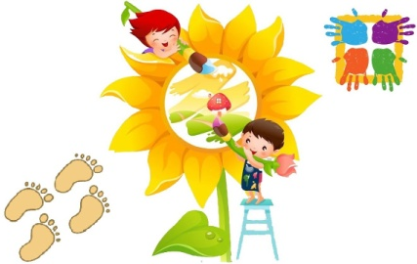 |  |  |  |  |  |  | Сюжеттік ойын: Тақырыбы:«Дәмхана. Макдоналдс. Пиццерия» сюжетті – рөлдік ойын  Мақсаты :  Азық-түлікпен жұмыс істейтін жұмыскерлердің еңбегі жайында түсініктерін молайту. Балаларға рөлдерге бөлініп,сол рөл бойынша әрекет етуге үйрету,өздеріне керекті нәрсені құруға үйретіп ,балалардын мейрімділік қарым-қатынасын орнату .Балаларға ойында қоршаған ортадан алған білімдерін көрсете білуге үйрету .  Жағдаят:  Үстелді таңдау;  Ас мәзірімен танысу;  Тапсырысты қабылдау ;  Тапсырысты орындау;  Менеджермен жұмыс (шағым,алғыстар);  Тапсырысқа төлеу;  Үстелді жинап ,ыдыс аяқ жуу.  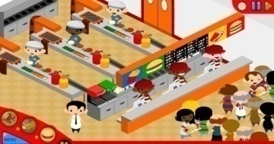
2 - ұйымдастырылған іс-әрекет
 |  | Көркем әдебиет Тақырыбы; «Тəуелсіз Қазақстан»  Міндеті: -Шығарма мазмұнын сюжеттің бірізділігін сақтай отырып, эмоциямен, қисынды қайталап айтып беру  Мақсаты сюжеттік бірізділікті сақтап, көңіл күймен, қисынды мазмұндауға дағдыландыру  Қазақстанның жері кең-байтақ, табиғаты бай, егемен мемлекет. Қазақстанның  астанасы – Астана қаласы Сарыарқа даласында, Есілдің жағасында орналасқан  (картадан көрсету). Біз – Қазақстан азаматы екендігімізді мақтан етеміз. Қазақстан –  біздің Отанымыз.  Педагог «Тəуелсіздік күні» слайдын көрсетіп, əңгімелейді.  – Бүгін Əлия Дəулеткелдінің «Тəуелсіздігіміз мəңгілік» атты əңгімесімен танысамыз.  Əңгіме – болған оқиғаның желісі бойынша жазылады.  Педагог əңгімені оқиды, мазмұнын түсіндіреді (қосымшаны қараңыз). |  |  |  | Сөйлеуді дамыту Тақырыбы; Менің отаным  Міндеті: Қойылған сұрақтарға қысқаша немесе толық жауап беруге баулу  Мақсаты Сөйлем түрлерін ажырата білуге үйрету.  Дауыс ырғағына қарай оларды ажырата білу іскерлігін дамыту  Менің Отаным  Әйнегі – күн,  Шатыры – аспан,  Кең далам асқақ.  Төсі толған егін,  Көлдері күміс шашқан, Қазақстан Республикам менің! «=» белгісін қоюға болады. |  |  | Математика негіздері Тақырыбы; «артық», «кем», «тең»  Міндеті: Теңдік туралы түсінік қалыптастыру  Мақсаты : «артық», «кем», «тең» ұғымдарын қалыптастыру.  Ойын жаттығуы: «Сана»  Педагог цифрлар және теңдік таңбасы бейнеленген карточкаларды, сондай-ақ нүктелер және сандық суреттер бейнеленген карточкаларды таратады.  Бес нүкте бейнеленген карточканы шығаруды сұрайды. Бес зат бейнеленген карточканы шығаруды сұрайды.  – Осы карточкалар туралы не айтуға болады?  – Нүктелер санын, суреттегі заттардың санын белгілейтін карточканы салыңдар. Қандай цифрларды алдыңдар? Олар бірдей ме? Демек, 5=5, яғни нүктелер саны карточкада бейнеленген заттар санына тең деп айтуға болады.  Нүктелер және заттар бейнеленген карточкаларды алады. Нүктелер саны суретте бейнеленген заттардың санына тең екенін айтады.  - Суреттегі пазл бөліктерінің саны қанша болса, сонша Лего конструкторының бөлшектері бейнеленген суреттерді табыңыз.  Цифрды жапсырады. Санына қарай жұптастырады.  Балалар тапсырманы орындайды, салыстырады. |  |  |  | Сауат ашу негіздері Тақырыбы; Дыбыстық сөздердің орны «қайталау»  Міндеті: Сөйлемді ауызша талдау: жай сөйлемдерді сөздерге бөлу  Мақсаты . Балаларды дыбыстың сөздегі орнын таба  білуге үйрету.  «Дұрыс тап» дидактикалық ойыны  – Балалар, мен тақтаға сызба ілемін, сендер мен айтқан дыбыс сөздің қай жерінде  тұрғанын, яғни басында, ортасында, соңында тұрғанын тауып, төртбұрышты бояйсыңдар.  Сендер бір төртбұрыштың бір дыбыс екенін білесіңдер.  Л дыбысын орнан анықтаймыз.  Мысалы: (п) піл, апа, қап.  Есімізде сақтаймыз: берілген дыбыс сөздің басында, ортасында, соңында болуы мүмкін
Үзіліс:
Дидактикалық ойын: «Кім болғым келеді?»  Мақсаты: Мамандықтар туралы білімдерін толықтыру. Сурет бойынша қойылған сұрақтарға толық жауап беруге дағдыландыру арқылы зейіндерін дамыту.Олар қандай заттармен қолданатыны жайлы түсінік беру.  Ойынның шарты:Тәрбиеші картиналарды көрсете отырып,былай деп сұрайды, «Дәрігер не істейді? Жүргізуші не істейді? Мұғалім не істейді? Тігінші не істейді?» Балалар қай мамандық иесі екенін қандай құралдармен жұмыс істейтін жайлы айтады.  Ықтимал күрделендіру:тез ойла  Ойынның нұсқаулары:Балаларға мамандық иелерінің суреттері таратылып беріледі.  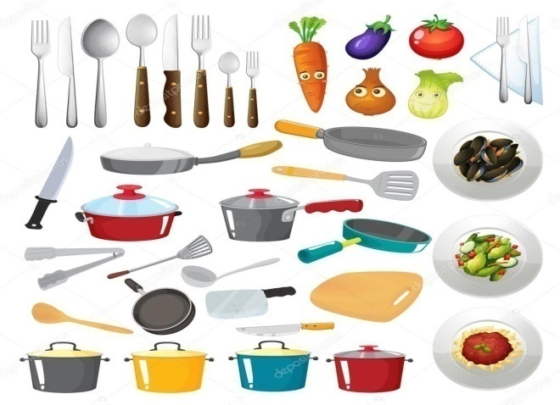 |  |  |  |  |  |  |  |  |  |  |  | Ойын: «Оюларды құрастыр»  Мақсаты: Қазақ халқының қолданбалы сәндік өнері туралы балаларға түсінік беру. Ою-өрнектің түрлерімен таныстыру, ою-өрнектерді құрастыра білуге, түстердің үйлесілімділігін үйрету.Танымдық қабілеттерін арттыруБалалар өз елін, халқын сүюге қазақ өнерін құрметтеуге тәрбиелеу.Ұлттық мақтаныш сезіміз ояту.Эстетикалық талғамын ұштау.  Қолданатын көрнекіліктер: Оюлардың қиылған суреттері  Ойын шарты: Қазақтың ұлтық әр түрлі оюлармен сәндей білу,оюларды құрастырып аттарын атау.  
3 - ұйымдастырылған іс-әрекет
 |  |  |  | Сауат ашу негіздері Тақырыбы; Сызба бойынша сөздерді буынға бөлу «қайталау»  Міндеті: Сызба бойынша сөздерді буынға бөлу, буындарды ретімен атай білу дағдыларын бекіту  Мақсаты: сызба бойынша сөздерді буынға бөлу, буындарды  ретімен атай білу дағдыларын бекіту.  «Сөз ойла» дидактикалық жаттығуы  (Əр дұрыс жауапқа педагог балаларға фишка беріп отырады)  – Айсұлу бізге -та буынынан басталатын сөздер ойлап айтуымызды сұрапты.  Мысалы: тарақ, тамыз, тал, табыс, тап, тапқыр, тау, тауық, таутеке, тазы,  тамызық, таға, тақылдақ, таң  -ба буынынан басталатын сөздер ойлап айтуымызды сұрапты.  Мысалы: балық, батпақ, бақа, бағдат, бақ, бақ-бақ, банка, бақыр, Бағжан, байғазы,  бай, байлық, базар, Базаргүл, балшық  -са буынынан басталатын сөздер ойлап айтуымызды сұрапты.  Мысалы: сағыз, сабын, салт, Самал, сарай, сары, сай, самал, сал, сауық, сауыншы,  сатушы, сауап, сауықшыл, сан  Ойын соңында фишкасы ең көп бала жеңімпаз болады |  | Сауат ашу негіздері Тақырыбы;«Дыбыстың сөздегі орнын тап»  Міндеті: Сөйлем туралы бастапқы түсініктерді қалыптастыру, сөйлем сөздерден тұратынын түсіну  Мақсаты əр дыбыстың сөздегі орны аса маңызды екенін  түсіндіру.  «Дыбыстың сөздегі орнын тап» дидактикалық жаттығуы  Педагог сөз сызбасын тақтаға іледі.  – Балалар, піл, апа, қап сөздерінде «п» дыбысы қай жерде орналасқанын табайық.  Сызбаларға белгілейік.  Балалар піл сөзінде «п» дыбысының бірінші тұрғанын, апа сөзінде ортасында тұрғанын,  қап сөзінде соңында тұрғанын айтады |  |  |  | Қоршаған орта Тақырыбы;Менің мекен жайым «қайталау»  Міндеті: -Әр балала өзінің мекен жайын білуге үйрету Мақсаты Схеманы пайдаланып көрсетілген мекенжайға жетуді үйрету түрлі өмірде кездесетін жағыдайдан шыға білу қабілеттерін дамыту Қимыл-қозғалыс ойыны: Балаларға өз мекен жайына қалай жету керек екенін толық есте сақтауға жолда кездесіп қалған қйындықтан қалай шығу керек екенін түсіндіру |  |  | Дене шынықтыру Тақырыбы; Асықпен ойналатын ойндар  Міндеті: - Сапқа тұру, сап түзеу, сапқа қайта тұру: сапқа бір, екі, үш қатармен тұру,  Мақсаты Гимнастикалық орындық үстінде асықтарды алдында, артында ұстап, тепе-теңдік сақтап жүру  Қимыл-қозғалыс ойыны: «Үшінші артық» (3 рет)  Бір-бірінің желкелерінен қарап, екі-екіден үлкен шеңбер құрып тұрады. Жұптардың арақашықтығы – 2-3 адым.  «Артық» ойыншы қашады, жүргізуші оны қуады. «Артық» бала кез келген жұптың алдына тұра қалады, енді қатарда үшінші болып тұрған бала қашады. Жүргізушіге ұстатпауға тырысады
Үзіліс:
Сюжеттік ойын:  Тақырыбы: «Сән ательесі»  Мақсаты: Балаларға суреттен көрген киімдердің аттарын атап,киімдер мен ұлтық киімдерді ажыратып топтастыруға баулу, мата түрлерін ажырата алуға үйрету,қайсынан қандай киім тігеді жайлы түсіндіру.  Көрнекілік: жаңаша киімдер,ұлттық киімдер  Ойын барысы : бірнеше матаның қиықтары алып,қайсысынан қандай киім тігуге болатындығын тауып,суретке бейнеленген киімнің тұсына қоюды ұсынады.  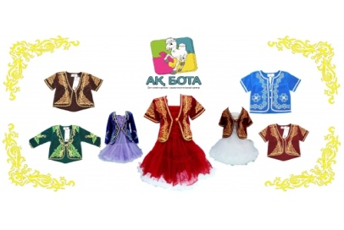  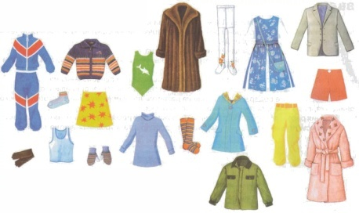 |  |  |  |  |  |  | Сюжеттік ойын:  Тақырыбы: «Азық - түлік дүкені»  Мақсаты: Балаларды еңбекке, еңбекті құрметтей білуге, сыпайыгершілікке, ізгілікке, адалдыққа баулу.  Қажетті атрибуттар: ойыншықтар, ыдыс-аяқтар, папье-машеден жасалынған тағам түрлері, ақ халат, қалпақ, есеп шот, қағаздан жасалған дөңгелектер.  Ойын шарты. Бұл ойынды әуелі жеке-жеке ойнатып, әбден жаттыққаннан кейін үш дүкенді қатар ашып ойынды күрделендіру.  Балаларды рөлдерге бөлу: 2 бала сатушы, 1 бала кассир, қалғандары тұтынушылар.  Тәрбиеші ойын ережесін түсіндіреді. Ереже бойынша сатушылар да, тұтынушылар да бір-бірімен сыпайы сөйлеседі. Бір затты сатып алған соң, рахмет айтуды ұмытпауы керек. Сатушыда өз кезегінде «Тағы да келіп тұрыңыз», - деп ілтипат білдіреді.  Бірінші ойыншық дүкенін ұйымдастыру. Ойыншық сөресінің жанына үстел қойылып сөреде «Дүкен» деген жазу ілулі тұрады. Кассирдің алдында есепшот, ақша салатын қорап, ақ қағаз, қарындаш. Ойыншық алғысы келген балалар ең әуелі кассирге ақшасын төлейді. Не алғысы келетінін айтады. Кассир чек жазып береді. Чекті алып сатушыға береді. Сатушы «тағы да келіп тұрыңыз» - дейді.  Тәрбиеші ойынға жалпы басшылық жасайды.  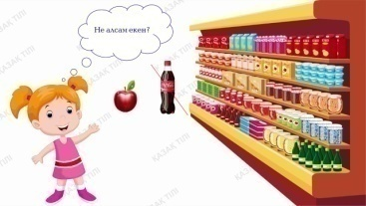
4 - ұйымдастырылған іс-әрекет
 |  |  |  |  |  | Дене шынықтыру Тақырыбы; Менің көңілді добым  Міндеті: - Допты екі қолымен заттардың арасымен (арақашықтығы 4 метр) жүргізу  Мақсаты: Баланы сезіну (сенсорлы) үдерістері арқылы және қимыл- қозғалыстарын үнемі толықтырып отырып дамытуға жағдай жасау  «Допты еденге соқ». Топтарға бөлініп, негізгі қимыл-қозғалыстарды орындайды.  Төрт тізбекке тұрады: екі тізбек залдың бір шетіне, екі тізбек оларға қарама-қарсы тұрады. Алғашқы екі тізбектегі балалар допты еденге соғып жүріп, қарама-қарсы тұрған екі тізбекке дейін келеді. Допты оларға беріп, өздері олардың арттарына барып тұрады. Допты алған  балалар залдың екінші шетіне допты еденге соғып алып жүреді. Допты қатты соқпайды, саусақтарын ашып ұстайды.  Нұсқау – допты тура алдыға бағыттамай, сәл шет жақпен алып жүру (өйткені аяққа соғылып, домалап кетуі мүмкін). Егер допты оң қолмен соғып алып жүретін болса, онда оң аяқтың ұшының оң жағынан алып жүру қажет |  |  |  | Дене шынықтыру Тақырыбы; Аулада ойнайтын ойындар  Міндеті: - Допты лақтыру және алға қарай жылжып, екі қолымен қағып алу (арақашықтығы 4–5 метр).  Мақсаты Малдас құрып отырып, ұсақ заттарды (асықтарды) лақтырып, оны қайтадан қағып алуға үйрету  «Қазан» – 2,5 м арақашықтықтағы көлбеу қойылған нысанаға заттарды (асықтарды) лақтыру. Б.қ.: аяқты иық деңгейінен алшақ қою: оң аяқты артқа жіберіп, оң қолды шынтақтан жартылай бүгіп, кеуде тұсында ұстап тұру. Асықты лақтырар алдында алдымен қолды төмен түсіріп, сонан соң артқа жібереді, ал лақтыру кезінде қолды алдыға жіберіп, жоғары көтеріп, сонан соң асықты лақтырады. Құрсауларды (4 құрсау) айнала шеңберге тұрады. «Қазан» ішіне көп асық тастаған бала жеңімпаз атанады |  |  | Сөйлеуді дамыту Тақырыбы; Менің отаным  Міндеті: - Қойылған сұрақтарға қысқаша немесе толық жауап беруге баулу  Мақсаты Туған өлке Отанды сүйуге баулу  Дидактикалық ойын:  «Қажетті тыныс белгілерін қой».  Ойын шарты: Берілген суреттердің мағынасына байланысты құрастырылған сөйлемдердің тыныс белгілерін қою
Серуенге дайындық |  |  | Киімдерді реттілікті сақтап дұрыс киінуге үйрету. |  |  | Киімдерді реттілікті сақтап дұрыс киінуге үйрету. |  |  |  | Киімдерді реттілікті сақтап дұрыс киінуге үйрету. |  |  | Киімдерді реттілікті сақтап дұрыс киінуге үйрету. | Киімдерді реттілікті сақтап дұрыс киінуге үйрету.
Серуен | Судың қатқанын бақылау  Мақсаты: судың құрамымен таныстыру,табиғатта пайда болатын құбылыстар туралы түсінік беру.  Тәрбиеші қатқақ суға балалардың назарын аударады. Олар қайдан пайда болды?  Болжамдар: желтоқсанда қар көп болса- сол жылы егін мол болады.  Тақпақ:  Қар жатыр аппақ  Ойнауға жақсы-ақ  Осындай шақта  Кім үйде жатпақ?  Жұмбақ:Қолы жоқ сурет салады,  Аузы жоқ тістеп алады. (Аяз)  Қозғалмалы ойын: «Кімдікі алыс».  Мақсаты: Икемділігін, күшін дамыту.  Еңбек: есік алдын сыпырушы ағайға көмек көрсету мұз жолдың үстіне құм себу. |  |  |  | Тоғайларды бақылау  Мақсаты: Қыстағы өсімдіктердің тіршілігін, келбетін бақылауға, сипаттауға үйрету. Ағаштардың айырмашылығын, ұқсастықтарын ажырата білуге, көлеңкесіне қарап тоғайларды ажыратуды үйрету;  Тоғайлар мен бұтарларға қараңдаршы. Ең әдемі тоғай немесе бұтаны тауып, оны сипаттайық. Қыста тоғайлар тыныштық күйде болады, яғни ұйықтайды. Тоғайдың түбіне, бұтақтарына, құрылысына, түсіне қарап, бақылау жүргізу.  Болжам: қар ағашқа жабысса – жылы болады.  Мақал- мәтел: «Бір тал кессең – он тал ек»  Тақпақ:  Қазақ жері –сәніміз  Мәуесі мол бағымыз  Саясында жетілер  Балдай бала шағымыз.  Қозғалмалы ойындар: «Қояндар мен аю»  Еңбек: Тоғайларды қармен жабу. |  |  | Ағаштар мен бұтақтарды бақылау  Мақсаты: Өсімдіктердің ұқсастығы мен ерекшелігін ажыратуға үйрету.  Жапырақсыз қалған өсімдікке назар аудару. Әсіресе қысты күні ағаштар мен бұталардың айырмашылығын жақсы көруге болатындығы туралы түсінік беру.  Өсімдіктердің бір біріне ұқсастығы мен ерекшеліктерін табыңдар. Ауладан өздеріңе таныс өсімдікті тауып, атын атаңдар. Қастарына жақындап барып, қолдарыңмен ұстап сипаттап беріңдер.  Болжам: қыста қар қалың болса, жазда егістік мол болады.  Мақал-мәтел: Аяз мықты болса, мұрның қызарады.  Тақпақ: «Қарағай»  Көкке бойын созады,  Көпке қолын созады.  Кең құшағын ашады,  Көлеңкесін тосады  Көп қарағай,қарағай  Мейірбанды анадай.  Қозғалмалы ойын: «Аңшы және қояндар»  Еңбек әрекеті: Тал түбі мен бұталардың түбіне қарларды үйіп жинау |  |  |  |  | Қар үстіндегі іздерді бақылау  Мақсаты: балаларды қар үстіндегі адамдардың, жануарлардың, құстардың ізін айырып, білуге үйрету. Балаларды байқағыш, ойлау қаситтерін қалыптастырып, толықтыра түсу.  Қар үстіндегі іздерге назар аударып, оны анықтай білуге көңіл қою. Ауа райының қай кезінде іздер жақсы көрінеді?  Тақпақ:  Ақ киімді денелі, ақ сақалды,  Соқыр, мылқау танымас тірі жанды,  Үсті – басы ақ қырау түсі суық,  Басқан жері сықырлап келіп қалды. (Абай)  Мақал: Жемберсең қыста құсқа- сауабы тиер оның жазда.  Қимылды ойын: «Ақ қоян»  Мақсаты: балаларды ептілікке баулу.  Жеке жұмыс: бір құстың лабиринттен шығу жолы туралы ертегіні ойластыру.  Еңбек: құстар үшін жемсалғыш жасап, оны ағашқа іліп қою, жем салу | Қар (ұлпаларының) ұшқындарына бақылау жүргізу  Мақсаты: балаларды қар ұшқындарының қалай пайда болатынын, олардың құрлысымен таныстыру, сонымен бірге балаларды байқағыштыққа тәрбиелеу.  Балаларға қар ұлпасын қағып алып, зейін қойып, анықтауды ұсыну. Қар ұшқыны алты қанаттан тұрады, олар бір—біріне өте ұқсас келеді.  Қар ұшқыны жаңбыр сияқты, бұлтта жаратылады. Су буы өте жоғары көтеріледі, жоғарыда ауаның температурасы өте төмен болғандықтан, су буларынан кішкентай ғана мұз қиыршықтары пайда болады. Алты қырлы мұз түйіршіктері өсіп кішкентай жұлдызшаларға айналады, сөйтіп қар ұшқындары жерге түседі.  Тақпақ:  Жазда көлге мұз қатты,  Табанымды мұздатты.  Мұз ойылып кетті тез,  Күліп едік, біз қатты.  Қимылды ойын «Ортаға түспек»  Мақсаты: тез жүгіріп секіруге, ептілікке үйрету.  Еңбек: қар атжалдарын жасауға балаларды үйрету.
Балаларды үйге қайтару | Ата –аналарға кеңес  Егер Сіздің балаңыз көпшіл, өз-жақындарыңыз бен бірге бөтен адамдарды жатырқамаса, ойын кезінде өздігімен ойнай білсе, мінезі ашық, өз құрдастарымен мейрімді болса мектепке келген күннен бастап – ақ үйреніп кететіне сеніңіз  . |  |  |  |  | Ата –аналарға кеңес  Егер Сіздің балаңыз көпшіл, өз-жақындарыңыз бен бірге бөтен адамдарды жатырқамаса, ойын кезінде өздігімен ойнай білсе, мінезі ашық, өз құрдастарымен мейрімді болса мектепке келген күннен бастап – ақ үйреніп кететіне сеніңіз. |  |  |  | Ата –аналарға кеңес  - үйдегі жағдайда баланың өзіне - өзі қызмет етудің алғы шарттарына үйрете беріңіз: жуыну, қолын сүрту, шешіну, өз бетімен тамақтану, тамақ ішкенде қасықты пайдалану, горшокқа сұрану. Киімдері міндетті түрде өзіне ыңғайлы болуы шарт: шалбар не болмаса шорты замоксыз, белдеушесіз. | Ата –аналарға кеңес  Егер Сіздің балаңыз көпшіл, өз-жақындарыңыз бен бірге бөтен адамдарды жатырқамаса, ойын кезінде өздігімен ойнай білсе, мінезі ашық, өз құрдастарымен мейрімді болса мектепке келген күннен бастап – ақ үйреніп кететіне сеніңіз. |  |  | Ата –аналарға кеңес  - баламен жағымды эмоционалдық жағдайлар жасау қажет, ол көбіне ата – ана жағынан болуы қажет, мектеп туралы, оның өзіне керектігін түсіндіріп балаңызды сүйіп, аймалап, жиі оған өз мейіріміңізді көрсетіңіз. Балаңыздың көзінше мектеп туралы өзіңізді толғандыратын мәселені айтудан аулақ болыңыз.

БЕКТЕМІН:
Мектеп директоры: Жакиенова А.С.

Оқу ісінің меңгерушісі:

Усетаева Л.С.___

Тәрбиелеу-білім беру процесінің циклограммасы
Білім беру ұйымы; Ескенежал НОМ
Мектепалды даярлық сыныбы
Балалардың жасы 5 жас
Жоспардың құрылу кезеңі 3-апта 19 – 23 желтоқсан 2022-2023 оқу жылы
Күн тәртібі |  |  | Дүйсенбі 19.12.23 |  |  |  | Сейсенбі 20.12.23 |  |  |  |  |  | Сәрсенбі 21.12.23 |  |  |  |  | Бейсенбі 22.12.23 |  | Жұма 23.12.23
Балаларды қабылдау 13:30-14:00 |  |  | «Түсті табу» дидактикалық ойыны  Мақсаты: белгілі бір түсті киімдерді табу және атау дағдыларын бекіту |  |  |  |  | «Ауа-райы қандай?» дидактикалық ойын  Мақсаты: «Ауа-райы» (қарлы, аязды, суық, күншуақты, желді) сөзінің анықтамасын таңдауға үйрету |  |  |  |  | «Жақсы-жаман» дидактикалық ойыны  Мақсаты: балаларды табиғаттағы қайшылықтарды, құбылыстардың екіұштылығын, тірі мен жансыз арасындағы байланысты көруге үйрету; сөйлеуді дамыту. |  |  |  |  | Жұмбақты тап» дидактикалық ойыны  Мақсаты: күздің аяғында жансыз табиғат туралы білімді бекіту; ойлау, шығармашылық қиялды дамыту |  | «Шуылдақ» деген не?» дидактикалық ойын  Мақсаты: шығармашылық дағдыларды қалыптастыру, заттарды шығармашылық түрлендіруді жүзеге асыру мүмкіндігі
Ата-аналармен әңгімелесу, кеңес беру |  |  | Ата-аналармен әңгіме:  Балалардың тазалығы жөнінде кеңес беру |  |  |  | Ата-аналармен әңгіме:Ата- аналарға балаларын ертеңгілік жаттығуға үлгертіп алып келулерін ескерту. |  |  |  |  |  | Ата-аналармен әңгіме:  Балалардың жетістік пен дәрежесі үшін емес, сол қалпында сөзсіз қабылдап жақсы көретініңізді сездіріңіз. |  |  |  |  | Ата-аналармен әңгіме:  Ата-аналарға балаларды тамақтарын тауысып жеуге үйретулерін ескерту. |  | Ата –аналармен әңгіме: «Дұрыс тамақтануға баулу»
Балалардың дербес әрекеті (баяу қимылды ойындар, үстел үсті ойындары, бейнелеу әрекеті, кітаптар қарау және тағы басқа әрекеттер) |  |  | «Лото» дидактикалық ойыны  Мақсаты: үлгі бойынша бірдей пәндерді тауып, оларды айту |  |  |  | «Болады-болмайды» доп ойыны  Мақсаты: есте сақтау, ойлау, реакция жылдамдығын дамыту |  |  |  |  |  | «Сол формадағы затты тап» дидактикалық ойыны  Мақсаты: пәндер формасы туралы түсінікті нақтылау |  |  |  |  | «Маймылдар» ойыны  Мақсаты: шеңбер бойымен жүруге жаттығу, қозғалыстарды мәтінмен үйлестіру |  | «Ұқсас - ұқсас емес» дидактикалық ойыны  Мақсаты: заттарды салыстыруға үйрету; олардан айырмашылықтың белгілерін табу; ұқсастық, сипаттама бойынша заттарды тану
Ертеңгілік жаттығу |  |  | Ертеңгілік жаттығу кешені № 8
Ұйымдастырылған іс-әрекетке дайындық |  |  | «Табиғи тісті одан әрі сақтау үшін саған...керек» ойын жағдайлары |  |  |  | Түспен-эмоциямен «Менің көңіл-күйімді тап» дидактикалық ойыны  Мақсаты: балаларды өз мінездерімен күресуге үйретуді жалғастыру |  |  |  |  |  | Табиғаттағы мінез-құлық ережелері туралы альбом қарау  «Қауіпсіз сөздер» дидактикалық ойыны  Мақсаты: үш тілде сөз тіркестерін құруды үйрету |  |  |  |  | «Кір-қожалақ қыз» драма-ойын  Мақсаты: ойын бейнелерінің қимыл мәнерлілігін дамыту |  | «Дені сау болу – бұл оңай» сурет салу  Мақсаты: салауатты өмір салтының алғышарттарын қалыптастыру
Білім беру ұйымының кестесі бойынша ұйымдастырылған іс-әрекет  14.⁰⁰-14.³⁰  14.⁴⁰-15.¹⁰  15.¹⁰-15.²⁰  15.²⁰-15.⁵⁰ 16.⁰⁰-16.³⁰ |  |  | 1 - ұйымдастырылған іс-әрекет
 |  |  | Математика негіздері Тақырыбы; Артық кем тең «қайталау» Міндеті Әртүрлі заттардан тұратын топтардың санын анықтау, топтарды санау және салыстыру  Мақсаты Балаларды «=» белгісімен, оның мәнімен таныстыру; саны бойынша бірдей бөліктердің арасындағы өзара бірмәнді сәйкестікті анықтау; санау, салыстыру, санды цифрмен белгілеу біліктілігін бекіту  тапсырма Педагог пазл бөліктерін санауға, сәйкес санмен байланыстыруға ұсынады. Сосын қай бөлшек көбірек болса, сол бөлшектерді әртүрлі түстермен бояуды сұрайды. Балалар бөлшектерді санайды сәйкес цифрмен сызып қосады, |  |  | .Қазақ тілі Тақырыбы; Мамандықтың бәрі жақсы «қайталау»  Міндеті: Фонематикалық естуді дамыту, сөздегі дыбыстардың орнын анықтау (басы, ортасы, соңы).  Мақсаты Сөздік қорларын байытудұрыс атау есте сақтау қабілеттерін дамыту  1.Мамандықтарды ата. Олар не істейді? Сөйлем құра. Кімге қандай құрал керек? Сызып қос |  |  |  |  |  |  | Көркем әдебиет Тақырыбы; Орман еншілері  Міндеті: -Балалардың назарын кітаптың безендірілуіне, иллюстрацияларына аудару  Мақсаты: əңгіменің мағынасын интонациямен мазмұндауға  жетелеу.  Жұмбақты шеш.  Тоқылдатып, мазаны ап,  Ағаштарды тазалап,  Ормандарды емдейді,  Зиянкесті жазалап. (Тоқылдақ)  3. Суретте қай құс жасырынған? Боя.  4. Ұйқасын тап.  Тұмсығымен шымшып,  Құрт тереді ... . (Шымшық)  Ойын-жаттығу: «Қыстап қалатын жəне ұшып келетін құстар».  Мақсаты: балаларды қыстап қалатын құстар мен жыл құстарын айыра білуге үйрету.  Балалардың сөйлеу тілін белсендіру.  Материал: қыстап қалатын құстар мен жыл құстары бейнеленген иллюстрациялар.  Сипаты:балалар екі топқа бөлінеді, бірінші топ жыл құстары бейнеленген суреттерді,  ал екінші топ қыстап қалатын құстар бейнеленген суреттерді жинайды. Ойыннан кейін  жыл құстары панно түрінде орналастырылады  да(был),  да(қыл), да(уыс), Да(риға), Дə(рия) |  |  |  |  | Математика негіздері Тақырыбы; 10 көлемінде тура және кері санау «қайталау»  Міндеті: 0 ден 9 дейінгі цифрмен таныстыру. «Қанша?», «Нешінші?» сұрақтарын ажырату, оларға дұрыс жауап беру  Мақсаты: Келесі санды 1-ді қосу арқылы және 1-ді азайту арқылы алу тәсілімен таныстыру  Сандық сәуле бойынша педагог 1-ге азайту амалын көрсетеді.  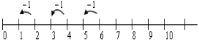  Сонымен  10 – 1 = 9  9 –1 = 8  8 – 1 = 7  7 – 1 = 6  , |  | Қазақ тілі Тақырыбы; Жақсы өнеге  Міндеті - Ауызекі сөйлеуді қарым-қатынас құралы ретінде дамыту  Мақсаты қазақ тіліндегі сыпайы сөздер мен сөйлемдерді түсінуді және қолдануды үйрету .  -Балалар, қандай сыпайы сөздер білесіңдер? Қазір бәріміз жағдаят шешейік.  1-жағдаят:  Жанына екі баланы шығарып, екеуінің біреуіне ойыншық береді.  – Досыңның ойыншығын сұрау үшін, оған қандай сыпайы сөз айтасың?  Балалар жауап береді.  2-жағдаят: екі баланың біреуі екіншісіне ренжігені туралы.  – Егер байқамай досыңды ренжітіп алсаң, оған не айтасың?  – Мен кешірім сұраймын.  – «Кешір» деген сөзді айтамын.  – Дұрыс, сыпайы сөздерді жиі айтатын балаларды әдепті бала деп атайды
Үзіліс :
Сюжетті - рөлді ойын: «Тігінші»  Мақсаты: Балалардың тіл байлығын дамыту, сурет бойынша әңгімелей білуге дағдыландыру. Балалардың коммунактивті дағдыларын арттыру, бір - бірімен диалог арқылы сөйлесуге үйрету, есте сақтау қабілеттерін дамыту, өзіне сенімді болуға, үлкендердің еңбегін құрметтей білуге тәрбиелеу.  Көрнекіліктер: Киімдер, бас киімдер, тігіншіге керек заттар(ине, метр, қайшы, жіп), іс машинасы, киім үлгілері, маталар.  Ойын барысы:  Ұйымдастыру кезеңі.  Өнерім қол ұшында,  Боламын мен тігінші  Тігіншінің ішінде,  Бас бармақтай бірінші.  Ойын: «Дұрысын тап»  Мақсаты: Мамандықтарға байланысты киім үлгілерін бір - біріне үйлестіру.  Тәрбиеші: Балалар әр мамандық иелері өздеріне сай киім киеді. Дәрігерлер ақ қалпақ пен халат кисе, ал құрылысшылар каска мен үстеріне арнайы халат киеді. Суреттегі киім үлгісі кімге лайықты екенін табыңдар.  Балалар өздері ойлап, белгілей бастайды, сызады.  Тәрбиеші: Балалар аспазшы не киеді?  Шаштараз не киеді?  Балалар белгілеп береді.  - Ендеше, сендер түсінген боларсыңдар. Бұл - ойынды біз не үшін ойнағанымызды түсіндіріңдер. Бүгін біз қандай ойын ойнайтынымызды білдіңдер.  Ойын:«Тігінші»  Тәрбиеші: Балалар тігіншілер не істейді? (киім тігеді)  Бірінші киім тігу үшін киініп алуымыз керек.  Балалар рөлдерді өздері бөліп алады. Бірі тігінші, бірі киім өлшеуші, бірі үтіктеуші болып бөлінеді. Айсара өзінің көйлегін қысқартып беруін сұрайды. Диляра қайшысын алып қиып, тігіп береді. Ал Сәния болса көйлекті үтіктеп береді. Келесі бала шалбар әкеледі. Одан қуыршаққа желетке тігеді. Ұшы жоқ қайшы болуы керек. Ойынды балалар өз қиялдары мен қалаулары бойынша әрі қарай жалғастырады. Бір - бірімен рөлдерді бөлісіп, ұйымшылдықпен ойнайды. Тәрбиеші әр уақытта балаларға көмек көрсетуі тиіс.  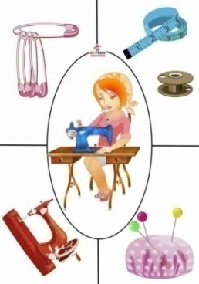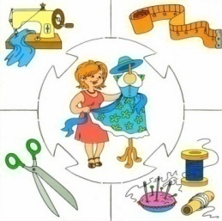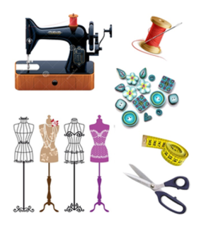 |  |  |  |  |  |  |  |  |  | Артикуляциялық жаттығулар:  Ойын:« Часы» «Сағат»  Мақсаты: Тілдерінде артикуляциялық кемістігі бар балалармен үзбей күнделікті жасау арқылы біз алдымызға қойған мақсатымызға жетеміз. Сабақ үстінде, ойын кезінде қадағалап балалардың тілін дұрыс дамуына бағыт беру.  Ата – аналармен бірлесе қарым – қатынас жасай отырып ортақ мақсатымызға жетеміз.  • «Сағат» – тілді жіңішкертіп ұстап оңға, солға жайлап қозғау керек. Осылай санап отырып 15 - 20 рет қайталау керек.  • «Саңырауқұлақ» - ауызды кең ашып, тілді таңдайға жапсыра ұстап тұрып төменгі жақты басып ауызды кең ашып ұстау.  «Дәмді тосап»  Мақсаты: жалпақ тілдің ұшының жоғары көтеруін және тілді кесе (ожау) тәрізді қалыпта ұстауын үйрету.  Қысқаша сипаттамасы: Жалпақ тілмен жоғары ерінді жалап, ауыз қуысына кіргізу.  Әдістемелік нұсқау.  1. Жаттығуда орындаған кезде тек тіл жұмыс істеуін, иектің қимылдамауын қадағалау кере.  2. Тіл жалпақ болып бүйірлер ауыз бұрыштарына тиіп тұруы керек.  3. Тіл оңға - солға емес, тек төмен және жоғары қозғалу керек.  4. Егер бала жаттығуды жасай алмай жатса, «пя - пя - пя» жаттығуына оралу қажет. Бала тілін жалпақ қалпына келтірген сон шпательмен тілді жоғары ерінің үстіне қайыру керек.  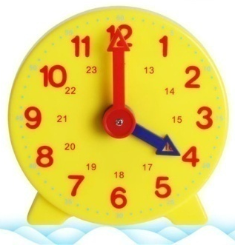  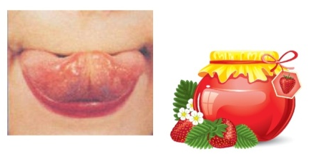  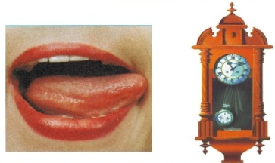  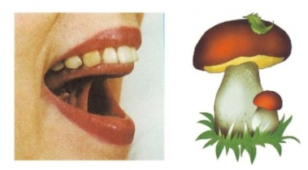 |  |  |  |  |  | Саусақ ойыны: « Тасбақа»  Мақсаты: Ұсақ моториканың қимылдары мен қолдың икемдігі бас миының құрылымының даму деңгейін көрсетеді.  саусақтардың көмегі арқылы қандай да бір ұйқастырылған тарихты, тақпақтарды, ертегілерді сахналау, қолмен орындау.  1.Тасбақа  Тасбақа, тасбақа,  Тас астында тұрады.  Басын баяу шығарып,  Тиіссең кері тығады.  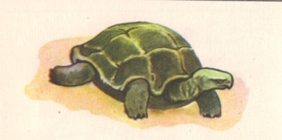  Жұдырықты түйіп, бас бармақты шығарады да, тасбақаны бейнелейді.. Өлең мазмұнына қарай саусақты кері жасырады. Осы тектес келесі өлеңдерге де қимыл жасауға болады.  Фонетикалық жаттығулар  Мақсаты: Фонетикалық жаттығуды орындау барысындағы басты міндетіміз баланың нақты дыбыстарды дыбыстауы барысында дұрыс тыныс алуын және артикуляциясын қадағалау болып табылады.1  .Баудағы кім? Ара болсаң, ызыңда 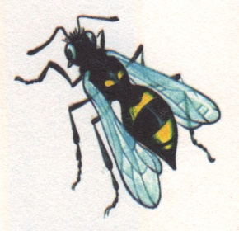  З-з-з, ж-ж-ж, з- з-з, ж-ж-ж  Жұмыс істе, тығылма.  - Ара қалай дыбыстайды?  (з- з-з) - қатты\жай  2.Жыланның ысылы.  Жылан қалай дыбыстайды? Ыс-с—ыс-сссс....    3.Шалқан. Шалқан үлкен болып өсіп қалған екен. Оны көрген атай: «О...о...о!» деп таң қалды.  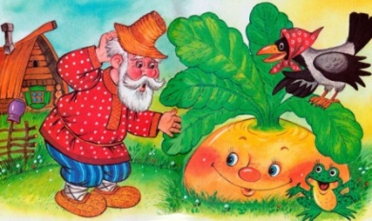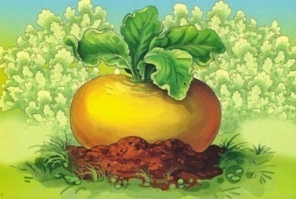  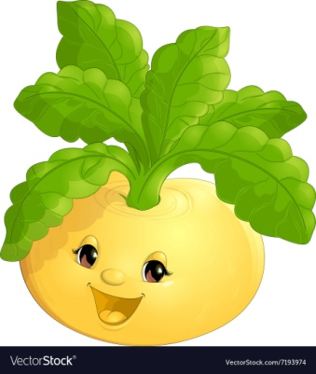
2 - ұйымдастырылған іс-әрекет
 |  |  | Көркем әдебиет Тақырыбы; «Тəуелсіз Қазақстан»  Міндеті: Өлеңді жатқа, мәнерлеп, интонациямен айту  Мақсаты əдеби шығармадағы қоғамдық өмір оқиғалары туралы түсінігін дамыту  Біз қай республикада тұрамыз?  – Қазақстан Республикасының астанасы қай қала?  – Қазақстанның жері үлкен, табиғаты бай, көп ұлтты, егемен мемлекет. Еліміздің  мақтана алатын мемлекеттік рəміздері бар. Ол – Туы, Елтаңбасы, Гимні. Біз – тəуелсіз  елдің бақытты ұландарымыз.  – Бүгін ақын Оразақын Асқардың «Тəуелсіз Қазақстан» атты өлеңімен танысамыз.  Өлең – əдеби жанрдың бір түрі екенін естеріне түсіру. Өлең сөз адамның жан тебіренісін  əсерлі етіп жеткізеді. Айрықша сезімдерді ұйқас сөздермен суреттейді.  Педагог «Тəуелсіз Қазақстан» өлеңін мəнерлеп оқиды |  |  |  | Сөйлеуді дамыту Тақырыбы; Қыс  Міндеті: Түбірлес сөздерді жасау және қолдана білу  Мақсаты «М» – «Н» дыбыстарын салыстыру;  Қыс  Ақ киімді, денелі, ақ сақалды, Соқыр, мылқау, танымас тірі жанды. Үсті-басы ақ қырау, түсі суық, Басқан жері сықырлап, келіп қалды.  –Өлеңді оқып жатқанда көз алдарыңа кімді елестеттіңдер?  –Иә, балалар, Абай атамыз өлеңде қысты үлкен қарияға, яғни шалға теңеп отыр.  –Қалай ойлайсыңдар, қарияны Абай атамыз не үшін ашулы, соқыр, мылқау түрінде бейнелеген.  –Қыс мезгіліне қай кезде дайындалуымыз керек?  –Қыстың қаһарына ұшырамас үшін адамдар не істейді?  –Ауыл адамдары малдарын қысқа қалай дайындайды?  –Иә, дұрыс айтасыңдар. |  |  |  |  |  | Математика негіздері Тақырыбы; 10 көлемінде тура және кері санау  Міндеті: 10 көлеміндегі сандарды тура және кері санауға жаттықтыру  Мақсаты : 10 көлемінде тура және кері санау дағдысын қалыптастыру.  Әлия мен Сырым балаларға пойызбен саяхат жасауды ұсынады.  Педагог балаларды вагондар болуға шақырады. Он бала бір-біріне тіркесіп, пойыздың қозғалысын еліктейді. Балаларға 1-ден 10-ға дейін цифр жазылған карточкалар таратылады. Педагог басқа балаларға вагондарды 1-ден 10-ға дейін тура және кері санауды сұрайды.  Вагондармен көрініс ойнатылады. Педагог вагондардың бір-бірден туннельге қарай кетіп жатқанын хабарлайды |  |  |  |  | Сауат ашу негіздері Тақырыбы; Ойнай отырып оқимыз  Міндеті Жазу парағында бағдарлай білу, жазу жолы мен жоларалық кеңістікті ажырата білуге үйрету  Мақсаты Берілген буынға сөз құрай алу дағдыларын бекіту  «Буынды қос» дидактикалық ойыны (доппен)  – Балалар, шеңберге тұрайық. Мен буынды айтып, бір балаға допты лақтырамын, бала  допты ұстап алып, бір немесе бірнеше буынды қосып, сөзді жалғастырады. Кім дұрыс айта  алмаса немесе тез буынды айтпаса, айыбын өтейді.  Мысалы: ( ас+паз, кі+тап, ба+лық, ба+ла). Ойынды өзгертуге болады.  «Бір буыннан басталатын бірнеше сөз» дидактикалық ойыны  Педагог балаларды екі топқа бөледі. Педагог бір буынды айтады, балалар жалғастырып,  келесі буынды табады. Бір буыннан бірнеше сөз құрауға жарысады. Сөз айтқан балаларға  жұлдызшы беріліп отырады. Қай топ бір буыннан ең көп сөз айтады екен.  Мысалы: (те-) те-(геш) , те-(рек), те-(мір), те-(тік), көр-(пе), (ор-) ор-(та), ор-(ман),  о-(рақ), (өр-) өр-(мек), өр-(кеш), өр-(ле), өр-(мек-ші), өр(т), (да-) да(мыл-да), |  | Шығармашылық бейнелеу әрекеті Тақырыбы; Мерекелік отшашу  Міндеті: - Балаларға мерекелердің мәнін түсіндіру, өз жұмысының нәтижесін бағалу  -Мүсіндеудің әртүрлі әдістерін қолдану: құрылымдық (жеке бөліктерден) және мүсіндік (негізгі бөліктерді тұтас кесектен жасау  -- Сюжеттік композициялар жасау, оларды сәнді бөлшектермен толықтыру, жеке және топпен бірлесіп жасау, онда міндеттерді келісіп атқару  -- Пішіндердің түрлі қалыптарын бере білуді, оларды күрделі емес композицияларға біріктіруді қалыптастыру  Жаңажылмерекесітуралытүсініктерін арттыру  - Біртекті заттардан сюжеттер құру, бірнеше пішінді бір тұғырға орналастыру  -- сюжеттік композициялар жасайды, оларды сәнді бөлшектермен толықтырады  - Сюжеттік композициялар жасау, оларды сәнді бөлшектермен толықтыру, жеке және топпен бірлесіп жасау ( кірікт. 16.12)  Мақсаты:- Жаңа жыл мерекесі туралы түсінік беру, қиялдау, елестету дағдыларын дамыту  Топтық жұмыс
Үзіліс:
Қол маторикасын дамытуға арналған санамақ  Ойын:Жүретін саусақтар.  Мақсаты:Саусақтарын жүргізе отырып,саусақты шынықтыру және заттарды атау үшін логикалық есін ұлғайту.  Керекті құралдар: Суреттері бар кітапшалар.  Шарты: Суреті бар кітапшаны алып,ішін ашып,ішінде балалар білетін деген суреттерді парақ бетінде саусақтарды жүргізе отырып (2 саусақпен),суретті нұсқап оның атын сұрайды.балалар жауап береді.Сол ереже бойынша қайталанады. |  |  |  |  |  |  |  |  |  | 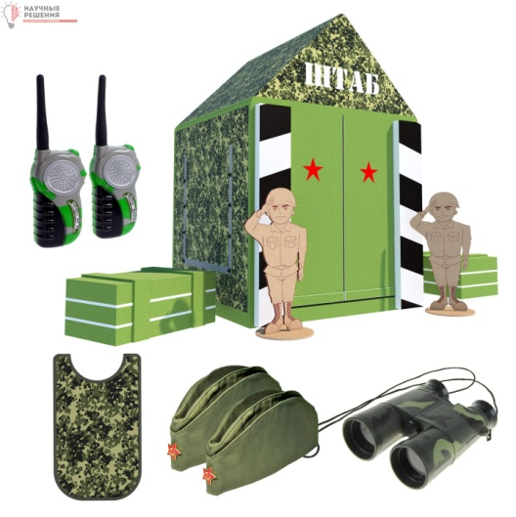 |  |  |  |  |  |  | Үстел үстінде ойналатын ойындар.  Ойын: «Сарбаздарға не керек?»(5-10 мин)  Мақсаты: Елін, жерін жаудан қорғай білуге, елінің патриоты болуға тәрбиелеу.  Керекті құралдар:ойынға керек ресурстар.  Мазмұны: Ортаға 1 қатысушы шақырылады. Маңдайына сурет қойылады. Бұл суретті қарама – қарсы отырған бала мимика арқылы қатысушыға көрсетіп, түсіндіреді. Ал ойынға қатысушы оны табу керек болады.
3 - ұйымдастырылған іс-әрекет
 |  | Сауат ашу негіздері Тақырыбы; Ойнай отырып оқимыз  Міндеті: Сөйлемдегі сөздердің ретін, санын анықтау. берілген сөзге сөйлем құрастыру  Мақсаты өткен тақырыптарда алған білімдерін пысықтау  «Жалпы атауын айт» дидактикалық ойыны  1.Тəрелке, құмыра, кесе, шанышқы – ... (ыдыстар).  2. Басбармақ, балаң үйрек, ортан терек, кішкене бөбек, шылдыр шүмек – ... (саусақтар)  3. Күрте, пальто, тон, плащ – ... (киім).  4. Құлақшын, қалпақ, малақай – ... (баскиім) |  |  | Сауат ашу негіздері Тақырыбы; Ойнай отырып оқимыз «жалғасы»  Міндеті: Сөйлемдегі сөздердің ретін, санын анықтау. берілген сөзге сөйлем құрастыру  Мақсаты Сөздерді бунға бөлу бундарды ретімен айту және сызбамен белгілей алу дағдыларынб бекіту,  дидактикалық ойыны  1.Тəрелке, құмыра, кесе, шанышқы – ... (ыдыстар).  2. Басбармақ, балаң үйрек, ортан терек, кішкене бөбек, шылдыр шүмек – ... (саусақтар)  3. Күрте, пальто, тон, плащ – ... (киім).  4. Құлақшын, қалпақ, малақай – ... (баскиім |  |  |  |  |  |  | Қоршаған орта Тақырыбы; бөлме өсімдіктері және оларды күту  Міндеті: Балаларға өсімдіктер туралы түсіндіру және қалай баптау керек екенін;  Мақсаты; Балалардың бөлме өсімдіктер туралы білімдерін бекіту өсімдіктерді салыстыра білу олардың айырмашылығы мен ұқсастығын таба алу оларды өсуіне қажетті жағыдаймен таныстыру, |  |  | Дене шынықтыру Тақырыбы; Асықпен ойналатын ойындар  Міндеті: - Таныс дене жаттығуларын музыка әуенімен әсем және ырғақты орындау  Мақсаты - Әртүрлі бағытта бір аяқпен секіре білу шеберліктерін (машықтарын)  жетілдіру, табанның алдыңғы жағымен таянып итерілулерін бекіту.  «Терек» (Қырғыз халқының ойыны).  Жүргізуші сайлайды. Ол – «терек». Жүргізуші шеңбер ортасында тұрады. Ойыншылар шеңбер бойында тұрып, түрлі қимыл-қозғалыстар жасайды. «Терек!» дегенде, жылдам орындарын ауыстырады. Жүргізуші бос орынның біреуіне жылдам тұруға тырысады. Орынсыз қалған бала жүргізуші болады. Ойында бірде-бір рет орнын бермеген, |  |  |  | Қоршаған орт Тақырыбы; бөлме өсімдіктері және оларды күту  «қайталау»  Міндеті: Балаларға өсімдіктер туралы түсіндіру және қалай баптау керек екенін;  Мақсаты; Балалардың бөлме өсімдіктер туралы білімдерін бекіту өсімдіктерді салыстыра білу олардың айырмашылығы мен ұқсастығын таба алу оларды өсуіне қажетті жағыдаймен таныстыру,
Үзіліс: .
Психологиялық ойын:  Ойын: «Тыныштықты жақсы көретін патша»  Мақсаты: Өзін - өзі одан әрі ашу, өзін - өзі тану, өзінің және айналасындағылардың психологиялық мінездемесін анықтау және талдау іскерлігін дамыту.  Ойын шарты:  Патша шуды жек көреді, сондықтан ханзаданың көңіл - күйін бұзбау үшін барлығымыз шуламай тыныш қозғаламыз. Патша аяқтың ұшымен жүреді, оның жүрісі жеңіл, баяу. Бұл ролді бір бала атқарады.  Жүргізуші келесі сөзді айтады: «Барлық балалар, патшадан басқа бөлменің әр жеріне тұра қалады. Патша саусағын ауызына тигізіп, «Ш - ш - ш, ханзада келе жатыр!» деп, бөлмені аралай бастайды. Барлығы «қатып» қалу керек, ал патша әрқайсысын айналып шығады. Кез келген баланың қасына келіп, саусағын баланың мұрнына тигізеді. Сол бала аяқтың ұшымен патшаның артынан жүре бастайды. Келесі балаға жақындаған патша саусағын баланың мұрнына тигізеді, ол бірінші баланың соңына тұрып, аяқтың ұшымен патшаның артынан жүре бастайды. Сол тәртіппен ойын жалғаса береді. Барлық балалар патшаның артына жиналғаннан кейін, патша кез келген артындағы балаға қарап, «Ш - ш - ш» дейді, сонда сол бала өз орнына тыныш, аяқ ұшымен оралады. Барлығы орнына тұрғаннан кейін ойын аяқталады.  "Қисық сурет" атты суретті жаттығу өткізіліп, оң және сол жарты шарлар басымдылығын анықтауға арналған қысқаша тест, сонымен қатар оптимистік бағдарды анықтауға арналған сауалнама алынды.  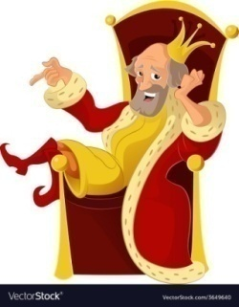 |  |  |  |  |  |  |  |  |  |  | Аз қимылды ойын:  Ойын: «Қуғыншыдан құтқару»  Мақсаты: балаларға тез бұлтарып жүгіру тәсілдерін меңгерту.  Ойын шарты:  Мазмұны: Алаңда үлкен шеңбер немесе төртбұрыш сызылып, ойнайтын жер алдын ала дайындалады. Ойыншылардың арасынан санамақ арқылы бір «қуғыншы» сайланады. Ойын алаңнан шықпай, ішінде жүріп ойналады.  Мұғалімнің «Қуғыншы табылды!» деген белгісінен кейін сайланған бала қолын жоғары көтеріп: «Мен қуңыншы»! – деп айқайлайды да, балаларды қуа жөнеледі.  Қуғыншының қолы тиген ойыншы қолын жоғары көтеріп , қуғыншы болғанын білдіреді де, ойынды әрі қарай жалғастырады.  Бірақ ойыншылар қуғыншыдан бір-бірін құтқаруларына болады. Ол үшін : қашып келе жатқан ойыншы мен қуғыншы екеуінің арасынан кесіп жүгіріп өтсе;  Қашып келе жатқан ойыншыға қол тигізсе;  Қашып келе жатқан ойыншымен қол алысса, онда қуғыншы сол ойыншыны қуады.  Ойынның ережесі:  1. Қуғыншы қолын көтеріп: «Мен қуғыншы» деп басқаларға ескерткеннен кейін ғана ойыншыларды ұстауына болады.  2. Ойын алаңынан шығып кеткен ойыншы ойыннан шығады.  Әдістемелік нұсқаулар.  Бүл ойынды ұйымдастыру үшін алаңды дұрыс таңдаған жөн. Ойыншылар жүгірген кезде бір-біріне немесе басқа заттарға соғылып қалмау үшін қадағалау керек.  Ойын қызықты өтуі үшін ойынныі мазмұнына әртүрлі қосымша тапсырмалар енгізуге болады.  Бір ойында бір қуғыншы ғана емес, бірнеше қуғыншы сайлауға болады.  Ойынның педагогикалық маңызы.  Ойынның педагогикалық маңызы өте зор. Ойыншылар жолдастықты іс жүзінде көрсете алады. Достары көп болғанның пайдасын көреді.Қауіптен қорықпай, қиыншылыққа қарсы тұруға дағдыланады.  Ойын барысында ойыншылар жүгіру жаттығуларын орындау тәсілдерін жетілдіреді. Өз қимыл –қозғалысын өзгелермен үйлестіруге үіренеді. Шапшаң, епті қимылдауға жаттығады.  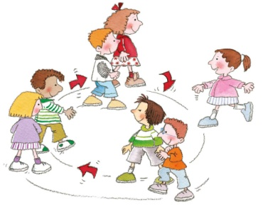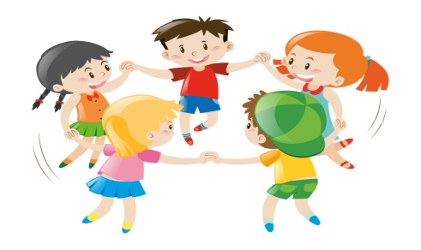
4 - ұйымдастырылған іс-әрекет
 |  |  |  |  |  |  |  |  |  | Дене шынықтыру Тақырыбы; Хоккей ойнаймыз  Міндеті: Бір-бірінің жанына және бір-бірінің артынан сапқа тұру  Мақсаты: Қимыл әрекеттің дұрыс басталуының кепілі болатын бастапқы қалыпқа дұрыс келуге, шайбаны ілгері бағытта ұш  Мерген имек ағаш». (3 рет)  Алаңқайдың ортасында текше тұр. Оны имек ағашпен бір ойыншы қорғайды. Қалған ойыншылар текшеге шайбаны имек ағаштарымен атып, тигізуге тырысады.  Имек ағаштың қыры толық мұзды жататындай етіп ұстауын қадағалайды.  Ойыншылар санын біртіндеп арттыра отырып, заттардың арасымен жүгіру. (5 рет) Арақашықтығы 1м 5 конусты алаңның ортасына қояды. Конустарды аралап жүгіретін ойыншы саны қима қағаздарға жазылған сандар арқылы анықталады.  Әр команданың ойыншылары конустардың арасымен педагог белгісі бойынша жүгіре бастайды.ыруға үйрету |  |  |  | Дене шынықтыру Тақырыбы; керуен  Міндеті: -Орнында айналу, оңға, солға бұрылу, сап түзеп, бір және екі, үш қатармен қайта тұру  Мақсаты - 3 м арақашықтағы көлбеу қойылған нысанаға заттарды лақтыруға үйрету.  Қимыл-қозғалыс ойыны: «Асық алу».  Шашырап жүреді, жүгіреді, педагогтің бұйрығымен жерден асықтарды алады.  «Асық лақтыру» – дұрыс бастапқы қалыпта тұрып, көлбеу қойылған нысанаға асықтарды лақтыру (арақашықтығы – 3 метр)  Бастапқы қалып: аяқ иық деңгейінен сәл ашық қойылады, оң аяқты арт жаққа жіберу, оң қол шынтақтан бүгіліп, кеуде тұсында. Асықты лақтырғанда оң қол төмен түсіріліп, төмен, артқа жіберіледі. Асықты қолды алдыға созып, сонан соң жоғары көтеріп лақтырады |  |  |  | Сөйлеуді дамыту  Міндеті: - Интонациясы бойынша сөйлемдерді (хабарлы, сұраулы, лепті) ажыратып, сөйлегенде қолдана білуді дамыту  Мақсаты Мазмыны бойынша әңгімелесуге үйрету балалаларды өз сөзімен суреттеп сөйлей білу қабілеттерін дамыту,  Ма-ма-ма – апорт тәтті алма.  «Н» дыбысының дұрыс артикуляциясы:  Ерін сәл ашылып, жіңішкерген тіл үстіңгі тістердің түбіне тиеді.  «Н» дыбысының дұрыс айтылуын қадағалау. «Н» дыбысы кездесетін сөздерге мысалдар келтіреді, сол сөздерді бірнеше рет қайталап айтады.  Дидактикалық ойын:  «Суретті жалғастыр».  Мақсаты: Салынған суретті тез жалғастыру. Жылдамдыққа үйрету. Ашулы шалдың суретін бірінші болып жалғастырып, аяқта
Серуенге дайындық |  |  | Киімдерді реттілікті сақтап дұрыс киінуге үйрету. |  |  |  | Киімдерді реттілікті сақтап дұрыс киінуге үйрету. |  |  |  |  |  |  | Киімдерді реттілікті сақтап дұрыс киінуге үйрету. |  |  |  | Киімдерді реттілікті сақтап дұрыс киінуге үйрету. |  |  | Киімдерді реттілікті сақтап дұрыс киінуге үйрету.
Серуен | Қар жауып тұрған құбылысты бақылау  Мақсаты: қардың жауып тұрғанын бақылау, ауа райына байланысты құбылыстарды түсіндіру, аязды күнде қар жеңіл болады, олар ауада би билегендей, жылырақ күнде қар ауырлау тартады,- қалықтап жерге түседі, суық күнде қар ұшқындары жеделдеп жауады.  Тақпақ :  Есік алды тайғанақ жата берсін.  Біз оған теуіп жүрміз сырғанақ,  Шыға беріп жалтақтай,  Ұшып түсті қалпақтай.  Қимылды ойын: «Аңшы мен қояндар»  Мақсаты: жылжымалы лақтырған нысанға затты тигізу, жүгіруге өрмелеп шығуға жаттықтыру.  Жеке жұмыс: «Адасқан қар қиыршықтары» тақырыбына шығармашылқ әңгіме құрастыру.  Жұмбақ: Құм сияқты ұсақ болғанымен, жер бетін жауып үлгереді. (қар) Еңбек: Тәрбиеші жұмысты әркімге бөліп беруге көмектеседі. Бірі қарды жинаса, енді бірі оны тасиды, шанаға артады, ұжым болып бәрі қарды тазалауға қатысады. |  |  | Қырауды бақылау  Мақсаты: балаларға қыраудың қалай болатынын айтып кету. Қырау түскен ағаштарды бақылау. Темір затқа үрлеп көрейік. Оған қырау түсті, біздің буымыз суықтан қырауға айналды. Сонымен қырау бұл кәдімгі бу, ол әйнек шынысына, ағаш бұтақтарында, бұтақтарында, басқа заттарда қатып, қырауға айналған. Қырау әдетте күннің ашығында пайда болады.  Болжам:  Ағашқа қырау түссе, аяз болады.  Тұман болса, күн жылынады.  Егерде түнде қырау түссе, күндіз қар жаумайды.  Жұмбақ:  Қант сияқты ақ,  Ұлпа боп жерде жатады. (қар)  Қимылды ойын: «Суықторғайлар»  Мақсаты: қимылды жаттығуларды жасауды үйрету, тапқырлық таныта білу.  Еңбек: бір біріне кедергі жасамай, жұмыс істеуге үйрету. |  |  |  |  |  |  |  |  | Мұз сүңгісін бақылау  Мақсаты: балаларға мұздың қасиеті туралы мол түсінік беру. Байқағыштық қасиетті қалыптастырып, іске баға беріп, қортынды жасай білуге үйрету.  Сұрақтар:  Сүмелек мұз жөнінде не айтуға болады?  Ол қандай? (Сәбіз сияқты)  Сүмелек мұз қай жерде, пайда болады?  Күнгей жақта ма, әлде көлеңке жақта ма?  Тақпақ :  Көл бетінде жатыр айдын – мұзойнақ,  Қыстың өзі жасағандай бізді ойлап,  Шаңғы теуіп жарысамыз желменен,  Күнде осында қызықтаймыз біз ойнап. Мұзафар Әлімбаев  Қимылды ойын: «Үйсіз қалған қоян»  Мақсаты: ойынның тәртібін сақтай отырып, секіріп алға жүгіру.  Еңбек: «Мұз жерлерге құм себу» |  |  |  | Қайың ағашын бақылау  Мақсаты: қайың ағашының қысқы көркін бақылау.  Балаларды табиғаттың қорғаушысы болуға тәрбиелеу.  Тапсырма:ағаш туралы суреттер бойынша шығармашылық әңгіме құрастыру. Әр балаға ағаш суреттері таратылады.  Тақпақ:  Ағаштар тұр жүдеп,  Жапырақ сәні енеді.  Соғады жел үдеп,  Қыстың кеп сәлемі.  Жұмбақ: Жазда жатсаң көлеңкесіне алады,  Қыста жақсаң, жаның рахат табады. (Ағаш)  Қимылды ойын: «Апандағы аю»  Мақсаты: зеректікке, ептілікке баулу.  Еңбек: қайың ағашының түбіне қар жинау. |  | Терезедегі өрнектерді бақылау  Мақсаты: балаларға құбылысты түсіндіру. Олардың ойын толықтыру. Терезедегі өрнектердің қалай пайда болғаны жайында түсінік беру.  Тапсырма: трафареттің көмегімен «Аяз атаның терезеге салған келемежді суреттері» атты ұжымдық жұмыс жасау.  Тақпақ:  Бір топ бала сырғанап,  Барады әне жарысып.  Қалды артта атырап  Іздерінен қар ұшып  Жеке жұмыс: қар атжалына секіріп шығу және одан жерге түсуге үйрету.  Жорамал: қыс аязды болса – жаз ыстық болады.  Жұмбақ:  Отта жанбайды  Суда батпайды. ( Мұз)  Қимылды ойын: «Айлакер түлкі»  Мақсаты: оңды – солды жалтақтап қарай жүгіруге жаттығу.  Еңбек: қардан бекініс жасауды үйрету.
Балаларды үйге қайтару | Ата –аналарға кеңес  Егер Сіздің балаңыз көпшіл, өз-жақындарыңыз бен бірге бөтен адамдарды жатырқамаса, ойын кезінде өздігімен ойнай білсе, мінезі ашық, өз құрдастарымен мейрімді болса мектепке келген күннен бастап – ақ үйреніп кететіне сеніңіз. |  |  |  |  |  |  |  | Ата –аналарға кеңес  Егер Сіздің балаңыз көпшіл, өз-жақындарыңыз бен бірге бөтен адамдарды жатырқамаса, ойын кезінде өздігімен ойнай білсе, мінезі ашық, өз құрдастарымен мейрімді болса мектепке келген күннен бастап – ақ үйреніп кететіне сеніңіз. |  |  |  | Ата –аналарға кеңес  - үйдегі жағдайда баланың өзіне - өзі қызмет етудің алғы шарттарына үйрете беріңіз: жуыну, қолын сүрту, шешіну, өз бетімен тамақтану, тамақ ішкенде қасықты пайдалану, горшокқа сұрану. Киімдері міндетті түрде өзіне ыңғайлы болуы шарт: шалбар не болмаса шорты замоксыз, белдеушесіз. |  |  |  |  | Ата –аналарға кеңес  Егер Сіздің балаңыз көпшіл, өз-жақындарыңыз бен бірге бөтен адамдарды жатырқамаса, ойын кезінде өздігімен ойнай білсе, мінезі ашық, өз құрдастарымен мейрімді болса мектепке келген күннен бастап – ақ үйреніп кететіне сеніңі | Ата –аналарға кеңес  - баламен жағымды эмоционалдық жағдайлар жасау қажет, ол көбіне ата – ана жағынан болуы қажет, мектеп туралы, оның өзіне керектігін түсіндіріп балаңызды сүйіп, аймалап, жиі оған өз мейіріміңізді көрсетіңіз. Балаңыздың көзінше мектеп туралы өзіңізді толғандыратын мәселені айтудан аулақ болыңыз.
БЕКТЕМІН:
Мектеп директоры: Жакиенова А.С.

Оқу ісінің меңгерушісі:
Усетаева Л.С.___ Тәрбиелеу-білім беру процесінің циклограммасы
Білім беру ұйымы; Ескенежал НОМ
Мектепалды даярлық сыныбы
Балалардың жасы 5 жас
Жоспардың құрылу кезеңі 4-апта 26 - 30 желтоқсан 2022-2023 оқу жылы
Күн тәртібі | Дүйсенбі 26.12.23 |  |  | Сейсенбі 27.12.23 |  |  | Сәрсенбі 28.12.23 |  | Бейсенбі 29.12.23 |  |  |  |  | Жұма 30.12.23
Балаларды қабылдау 13:30-14:00 | Мұғалімнің балалармен қарым-қатынасы: отбасы туралы жеке әңгімелесу, қарым-қатынас және көтеріңкі көңіл-күй орнатуға ойындар ұйымдастыру. Жағымды жағдай орнату
Балаларды қабылдау 13:30-14:00 | «Ұннан жасалған тағамды ата» дидактикалық ойыны  Мақсаты: нан-тоқаш өнімдері туралы білімдерін бекіту; нанға ұқыпты қарауға тәрбиелеу |  |  | «Төртінші артық» дидактикалық ойыны  Мақсаты: артық затты (азық-түлік) табуға үйрету және себебін түсіндіру |  |  | Жаңылтпаш  «Сіз бізді іздемеңіз ана:  Біз қымыздықты қырыққабат сорпасына қосамыз»  Мақсаты: барлық дыбысты айту арқылы жаңылтпашты анық айтуға үйрету |  | «Табиғат және адам» дидактикалық ойыны  Мақсаты: адам жасаған және табиғат адамға не беретіні туралы білімді жүйелеу: балық, ет, көкөніс, жеміс, жидек, тұқым, жаңғақ |  |  |  |  | «Сипаттама арқылы біл» дидактикалық ойыны  Мақсаты: сипаттама бойынша тамақ өнімдерін тануға үйрету
Ата-аналармен әңгімелесу, кеңес беру | Ата-аналармен әңгіме:  Балалардың тазалығы жөнінде кеңес беру |  |  | Ата-аналармен әңгіме:Ата- аналарға балаларын ертеңгілік жаттығуға үлгертіп алып келулерін ескерту. |  |  | Ата-аналармен әңгіме:  Балалардың жетістік пен дәрежесі үшін емес, сол қалпында сөзсіз қабылдап жақсы көретініңізді сездіріңіз. |  | Ата-аналармен әңгіме:  Ата-аналарға балаларды тамақтарын тауысып жеуге үйретулерін ескерту. |  |  |  |  | Ата –аналармен әңгіме: «Дұрыс тамақтануға баулу»
Балалардың дербес әрекеті (баяу қимылды ойындар, үстел үсті ойындары, бейнелеу әрекеті, кітаптар қарау және тағы басқа әрекеттер) | «Тазалықтың денсаулық үшін маңызы» әңгімелесу (үй-жайды дымқыл тазалау, өз бөлмесін ретке келтіру қажеттілігі туралы) |  |  | «Тәні саудың жаны сау» әңгімелесу  Мақсаты: мәдени-гигиеналық дағдыларын қалыптастыру |  |  | «Күн сайын ... тәртібі бойынша» ойлану-әңгімелесу (режимді сақтаудың мәні туралы)  әңгімелесу |  | «Біз гимнастиканы не үшін жасаймыз» әңгімелесу  (таңертеңгі гимнастиканың маңызы туралы) |  |  |  |  | «Бұлар қауіпті заттар» әңгімелесу. Қауіптер туралы иллюстрация қарау
Ертеңгілік жаттығу | Ертеңгілік жаттығу кешені № 8
Ұйымдастырылған іс-әрекетке дайындық
Білім беру ұйымының кестесі бойынша ұйымдастырылған іс-әрекет  14.⁰⁰-14.³⁰  14.⁴⁰-15.¹⁰  15.¹⁰-15.²⁰  15.²⁰-15.⁵⁰ 16.⁰⁰-16.³⁰ | 1 - ұйымдастырылған іс-әрекет
 | Математика негіздері Тақырыбы; Заттар тобын салыстыру және санау  Міндеті - Заттардың саны олардың көлеміне, арасындағы қашықтыққа, пішінге, орналасуына, сондай-ақ санау бағытына байланысты емес екенін түсіндіру  Мақсаты Топтарда заттардың тең және тең емес санын анықтауға, санау және топтарды салыстыру негізінде сандық мәндерді дұрыс қорытындылау; талдау, салыстыру, |  |  | Қазақ тілі Тақырыбы; Жақсы өнеге «жалғасы» Міндеті: Тыңдалған көркем шығарма мазмұнын ретімен жүйелі түрде жеткізу  Мақсаты сыпайылықты білдіретін сөздермен сөздік қорларын толықтыру, оларды күнделікті өмірде қолдана білуге дағдыландыру.  Дидактикалық ойын: «Не деу керек?»  – Тақпақтарды тыңдап, назар аударамыз. Қай жауабы дұрыс?  Апаң сенің базардан  Алма сатып әкелді.  Ең үлкенін, жақсысын  Саған таңдап әперді.  Не деп айтып жеу керек?  «Рақмет, апа!» – деу керек.  Балалар жүр көшеде,  Естілді шу-айғай.  Сен де шықтың досыңды,  Қағып кеттің байқамай.  Мұндайда не деу керек?  «Кешір досым», – деу керек.  Осы келген бетіңде,  Допты қудың жарыстың.  Көшенің сол шетінде,  Кезікті бір апайың,  Ұмыттың сен не деу керек?  «Сәлеметсіз бе!» – деу керек. |  |  | Көркем әдебиет Тақырыбы;Жаңа жыл келді «жалғасы»  Міндеті: Өлеңді жатқа, мәнерлеп, интонациямен айту  Мақсаты өлеңді жаттату арқылы шығарманың эмоциялық-  бейнелік мазмұнын қабылдауға жетелеу  Педагог үстелге шыршаны, қуыршақ Аязата мен Ақшақарды қояды.  – Жақында қандай мерекені қарсы аламыз?  – Қандай мереке шыршасыз өтпейді?  – Шырша қайда өседі?  Қазір жылдың қай мезгілі?  – Жаңа жыл мерекесі саған несімен ұнайды?  – Бүгін ақын Сағи Жиенбаевтың «Жаңа жыл келді» өлеңімен танысамыз.  Өлең – əдеби жанрдың бір түрі екенін естеріне түсіру. Өлең сөз адамның жан  тебіренісін əсерлі етіп жеткізеді. Айрықша сезімдерді ұйқас сөздермен суреттейді  Жұмбақты шеш.  Жасыл ине киімім,  Жайлаймын тау биігін.  Жаңа жылды тойласаң,  Төріндемін үйіңнің. (Шырша)  3. Жаңа жылды қарсы алу үшінқажетті заттарды шыршаға сызып қос. |  | Математика негіздері Тақырыбы; Заттар тобын салыстыру және санау  «қайталау»  Міндеті: - Заттардың саны олардың көлеміне, арасындағы қашықтыққа, пішінге, орналасуына, сондай-ақ санау бағытына байланысты емес екенін түсіндіру  Мақсаты заттарды белгілі бір ерекшелігіне қарай топтастыруды бекіту  «Сонша жина» дидактикалық ойыны  Балалар топқа бөлінеді. Әр топта үстелде біртекті заттар жиынтығы бар (текшелер, «Лего» бөлшектері, геометриялық фигуралар, бұршақтар, қыстырғыш немесе басқа материалдар).  Ойынды былай түрлендіруге болады, жүргізуші көзін жұмып, саны бар карточканы шығарады, содан кейін кез-келген топтағы заттарды санайды және нөмірін атайды.  Балалар ойынға қатысады.  Балалардың бірі – жүргізуші 1-ден 10-ға дейінгі карточканы көрсетеді, балалар сонша заттарды орналастырады |  |  |  |  | Қазақ тілі  Тақырыбы; Жақсы өнеге  Міндеті: Тыңдалған көркем шығарма мазмұнын ретімен жүйелі түрде жеткізу «қайталау»  Мақсаты сыпайылықты білдіретін сөздермен сөздік қорларын толықтыру, оларды күнделікті өмірде қолдана білуге дағдыландыру.  Мақал-мәтелдерді жаттап ал.  Әдептілікті данадан үйрен.  «Сіз» деген – әдеп,  «Біз» деген – көмек.  Педагог жеке жұмыс жүргізеді.  Ойын «Сұраққа жауап бер».  – Сен әдепті баласың ба?  – Иә. Мен әдепті баламын.  – Досыңды ренжітсең, кешірім сұрайсың ба?  – Иә. Досымды ренжітсем, кешірім сұраймын.
Үзіліс : Затты лақтыру мен қағып алуға арналған ойындар «Допты қуып жет»
Тынымсыз Тіл туралы ертегі жаттығулары:  Сыйқырлы айнаға қарап отырып, араның масаның , шегірткенің, жыланның дыбыстарын салып көр. Осы дыбыстарды Тынымсыз Тіл ұнатады ма соны байқа.  Ағайынды аралар.  Ағайында арарармыз,  Еңбек үшін жаралғанбыз.  -з-з-з-з-з  Шырын іздеп күні бойы  Гүл бақшаны аралаймыз  -з-з-з-з-з  (Үш саусағыңды түйістіріп, ұшып жүрген араларға ұқсат, әрбір екі жолдан кейін аралардың ызылдағанын сал.)  Жаман ара  Қалмай ұшып соңынан,  Ара қуды Мұратты.  -з-з-з-з  Шағып алып қолынан,  Досымызды жылатты.  -у-у-у-у  (Араның дауысы мен баланың ара шаққандағы дауысын сал) |  |  |  |  |   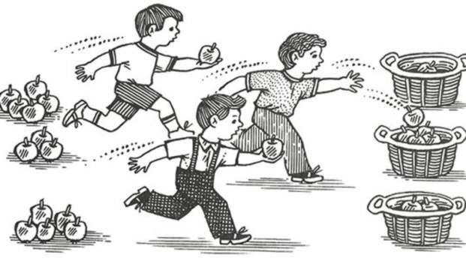 |  |  |  |  |  |  | Ойын: «Допты қуып жет»  Мақсаты: Балаларды ептіліке,шапшаңдыққа тәрбиелеу.Тәрбиешінің берген белгісін мұқият тыңдай білуге үйрету.  Ойынның шарты:  Тәрбиеші балаларға доп салынған кәрзеңкені көрсетеді де алаңның бір жағында өзімен бірге қатарласа тұруды ұсынады. Одан кейін кәрзеңкеден доптарды алып, балалардан алысқа, әр жаққа лақтырады. Балалар доптарға жүгіреді, оларды алып кәрзеңкеге салады. Ойын қайталанады.  Балалар қанша болса, доп та сонша болуы керек. Олардың әрқайсысы допты қуып жетіп, кәрзеңкеге салатын болсын.
2 - ұйымдастырылған іс-әрекет
 |  | Көркем әдебиет Тақырыбы; Жаңа жыл келді  Міндеті: Өлеңді жатқа, мәнерлеп, интонациямен айту  Мақсаты өлеңді жаттату арқылы шығарманың эмоциялық-  бейнелік мазмұнын қабылдауға жетелеу  Жаңа жыл келді  Жаңа жыл да келеді  Бізге қарай жылыстап.  Өлең де əзір, əн де əзір,  Ойын да əзір, бəрі əзір.  Кел, Жаңа жыл, біздерге,  Кел, Жаңа жыл, Жаңа жыл!  Сөздік жұмыс:  жылыстап – ақырындап, біртіндеп  əзір – дайын |  | Сөйлеуді дамыту Тақырыбы; Ажарлы қыс  Міндеті: Табиғат құбылыстарын сипаттауда заттар мен нысандардың ерекшеліктерін білдіретін сөздерді дұрыс таңдау,  Мақсаты . «Ажарлы қыс» үлгі суреті бойынша әңгіме құрауға үйрету  «Айырмашылығын тап».  Екі аққаланың суреті беріледі. Суретке қарап, аққалалардың айырмашылығын табу керек |  |  |  | Математика негіздері Тақырыбы; Заттар тобын салыстыру және санау  Міндеті: Заттардың саны олардың көлеміне, арасындағы қашықтыққа, пішінге, орналасуына, сондай-ақ санау бағытына байланысты емес екенін түсіндіру  Мақсаты заттарды белгілі бір ерекшелігіне қарай топтастыруды бекіту  Ттапсырманы орындау үшін суреттерді қарау керек.  – Қай топтағы заттардың арасына «=» белгісін қоюға болады?  Бір алмадан себетке салады. Алмаларды әр себетпен сызып қосады.  -Не артық? Не кем?  – Алмұртты тәрелкіге салады. Алмұртты әр тәрелкемен сызып қосады.  -Не артық? Не кем? Қорытынды жасайды |  | Сауат ашу негіздері Тақырыбы; Ажарлы қыс «қайталау»  Міндеті:. Берілген буынға сөз құрай алу дағдыларын жетілдіру  Мақсаты Буынға бөлу, дауысты, дауыссыз дыбыстардың түрлерін  меңгеруге жаттығулар жасату  Дидактикалық жаттығуы: «Буынға буын қос»  Педагог: -Мен сендерге сурет көрсетіп бірінші буынын айтамын, сендер екінші буынын  айтасыңдар. Мысалы: ( ал...ма, бақта...шы, қар...быз, қа...уын, қала...қай, қыза...нақ,  қор...жын,дəп...тер, қа...лам, қай...шы, жыл...қы, бе...сік, бал...та, көр...пе, сə...біз, бара...бан,  қо...зы, құмырс...қа, шы...бын, қо...ян, ал...мұрт, май..мыл, бал..та, бал..ға, пар..та, қызғал..дақ,  түйме..дақ, ке..рует, кəм..пит, ке..се, ке..ме, қуыр..шақ т.б.) |  |  |  | Шығармашылық бейнелеу әрекеті  Міндеті: - Жаңа жыл кешінің аса сыйлы қонағы – Аязатаның қалай пайда болғанымен таныстыру  -- Ертегілер мен әңгімелердің мазмұны бойынша сюжеттік композицияларды құру дағдыларын жетілдіру  - бейнені кескіні бойынша қию үшін қайшыны қолдану  - бірнеше бөліктерден бейнелерді құрастырады  Мақсаты:- қоршаған ортадағы болмысты елестеу арқылы сурет салу дағдыларны қалыптастыру. Олардың сипаттамалық белгілерін байқауға үйрету. Аязатаның бейнесін салуды үйрету  Топтық жұмыс
Үзіліс:
Саусақ ойындары  Ойын:Су толтыру.  Мақсаты:Қол ептілігін дамыту,ас ішкенде қалай отырып,қасықты қалай ұстайтынын,ыдыстар қалай тұратынын үйрету.  Керекті құралдар:шұңқыр қасық,шұңқыр тәрелке мен күрешке.  Мазмұны: Үстел үстіне шұңқыр ыдысқа су құйып қоямыз.Одан кейін 1-ші тәрбиеші өзі көрсетеді.Ыдыстағы суды қасықпен алып,ақырын төгіп алмай күрешкеге құямыз.Осы іс-әрекет бірнеше рет қайталанады. |  |  |  | Саусақ ойыны: Жүретін саусақтар.  Мақсаты:Саусақтарын жүргізе отырып,саусақты шынықтыру және заттарды атау үшін логикалық есін ұлғайту.  Керекті құралдар: Суреттері бар кітапшалар.  Шарты: Суреті бар кітапшаны алып,ішін ашып,ішінде балалар білетін деген суреттерді парақ бетінде саусақтарды жүргізе отырып (2 саусақпен),суретті нұсқап оның атын сұрайды.балалар жауап береді.Сол ереже бойынша қайталанады. |  |  |  |  | Дидактикалық ойын:  «Домино»  Мақсаты: «Баланың көліктер жайлы білімдерін дамыту, пысықтау. Сәйкес көлікті тауып дұрыс атату, оның атқаратын қызметімен таныстыру.  Ойын шарты: Суреттері сәйкес келетін карточкаларды біріне қатарлап тізіп қою, кім бұрын барлық карточкаларын қояды, сол жеңіп шығады.  Қажетті құралдар: Бірдей қос суреттер, әртүрлі көліктер бейнеленген көлімдері 5×6см карточкалар.
3 - ұйымдастырылған іс-әрекет
 |  | Сауат ашу негіздері Тақырыбы; Ойнай отырып оқймыз  «Қайталау»  Міндеті: Әртүрлі бағыттағы тігінен, көлденең, қысқа, ұзын, толқынды, ирек сызықтарды, жазу  Мақсаты: Ойындар арқылы логикалық ойлауларын, есте сақтау қабілеттерін дамыту  Дидактикалық ойын: «Тиісті белгіні көтер»  – Дауысты, дауыссыз дыбыстардан басталатын сөздерді араластырып айтамын, сендер  тиісті қызыл, көк түсті жалаушаларды көтеріңдер.  Мысалы: маймыл, ақ аю, ат, жолбарыс, түйе, бұзау, қасқыр, түлкі, қоян, арыстан,  керік, тышқан, ит, доңыз, мысық, тай, қой, құлын, тауық, ешкі, лақ, сиыр, бота, қозы, көжек,  бақа, ағаш, гүл, балық, қарға, арпа, арқан, ботқа, шаш, мақта, қағаз, базар, жапырақ, ит,  үйшік, балта, балға, егеу, керует, қамшы, алқа, доп, керік, кекілік, бор, қорық, қоныс, тиін,  марғау, жылан |  |  | Сауат ашу негіздері Тақырыбы; Біз нені үйрендік нені білдік  Міндеті: Тамшы тәрізді пішіндерді олардың арасындағы арақашықтықты сақтап жазу  Мақсаты: дауысты, дауыссыз жəне сөйлем туралы алған  білімдерін пысықтау.  Дидактикалық жаттығу: “Жасырылған сөз”  Шарты: бала бір сөздің атын тура атамай, оны сипаттайды. Балалар сол сөзді табады.  Мысалы: “Ол күз мезгілінен кейін келеді”, “Ол келмесе, Аязата мен Ақшақар келмейді”.  Жауабы: қыс.  Мысалы: кітап, күз, теледидар, көбелек, терезе т.б. |  | Қоршаған орта Тақырыбы; Менің туған өлкем  Міндеті: Тірі және өлі табиғат құбылыстары туралы білімдерін кеңейту  Мақсаты жанды жəне жансыз заттардың түрлерін атап береді; бақылаулардың нəтижесін табиғат күнтізбесінен, суреттерден көрсетіп бере алады  Табиғат – адамның көмегінсіз тіршілік етеді. Ал адамның қолымен жасалған заттардың бəрі табиғат нысаны болып табылмайды.  Табиғатты: Жанды табиғат əлемі жəне жансыз табиғат əлемі деп екі үлкен бөлікке бөлуге болады. Содан соң педагог жанды табиғат дегеніміз не екенін анықтауға шақырады.  Қуаныштың өтінішін орындап, терезе алдына келіп қоршаған ортаны эпизодтық бақылауға шақырады |  | Дене шынықтыру Тақырыбы;Науырызым қорығым  «қайталау»  Міндеті: Жұбымен шеңбер бойымен жүру  Мақсаты Баланың денсаулығын нығайтуға арналған жұмыстарды жалғастыру  Қимыл-қозғалыс ойыны: «Қасқыр мен лақтар». (3 рет)  Ойын шартын естеріне түсіреді. Қарама-қарсы жаққа тек белгіден кейін ғана жүгіреді. Залдың бір шетінде тұрады. Зал ортасында «қасқыр» тұрады.  «Бөрте, бөрте, бөрте лақ, Бөрте лақ тым ерке-ақ.  Кетесің кейде секеңдеп, Байламаса көкем кеп».  Белгіден кейін залдың екінші шетіне «лақтар» жүгіреді, «қасқыр» оларды ұстап алуға тырысады. |  |  |  | Қоршаған орта  Тақырыбы; Табйғат бұрышын мекендеушілер оларды күту  Міндеті: Тірі және өлі табиғат құбылыстары туралы білімдерін кеңейту  Мақсаты Балаларды «жансыз табиғат» түсінігімен таныстыру, жансыз табиғаттағы адам қолымен жасалған заттарды айыра білуге үйрету  Күрделі сұрақ: Қолдан адам қолымен жасалған əлемге қандай заттар жатады деп ойлайсыңдар?  Балалар терезеден не көріп тұрғандарын атап береді. Табиғатқа – ағаштар да, аспан да, шөп те, ауа да, адам да жатады деген ұйғарымға келеді.  Топтағы жанды заттарды атап көрсетеді. Үстелдің неліктен жансыз затқа жататынын  дəлелдейді. Тірі ағзаның қандай əрекеттер жасайтынын, мəселен, тыныстайтынын, тамақтанатынын, өсетінін, көбейетінін айтып береді.  Педагогтің көмегімен қолдан жасалған (жансыз) əлемге киім, аяқкиім, ыдыс-аяқ, жиһаз т.б. жататынын түсіндіреді
Үзіліс:

«Гүлдерді күтеміз»ойыны  Мақсаты:балалардың табиғатты рухани бағалау мәдениетін, гүлдерді дұрыс күтіп-баптау, яғни суару, қопсыту дағдыларын қалыптастыру. Гүлдердің түрлерін (көпжылдық, біржылдық, пияз тұқымдас, шөптекті, тұқымдас гүлдерді) ажырата білуге үйрету. Гүлдер сұлулық белгісі екенін, оларды күтіп-баптап, қамқорлыққа алу керектігін түсінеді.  Ойын шарты: гүлдерді екіге бөлу,дала гүлдерін газонның қасына іліп,ал бөлме гүлдерін үйдің қасына қою , суреттер бойынша әнгімелету.  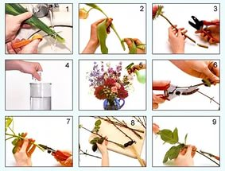 |  |  |  |  |  | Қимылды ойын:«Ту».  Мақсаты: Топтағы қарым-қатынасты нығайту.  Ойынның шарты: Балалар 3-4 топқа бөлінеді.Әр топтың ортасында 1 бала ту ұстап тұрады. Тәрбиешінің бұйрығы бойынша ойыншылар жан-жаққа жүгіріп, көздерін жұмып тұрады. Тәрбиешінің бұйрығы бойынша ту ұстаған балалар орындарын ауыстырады. Тәрбиеші «Өз туларыңды табыңдар» дегенде ойыншылар өз туларына қарай жүгіреді. Қай топ тез жиналады, сол топ жеңеді.( Тулардың түстері әр түрлі болу керек) |  |  |  |  | Қимылды ойын:  «Шұңқырдағы қасқырлар»  Мақсаты: Балаларды шапшаңдыққа, жылдамдыққа баулу.  Ойынның шарты:Алаңның ортасында ұзын шұңқыр салынды.(1-1,5 метр)Шұңқырдың ортасында екі қасқыр тұрады. Қалған ойыншылар ешкі болады. Ешкілер алаңның бір жақ шетінде үйлерінде тұрады.Тәрбиешінің бұйрығы бойынша ешкілер үйлерінен шығып, шұңқырдан секіріп өтіп, жайылымға барады. Қасқырлар шұңқырдан шықпай ешкілерді ұстап алу керек.
4 - ұйымдастырылған іс-әрекет
 |  |  |  | Дене шынықтыру Тақырыбы; Керуен  Міндеті: Қимылдардың ырғағын музыкалық сүйемелдеумен үйлестіру  Мақсаты Баланың кинестикалық (көру мен тыңдау арқылы қабылдауы) қабілеттерін дамыту  I.«Қарда жүргіш мәшие»: бір тізбекпен жүреді.  «Орман тұрғындары» жаттығулары: тізбекпен қоян, қасқыр, түлкінің жүрістерін салып жүреді.  II.ЖДЖ ойын түрінде («орман алаңқайында жылынамыз»)  «Артымнан қайтала». Педагог жаттығуларды көрсетеді.  Балалар жаттығуларды педагогтің көрсеткеніндей орындауға тырысады. Тыныс алу гимнастикасы: «Жел».  •Қолды төмен түсіріп, аяқты алшақ қойып, мұрынмен дем алу.  •Басты солға бұрып, ерінді жиырып алдыға шығарып үрлеу.  •Басты түзу ұстап, дем алу, басты оңға бұрып, демді шығару.  •Басты түзу ұстап, мұрын арқылы дем алу, ерінді жиырып алдыға шығарып үрлеу.  •Басты төмен түсіріп, иекті кеудеге тигізу, дем шығару (қол білезіктерін айналдыру). |  |  | Дене шынықтыру Тақырыбы; Наурызым қорығым  Міндеті: Түзу бағытта адымдап жүру  Мақсаты 2.5 м арақашықтықта бір-біріне доп лақтырып, доптың ұшуын бақылауға, ұшып келе жатқан допты қолды бүккен күйде қағып алуға үйрету.  Бөрене үстінде төрттағандап еңбектеуге үйретуді жалғастыру, қол мен аяқты үйлестіріп қозғай білу шеберліктерін (машықтарын) дамыту. «Сілеусін» – бөренеден түсу  Бөренеден асықпай, сақтықпен түседі. Бір-біріне кедергі келтірмеуге тырысады. (4 рет) |  | Сөйлеуді дамыту Тақырыбы; Ажарлы қыс  Міндеті: Табиғат құбылыстарын сипаттауда заттар мен нысандардың ерекшеліктерін білдіретін сөздерді дұрыс таңдау,  Мақсаты : «Сөз», «Сөйлем» деген не екенін түсіндіру.  –Педагог балалардан қыс мезгілінде неше ай бар екенін сұрайды? Қыс мезгілі ұнай ма, несімен ұнайды? – деп сұрақ қойады.  Демонстрациялық материал.  –Ендеше, мына үлгі суретке қарап, әңгіме құрайық. Суретте қарап, көргендеріңді өз қиялдарыңмен толықтырып, әңгіме құрап көріңдер.  –Суретке мұқият қарап, тақырып қойыңдар. Сендер суретте шанамен сырғанап жүрген балаларды, коньки теуіп жүрген баланы көріп отырсыңдар, балаларға ат қоя отырып, әңгіме құраңдар.  «Бұл суреттің тақырыбын сендер қалай деп атайтын едіңдер?» деген ұсыныс айтады педагог.  Педагог балалардың ойларын қорыта келе: «Бұл суреттің тақырыбын "Ажарлы қыс " деп атасақ қайтеді, келісесіңдер ме?» – деп сұрады.  –Балалар "ажарлы " – сөзі «көрікті, әсем, тамаша, сұлу» деген мағынаны береді. Педагог қол көтеріп, әңгіме құрауға қызығушылық танытқан балалардың бәрінің ойын тыңдайды. Жақсы әңгіме құраған баланы мақтайды
Серуенге дайындық |  | Киімдерді реттілікті сақтап дұрыс киінуге үйрету. |  | Киімдерді реттілікті сақтап дұрыс киінуге үйрету. |  |  | Киімдерді реттілікті сақтап дұрыс киінуге үйрету. |  | Киімдерді реттілікті сақтап дұрыс киінуге үйрету. |  |  |  |  | Киімдерді реттілікті сақтап дұрыс киінуге үйрету.
Серуен |  |  | Желді бақылау  Мақсаты: желдің бағытын қалай, нелерарқылы анықтауға болатынды-ғын,баяу, жылдам сөздерінің мағнасын түсіндіру  Сұрақ:  - Желдің бағытын, күшін қалай біліп, анықтауға болады?  - үй мұржаларынан шыққан түтіннен,  - қағаздың ұзыншалау кішкентай кескінділерінен  - орамалдардың қозғалысынан анықтап білуге болады.  Көркем сөз  Қыстағы қар, жаздағы жаңбыр – жерге жауған нұр.  Қимылды ойын: «Әткеншек»  Мақсаты: алғашқыда асықпай, сонан соң тез айналып жүгіру.  Еңбек:алаңшаны көркейту үшін түрлі-түсті мұз кесінділерін дайындап қою. | Аула сыпырушы еңбегімен танысу  Мақсаты: аула сыпырушының қыс кезіндегіеңбегі, оның жұмысы туралы балалардыңтүсінігін толықтыру. Бағбандардың еңбегін бағалап, құрметтеуге тәрбиелеу.  Тапсырма: «Ауланы тазалаушының еңбегін қалай жеңілдетсем» деген тақырыпқа шағын әңгіме құрастыру.  Тақпақ:  Қолынакиіп қолғапты,  Ауланы ағай сыпырды.  Тазалап қарды мұздарды,  Бәрімізге олжол ашты.  Қимылды ойын: «Сауықшылар»(қысқы спорт ойындары.)  Жеке жұмыс: «Кім алысқа секіреді?» Жүгіріп келіп ұзындыққа секіру.  Жаңылтпаштар:  Қаңтар айы болды, күн суытты  Қалың қар жауды, боран соқты.  Жапалақтап ақ қар жауды  Еңбек: аула сыпырушыға балабақшаның ауласын сыпруға көмектесу |  |  | Мұз сүңгісін бақылау.  Мақсаты: балаларға мұздың қасиеті туралы мол түсінік беру. Байқағыштық қасиетті қалыптастырып, іске баға беріп, қортынды жасай білуге үйрету.  Тапсырма: «Сүмелек мұз» тақырыбына сурет салу.  Сұрақтар:  Сүмелек мұз жөнінде не айтуға болады?  Ол қандай? Сәбіз сияқты  Сүмелек мұз қай жерде, қалай пайда болады?  Күнгей жақта ма, әлде терістік жақта ма?  Олар қайдан пайда болады?  Осыдан қандай қортынды жасауға болады?  Көркем сөз:  Көл бетінде жатыр айдын – мұзойнақ,  Қыстың өзі жасағандай бізді ойнап,  Шаңғы теуіп жарысамыз желменен,  Күнде осында қызықтаймыз біз ойнап.  Мұзафар Әлімбаев  Қимылды ойын: «»Үйсіз қалған қоян  Мақсаты: ойынның тәртібін сақтай отырып, секіріп алға жүгіру. |  | Қайың ағашын бақылау. (Қиялдау)  Мақсаты: қайың ағашының қысқы көркін бақылау.  Балаларды табиғаттың қорғаушысы болуға тәрбиелеу.  Тапсырма: ағаш туралы суреттер бойынша шығармашылық әңгіме құрастыру. Әр балаға суреттер таратылады.  Көркем сөз  Ағаштар тұр жүдеп,  Жапырақ сәні енеді.  Соғады жел үдеп,  Қыстың кеп сәлемі.  Еңбек: қайың ағашының түбіне қар жинау.  Мақсаты: балаларға ағаштың түбін қармен жабудың сырын, пайдасын түсіндіру.  Қимылды ойын: «Біз көңілді баламыз»  Жеке жұмыс: «Жұмбақты шеш» сюжетті ойын ойнату.  Жұмбақ:  Жазда жатсаң көлеңкесінеалады,  Қыста жақсаң, жаның рахат табады.  Ағаш |  |  |  |  | Алаңдағы ағаштарды бақылау  Мақсаты: балалардың ағаштарды қыс кезінде қалпын анықтап, білімін толықтыру.  Тапсырма: «Таңғажайып ағаштарды безендіреміз» тақырыбына сурет салу.  Ағаштарды сыртқы түсінен, түрінен, бұтақтарынан қалай орналасуынан танып, айыруға үйрету.  Балаларды табиғатқа қамқоршы болуына тәрбиелеу.  Сұрақтар:  1. Жапырақсыз ағаштарды қалай атаймыз?  2. Жапырақтар неге күзде түсіп қалады?  3. Ағаштар бір біріне немен ұқсас?  4. Ордың айырмашылығы қандай?  Дидактикалық ойын: «Сөзбен суреттеп айт» ағаштың түрін таны.  Қимылды ойын: «Ордағы қасқыр»  Мақсаты: секіруге, затты лақтыруға жаттықтыру.  Еңбек: ағаштардың түбін қармен жабу.  Мақсаты: қар ағаштың түбін аяздан қорғайтынын балаларға түсіндіру. Балаларды табиғатқа қамқоршы болуына тәрбиелеу.  Жеке жұмыс: шаңғымен жаттығулар жасау: екі аяқпен кезек-кезек оңға, солғааңдағы ағаштарды бақылау
Балаларды үйге қайтару |  |  | Ата –аналарға кеңес  Егер Сіздің балаңыз көпшіл, өз-жақындарыңыз бен бірге бөтен адамдарды жатырқамаса, ойын кезінде өздігімен ойнай білсе, мінезі ашық, өз құрдастарымен мейрімді болса мектепке келген күннен бастап – ақ үйреніп кететіне сеніңіз. | Ата –аналарға кеңес  Егер Сіздің балаңыз көпшіл, өз-жақындарыңыз бен бірге бөтен адамдарды жатырқамаса, ойын кезінде өздігімен ойнай білсе, мінезі ашық, өз құрдастарымен мейрімді болса мектепке келген күннен бастап – ақ үйреніп кететіне сеніңіз. |  |  | Ата –аналарға кеңес  - үйдегі жағдайда баланың өзіне - өзі қызмет етудің алғы шарттарына үйрете беріңіз: жуыну, қолын сүрту, шешіну, өз бетімен тамақтану, тамақ ішкенде қасықты пайдалану, горшокқа сұрану. Киімдері міндетті түрде өзіне ыңғайлы болуы шарт: шалбар не болмаса шорты замоксыз, белдеушесіз. |  | Ата –аналарға кеңес  Егер Сіздің балаңыз көпшіл, өз-жақындарыңыз бен бірге бөтен адамдарды жатырқамаса, ойын кезінде өздігімен ойнай білсе, мінезі ашық, өз құрдастарымен мейрімді болса мектепке келген күннен бастап – ақ үйреніп кететіне сеніңіз. |  |  |  |  | Ата –аналарға кеңес  - баламен жағымды эмоционалдық жағдайлар жасау қажет, ол көбіне ата – ана жағынан болуы қажет, мектеп туралы, оның өзіне керектігін түсіндіріп балаңызды сүйіп, аймалап, жиі оған өз мейіріміңізді көрсетіңіз. Балаңыздың көзінше мектеп туралы өзіңізді толғандыратын мәселені айтудан аулақ болыңыз.

БЕКТЕМІН:
Мектеп директоры: Жакиенова А.С.

Оқу ісінің меңгерушісі:
Усетаева Л.С.___ Тәрбиелеу-білім беру процесінің циклограммасы
Білім беру ұйымы;Ескенежал НОМ
Мектепалды даярлық О «а» сыныбы
Балалардың жасы 5 жас
Жоспардың құрылу кезеңі 2-апта 9 – 13 қаңтар 2022-2023 оқу жылы
Күн тәртібі |  |  | Дүйсенбі 09.01.23 |  |  |  |  | Сейсенбі 10.01.23 |  |  |  | Сәрсенбі 11.01.23 |  |  |  |  |  | Бейсенбі 12.01.23 |  |  |  |  | Жұма 12.01.23
Балаларды қабылдау 13:30-14:00 |  |  | Балаларды көтеріңкі көңіл-күймен қарсы алу. Балалар үшін жайлы жағдай жасау. Балаларға тәрбиешінің толық аты - жөнін атап сәлемдесуді үйрету. Баланың бүгінгі көңіл күйі, оны не қызықтыратыны туралы сұрау, баланы жеке пікірін білдіруге тарту, бүгінгі ауа райы туралы балалардың ойын білу
Ата-аналармен немесе баланың басқа заңды өкілдерімен кеңес , әңгімелесу |  |  | Ата-аналармен әңгіме:  Балалардың тазалығы жөнінде кеңес беру |  |  |  |  | Ата-аналармен әңгіме:Ата- аналарға балаларын ертеңгілік жаттығуға үлгертіп алып келулерін ескерту. |  |  |  | Ата-аналармен әңгіме:  Балалардың жетістік пен дәрежесі үшін емес, сол қалпында сөзсіз қабылдап жақсы көретініңізді сездіріңіз. |  |  |  |  |  | Ата-аналармен әңгіме:  Ата-аналарға балаларды тамақтарын тауысып жеуге үйретулерін ескерту. |  |  |  |  | Ата –аналармен әңгіме: «Дұрыс тамақтануға баулу»
Балалардың дербес әрекеті (аз қимылды ойындар, үстел үсті ойындары, бейнелеу іс- әрекеті, кітаптарды қарау және басқалар) |  |  | Д/ойын: «Қарап ал  да есіңе сақта»  Мақсаты: балаларды көрген суреттерді есі  не сақтап,көз алдына елестете отырып ,әр қайсысын ретімен атап шығуға ,үй жану-  арларының,аңдардын және құстардың жал-  пы аттарын айтқызу.  Оларды қорғауға қамқоршы болуға тәрбиелеу.  Көрнекіліктер: үй жануарлары,аңдардың,құстардың суреттері. |  |  |  |  | Д\ойын «Ғажайып қоржын»  Мақсаты: Балаларды заттарды тиісті қасиеттеріне қарай ажырата білуге үйрету.  Ойын шарты: Қоржындағы затты сипап біліп атау. Бала затты дұрыс сипаттап бергеннен соң ғана зат қаптан алынып, балаларға көрсетіледі, ал дұрыс аталмаса қаптан алынбайды.  қажетті құралдар: Ғажайып қоржын. Балалар санына сәйкес, таныс ойыншықтар. |  |  |  | Д/ойын:«Экологиялық пирамида».  Мақсаты: Балаларды логикалық ойлай білуге, әр сатыны таңдауын негіздей отырып, экологиялық пирамида құрастыруға үйрету. Табиғаттағы барлық нысандардың өзара байланысын көре білуге баулу. |  |  |  |  |  | Д/ойын: «Зоологиялық домино».  Мақсаты: Балалардың жабайы және үй жануарлары туралы білімдерін бекіту; ұғымталдыққа, зейін қоюшылыққа баулу.  Ойын ережелері:  Кімде-кім өз карточкаларын бірінші болып қойса, сол жеңімпаз болады. Жүрісті жіберіп алмай, карточканы дер кезінде қойып, мұқият болу. |  |  |  |  | Д/ ойын:Не артық?  Мақсаты: Балаларды суретке қарап,оларды топтастыруға үйрету. Құстар мен жануарлардың жеке және жалпы аттарын айтқызу. Оларды қорғауға қамқоршы болуға тәрбиелеу.  Көрнекіліктер:әр түрлі құстар мен үй жануарлары бейнеленген суреттер.
Ертеңгілік жаттығу |  |  | Ертеңгілік жаттығу кешені № 9
Ұйымдастырылған іс-әрекетке дайындық (бұдан әрі-ҰІӘ) |  |  | Табиғатым тамаша,  Көз тоймайды қараса.  Табиғатты аялап,  Сәлем саған-Жер ана!  Сәлем саған-Нұрлы күн!  Аман-есен болайық,  Бейбітшілік қалайық.  Біз әдепті баламыз,  Біз ерекше баламыз,  Қонақтарды көргенде  Амандасып аламыз. |  |  |  |  | Табиғат қандай тамаша,  Тоймаймыз біз де тамсана.  Балықтар шіркін жүзеді,  Табиғаттың жыры көп,  Табиғаттың сыры көп. |  |  |  | Табиғат, сен тіршілік тұнып тұрған.  Сен күнсің көтерілген күліп қырдан.  Сен көлсің, сен ормансың.  Сен - бұлбұлсың,  Адамға сұлулықты шын ұқтырған! |  |  |  | Табиғатқа қамқор боп,  Байлығын біз қорғайық.  Әдепті да, тәртіпті боп,  Жақсылығын қолдайық. |  |  |  |  |  |  | Біз балдырған тең басқан,  Дос құшағын елге ашқан.  Тілегіміз тыныштық,  Ашық болсын көк аспан.  Мықты болсын іргеміз,  Бәріміз де біргеміз.
Мектепке дейінгі ұйым кестесі бойынша ҰІӘ  14.⁰⁰-14.³⁰ 14.⁴⁰-15.¹⁰ 15.¹⁰-15.²⁰ 15.²⁰-15.⁵⁰ 16.⁰⁰-16.³⁰ |  |  | 1 - ұйымдастырылған іс-әрекет
 |  |  | Математика негіздері Тақырыбы; Заттың бірнеше тең бөліктері  Міндеті: - Пішіннің бір формасынан екіншісін қалай жасау керектігі туралы ұғымдарды дамыту  Мақсаты : заттың бірнеше тең бөлікке бөлінуі туралы ұғым қалыптастыру  Практикалық жұмыс жүргізеді  Педагог балаларға қызыл және жасыл шеңберлерді көрсетеді.  -Фигуралар қалай аталады? (дөңгелек)  Қызыл дөңгелекті алып, екіге бүктейді, оны қиып бір-біріне беттестіреді, бөліктер бірбірінің үстіне қойылған кезде сәйкес келеді.  -Дөңгелектер қандай бөліктерге бөлінді? (тең)  -Неше бөлік шықты? (екі)  -Бұл бөліктер "дөңгелектің жартысы" деп аталады.  Уақыт беріп, дөңгелекті екі бөлікке қиюға көмектеседі.  Педагог жасыл дөңгелекті алады.  Екі рет бүктеп, тең төрт бөлікке қиып, бір-біріне беттестіріп сәйкес келетінін көрсетеді. - Дөңгелек қандай бөліктерге бөлінді? (тең) - Дөңгелектің неше бөлігі пайда болды? (төрт)  –Бұл бөліктер «төрттен бір бөлік» деп аталады.  Уақыт беріп, шеңбердің төрттен бір бөлігін қиюға көмектеседі.  Сонымен қатар педагог қосымша қоңыр жолақты алады.  –Қазір бұл жолақ бүтін болып тұр.  Педагог жолақты 3 тең бөлікке бөліп бүктейді. Бөліктер бойынша қиып, бір-бірінің үстіне қояды, бұл бөліктердің сәйкес келетінін көрсетеді.  -Жолақты қандай бөліктерге бөлдім? (тең)  -Қанша бөлік шықты? (үш)  –Бұл бөліктердің әрқайсысын "үштен бір бөлік" деп атайды.  Балалар «үштен бір бөлік» деп қайталайды. Балалар хормен бөліктердің атауын қайталайды (жартысы, төрттен бір бөлік, үштен бір бөлік) Уақыт беріп, жолақтың үштен бір бөлігін қиюға көмектеседі. |  |  | Қазақ тілі Тақырыбы; Менің пәтерім  Міндеті - - Балалардың түрлі әрекеттерінде бір-бірімен еркін диалог құруға мүмкіндік беру,  Мақсаты шағын мәтін құруға жаттықтыру.  Ойын жаттығуы: «Сен қайда тұрасың?».  Мнемо кесте арқылы әр бала қайда тұратынын айтады.  – Қай көшеде, қандай үйде тұрасың?  Педагог балалармен бірге мнемо кестедегі символдар нені білдіретінін талқылайды.  – Мен ... (көшенің аты) көшесінде, 2 қабатты (көпқабатты) үйде тұрамын.  – Сенің пәтеріңде (үйіңде) неше бөлме?  – Сенің пәтеріңде (үйіңде) қандай бөлме бар?  Суретпен жұмыс.  – Мынау – балалар бөлмесі. Мынау қандай бөлме?  – Мынау – балалар бөлмесі. |  |  |  |  |  | Көркем әдебиет Тақырыбы; Жақсы мен жаман Рахым Тышқанбаевтың өлеңі  Міндеті: - - Өлеңді жатқа, мәнерлеп, интонациямен айту  Мақсаты –Жағымды мінез құлықдағдысын қалыптастыруСуреттен кімді көріп тұрсың? (Баланы) – Балаға ат қояйықшы. (Арман) – Арман не істеді?  –Ал мына суреттен кімді көріп тұрсың? (Саматты) – Ол не істеп тұр?  –Салыстырайық, кімнің істеген іс-əрекеті дұрыс?  –Иə, Саматқа қамқорлық жасау əдеті жетіспей тұр екен.  Біз Самат сияқты балаларға көмектесіп, қамқор болып, жақсы істерді үйретіп жүрейік.  Енді жақсы жəне жаман əдеттер туралы əңгімелесеміз.  –Бүгін біз автор Рахым Тышқанбаевтың «Жақсы мен жаман» өлеңімен танысамыз. Өлең – əдеби жанрдың бір түрі екенін естеріне түсіру. Өлең сөз адамның жан тебіренісін əсерлі етіп жеткізеді.  –Жақсы бала – тілалғыш, тəртіпті, ойыншықты сындырмай, күтіп ұстайды, ақылды, таза жүреді. Тіл алмайтын, ойыншықтарды сындыратын, өзінен кішіні, құрдастарын ренжітетін баланы жаман əдеті бар дейміз.  Педагог тақпақты оқып беріп, жаттатады. |  |  |  | Математика негіздері Тақырыбы; қарапайым мысалдар мен есептерді шығару білігін қалыптастыру  Міндеті: - Көрнекілік негізінде қарапайым мысалдар мен есептерді шығару;  Мақсаты : қарапайым мысалдар мен есептерді шығару білігін қалыптастыру  Суретті қарайды, есеп құрастырады, шығарады.  Педагог есеп құрастырудың үлгісін көрсетеді: аквариумда қызғылтсары түсті 3 балық және күлгін түсті 2 балық жүзіп жүрді. Аквариумда қанша балық жүзіп жүр?  - Балалар үлгіге сүйене отырып, қалған суреттердегі тапсырмаларды құрастырады, шешеді, жауабын атайды.  -Екінші аквариумда неше балық бар? Олар бірдей ме?  -Үшінші аквариумда неше балық бар? Балалар сұрақтарға жауап береді.  Аквариумдағы балықтарды санап, есеп құрастырады |  |  |  |  |  |  | Қазақ тілі Тақырыбы Менің бөлмем  Міндеті: - Балалардың түрлі әрекеттерінде бір-бірімен еркін диалог құруға мүмкіндік беру,  Мақсаты сөздік қорларын жаңа сөздермен толықтыру  Сурет бойынша жұмыс.  – Мынау – пәтер. Мынау не?  – Мынау – пәтер (жеке-жеке жауап береді).  – Пәтерде (үйде) бөлмелер бар. Мынау – бөлме.  – Сенің пәтеріңде (үйіңде) неше бөлме бар?  Бөлмелерді санайды.  Суреттер арқылы әр бөлме (балалар бөлмесі, дәліз, асүй ) қалай аталатынын айтады. Ондағы  таныс заттарды естеріне түсірту.  – Мынау – дәліз. Дә-ліз. Дәліз үлкен. Дәлізде шкаф тұр. Шкафта нелер болады? (Киім).  – Мынау – балалар бөлмесі. Балалар бөлмесінде нелер бар? (Ойыншықтар, кітаптар).  – Мынау қандай бөлме?  – Мынау – асүй. Мынау – ...  – Асүйде нелер бар? (Орындықтар, үстел, ыдыс ...)
Үзіліс:Затты лақтыру мен қағып алуға арналған ойындар
«Допты қуып жет»
Тынымсыз Тіл туралы ертегі жаттығулары:  Сыйқырлы айнаға қарап отырып, араның масаның , шегірткенің, жыланның дыбыстарын салып көр. Осы дыбыстарды Тынымсыз Тіл ұнатады ма соны байқа.  Ағайынды аралар.  Ағайында арарармыз,  Еңбек үшін жаралғанбыз.  -з-з-з-з-з  Шырын іздеп күні бойы  Гүл бақшаны аралаймыз  -з-з-з-з-з  (Үш саусағыңды түйістіріп, ұшып жүрген араларға ұқсат, әрбір екі жолдан кейін аралардың ызылдағанын сал.)  Жаман ара  Қалмай ұшып соңынан,  Ара қуды Мұратты.  -з-з-з-з  Шағып алып қолынан,  Досымызды жылатты.  -у-у-у-у  (Араның дауысы мен баланың ара шаққандағы дауысын сал) |  |  |  |  |  |  |   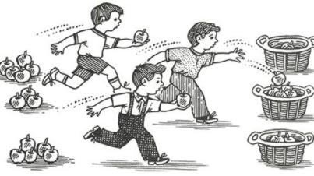 |  |  |  |  |  |  |  |  |  |  |  |  | Ойын: «Допты қуып жет»  Мақсаты: Балаларды ептіліке,шапшаңдыққа тәрбиелеу.Тәрбиешінің берген белгісін мұқият тыңдай білуге үйрету.  Ойынның шарты:  Тәрбиеші балаларға доп салынған кәрзеңкені көрсетеді де алаңның бір жағында өзімен бірге қатарласа тұруды ұсынады. Одан кейін кәрзеңкеден доптарды алып, балалардан алысқа, әр жаққа лақтырады. Балалар доптарға жүгіреді, оларды алып кәрзеңкеге салады. Ойын қайталанады.  Балалар қанша болса, доп та сонша болуы керек. Олардың әрқайсысы допты қуып жетіп, кәрзеңкеге салатын болсын.
2 - ұйымдастырылған іс-әрекет
 |  |  | Көркем әдебиет Тақырыбы; Жақсы мен жаман Рахым Тышқанбаевтың өлеңі  Міндеті: - Өлеңді жатқа, мәнерлеп, интонациямен айт-  Мақсаты: Әңгімелеуде эпитет теңеу сөзді қолдануға үйрету  Өлең мазмұны бойынша сұрақтар:  –Өлең қалай аталады?  –Өлеңде не туралы айтылған?  –Саған ұнады ма?  –Жақсы деп қандай баланы айтамыз?  Жаман əдет деп қандай əдетті айтамыз?  –Сен қандай бала болғың келеді?  Өлеңнің бірінші жолы қалай басталады?  Педагог «Жақсы мен жаман» өлеңін эмоциямен 2-3 рет қайталап оқиды, бірге жаттайды.  Педагог сөйлемнің басын оқып, балалар жалғастыратын жаттату тəсілін пайдаланады. 3-4 бала өлеңді жатқа айтады.  Мұндағы мақсат өлі табиғат заттарының бір күйден екінші күйге ауысатындығы туралы түсінуінің алғашқы шартын жасау. |  |  |  |  | Сөйлеуді дамыту Тақырыбы; Бізде ойнаймыз  Міндеті: -Алуан түрлі заттарды сипаттауға, қарым-қатынас жасауға қажетті сөздерді қолдану  Мақсаты : Әңгімемен таныстырып, мазмұнын айтуға үйрету  –Бүгін қай күн?  –Кеше қандай күн болды?  –Ертең қандай күн болады?  –Бүгін ауа райы қандай?  –Табиғат өзгерістерін атайық  Мақал-мәтелдер:  1.Ағаш – тамырымен, адам – достарымен мықты.  2.Адамға үш нәрсе көмек: шөл далада қазылған құдық, салынған көпір және жол бойына егілген ағаш.  3.Қарағайға қарап – тал өсер, Қатарына қарап – бала өсер.  Педагог:  – Балалар, сендер ертегі тыңдағанды ұнатасыңдар ма?  Тақтаға ертегі мазмұнына байланысты сурет ілінеді.  Алдымен балаларды екі топқа бөліп, бір топқа «шыршаның», екінші топқа «қайыңның» сөзін педагогтің соңынан қайталап отыруды ұсынысады. Педагог М.Төрежановтың «Біз де ойнаймыз» әңгімесін оқып береді. |  |  |  | Математика негіздері Тақырыбы; Заттың бірнеше тең бөліктері «қайталау»  Міндеті: - Пішіннің бір формасынан екіншісін қалай жасау керектігі туралы ұғымдарды дамыту  Мақсаты : заттың бірнеше тең бөлікке бөлінуі туралы ұғым қалыптастыру  Практикалық жұмыс жүргізеді  Педагог балаларға қызыл және жасыл шеңберлерді көрсетеді.  -Фигуралар қалай аталады? (дөңгелек)  Қызыл дөңгелекті алып, екіге бүктейді, оны қиып бір-біріне беттестіреді, бөліктер бірбірінің үстіне қойылған кезде сәйкес келеді.  -Дөңгелектер қандай бөліктерге бөлінді? (тең)  -Неше бөлік шықты? (екі)  -Бұл бөліктер "дөңгелектің жартысы" деп аталады.  Уақыт беріп, дөңгелекті екі бөлікке қиюға көмектеседі.  Педагог жасыл дөңгелекті алады.  Екі рет бүктеп, тең төрт бөлікке қиып, бір-біріне беттестіріп сәйкес келетінін көрсетеді. - Дөңгелек қандай бөліктерге бөлінді? (тең) - Дөңгелектің неше бөлігі пайда болды? (төрт)  –Бұл бөліктер «төрттен бір бөлік» деп аталады.  Уақыт беріп, шеңбердің төрттен бір бөлігін қиюға көмектеседі.  Сонымен қатар педагог қосымша қоңыр жолақты алады.  –Қазір бұл жолақ бүтін болып тұр. |  |  |  | Сауат ашу негіздері Тақырыбы; Біз нені үйрендік нені білдік  Міндеті: -Сөзді буынға бөлу, дыбыстық талдау жасау, сөйлем құрай алу дағдыларын бекіту  Мақсаты Сөзді буынға бөлу, дыбыстық талдау жасау, сөйлем құрай алу дағдыларын бекіту  Дидактикалық ойын: «Буынды қос»(доппен)  – Балалар, шеңберге тұрайық. Мен буынды айтып, бір балаға допты лақтырамын, бала допты ұстап алып, бір немесе бірнеше буынды қосып, сөзді жалғастырады. Кім дұрыс айта алмаса немесе тез буынды айтпаса, айыбын өтейді. Мысалы:( ас+паз, кі+тап, ба+лық, ба+ла).  Ойынды өзгертуге болады. |  |  |  |  |  |  | Шығармашылық бейнелеу әрекеті Тақырыбы; Мерекелік дастархан  Міндеті: -- Балаларды қазақтың қонақжайлылығымен таныстыру;  -- Мүсіндеудің әртүрлі әдістерін қолдану  -- Сюжеттік композициялар жасау, оларды сәнді бөлшектермен толықтыру  -- Пішіндердің түрлі қалыптарын бере білуді, оларды күрделі емес композицияларға біріктіруді қалыптастыру  Мақсаты:- мерекелік дастарханды бейнелей бідуге үйрету  Топтық жұмыс
Үзіліс: Үстел үстінде ойналатын ойындар.

Қол маторикасын дамытуға арналған санамақ  Ойын:Жүретін саусақтар.  Мақсаты:Саусақтарын жүргізе отырып,саусақты шынықтыру және заттарды атау үшін логикалық есін ұлғайту.  Керекті құралдар: Суреттері бар кітапшалар.  Шарты: Суреті бар кітапшаны алып,ішін ашып,ішінде балалар білетін деген суреттерді парақ бетінде саусақтарды жүргізе отырып (2 саусақпен),суретті нұсқап оның атын сұрайды.балалар жауап береді.Сол ереже бойынша қайталанады. |  |  |  |  |  |  | 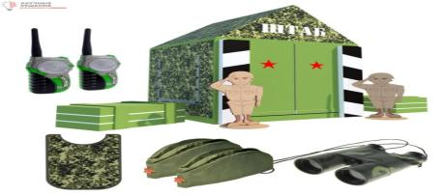 |  |  |  |  |  |  |  |  |  | Ойын: «Сарбаздарға не керек?»(5-10 мин)  Мақсаты: Елін, жерін жаудан қорғай білуге, елінің патриоты болуға тәрбиелеу.  Керекті құралдар:ойынға керек ресурстар.  Мазмұны: Ортаға 1 қатысушы шақырылады. Маңдайына сурет қойылады. Бұл суретті қарама – қарсы отырған бала мимика арқылы қатысушыға көрсетіп, түсіндіреді. Ал ойынға қатысушы оны табу керек болады.
3 - ұйымдастырылған іс-әрекет
 |  | Сауат ашу негіздері Тақырыбы; Біз сөйлем құрай аламыз  Міндеті: Сөйлемді ауызша талдау: жай сөйлемдерді сөздерге бөлу  Мақсаты Сөзді бунға бөле алыу дағдыларын бекіту,  «Артығын тап» ойынын ойнату.  1.Қыс, көктем, жаз, күз , үз. (үз)  2.Жел, жаңбыр, қар, боран, қуыршақ, бұршақ. (қуыршақ)  3.Шаңғы, коньки, шана, ана. (ана)  4.Əке, ана, ата, əже, аға, таға. (таға)  5.Таңқурай, құлпынай, бүлдірген, күлдірген. (күлдірген) |  |  | Сауат ашу негіздері Тақырыбы,; Біз сөйлем құрай аламы «қайталау»  Міндеті - Сөйлемдегі сөздердің ретін, санын анықтау. берілген сөзге сөйлем құрастыру.  Мақсаты Сөйлем құрау, дыбыстық талдау жасау іскерліктерін қалыптастыру  Дидактикалық жаттығуы: «Сөзді аяқта»  –Мен сендерге сөздің ең соңғы буынын айтпай аяқталмаған сөздер айтамын сендер соңғы буынды қосып сөзді аяқтап қайтадан айтасыңдар.  Мысалы: аққа...ла, ба..ла, ба..нан, бан..тик, асқа..бақ, сə..біз, домбы..ра, қам..шы, балмұз..дақ, аялда..ма, дəріха..на, емха..на, балабақ..ша, бағдар..шам, қалам...сап, қыза..нақ, бұл..ақ, көзілді..рік, тоңазт..қыш, тер..ек, ша..тыр, ал..қа, апель..син, ау..ыл, ас...пан, қарын..дас, кер...ует, қа..зан, шаныш...қы, ба..лық, қал..қан, қаң..бақ, қа..мыр, шал..бар, кі..лем, жү..рек, жүге..рі, жұл..дыз.  Əр дұрыс айтылған сөзге педагог жұлдызша беріп отырады. Ойын соңында жұлдызша саналып, жеңімпаз анықталады |  |  |  |  | Қоршаған орта Тақырыбы; Менің елім салт дәстүрі  Міндеті: - жасалған заттардан ажырата білу  Мақсаты Балаларға өздері білетін халқымыздың салт дәстүрлері туралы айтқызу  Ойын. «Ажырата біл!». Ойын барысыңда мұғалім тірі және өлі табиғат заттарын араластырып айтады. Өлі табиғатты атағанда оқушылар қол соғу керек. Сонан кейін оның неге өлі табиғат екенін дәледдейді.  Оқушылардың логикалық ойын дамытуға арналған сұрақтар мен тапсырмалар беру: |  |  |  | Дене шынықтыру Тақырыбы, Мултфилімдер әлемі  Міндеті: - Саусақтарды айқастырып, алға-жоғары көтеру (қолды сыртқы жағымен ішке қарай бұру). Қолды кезек жоғары-артқа көтеру.  Мақсаты - Нақты қимыл-қозғалыс жасай білу қабілеттерін қалыптастыруды жалғастыру, анализатор орталықтарын белсендіруге мүмкіндік жасау  «Тауға өрмелеп шығу».  Гимнастикалық қабырғада әртүрлі тәсілмен өрмелеуге жаттықтыру. Қауіпсіздік техникасын сақтайды. Гимнастикалық қабырғаға жақындап келеді, әртүрлі тәсілмен өрмелейді. Қол мен аяқты үйлесімді түрде қозғауға тырысады. Ең жоғарғы тепкішекке дейін шығып, ең төменгі тепкішекке дейін түседі.  Жақсы мен жаман  Жақсы бала ол анық, Істемейді шалалық. Тап-таза боп жуынып, Жүреді ол таранып. |  |  |  |  |  |  |  | Қоршаған орта Тақырыбы; Менің елімнің салт дәстүрі «қайталау»  Міндеті: -Тірі және өлі табиғат, табиғат құбылыстары (маусым, өсімдік, адам еңбегі) арасындағы себеп-салдарлық байланыстарды бақылау және түсіну.  Мақсаты Сурет арқылы бесікке бөлеу Тұсаукесер Ашамайға отырғызу рәсімдері туралы әңгімелету арқылы байланыстырып сөйлеу арқылы тіл байлығын жетілдіру  Тірі табиғат — олар өседі, қоректенеді, тыныс алады, тұқым шашады. Оларға адамдар, жан — жануарлар, өсімдіктер, құстар, жемістер, көкөністер, балықтар жатады. Электронды оқулықтан көрсету.  Өлі табиғат — қоректенбейді, өспейді, тұқым шашпайды. Оларға су, тас, тау, күн, ай, құм жатады. Бірақ тіршілік атаулы оларсыз өмір сүрмейд
Үзіліс: . Қозғалмалы зерек ойындар «Өзен»ойыны
Еліктеу ойындары:  “Кім жақсы айтады”  Р-р-р-ррр Ы-ы-ыы-ыыы   |  |  |  |  |  |  | Гүлдерді иіскейік. Балалар, біз өзімізді гүлдер бағында жүрміз деп елестетейік. Гүлдер әдемі және хош иісті болады. Кәне, гүлдерді иіскеп көрейікші. Жаттығу 2-3 рет қайталанады. |  |  |  |  |  |  |  | Ойын: «Өзен»  Кішкене өзен арқылы.  Мақсаты: балаларды ұйымшылдыққа тәрбиелейді. Бірі бәрі үшін, Бәрі бір үшін. Сезімін қалыптастырады және достыққа тәрбиелейді.  Көрнекіліктер:тақтай,жіп.  Шарты: Тәрбиеші екі сызық сызады да (үйдің ішінде жіпті пайдалануға болады) балаларға: мынау – «өзен», - дейді; оның үстіне тақтайдан көпір (ұзындығы 2-3м, ені 25-30см) салады да балаларға: «Көпір арқылы жүруді үйренейік», - деп ұсынады. Балалардың бір-біріне соқтығыспай тек тақтайдың үстімен ғана жүруін бақылай отырып, тәрбиеші балаларға суға құлап кетпеуі үшін жай жүру керек деп ескертеді: балалар тақтаймен ары-бері 2-3 рет жүріп өтеді.
4 - ұйымдастырылған іс-әрекет
 |  |  |  |  |  |  | Дене шынықтыру Тақырыбы; Ержүрек құмырысқалар  Міндеті: -Қолды кеуде тұсына қою, екі жаққа созу; қолды жоғары көтеру және екі жаққа созу, қолды желкеге қою  Мақсаты: Нақты қимыл-қозғалыс жасай білу қабілеттерін қалыптастыруды жалғастыру, анализатор орталықтарын белсендіруге мүмкіндік жасау  I.«Құмырсқалар соқпақпен келеді».  Шеңбер бойымен тізбектеле бағытты өзгертіп жүру және жүгіру.  Бір тізбекпен жүру, орташа қарқынмен жүгіру. «Артқа бұрыл!» бұйрығы бойынша бағыттарын өзгертіп жүгіреді. Тізбектен шықпай қозғалыста қимылдарын үйлестіріп жүруге, жүгіруге тырысады.  Заттар арасымен (томаршалар) және заттарды аттап жүру және жүгіру. |  |  |  |  |  | Дене шынықтыру Тақырыбы, Ержүрек құмырысқалар «қайталау»  Міндеті: - Саусақтарды айқастырып, алға-жоғары көтеру (қолды сыртқы жағымен ішке қарай бұру). Қолды кезек жоғары-артқа көтеру.  Мақсаты - Нақты қимыл-қозғалыс жасай білу қабілеттерін қалыптастыруды жалғастыру, анализатор орталықтарын белсендіруге мүмкіндік жасау  «Тауға өрмелеп шығу».  Гимнастикалық қабырғада әртүрлі тәсілмен өрмелеуге жаттықтыру. Қауіпсіздік техникасын сақтайды. Гимнастикалық қабырғаға жақындап келеді, әртүрлі тәсілмен өрмелейді. Қол мен аяқты үйлесімді түрде қозғауға тырысады. Ең жоғарғы тепкішекке дейін шығып, ең төменгі тепкішекке дейін түседі.  Тепе-теңдік – жерде созылып жатқан арқан үстімен басқа зат қойып, тепе-теңдік сақтап жүруге жаттықтыру.  «Құмырсқаға үй тұрғызу»: поролон кірпіштерді қалап, үй тұрғызады. |  |  |  |  |  | Сөйлеуді дамыту Тақырыбы; Бізде ойнаймыз «Қайталау»  Міндеті: -Балаларды бір-біріне көмек қолын созуға, бірлесіп, келісіп ойнауға баулу  Мақсаты Дидактикалық ойындар арқылы дыбыс туралы алған білімдерін бекіту.  Дидактикалық ойын: «Берілген дыбысқа сөзді ата».  Ойын шарты: Ойынды педагог бастап, бір сөзді айтады, сол сөз қандай дыбыспен аяқталса, ойынды жалғастырушы бала сол дыбыстан басталатын жаңа сөз айтуы тиіс. Ойын осылай жалғасын табады.
Серуенге дайындық |  |  | Киімдерді реттілікті сақтап дұрыс киінуге үйрету. |  |  |  |  | Киімдерді реттілікті сақтап дұрыс киінуге үйрету. |  |  |  |  | Киімдерді реттілікті сақтап дұрыс киінуге үйрету. |  |  |  |  |  | Киімдерді реттілікті сақтап дұрыс киінуге үйрету. |  |  |  |  | Киімдерді реттілікті сақтап дұрыс киінуге үйрету.
Серуен | Бақылау: Аязды бақылау.  Мақсаты: Қыс мезгіліндегі күннің суықтығы-аяз. Аяздан бетіміз бен қолымыздың тоңатынын, үсіріп жібе  руі де мүмкін екенін, сол үшін де колғап, мойын  орауыш тағатынымызды түсіндіру.  Еңбек: Ауладағы қарды күреу.Мақсаты: Балаларды еңбек сүйгіштікке, бірлесіп жұмыс жасауға үлкенге көмек беруді үйрету. Күректі дұрыс ұстауға үйрету.  Қим.ойын: «Сырғанақ тебу».  Мақсаты: Балаларды ұйымшыл тату ойнауға, шанамен ойнауға шақыру, таудан төмен сырғанау әдісін үйрету.  Жеке жұмыс:  ( Нұрали, Бекарыс, Тілекжан, Аяулым)  Жұмбақ. Терезеге қонады,  Әсем ою ояды.(Аяз).  Мақсаты: Жұмбақ жаттату арқылы есте сақтау, ойлау қабілет  терін дамыту, сөздік қорларын молайту. |  |  | Бақылау: Мұзды бақылау.  Мақсаты: Мұзды көрсете отыра сипаттау. Қыс мезгілінде өзендер мен көлдердің бетін мұз басатындығы жөнінде түсінік беру.  Еңбек: Тайғанақ жерге құм себу.  Мақсаты: Балаларды бірлесіп жұмыс жасауға баулу. Өздеріне беріл  ген тапсырманы тия-  нақты орындауларын қадағалау.  Жаңа жыл туралы тақпақ жаттату.  Жаңа жыл,жаңа жыл,  Жаңа жылда-жаңа нұр. |  |  |  |  |  |  | Бақылау:Ауа-райын бақылау.  Мақсаты: Ауа-райын бақылай отырып, күз мезгілінің өзіне тән ерекшеліктерін көрсете сипаттау.  Еңбек: «Таза алаң».  Мақсаты: Аула сыпырушыға көмектесу.Тазалыққа, кішіпейілдікке үйрету.Үлкендердің еңбегін қадірлей білуге тәрбиелеу.  Жеке жұмыс: Е.Өтетілеуов «Күшік».  Мақсаты: Ү дыбысының айтылуына жаттықтыру.Тақпақты мәнерлеп айтуға үйрету.  Е.Өтетілеуов. «Күшік».  Үреді үйшікте  Аулада күшіктер  Біреуі оның қап-қара,  Біреуі сары ала  Біреуі қардай ақ,  Біреуі сұр жолақ  Бәрібір, бәрінің жұмысы біреу-ақ: Үреді абалап  Ойын: «Қасқыр мен қаздар».  Мақсаты: Топ болып ойнауға, рөлдерді бөліп ойнауға қалыптастыру.  Қимылдық ойын: «Тымпи-тымпи». |  |  |  |  |  | Бақылау: Қарды бақылау.  Мақсаты: Қыс мезгілінің ерекшелік  терін айту.Қар-түсі ақ, ұстасаң қолың тоңады, жылыға ериді.Ойлау қабілетін дамыту.  Тақпақ:  Аппақ көше, бар дала, Аппақ ой мен қыраттар.  Ақ шатырлы қар қала,  Ақ жамылып тұр бақтар.  Еңбек: Ағаштар түбіне қар үю.  Мақсаты: Еңбексүйгіштікке тәрбиелей отырып,  үйілген қардың маңызы туралы түсінік беру.  Жеке жұмыс: «Қыс қызығы»тақырыбында әңгіме құрату.  (Абдубақыт, Айару, Данагүл, Дильназ)  Мақсаты: Сөздік қорын дамыту, ойын  жүйелеп жеткізе білуге үйрету.  Ойын: «Қардан түрлі бейнелер жасау».  Мақсаты: Ойынға қызығушылығын арттыру. |  |  |  | Бақылау: Күнді бақылау.  Мақсаты: Тірі табиғат үшін күннің маңызы, пайдасы, қажеттілігі. Қыста күннің қызуы төмендейтіні туралы түсінік беру. Еңбек: «Қыс қызығы».  Мақсаты: Балалар мен ата-аналар біріге отырып, ойын алаңын әшекейлеу, қардан сырғанақ жасау. Бірлесіп еңбек етуге үйрету, үлкендердің еңбегіне құрметпен қарауға тәрбиелеу.  Жеке жұмыс: Ақ сандығым ашылды, Ішінен жібек шашылды.  (Күн)  Мақсаты: Балаларға жұмбақтарды жаттата отырып, тіл байлықта-  рын дамыту, ойлау қабілеттерін арттыру.  Қимылды ойын:«Айгөлек».  Мақсаты: Денені шынықтыру, шапшан-  дыққа , ептілікке баулу.
Балалардың үйге қайтуы | Ата –аналарға кеңес  Егер Сіздің балаңыз көпшіл, өз-жақындарыңыз бен бірге бөтен адамдарды жатырқамаса, ойын кезінде өздігімен ойнай білсе, мінезі ашық, өз құрдастарымен мейрімді болса мектепке келген күннен бастап – ақ үйреніп кететіне сеніңіз. |  |  |  |  |  |  |  | Ата –аналарға кеңес  Егер Сіздің балаңыз көпшіл, өз-жақындарыңыз бен бірге бөтен адамдарды жатырқамаса, ойын кезінде өздігімен ойнай білсе, мінезі ашық, өз құрдастарымен мейрімді болса мектепке келген күннен бастап – ақ үйреніп кететіне сеніңіз. |  |  | Ата –аналарға кеңес  - үйдегі жағдайда баланың өзіне - өзі қызмет етудің алғы шарттарына үйрете беріңіз: жуыну, қолын сүрту, шешіну, өз бетімен тамақтану, тамақ ішкенде қасықты пайдалану, горшокқа сұрану. Киімдері міндетті түрде өзіне ыңғайлы болуы шарт: шалбар не болмаса шорты замоксыз, белдеушесіз. |  |  |  |  |  | Ата –аналарға кеңес  Егер Сіздің балаңыз көпшіл, өз-жақындарыңыз бен бірге бөтен адамдарды жатырқамаса, ойын кезінде өздігімен ойнай білсе, мінезі ашық, өз құрдастарымен мейрімді болса мектепке келген күннен бастап – ақ үйреніп кететіне сеніңіз. |  |  | Ата –аналарға кеңес  - баламен жағымды эмоционалдық жағдайлар жасау қажет, ол көбіне ата – ана жағынан болуы қажет, мектеп туралы, оның өзіне керектігін түсіндіріп балаңызды сүйіп, аймалап, жиі оған өз мейіріміңізді көрсетіңіз. Балаңыздың көзінше мектеп туралы өзіңізді толғандыратын мәселені айтудан аулақ болыңыз.

БЕКТЕМІН:
Мектеп директоры: Жакиенова А.С.

Оқу ісінің меңгерушісі:

Усетаева Л.С.___

Тәрбиелеу-білім беру процесінің циклограммасы
Білім беру ұйымы; Ескенежал НОМ
Мектепалды даярлық сыныбы
Балалардың жасы 5 жас
Жоспардың құрылу кезеңі 3-апта 16 – 20 қаңтар 2022-2023 оқу жылы
Күн тәртібі |  | Дүйсенбі 16.01.23 |  |  |  | Сейсенбі 17.01.23 |  | Сәрсенбі 18.01.23 | Бейсенбі 19.01.23 |  | Жұма 20.01.23
Балаларды қабылдау 13:30-14:00 |  | Балаларды көтеріңкі көңіл-күймен қарсы алу. Балалар үшін жайлы жағдай жасау. Балаларға жыл мезгілдеріндегі өзгерістерді, жыл айларын, апта күндерін ажыратып айта алады
Ата-аналармен немесе баланың басқа заңды өкілдерімен кеңес , әңгімелесу |  | Балалардың тазалығы жөнінде кеңес беру
Балалардың дербес әрекеті (аз қимылды ойындар, үстел үсті ойындары, бейнелеу іс- әрекеті, кітаптарды қарау және басқалар) |  | Д/ойын:«Ғажайып қоржын»  Мақсаты: Балаларды заттарды қолдарымен, сипаптиісті қасиеттеріне қарай ажырата білуге үйрету.  қажетті құралдар: Ғажайып қоржын. Балалар санына сәйкес, таныс ойыншықтар |  |  |  | Д\ойын«Бұл қай кезде болады»  Мақсаты: Баланың жыл мезгілдері жайлы білімдерін тиянақтау пысықтау тиісті белгілерін атату, тілдерін жетілдіру, танымдылықтарын, ұстамдылықтарын дамыту.  Қажетті құралдар: Жыл мезгілдеріне байланысты 3-4 сурет |  | Д/ойын:« Өз жұбыңды тап»  Мақсаты: Санды көру, есту және қимыл арқылы қабылдау қабілеттерін пысықтау.  Қажетті құралдар:  Цифрлар бала санына | Д/ойын:«Қателесіп қалма?».  Мақсаты: Жылдам ойлау қабілеттерін дамыту, балалардың күннің әр түрлі мезгілінде не істейтін туралы біліктерін нығайту.  Қажетті құралдар:  текше |  | Д/ ойын:  «Гүл шоғын құрастыр».  Мақсаты: Бақшада, далада, орманда өсетін гүлдерді дұрыс тауып, аттарын есте сақтауға үйрету.  Ойынның ережелері. Гүлдің кімге арналғанын, Қайда өсетінің және қалай аталатынын көрсету.
Ертеңгілік жаттығу |  | Ертеңгілік жаттығу кешені № 9
Ұйымдастырылған іс-әрекетке дайындық (бұдан әрі-ҰІӘ) |  | Жер-Ана, сағанмыңалғыс,  Сыйлайсыңбізгеқуаныш.  Жазда, күзде, қыста да,  Көркемсің көктем тұста да! |  |  |  | Көк аспанда күнкүлсі  Бірге күлсін бүлдіршін.  Көк аспанда күн күлсін,  Жерге ұдайы нұр құйсын.  Көк аспанда күн күлсін,  Ұл қолында ту жүрсін.  Қыз қолында гүл жүрсін,  Көк аспанда күн күлсін,  Бірге күлсін бүлдіршін. |  | Күндей жадырап,  Айдай арайлап,  Жұлдыздай жарқырап,  Судай мөлдір таза көңілмен  Бүгінгі күнді бастайық. | Жарқырап,күн де ашылды  Айналаға гүл шашылды.  Қайырлы күн!  Біз көңілді баламыз!  Қайырлыкүн! Бізсүйкімдібаламыз |  | Армысың шапағатты Күн-Ана!  Армысың қайырымды Аспан-Ана!  Армысың мейірімді Жер-Ана!  Құт дарыт, бар әлемді жарылқа!
Мектепке дейінгі ұйым кестесі бойынша ҰІӘ  14.⁰⁰-14.³⁰ 14.⁴⁰-15.¹⁰ 15.¹⁰-15.²⁰ 15.²⁰-15.⁵⁰ 16.⁰⁰-16.³⁰ |  | 1 - ұйымдастырылған іс-әрекет
 |  | Математика негіздері Тақырыбы: Қарапайым мысалдар мен есептерді шығару;  Міндеті: - Көрнекілік негізінде қарапайым мысалдар мен есептерді шығару;  Мақсаты : қарапайым мысалдар мен есептерді шығару білігін қалыптастыру  Суретті қарайды, есеп құрастырады, шығарады.  Педагог есеп құрастырудың үлгісін көрсетеді: аквариумда қызғылтсары түсті 3 балық және күлгін түсті 2 балық жүзіп жүрді. Аквариумда қанша балық жүзіп жүр?  - Балалар үлгіге сүйене отырып, қалған суреттердегі тапсырмаларды құрастырады, шешеді, жауабын атайды.  -Екінші аквариумда неше балық бар? Олар бірдей ме?  -Үшінші аквариумда неше балық бар? Балалар сұрақтарға жауап береді.  Аквариумдағы балықтарды санап, есеп құрастырады |  |  |  | Қазақ тілі Тақырыбы: Менің бөлмем  Міндеті: - Суреттер бойынша әңгіме құрастыру  Мақсаты; қарапайым сұрақтарға жай сөйлем жауап беру артикуляциялық моторикасынжаттықтыру сөйлеу кезіндегі тыныс алуды және дикцияны дамыту  Ойын: «Қандай сөз артық?». Педагог сөздерді айтады, балалар мұқият тыңдап қандай сөз  артық екенін табады. Мысалы: кереует, үстел, нан, кілем. Балалар әр дұрыс жауап үшін  фишкадан алады, ойын соңында фишкалар саналып, жеңімпаз анықталады. |  | Көркем әдебиет Тақырыбы: Ақсақ құлаң аңызы  Міндеті: - Белгілі образды сомдауда эксперимент жасауға, түрлендіруге мүмкіндік беру.  Мақсаты: -Байланыстырып сөйлеу дағдысын жетілдіру  1.Суретті қара. Ертегінің жүйесін сурет бойынша баянда.  Ертегі кейіпкерлерінің қимыл-əрекетін жəне эмоциясын келтір.  2.Жұмбақты шеш. Ə дегеннен тап береді,  Тап бергеннен қақ бөледі. (Балта)  Ескегі бар, жүзбейді,  Ұшудан үміт үзбейді. (Желдиірмен) | Математика негіздері Тақырыбы: Шартты өлшем «қайталау»  Міндеті: - Шартты өлшемнің көмегімен заттардың ұзындығын, енін, биіктігін өлшеу және осы өлшемдер бойынша бірнеше заттарды салыстыру.  Мақсаты : Талдау салыстырыу қарапайым тұжырымдар жасау зейін сөйлеу қолдың ұсақ моторикасын дамыту  Практикалық жұмыс  Педагог балаларға: көк және қызыл қағаз таспаларын таратады. Кішкентай жасыл таспа – шартты өлшем.  Педагог балаларға: алдарыңдағы тәрелкелерде көк және қызыл қағаз таспалар жатыр. Тәжірибелік жолмен таспалардың қайсысы ұзынырақ екенін дәлелдеп көріңдер.  –Таспалардың қайсысы ұзынырақ?  –Неліктен қызыл таспа ұзынырақ?  –Қызыл таспа неше шартты өлшемге тең?  –Көк таспа неше шартты өлшемге тең?  Қайсысы көбірек: 3 пе, немесе 4 пе?  Шартты өлшемнің көмегімен таспалардың ұзындығын өлшейді. Қорытынды жасайды: қызыл таспа ұзынырақ, оның ұзындығы 4 шартты өлшемге тең. Көк таспа қысқарырақ, ол 3 шартты өлшемге тең.  Тапсырмаларды орындап, өздерінің |  | Қазақ тілі Тақырыбы: Менің отаным  Міндеті -- Қазақ халқының тұрмыстық заттарымен, киім-кешегімен, азық-түлік өндірудегі тұрмыстық кәсібімен таныстыру  Мақсаты -. Отан туралы тақпақ үйрету  Қазақ халқының шеберлері асхана аспаптарын, тұрмыстық заттар, жиһаздар дайындауда қандай материалдарды қолданған баллаарға көрсету,  Осы заттарды бояту
Үзіліс :
Саусақ ойындары  Ойын:Су толтыру.  Мақсаты:Қол ептілігін дамыту,ас ішкенде қалай отырып,қасықты қалай ұстайтынын,ыдыстар қалай тұратынын үйрету.  Керекті құралдар:шұңқыр қасық,шұңқыр тәрелке мен күрешке.  Мазмұны: Үстел үстіне шұңқыр ыдысқа су құйып қоямыз.Одан кейін 1-ші тәрбиеші өзі көрсетеді.Ыдыстағы суды қасықпен алып,ақырын төгіп алмай күрешкеге құямыз.Осы іс-әрекет бірнеше рет қайталанады. |  |  |  |  |  |  |  | Саусақ ойыны: Жүретін саусақтар.  Мақсаты:Саусақтарын жүргізе отырып,саусақты шынықтыру және заттарды атау үшін логикалық есін ұлғайту.  Керекті құралдар: Суреттері бар кітапшалар.  Шарты: Суреті бар кітапшаны алып,ішін ашып,ішінде балалар білетін деген суреттерді парақ бетінде саусақтарды жүргізе отырып (2 саусақпен),суретті нұсқап оның атын сұрайды.балалар жауап береді.Сол ереже бойынша қайталанады.
2 - ұйымдастырылған іс-әрекет
 |  | Көркем әдебиет Тақырыбы: «Алтын балта» орыс халық  Міндеті: - Сахналық қойылымдарға қатысуға баулу  Мақсаты Кейіпкерлердің іс-əрекетіне өз пікірін айта білуге баулу  Педагог қорапшаның ішінен бір сурет алып шығады. – Суреттен нені көріп тұрсыңдар? (Балта) – Бұл не деп ойлайсыңдар?  –Ол не үшін керек? Мұндай затты көргендерің бар ма?  –Балалар, бүгін «Алтын балта» орыс халық ертегісімен танысамыз.  Ертегі – əдеби жанрдың бір түрі екенін естеріне түсіру. Ертегі ойдан, қиялдан туады  Ертегі мазмұны бойынша сұрақтар:  –Ертегі қалай аталады?  –Кедей қайда барды?  –Балта қайда түсіп кетті?  –Балта не үшін қажет?  –Диірменші қандай балталар ұсынды?  –Диірменші неліктен кедейге алтын балтаны берді?  –Бай не істеді?  –Ертегі қалай аяқталды? |  |  |  | Сөйлеуді дамыту Тақырыбы: «Ақсақ құлан» аңызын  Міндеті: -Негізгі ойды дұрыс жеткізе білу  Мақсаты «Ақсақ құлан» аңызын мазмұны бойынша әңгімелету  –Балалар, құлан – жылқы тектес жануар.  –Сендер жылқыны білесіңдер ме?  –Құланың да, жылқы сияқты, жалы бар, бірақ ол – жабайы жануар. Ертеде аң сияқты, құланды да аулап етін жеген.  –Мен сендерге «Ақсақ құлан» аңызын оқып берейін. Аңыз – бұл түп нұсқасы болған оқиға. Ауыздан-ауызға ұмытылмай жеткен оқиғаны аңыз деп айтамыз. Қазір мен сендерге «Ақсақ құлан» аңызын мәнерлеп оқып беремін. |  | Математика негіздері Тақырыбы: Шартты өлшем  Міндеті: - Заттардың (5 және одан артық) ұзындығын, биіктігін, ені мен жуандығын анықтай білу  Мақсаты: шартты өлшемнің көмегімен заттарды шамасы бойынша салыстыру дағдыларын қалыптастыру  Проблемалық іздеу тапсырмасы:  Кәділердің ұзындығын қалай салыстыруға болады (бір-бірінің үстіне салу арқылы)? Педагог: Кәділерді сабағынан үзбей өлшеуге бола ма?  Заттың ұзындығын өлшеуге арналған басқа да тәсілдер бар. Кез келген затты шартты өлшемнің көмегімен өлшеуге болады. Шартты өлшем ретінде таспаны, бауды, қаламды немесе кез келген басқа затты пайдалануға болады.  Бүгін біз шартты өлшем ретінде жасыл қағаз таспаны пайдаланамыз. Менің қалай өлшейтінімді мұқият қараңдар. Екеуінің де бұрышын бір-біріне сәйкес келтіріп, шартты өлшемді кесіндінің үстіне саламын.  Шартты өлшемнің шеті қай жерде болса, сол жерге белгі саламын. Келесі өлшем осы жерден басталады. Балалар өздерінің салыстыру тәсілдерін ұсынады. Балаларға кәділердің макеттері (муляждар, суреттер) беріледі және олар кәділерді ұзындығы бойынша салыстырады.  Санайды.  Осы кесіндінің неше шартты белгіге тең екенін санауды ұсынады. Кәдінің ұзындығын кім өлшейді? Кәді неше шартты өлшемге тең? | Сауат ашу негіздері Тақырыбы: Дыбыстық талдау  Міндеті: - Сөздегі дыбыстардың ретін, дауысты және дауыссыз дыбыстарды анықтау.  Мақсаты -Графикалық жұмысты орындау кезінде фонематикалық естуді, сөйлеуді, зейінді, есте сақтауды, ұсақ қол моторикасын дамыту  «Сөзді аяқта» дидактикалық жаттығуы  Балалар мен сендерге соңғы буынын айтпай сөздер айтамын, сендер буынды қосып, сөзді айтасыңдар.  Мысалы: кү...шік, көбе...лек, ба...нан, алжап...қыш, жұлдыз...ша, жылқы...шы, шах...мат, ине...лік, жолба...рыс, жас...тық, ағаш..тар, бақта..шы, береке...лі, күлкі...лі, күнба...ғыс, қабыр...ға, қам...шы, қама...жай, ора...мал, сүл...гі, жапа...лақ, отба...сы, жануар...лар, найза...ғай, сөм...ке, сыбыз...ғы, отша...шу, су...рет, жеміс...тер, жалау...ша, құмырс...қа т.б.  Сөзді дұрыс айтқан балаларға педагог жұлдызша таратып отырады, ойын соңынан жеңімпаз анықталады |  | Шығармашылық бейнелеу әрекеті Тақырыбы: Қыстағы жапырақсыз қайың ағаш  Міндеті: - Балалардың қайың ағашы туралы білімдерін арттыру  - - Бақылаған заттың бейнесін бере білу, затты әртүрлі қалыптарда мүсіндеу  -- Сюжеттік жапсыруда заттардың өлшеміне қарай арақатынасын, әртүрлі заттардың бөліктерінің беру  -- Қағаздан құрастыру әдістерін қолданып, жазық материалды көлемді пішінге өзгерте білуді бекіту  Мақсаты:- қысқы ағашты бейнелей білуге үйрету  Топтық жұмыс
Үзіліс:
Дидактикалық ойын:  «Домино»  Мақсаты: «Баланың көліктер жайлы білімдерін дамыту, пысықтау. Сәйкес көлікті тауып дұрыс атату, оның атқаратын қызметімен таныстыру.  Ойын шарты: Суреттері сәйкес келетін карточкаларды біріне қатарлап тізіп қою, кім бұрын барлық карточкаларын қояды, сол жеңіп шығады.  Қажетті құралдар: Бірдей қос суреттер, әртүрлі көліктер бейнеленген көлімдері 5×6см карточкалар. |  |  |  |  |  |  | «Сүйікті қаламызға саяхат»  Мақсаты:Туып -өскен қаласы туралы білімдерін бекіту;үлкендер еңбегі,автокөліктер.  Ойынның барысы:Тәрбиеші балаларды үш топқа бөліп,карточкаларды таратады.Содан соң қаланың көрікті жерлері,үлкендер еңбегі,автокөліктер туралы әңгімелеуге тапсырма береді.Балалар қолдарындағы карточка бойынша әңгіме құрастырады. Әңгімені мазмұнды айтқан топ жіңішке жетеді. Топтар қағаздарын алмастырып, ойынды әрі қарай жалғастырады.
3 - ұйымдастырылған іс-әрекет
 |  |  | Сауат ашу негіздері Тақырыбы: Біз нені үйрендік нені білдік  Міндеті: Буындарға буын қосып сөз құрап айтуға жаттықтыру арқылы зейін мен есте сақтауларын дамыту  Мақсаты балалардың білімін бекіту  «Тиісті белгіні көтер» дидактикалық жаттығуы  Педагог жуан, жіңішке дауысты дыбыстарды араластырып айтады, балалар жуан дауысты дыбысты айтқанда, сары түсті дөңгелекті, жіңішке дауысты дыбыстарды айтқанда, қызғылт сары дөңгелекті көтереді.  «Кім көп сөз ойлап айтады?» дидактикалық ойыны  – Н дыбысынан басталатын сөздер ойлаңдар, сөздерді шапалақпен буынға бөліндер, қанша буын атасындар.  – Нан, нар, ну, нарын, немене, не, неге, нағыз, Нұрлан, Нұргүл, неке, нақ, неліктен.  – Р дыбысынан басталатын сөз ойлаңдар. Кім көп сөз ойласа, соған бір фишкадан беріліп отырады.  – Радио, рауғаш, рас, рет, резеңке, рең.  Ойын соңында фишкаларды санап, жеңімпазды анықтайды |  |  | Сауат ашу негіздері Тақырыбы: Дыбыстық талдау  Міндеті -Сөздерге дыбыстық талдау жасай білу дағдыларын бекіту  Мақсаты Сөздерді буынға бөлу дағдыларын жетілдіру  «Сөз жина» дидактикалық жаттығуы  –Мен сендерге дыбыстар айтамын, сендер алақандарыңмен кесе жасап, дыбыстарды қағып алып отырыңдар. Айтылған дыбыстарды түсіріп немесе орнын ауыстырып алуға болмайды Жинаған дыбыстарыңнан сөз құрап айтасыңдар. Мысалы: - «а.л.м.а.», – «а.ғ.а.ш.», - «к.ү.н.», - «қ.ұ.с.», «қ.о.я.н.», - «с.и.ы.р.» ,- «а.с.ы.қ.» , - «е.с.і.к.», - «с.а.ғ.а.т.», - «т.а.б.а.қ.», - «ж.е.р.».  –Балалар, сендер қандай тағамдарды ұнатасыңдар?  –Балалар, денсаулыққа пайдалы тағамдармен тамақтану қажет. Ал А, В, С, Д, Е – осы адам ағзасына қажетті дəрумендердің атаулары. Біз оларды тағамдардан аламыз. А дəрумені өсу мен көру дəрумені деп атауға болады, себебі ол арқылы сен жақсы өсесің, ал көзің тамаша көреді.  . |  | Қоршаған орта Тақырыбы: Жыл мезгілдері: қыс, көктем. Белгілері.  Міндеті: - Табиғатпен таныстыру барысында заттар мен құбылыстардың өзіне тән, сипаттамалық белгілерін бақылау, талдау, салыстыру, ажырату  Мақсаты Тірі, өлі табиғат туралы, денелер туралы ұғым беру. Табиғатты қорғауға тәрбиелеу.  Табиғатты суреттеу.  Бұлардың бәрі бізді қоршаған табиғатқа жатады. Осы ағаштар табиғаттың қай түріне жатады? Тірі табиғат. Оны неліктен тірі табиғат деп атаймыз?  Одан әрі саяхатымызды жалғастырамыз. Не естідіңдер? Тағы не көрдіңдер? Орман жануарлары. Олар да тірі табиғатқа жатады. Тірі табиғатқа жатады - адам. Осы тірі табиғаттың қажеттіліктерін атайық: ауа, тамақ, су, жарық, жылу.  Одан әрі саяхатымызды жалғастырайық. Таудан сарқырап аққан өзенді көрдік. Енді табиғатта өлі денелер бар. Оларды тамашалайық. Күн, су, тау, тас, ауа, Бұлардың бәрі табиғи денелер. Бұдан басқа жасанды денелер болады, олар адам қолымен жасалады. Жасанды денелерге не жатады? Машина, үй, парта, кітап, т. б. Кез - келген денелер заттан тұрады. Мысалы: доп - дене, резеңке - зат, парта - дене, ағаш - зат, т. б. Қане, мына суреттен жасанды денелерді табайық.  Ал осы табиғатта болып жатқанның барлығы табиғат құбылыстары. Табиғат құбылыстары: жаңбырдың жаууы, қардың жаууы, найзағай, кемпірқосақтың шығуы, жапырақтың түсуі, т. | Дене шынықтыру Тақырыбы: «Біздің айналамыздағы әлем»  Міндеті: - Алға еңкейіп, алақанын еденге тигізу. Қолдарын айқастырып желкеге қою, қолды жазып, екі жаққа созу  Мақсаты Алға еңкейіп, алақанын еденге тигізу. Қолдарын айқастырып желкеге қою, қолды жазып, екі жаққа созу  Алға еңкейіп, алақанын еденге тигізу. Қолдарын айқастырып желкеге қою, қолды жазып, екі жаққа созу  Қимыл-қозғалыс ойыны: «Төбешіктен-төбешікке».  Ойыншылар еденге тақтайшаларды қойып, оның үстіне тұрады, сонан кейін екіншісін қояды. Осыдан кейін екінші тақтайшаға секіріп тұрады да, бірінші таяқшаны алып, оны алдыға тастайды. Осылайша залдың екінші шетіне дейін тақтайдан-тақтайға секіріп барады.  . |  | Қоршаған орта Тақырыбы: Жыл мезгілдері: қыс, көктем. Белгілері. «қайталау  Міндеті: Адам өмірі үшін судың, құмның, күн, ай сәулесінің, саздың, тастардың маңызын түсіну  Мақсаты - Байланыстырып сөйлеу, жыл мезгілдерінің ерекшеліктерін теңеу сөздерді қолданып сипаттай алу дағдыларын дамыту  Ойын: «Сиқырлы көпіршіктер»  -Балалар Ертегі көрініс көрсету  «Күн, жер, су, от және ауа» (ертегі)  Бір күні Күн, жер, су, ауа қайсысы ең маңызды деп таласыпты.  Күн: «Ең бірінші оянып мен өз шуақтарыммен жер планетадағы адамдарды, құс, аңдарды оятамын!» дейді.  Жер: «Ия, ия, күн, сен жаңа өзің айттың жер планетасында тұратындар деп. Мен болмасам аңдар, жәндіктер, адамдар қайда өмір сүруші еді? Ағаштар, гүлдер қайда өсуші еді? Өзен, теңіз, мұхиттар қайда тасушы еді? Ең маңызды мені!»  Ал мен болмасам,- таласқа су кірісті – балықтар, пингвиндер, су құстары болмаушы еді? Менсіз адамдар өмір сүре алмаушы еді.  «Мен олардың үйлерін жылытамын» — таласқа от кірісті.  «Сендер мен туралы ұмытып қалдыңдар!»  — Ауа дауысын шығарды. Мен көрінбесем де адамдардан басқа, әр тірі зат өмір сүре алмайды! Менсіз отта болмайды.  Бұл талас ұзаққа дейін созылды. Ешкім білмейді қашанға дейін созылатынын, егерде адам бұл әңгімеге кіріспесе.  «Сендердің әрқайсысы маңызды.
Үзіліс: . Жүгіруге арналған ойындар
«Торғайларп мен мысық»
Ойын: «Торғайлар мен мысық»
Мақсаты: балаларды ойынның шартын бұзбай ойнауға, белгі бойынша қимыл-қозғалыс жасауға дағдыландыру, зейіндерін, байқағыштықтарын, жүгіру дағдыларын дамыту.
Шарты:Жерді шеңбермен белгілеу керек /5-6м.диаметрмен/. Ортада тәрбиешімен тағайындалған бала жүреді – ол мысық. Қалған балалар шеңбердің сыртында- олар торғайлар. Мысық ұйықтап қалады.Торғайлар шеңбердің ішіне дән жеуге кіреді. Мысық оянып кетеді де, торғайларды көріп, оларды ұстай бастайды. Торғайлар шеңберден шығуға асығады. Шеңбердің ішінен мысыққа ұсталған торғайлар, шеңбердің ортасында қалады. Мысық 2-3 торғайды ұстаған соң, тәрбиеші жаңа мысықты таңдайды. Ұсталған торғайлар басқа ойынаушыларға қосылады. Ойын 4-5 рет қайталанады.
Ұсыныс: мысық ақырын барыпторғайларды ұстайды (қатты ұстамай, ақырын ғана қолын тигізеді)
4 - ұйымдастырылған іс-әрекет
 |  |  |  |  | Дене шынықтыру Тақырыбы: «Мультфильмдер әлемі» «қайталау»  Міндеті: - Гимнастикалық қабырғаға қарап тұрып, белінің тұсындағы тақтайшаны ұстап, алға еңкею  Мақсаты: - шұңқырғасекру 30см биік заттың үстінен белгіленген жерге дәл секіріп түсулерін бекіту  Гимнастикалық қабырғаның бір сатысынан екінші сатысына диагональ бойынша адымдап өтуге, өрмелеуге және түсуге үйрету, қол мен аяқты үйлестіріп қозғау шеберліктерін  (машықтарын) жетілдіру (тіркемелі адыммен адымдау, саты тепкішектерін қолмен ұстап). |  | Дене шынықтыру Тақырыбы: Шаңғымен жүріу  Міндеті: - - Гимнастикалық қабырғаға арқасымен сүйеніп тұрып, белінің деңгейіндегі рейкадан ұстап, аяқты кезектестіре бүгу және тік көтеру  Мақсаты - Гимнастикалық қабырғаға арқасымен сүйеніп тұрып, белінің деңгейіндегі рейкадан ұстап, аяқты кезектестіре бүгу және тік көтеру  Гимнастикалық қабырғаға арқасымен сүйеніп тұрып, белінің деңгейіндегі рейкадан ұстап, аяқты кезектестіре бүгу және тік көтеру  Қозғалыс ойындары: «Сағат»  Екі ойыншы бірдей қашықтықта шеңбер бойымен тұрып алып, белгі берілгенде бір бағытта жүгіріп, бірін-бірі қуып жетуге тырысады.  Ойында жаттығуларды екі бағытта қайталау керек (сағат тілімен, сағат тіліне қарсы). |  | Сөйлеуді дамыту Тақырыбы: «Ақсақ құлан» аңызы  Міндеті: -Монологты байланыстырып құра білу, әңгімені бірізді айту  Мақсаты - Балалардың тілдік қорларын байыту, аңшылық туралы ұғымдарын кеңейту  «Л» – «Р» дыбыстарын үйрету  –Сендерге «Ақсақ құлан» аңызы ұнады ма?  –Аңызда не туралы айтылған?  –Ашуына тиген құлан әңгісі балаға не істеді?  –Міне, балалар, аң екеш аңға да зәбір көрсетіп, қорлауға болмайды екен.  –Аңыз әңгімедегі құлан сөзі орыс тілінде «кулан» деп айтылады.  Әңгі – үйірді басқаратын, бастап жүретін айғыры  –«Л» – дауыссыз дыбыс.  –"Л" дыбысының буын арасында кездесуі.  Ла-ла-ла – лақ.  Лә-лә-лә – Ләззәт.  Да-да-да – дала  До-до-до – долана.  Құ-лан. Құ-лақ
Серуенге дайындық |  | Киімдерді реттілікті сақтап дұрыс киінуге үйрету. |  |  |  | Киімдерді реттілікті сақтап дұрыс киінуге үйрету. | Киімдерді реттілікті сақтап дұрыс киінуге үйрету. |  | Киімдерді реттілікті сақтап дұрыс киінуге үйрету. |  | Киімдерді реттілікті сақтап дұрыс киінуге үйрету.
Серуен | Бақылау: Бұлтты бақылау.  Мақсаты: Қыста аспанды сұрғылт бұлт басады, бұлттың салдарынан қар жауады т.б. түсіндіру. Зәулімде тұрағы Тіреусіз тұрады.(Бұлт).  Еңбек: Көшедегі қар жинаушы машинала-  рдың жұмысын бақы  лау.Мақсаты: Қар тазалаушы машиналардың адам үшін пайдасының зор екендігін  айту.Еңбекті дәріптей білуге үйрету.  Бір халық аспанда ұшқан, аяғы жоқ,Ұстаған қолдарында таяғы жоқ.Күніне талай жерге кетер кезіп, Нәрсенің бұл секілді саяғы жоқ. (Бұлт  Мақсаты: Балаларға бұлт туралы түсінік қалыптастыра отырып, есте сақтау қабілетін дамыту.  Қим.ойын: «Мені қуып жет».  Мақсаты: Шапшаңдыққа үйрету. Денені ширату арқылы денсаулықты нығайту. |  |  |  |  | Бақылау: Мұзды бақылау.  Мақсаты: Мұзды көрсете отыра сипаттау. Қыс мезгілінде өзендер мен көлдердің бетін мұз басатындығы жөнінде түсінік беру.  Еңбек: Тайғанақ жерге құм себу.  Мақсаты: Балаларды бірлесіп жұмыс жасауға баулу. Өздеріне беріл  ген тапсырманы тия-  нақты орындауларын қадағалау.  Жаңа жыл туралы тақпақ жаттату.  Жаңа жыл,жаңа жыл,  Жаңа жылда-жаңа нұр.  Жасыл шырша жанында  Жадырап бар бала жүр.  Мақсаты: Еске сақтау қабілетін дамыту, сөздерді қатесіз дұрыс айтуға үйрету.  Ойын: «Тышқан мен мысық».  Мақсаты: Шапшандыққа, жылдам шешім қабылдауға үйрету. |  | Бақылау:Ауа-райын бақылау.  Мақсаты: Ауа-райын бақылай отырып, күз мезгілінің өзіне тән ерекшеліктерін көрсете сипаттау.  Еңбек: «Таза алаң».  Мақсаты: Аула сыпырушыға көмектесу.Тазалыққа, кішіпейілдікке үйрету.Үлкендердің еңбегін қадірлей білуге тәрбиелеу.  Ойын: «Қасқыр мен қаздар».  Мақсаты: Топ болып ойнауға, рөлдерді бөліп ойнауға қалыптастыру.  Қимылдық ойын: «Тымпи-тымпи». | Бақылау: Мұздақты бақылау.  Мақсаты: Мұздақтың пайда болу жолын түсіндіру, мұздақтан абай болып жүруге үйрету.  Еңбек: Ағаш түптеріне қар үю.  Мақсаты: Еңбекқорлыққа үйрету. Жалқаулықтан аулақ болуға шақыру.  Жеке жұмыс: Жұмбақ жатттату“  Отқа жанбас, Суға батпас” (мұз)  Мақсаты: Мұз туралы түсінік беру. Жұмбақ жаттату  арқылы сөздік қорын молату.  Есте сақтау қабілетін дамыту.  Қимылдық ойын: «Қазан».  Мақсаты: Бірлесіп ойнауға шақыру.  Балалардың көңілдерін көтеру. | Бақылау: Күнді бақылау.  Мақсаты: Тірі табиғат үшін күннің маңызы, пайдасы, қажеттілігі. Қыста күннің қызуы төмендейтіні туралы түсінік беру. Еңбек: «Қыс қызығы».  Мақсаты: Балалар мен ата-аналар біріге отырып, ойын алаңын әшекейлеу, қардан сырғанақ жасау. Бірлесіп еңбек етуге үйрету, үлкендердің еңбегіне құрметпен қарауға тәрбиелеу.  Жеке жұмыс:  Ақ сандығым ашылды, Ішінен жібек шашылды.  (Күн)  Мақсаты: Балаларға жұмбақтарды жаттата отырып, тіл байлықта-  рын дамыту, ойлау қабілеттерін арттыру.  Қимылды ойын: «Айгөлек».  Мақсаты: Денені шынықтыру, шапшан-  дыққа , ептілікке баулу.
Балалардың үйге қайтуы | Ата –аналарға кеңес  Егер Сіздің балаңыз көпшіл, өз-жақындарыңыз бен бірге бөтен адамдарды жатырқамаса, ойын кезінде өздігімен ойнай білсе, мінезі ашық, өз құрдастарымен мейрімді болса мектепке келген күннен бастап – ақ үйреніп кететіне сеніңіз. |  |  |  |  | Ата –аналарға кеңес  Егер Сіздің балаңыз көпшіл, өз-жақындарыңыз бен бірге бөтен адамдарды жатырқамаса, ойын кезінде өздігімен ойнай білсе, мінезі ашық, өз құрдастарымен мейрімді болса мектепке келген күннен бастап – ақ үйреніп кететіне сеніңіз. |  | Ата –аналарға кеңес  - үйдегі жағдайда баланың өзіне - өзі қызмет етудің алғы шарттарына үйрете беріңіз: жуыну, қолын сүрту, шешіну, өз бетімен тамақтану, тамақ ішкенде қасықты пайдалану, горшокқа сұрану. Киімдері міндетті түрде өзіне ыңғайлы болуы шарт: шалбар не болмаса шорты замоксыз, белдеушесіз. | Ата –аналарға кеңес  Егер Сіздің балаңыз көпшіл, өз-жақындарыңыз бен бірге бөтен адамдарды жатырқамаса, ойын кезінде өздігімен ойнай білсе, мінезі ашық, өз құрдастарымен мейрімді болса мектепке келген күннен бастап – ақ үйреніп кететіне сеніңіз. | Ата –аналарға кеңес  - баламен жағымды эмоционалдық жағдайлар жасау қажет, ол көбіне ата – ана жағынан болуы қажет, мектеп туралы, оның өзіне керектігін түсіндіріп балаңызды сүйіп, аймалап, жиі оған өз мейіріміңізді көрсетіңіз. Балаңыздың көзінше мектеп туралы өзіңізді толғандыратын мәселені айтудан аулақ болыңыз.

БЕКТЕМІН:
Мектеп директоры: Жакиенова А.С.

Оқу ісінің меңгерушісі:
Усетаева Л.С.___ Тәрбиелеу-білім беру процесінің циклограммасы
Білім беру ұйымы; Ескенежал НОМ
Мектепалды даярлық сыныбы
Балалардың жасы 5 жас
Жоспардың құрылу кезеңі 4-апта 23– 27 қаңтар 2022-2023 оқу жылы
Күн тәртібі |  |  | Дүйсенбі 23.01.23 |  |  |  |  | Сейсенбі 24.01.23 |  | Сәрсенбі 25.01.23 |  |  |  | Бейсенбі 26.01.23 |  |  | Жұма 27.01.23
Балаларды қабылдау 13:30-14:00 |  |  | Балаларды көтеріңкі көңіл-күймен қарсы алу. Балалар үшін жайлы жағдай жасау. Балаларға тәрбиешінің толық аты - жөнін атап сәлемдесуді үйрету. Баланың бүгінгі көңіл күйі, оны не қызықтыратыны туралы сұрау, баланы жеке пікірін білдіруге тарту, бүгінгі ауа райы туралы балалардың ойын білу
Ата-аналармен немесе баланың басқа заңды өкілдерімен кеңес , әңгімелесу |  |  | Ата-аналармен әңгіме:  Балалардың көңіл күйі, денсаулығы жайында ата –анамен әңгімелесу. Ата –аналармен қарым –қатынас мәдениетін орнату. |  |  |  |  | Ата-аналармен әңгіме: Ата- аналарға балаларын таңертеңгілік жаттығуға үлгертіп алып келулерін ескерту. |  | Ата-аналармен әңгіме:  Балалардың тазалығы жөнінде кеңес беру. |  |  |  | Ата-аналармен әңгіме:  Ата –аналарға баланың денсаулығын сақтау жөнінде кеңес беру. |  |  | Ата-аналармен әңгіме:  Ата –аналарға керекті құрал –жабдықтарды әкелуін өтіну.
Балалардың дербес әрекеті (аз қимылды ойындар, үстел үсті ойындары, бейнелеу іс- әрекеті, кітаптарды қарау және басқалар) |  |  | Қимылды ойын «Ұшты-ұшты» Мақсаты: Балаларға әуеде ұшатын заттарды ажырата алуға үйрету. Қоршаған ортамен таныстыру |  |  |  |  | Сюжеттік ойын «Мен дәрігер боламын» Мақсаты: Балалар бір -бірімен ойнау арқылы өздерін дәрігер сезіне алады. |  | Үстел-үсті ойын «Әдемі үйшік» Мақсаты:Балалар өз еріктерімен үйшікті құрастыра алады Құрастыру |  |  |  | Сюжеттік ойын «Шаштараз» Мақсаты:Балалар ойын арқылы шаш қиюшының еңбегін түсінеді. Көркем әдебиет |  |  | Дидактикалық ойын «Сандар тізбегі» Мақсаты: Сандарды тура және кері санай білуге үйрету Математика негіздері
Ертеңгілік жаттығу |  |  | Ертеңгілік жаттығу кешені № 10
Ұйымдастырылған іс-әрекетке дайындық (бұдан әрі-ҰІӘ) |  |  | Д/ойын:«Ғажайып қоржын»  Мақсаты: Балаларды заттарды қолдарымен, сипаптиісті қасиеттеріне қарай ажырата білуге үйрету.  қажетті құралдар: Ғажайып қоржын. Балалар санына сәйкес, таныс ойыншықтар. |  |  |  |  | Д\ойын«Бұл қай кезде болады»  Мақсаты: Баланың жыл мезгілдері жайлы білімдерін тиянақтау пысықтау тиісті белгілерін атату, тілдерін жетілдіру, танымдылықтарын, ұстамдылықтарын дамыту.  Қажетті құралдар: |  | Д/ойын:« Өз жұбыңды тап»  Мақсаты: Санды көру, есту және қимыл арқылы қабылдау қабілеттерін пысықтау.  Қажетті құралдар:  Цифрлар бала санына |  | Д/ойын:«Қателесіп қалма?».  Мақсаты: Жылдам ойлау қабілеттерін дамыту, балалардың күннің әр түрлі мезгілінде не істейтін туралы біліктерін нығайту.  Қажетті құралдар:  текше |  |  |  |  | Д/ ойын:  «Гүл шоғын құрастыр».  Мақсаты: Бақшада, далада, орманда өсетін гүлдерді дұрыс тауып, аттарын есте сақтауға үйрету.  Ойынның ережелері. Гүлдің кімге арналғанын, Қайда өсетінің және қалай аталатынын көрсету
Мектепке дейінгі ұйым кестесі бойынша ҰІӘ  14.⁰⁰-14.³⁰ 14.⁴⁰-15.¹⁰ 15.¹⁰-15.²⁰ 15.²⁰-15.⁵⁰ 16.⁰⁰-16.³⁰ |  |  | 1 - ұйымдастырылған іс-әрекет
 |  |  | Математика негіздері Тақырыбы: Ұзын – қысқа, биік – аласа, кең – тар, қалың – жұқа. Тең заттар Міндеті: - Көрнекілік негізінде қарапайым мысалдар мен есептерді шығару;  Мақсаты-Үлгіден ұзынырақ (қысқарақ), жоғарырақ (төменірек), жуанырақ (жіңішкерек) және оған тең заттарды табуды, белгілі бір бағытта үзік сызықтармен сызуды және бояуды үйрет Педагог есеп құрастырудың үлгісін көрсетеді: аквариумда қызғылтсары түсті 3 балық және күлгін түсті 2 балық жүзіп жүрді. Аквариумда қанша балық жүзіп жүр? Балалар үлгіге сүйене отырып, қалған суреттердегі тапсырмаларды құрастырады, шешеді, жауабын атайды. -Екінші аквариумда неше балық бар? Олар бірдей ме? -Үшінші аквариумда неше балық бар? Балалар сұрақтарға жауап береді.  Аквариумдағы балықтарды санап, есеп құрастырады |  |  |  | Қазақ тілі  Міндеті: - Туған өлкенің көрнекі жерлері, әсем табиғаты, тарихи орындары туралы айту  Мақсаты Отан туралы түсініктерін кеңейту  Сөздік ойын: «Сұрақ-жауап»  – Сенің Отаның қалай аталады?  – Менің Отаным – Қазақстан.  – Қай қалада (ауылда) тұрасың? (Қаласының, ауылының атын айтады).  – Отанымыздың бас қаласын ата?  – Отанымыздың бас қаласы – Нұр-Сұлтан.  – Қазақстан қандай мемлекет?  – Қазақстан – тәуелсіз мемлекет |  |  | Көркем әдебиет Тақырыбы; Бір уыс мақта (Ыбырай Алтынсариннің əңгімес  Міндеті: -- Әдеби шығармаларды эмоционалды қабылдауына ықпал ету, олардың мазмұнын түсіну  Мақсаты əңгіменің мағынасын интонациямен мазмұндауға дағдыландыру.  Педагог жұмбақ жасырады.  Қардай аппақ, мамықтай жұмсақ. Ол не? (Мақта)  –Мақта жұмсақ, аппақ болады. Мақтадан киім дайындайды, көрпе жасайды. Бүгін біз мақта туралы Ыбырай Алтынсарин атамыздың «Бір уыс мақта» деген қызықты əңгімесімен танысамыз. Əңгіме болған оқиғаның желісі бойынша жазылады.  Педагог əңгімені мəнерлеп оқып береді, мазмұнын түсіндіреді  –Əңгіме қалай аталады?  –Авторы кім?  –Кішкентай қыз не істеп отырды?  –Анасы қызына қандай ақыл айтты?  –Қыз мақтаның қиқымын қайда лақтырды?  –Оны не алып кетті?  –Анасы оған не деді?  –Əңгімені қалай аяқтауға болады?. |  | Математика негіздері Тақырыбы; Геометриялық фигуралар және денелер  Міндеті: Геометриялық фигуралар (дөңгелек, сопақша, үшбұрыш, шаршы, тіктөртбұрыш) мен денелерді (шар, текше, цилиндр) дұрыс атап, оларды ажырата білуге жаттықтыру  Мақсаты геометриялық фигулар мен денелер туралы білімін қалыптсатыру  «Бұл неге ұқсайды?» дидактикалық ойыны  –Қоршаған ортадан дөңгелек, шаршы, үшбұрыш, текше, шар, цилиндрге ұқсайтын заттарды атаңдар.  Балалар атайды, неге ұқсайтынын қорытындылайды  Практикалық жұмыс.  Балалар үлестірме материалмен жұмыс істейді, сопақша мен шеңбердің геометриялық фигураларын зерттейді, ұқсастықтар мен айырмашылықтарды табады, бұрыштары мен қабырғасы жоқ, сопақша ұзартылған, бірақ шеңбер жоқ.  –Балалар, қызыл сопақшаны аламыз, жиектеріне саусағымызбен жүргіземіз. Сопақшаның бұрыштары бар ма? Қабырғалары? Сопақша қандай фигураға ұқсайды?  Қызыл сопақшаға жасыл шеңбер салыңыз. (Фигуралар бірдей мөлшерде болуы керек.)  –Сіз не байқадыңыз? Олар бір-бірінен несімен ерекшеленеді? Сопақшаға ұқсас заттарды тауып, оларды атайды.  –Сопақшаға қандай заттар ұқсас?  (Сопақшаға ұқсас заттарды бейнелейтін суреттерді көрсетеді.) Балалар сопақшаға ұқсайтын заттарды табады, оларды атайды.  –Енді балалар, қолдарыңызға сары тіктөртбұрышты аламыз. Жиектерін саусағымызбен жүргіземіз. Оның бұрыштары бар ма? Қанша бұрышы бар? Қабырғалары бар ма? Қанша қабырғасы бар? Тіктөртбұрыш пен шаршыны салыстырады, сұрақтарға жауап береді.  –Тіктөртбұрыш қандай геометриялық фигураға ұқсайды? (Шаршыға.) – Сары тіктөртбұрышқа бірдей өлшемдегі жасыл шаршыны саламыз.  –Бұл фигуралар несімен ерекшеленеді?  –Бұл фигуралар несімен ұқсас?  Балалар ұқсастықтар мен айырмашылықтарды табады, шаршыда барлық қабырғалары тең, тіктөртбұрышта қарама-қарсықабырғалары тең. |  |  |  |  | Қазақ тілі Тақырыбы ; Зерде» интел-  лектуалды ойыны Міндеті - - Фонематикалық естуді дамыту, сөздегі дыбыстардың орнын анықтау (басы, ортасы, соңы). Мақсаты ойын арқылы ойлау зейінін, білімдерін бекіту «Білгенге – маржан». Бұл кезеңнің шарты сұрақтарға жылдам тез жауап беру керек.  – Мамандық иелерін ата?  – Біздің Отанымыз қалай аталады?  – Бөлмеде не бар?  – Сыпайы сөздерді ата.  – Таңертең не істейміз?  – Апта күндерін ата. т.б Көркем әдебиет  Міндеті: - Себеп-салдарлық байланыстарды, жанрларды (ертегі, әңгіме, өлең) ажырату  Мақсаты: əңгіменің мағынасын интонациямен мазмұндауға дағдыландыру.  1.Оқиғаның жүйесін сурет бойынша баянда. Анасы мен қызы нені істеп отыр?  Анасы мен қызы терезеден нені көрді?  Торғайдың аузындағы не нəрсе?  Сен қыздың орнында болсаң, не істер едің?  2.Мақтадан не жасалады? Сызып қос.  3.Жұмбақты шеш. Тау-тау ақ қар,  Ерімейді ыстықта. (Мақта) .
Үзіліс:
Қимылды ойын:  « Күн мен түн »  Мақсаты: Балаларды ептілікке, жылдамдыққа, ажыратуға баулу.  Ойын мазмұны:  Балалар бірі « Күн», екіншісі « Түн» тобы болып екіге бөлінеді. Олардың бір-бірінен бөлек, өз үйлері болады. Тәрбиешінің көрсетуі бойынша екі команда да жаттығулар жасап тұрады. Тәрбиеші « Күн» деп белгі берген кезде, сол топтың балалары үйіне жеткізбей қуып жетулері керек. Қолға түскен балалар қуушылар қатарына қосылады. Сөйтіп, ойын осылайша алма-кезек жүріп отырады. Көп бала ұстаған команда жеңіске жетеді. |  |  |  |  | Қимылды ойын:« Көги-гөк »  Мақсаты: Шапшаңдыққа, ептілікке баулу.  Ойын мазмұны: Тақпақ айтып, бір қызды « кемпір» етіп сайлайды. Қалғандары қаз болады. « Кемпір» шетке шығып тұрады, басқа ойыншылар қаздай тізіліп, бірінің соңынан бірі ұстап:  Гөк, гөк, көги көк,  Гөк, гөк, көги гөк.  Гөк, гөк, көги гөк,-деп қаздың жүрісіне еліктей ақырын оң мен солға шайқалып, « кемпірдің» қасына келеді.  Бірінші келген балаға беріп: « Жоғалтпаңдар!»-деп тапсырады.  Балалар айнала жүріп, қайтадан қаздай тізіліп « кемпірге» келеді.  « Кемпір»  Әлгің қайда?  Қалды сайда!-деп сұрайды.  Балалар бәрі бірдей.  Әлгің қайда?-  Қалды сайда!-деп жауап береді. Олай болса сендердің біріңді алып қаламын, деп « кемпір» балаларға бас салады. Балалар тізбегін жазбай қаша жөнелуі керек. Қолға түскен біреуін « кемпір» қасына алып қала береді. Ойын барлық балаларды түгел ұстап болғанша қайта жалғаса береді. |  |  |  |  |  |  |  | Қимылды ойын:  « Аққу-қаздар »  Мақсаты: Балаларды шапшаңдыққа, аңғарымпаздыққа тәрбиелеу.  Ойын мазмұны: Алаңның бір шетіне қаздар тұратын үй белгіленеді, қарсы шетіне бақташы тұрады. Үйдің бір жақ бүйірінде қасқыр тұратын үңгір болады. Алаңның қалған жері жайылым болады. Бақташы қаздарды жайылымға қуып шығады, олар жайылып жүреді.  Бақташы: Қаздар, қаздар, қаңқылдап,  Барасыңдар қай жаққа.  Қаздар: Айна көлі жалтылдап,  Жатқан жасыл аймаққа.  Бақташы: Біздің жерге түсе кет,  Түсіп сусын іше кет.  Қаздар: Сіздің жерге түсеміз  Түсіп сусын ішеміз.  Бақташы: Болсын онда жол жайлы!  Қаздар: Бізге ол жаққа болмайды,  Жолды тосып тұр сұр қасқыр.  Бақташы: Олай болса, қалаған,  Жақтарыңа бар аман.  Қаздар қанаттарын жайып, жайылым арқылы үйлеріне ұшады, ал қасқыр үңгіршек жүгіріп шығып, оларды ұстауға тырысады. Ұсталған қаздар қасқырдың үңгіріне қарай жүреді. Бірнеше рет жүгірістен кейін қасқырдың ұстаған қаздарфын санайды. Ойын 3-4 рет қайталанады.
2 - ұйымдастырылған іс-әрекет
 |  |  | Көркем әдебиет Тақырыбы; Бір уыс мақта (Ыбырай Алтынсариннің əңгімес  Міндеті: -- Әдеби шығармаларды эмоционалды қабылдауына ықпал ету, олардың мазмұнын түсіну  Мақсаты əңгіменің мағынасын интонациямен мазмұндауға дағдыландыру.  Педагог жұмбақ жасырады.  Қардай аппақ, мамықтай жұмсақ. Ол не? (Мақта)  –Мақта жұмсақ, аппақ болады. Мақтадан киім дайындайды, көрпе жасайды. Бүгін біз мақта туралы Ыбырай Алтынсарин атамыздың «Бір уыс мақта» деген қызықты əңгімесімен танысамыз. Əңгіме болған оқиғаның желісі бойынша жазылады.  Педагог əңгімені мəнерлеп оқып береді, мазмұнын түсіндіреді  –Əңгіме қалай аталады?  –Авторы кім?  –Кішкентай қыз не істеп отырды?  –Анасы қызына қандай ақыл айтты?  –Қыз мақтаның қиқымын қайда лақтырды?  –Оны не алып кетті?  –Анасы оған не деді?  –Əңгімені қалай аяқтауға болады?. |  |  |  |  | Сөйлеуді дамыту Тақырыб; Су торғайы  Міндеті: --Өзара байланысты бірізді сюжет құрастыру, сөйлегенде бейнелі сөздерді қолдану  Мақсаты : -. Әңгімені оқып, сұраққа жауап беруге үйрету.  «Торғайлар мен мысық» ойыны. Педагог – «мысық», ал қалғандары «торғайлар» болады. Бөлмеде жағымды баяу әуен ойналады. «Торғайлар» алаңқайда секіріп, ұшып-қонып жүреді. Мысықтың дауысын естісімен «торғайлар» өз ұяларына ұша жөнеледі. Ұсталған «торғай» «мысық» болып ауысады. Ойын осылай жалғаса береді  Балалар, біз бүгін торғайлар туралы ойынды бекер ойнаған жоқпыз. Өйткені сендерге қазір жазушысы М.Зверевтің «Су торғайы» атты әңгімесін мәнерлеп оқып беремін. Әңгімені мәнерлеп оқиды.  «Су торғайы»  Қыстыгүні қатты аязда таудан аққан өзеннен бу шығып жатады. Екі жағаға көкпеңбек жалтыр мұз қатады. Өзеннің тек ортасы ғана мұзсыз.  Осындай кезде шыр-шыр етіп, мұз үстінде жорғалап торғай жүреді. Ол – қайқы құйрық, кішкентай қара торғай. Торғай шолп етіп ағынды суға сүңгіп кетеді. Оның мөлдір судың түбінде жорғалап, тастардың ара-арасын шұқылап жүргенін анық көруге болады. Әне, ол пыр етіп қайтадан жағаға ұшып шықты. Тырнақтарының ұшына мұз қатып қалған. Оны да елең қылмастан зыр-зыр жорғалап, баяғысынша әндетумен болады.  Бұл қандай ғажап құс!  –Бұл құсты су торғайы дейді. Ол қысы-жазы бірдей жемін су түбінен табады. |  | Математика негіздері Тақырыбы: Ұзын – қысқа, биік – аласа, кең – тар, қалың – жұқа. Тең заттар Міндеті: - Көрнекілік негізінде қарапайым мысалдар мен есептерді шығару; Мақсаты- Талдау, салыстыру, қарапайым тұжырымдар жасау; зейін, есте сақтау, сөйлеу ұсақ қол моторикасын дамыту Педагог есеп құрастырудың үлгісін көрсетеді: аквариумда қызғылтсары түсті 3 балық және күлгін түсті 2 балық жүзіп жүрді. Аквариумда қанша балық жүзіп жүр? Балалар үлгіге сүйене отырып, қалған суреттердегі тапсырмаларды құрастырады, шешеді, жауабын атайды. -Екінші аквариумда неше балық бар? Олар бірдей ме? -Үшінші аквариумда неше балық бар? Балалар сұрақтарға жауап береді. |  | . Сауат ашу негіздері Тақырыбы: Сөздің дыбыстық сызбасы  Міндеті: - - Сөздегі дыбыстардың ретін, дауысты және дауыссыз дыбыстарды анықтау  Мақсаты . сөздің дыбыстық сызбасы туралы алған білімдерін бекіту  –Бүгін біз дыбыстық сызбасы салынған карточкаға сəйкес келетін сөздерді табамыз. Біз сөзге дыбыстық талдау жасауды, сөздегі дыбыстардың түрін анықтауды үйрендік. Дыбыстық талдау жасау үшін, сөздегі дыбыстарды оқып, олардың дауысты, дауыссыз екенін анықтап аламыз, буынға бөлеміз, неше дыбыс, неше əріптен тұратын анықтаймыз. Содан кейін əр дыбысты тиісті дөңгелектермен белгілейміз.  Алдарыңдағы дыбыстық сызбаға назар аударыңдар, не көріп тұрсыңдар? Барлық торкөздер тиісті белгілермен белгіленіп тұр. Қасында сурет бар. Ненің суреті?  –Күннің суреті.  –Бұл – күн сөзінің дыбыстық сызбасы екен. Келесі дыбыстық сызбаны қарайық. Ол жерде де барлық торкөздері белгіленген екен. Енді мен сендерге екі сурет көрсетейін. Бұлар – бақ пен гүл. Дыбыстық сызба осы екі суреттің қайсысына сəйкес келеді, тауып айтыңдар. Бұл – бақ сөзінің дыбыстық сызбасы екен. Дыбыстық сызбаны сөзге дұрыс таңдау үшін сөздің неше дыбыстан тұратынын, оның нешеуі дауысты, нешеуі дауыссыз екенін біліп алу керек. Дауысты дыбыс нешеу, дауыссыз дыбыс нешеу? Сөздегі дыбыс саны, сызбадағы дыбыс санына сəйкес келе ме? Сəйкес келетін дұрыс сызбаны таңдау керек. |  |  |  |  | Шығармашылық бейнелеу әрекеті Тақырыбы: Қар кесегі Міндеті: - Балалардың қайың ағашы туралы білімдерін арттыру  - Бақылаған заттың бейнесін бере білу, затты әртүрлі қалыптарда мүсіндеу  -- Сюжеттік жапсыруда заттардың өлшеміне қарай арақатынасын, әртүрлі заттардың бөліктерінің беру  -- Қағаздан құрастыру әдістерін қолданып, жазық материалды көлемді пішінге өзгерте білуді бекіту  Мақсаты:- - жыл мезгіліне байланысты өзгерісті сурет салуда бере білу білігін бекіту  - Ойдан өзбетінше мүсіндеуге, ұжымдық жұмыстарды орындауға баулу. Мүсіндеген заттарымен түрлі ойындар ойнау.Топтық жұмыс
Үзіліс:

Қимылды ойын:  « Шарлармен алмасу » Мақсаты: Балаларды ептілікке, жылдамдыққа, ажыратуға баулу.  Ойын мазмұны: Балалар орындықтарда дөңгеленіп отырады. Тәрбиеші қатар отырған екі балаға бір-бірден шар береді де ары қарай басқаларға ауыстырады ( біреуі оңға, біреуі солға ұсынады ). Шарлар бір-бірімен екі жақтан кездескенде балалар « Соқтығысты» деген сөзбен оларды соқтықтырады. Одан кейін балалар орындарынан тұрып, дөңгелекті айналып, қарсы жаққа барады, қалғандары орындықтарынан тұрып: « Жүгірдік, жүгірдік...,» деп дауыстайды. Балалар өз орындықтарына жүгіріп келіп: « Ол шарды басқа балаларға береді де ойын қайталанады.  Бұл ойынды даладағы сазды алаңда өткізуге болады, онда балалар көк шөптің үстінде отырад |  |  |  |  |  | Қимылды ойын:  « Кішкене өзен арқылы »  Мақсаты:  Балаларды қырағылыққа, байқампаздыққа үйрету,бірлікке,татулыққа тәрбиелеу  Ойының шарты:  Ойынға бір топ (6-8 адамнан) бала тартылады. Алаңда бір-бірінен 1,5-2м қашықтықта екі сызық сызылады. Бұл өзен.  Ойнаушылар сызықтың жанында-өзеннің жағасында тұрады. Олар өзеннен анық сызылған дөңгелектер арқылы аяғын суламай, тастан-тасқа секіріп өтуі керек. Дөңгелектердің арасының қашықтығы балалардың оларға бірінен-біріне секіре алатындай болуы керек. Өзеннен қатарынан 2-3 бала өтеді, ал қалғандары тәрбиешімен бірге оларды бақылап тұрады. Секіре алмай, аяғын сулап алғандары оны күнге кептіруге кетеді-орындыққа отырады. Кейін олар ойынға қайтып араласады, тәрбиеші оларды қалай болса да мақтап, жағаның екінші жағына өтуге көмектеседі.
3 - ұйымдастырылған іс-әрекет
 |  | Сауат ашу негіздері Тақырыбы Дыбыстық талдау Міндеті: Буындарға буын қосып сөз құрап айтуға жаттықтыру арқылы зейін мен есте сақтауларын дамыту Мақсаты балалардың білімін бекіту «Тиісті белгіні көтер» дидактикалық жаттығуы Педагог жуан, жіңішке дауысты дыбыстарды араластырып айтады, балалар жуан дауысты дыбысты айтқанда, сары түсті дөңгелекті, жіңішке дауысты дыбыстарды айтқанда, қызғылт сары дөңгелекті көтереді. «Кім көп сөз ойлап айтады?» дидактикалық ойын Н дыбысынан басталатын сөздер ойлаңдар, сөздерді шапалақпен буынға бөліндер, қанша буын атасындар. Нан, нар, ну, нарын, немене, не, неге, нағыз, Нұрлан, Нұргүл, неке, нақ, неліктен. Р дыбысынан басталатын сөз ойлаңдар. Кім көп сөз ойласа, соған бір фишкадан беріліп отырады. Радио, рауғаш, рас, рет, резеңке, рең. Ойын соңында фишкаларды санап, жеңімпазды анықтайды |  |  | Сауат ашу негіздері Тақырыбы: Дыбыстық талдау  Міндеті - Төрт дыбысты сөзге дыбыстық талдау жасауды жетілдіру  Мақсаты Мақсаты: дыбыстық талдауды меңгертуді жалғастыру.  Дидактикалық жаттығуы: «Белгі бер»  Педагог балаларға ұяң (д) дыбысын басқа дыбыстармен араластырып айтады, балалар (д) дыбысын естігенде, қол шапалақтап, дыбыс берулері керек. [А, Б, Д, Т, Р, Б, Л, Д, Ш, Г, Д, Б, К, Д У, Д, С, Д, Ч, Б, Д, Я, Ы, Ф, Д, Б, З, Д, Й, Д, Ц, Д, Б.] Сол сияқты басқа да дыбыстармен ойнатса болады.  Дидактикалық жаттығу: «Кім зейінді?»  – Балалар, алдарыңа көк түсті төртбұрыш, үшбұрыш, көк, сары жəне қызыл дөңгелектерді алыңдар. Мен сендерге қатаң дауыссыз дыбысты айтсам, көк төртбұрыштыны, үнді дауыссыз дыбысты айтсам, көк үшбұрышты, ұяң дауыссыз дыбысты айтсам, көк, жуан дауысты дыбысты айтсам, сары, жіңішке дауысты дыбысты айтсам, қызыл дөңгелекті көтересіңдер.  Мысалы: « а-, -й-,-ц-,-у-,-к-,-е-,-н-,-г-,-ш-,-щ-,-з-,-х-,-ф-,-ы-,-в-,-а-,-п-,-р-,-о-,-л-,-д-,-ж-,-э,-я-,-ч-,-с-,-м-,-и-,-т-,-б-,-ю т.б.» |  |  |  | Қоршаған орта Тақырыбы: Жыл құстары  Міндеті: - Табиғатпен таныстыру барысында заттар мен құбылыстардың өзіне тән, сипаттамалық белгілерін бақылау, талдау, салыстыру, ажырату  Мақсаты Қыста жылы жаққа ұшып кететін жыл құстары мен қыстап қалатын құстардың атын атап, бір-бірінен айыра білуге үйрету; құстардың пайдасы туралы түсініктерін нығайтуреттеу.  Бұлардың бәрі бізді қоршаған табиғатқа жатады. Осы ағаштар табиғаттың қай түріне жатады? Тірі табиғат. Оны неліктен тірі табиғат деп атаймыз?  Одан әрі саяхатымызды жалғастырамыз. Не естідіңдер? Тағы не көрдіңдер? Орман жануарлары. Олар да тірі табиғатқа жатады. Тірі табиғатқа жатады - адам. Осы тірі табиғаттың қажеттіліктерін атайық: ауа, тамақ, су, жарық, жылу.  Одан әрі саяхатымызды жалғастырайық. Таудан сарқырап аққан өзенді көрдік. Енді табиғатта өлі денелер бар. Оларды тамашалайық. Күн, су, тау, тас, ауа, Бұлардың бәрі табиғи денелер. Ал осы табиғатта болып жатқанның барлығы табиғат құбылыстары. Табиғат құбылыстары: жаңбырдың жаууы, қардың жаууы, найзағай, кемпірқосақтың шығуы, жапырақтың түсуі, т |  |  | Дене шынықтыру Тақырыбы: ««Біздің айналамыздағы әлем» «қайталау»  Міндеті: - Алға еңкейіп, алақанын еденге тигізу. Қолдарын айқастырып желкеге қою, қолды жазып, екі жаққа созу  Мақсаты -) Қимыл-қозғалыс қабілеттерін, жалпы шыдамдылықтарын, дұрыс тыныс ала білулерін дамыту  Қимыл-қозғалыс ойыны: «Төбешіктен-төбешікке».  Ойыншылар еденге тақтайшаларды қойып, оның үстіне тұрады, сонан кейін екіншісін қояды. Осыдан кейін екінші тақтайшаға секіріп тұрады да, бірінші таяқшаны алып, оны алдыға тастайды. Осылайша залдың екінші шетіне дейін тақтайдан-тақтайға секіріп барады.  . |  |  |  |  |  | Қоршаған орта Тақырыбы: Аңдар қысқа қалай дайындалады?  Мақсаты - - Жануарлардың (аңдардың) қоршаған ортадағы өзгерістерге бейімделуі туралы түсінік қалыптастыру  Ойын: «Сиқырлы көпіршіктер»  -Балалар Ертегі көрініс көрсету  «Күн, жер, су, от және ауа» (ертегі)  Бір күні Күн, жер, су, ауа қайсысы ең маңызды деп таласыпты.  Күн: «Ең бірінші оянып мен өз шуақтарыммен жер планетадағы адамдарды, құс, аңдарды оятамын!» дейді.
Үзіліс: .
Тіл дамытуға арналған жаттығулардың мақсаты:  Балалардың дыбысты дұрыс айтуын түзету, тілін дамыту  Шалқан: Шалқан үлкен болып өсіп қалған екен. Оны көрген атай: «О...о...о!» деп таң қалды. Кәне, бізде айтып  Жыланның ысылы: Жылан қалай дыбыстайды?  Ыы......Ыс – с – сс |  |  |  |  |  |  |  | 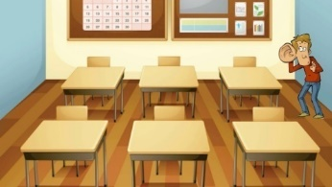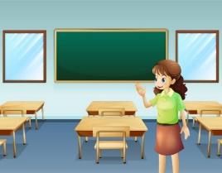 |  |  | Жүгіруге арналған ойын: «Қайда жасырылғанын тап»  Мақсаты:  Балаларды қырағылыққа, байқампаздыққа үйрету,бірлікке,татулыққа тәрбиелеу  Ойының шарты: Балалар бөлменің бұрышында тұрады.  Тәрбиеші жалаушаны тығатынын айтады. Балалар теріс қарап көзін жұмады,тәрбиеші жалаушаны тығып қояды да «болды» ,деген де балалар жалаушаны іздейді.Тапқан бала жалаушаны тығады.Ойын 2-3 рет қайталанады.  Жүгіруге арналған ойын: «Мысықтар мен балалар»  Мақсаты: Берілген белгіні дұрыс тыңдай білуге, ойын ойнағанда қауіпсіздік ережелерін сақтай білуге, топпен ойнауды ойнай білуге үйрету. Ептілікке,алғырлыққа тәрбиелеу.  Ойынның шарты: Балалардың жартысы мысықтар болады, ал жартысы олардың иесі болады. Мысықтар баспалдақта отырады, олардың иелері жүрелерінен алаңның екінші жағында отырады.  Тәрбиеші сүт кімге керек деп сүт құйғандай болады.Балалар «кис-кис», деп шақырады.Мысықтар жақындаған да балалар алаңның екінші жағына қашып шығады.  Ойын 2-3 рет қайталанады.  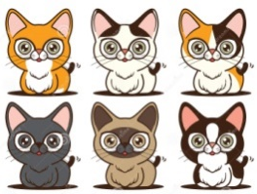
4 - ұйымдастырылған іс-әрекет
 |  |  | . |  |  |  |  | Дене шынықтыру Тақырыбы: «Біздің айналамыздағы әлем» «жалғасы» Міндеті: - Гимнастикалық қабырғаға қарап тұрып, белінің тұсындағы тақтайшаны ұстап, алға еңкею Мақсаты: Тартылып қойылған 5 жіп арқылы кезекпен секірулерін бекіту: екі аяқпен Қимыл-қозғалыс ойыны: «Төбешіктен-төбешікке».  Ойыншылар еденге тақтайшаларды қойып, оның үстіне тұрады, сонан кейін екіншісін қояды. Осыдан кейін екінші тақтайшаға секіріп тұрады да, бірінші таяқшаны алып, оны алдыға тастайды. Осылайша залдың екінші шетіне дейін тақтайдан-тақтайға секіріп барады. «Теңіз шуы» үнтаспасын тыңдайды |  | Дене шынықтыру Тақырыбы: «Біздің айналамыздағы әлем» «жалғасы» Міндеті: - Гимнастикалық қабырғаға қарап тұрып, белінің тұсындағы тақтайшаны ұстап, алға еңкею Мақсаты: Тартылып қойылған 5 жіп арқылы кезекпен секірулерін бекіту: екі аяқпен  Шөл әлемі  «Қи қоңыз» ойын-жаттығуы. Еркін бағытта фитболдарды (доптарды) домалатуға жаттықтыру.  Фитболдарды зал бойымен домалатып жүреді. Доптарды қатты итермейді.  Батпақ әлемі  Қимыл-қозғалыс ойыны: «Төбешіктен-төбешікке».  Ойыншылар еденге тақтайшаларды қойып, оның үстіне тұрады, сонан кейін екіншісін қояды. Осыдан кейін екінші тақтайшаға секіріп тұрады да, бірінші таяқшаны алып, оны алдыға тастайды. Осылайша залдың екінші шетіне дейін тақтайдан-тақтайға секіріп барады. «Теңіз шуы» үнтаспасын тыңдайды. |  |  |  |  | Сөйлеуді дамыту Тақырыбы: Су торғайы «қайталау» Міндеті: -Монологты байланыстырып құра білу, әңгімені бірізді айту Мақсаты - Құрастыру қабілеттерін,шығармашылығын, дыбыстарды дұрыс айта білуін дамыту –Ашуына тиген құлан әңгісі балаға не істеді? –Міне, балалар, аң екеш аңға да зәбір көрсетіп, қорлауға болмайды екен. –Аңыз әңгімедегі құлан сөзі орыс тілінде «кулан» деп айтылады. Әңгі – үйірді басқаратын, бастап жүретін айғыры –«Л» – дауыссыз дыбыс. –"Л" дыбысының буын арасында кездесуі. Ла-ла-ла – лақ.  Лә-лә-лә – Ләззәт.  Да-да-да – дала  До-до-до – долана.  Құ-лан. Құ-лақ |  |  |  | Музыка  Міндеті: Балалар музыкалық аспаптарында қарапайым, таныс әуендерді жеке және шағын топпен орындауға үйрету . -  Мақсаты Музыканы тыңдай отырып, оның көңіл күйін ажырата білуге баулу.  Музыка тыңдау:  «Көңілді балалар әні» (Б. Дәлденбай) Ән айту:  «Қыс келді» (Б. Жұмабекова)  «Зырлайды шанамыз»  (М. Маңғытаев)  Музыкалық-ырғақтық қимылдар: «Марш» (Е. Андосов) Билер:  «Қоян биі» (В. Питерцев)  Ойындар, хороводтар: «Кешікпе» орыстың х.ә. (өңдеген М. Раухвергер)  :
Серуенге дайындық |  |  | Киімдерді реттілікті сақтап дұрыс киінуге үйрету. |  |  |  |  | Киімдерді реттілікті сақтап дұрыс киінуге үйрету. |  | Киімдерді реттілікті сақтап дұрыс киінуге үйрету. |  |  |  |  | Киімдерді реттілікті сақтап дұрыс киінуге үйрету. |  |  |  | Киімдерді реттілікті сақтап дұрыс киінуге үйрету.
Серуен | Бақылау: Бұлтты бақылау.  Мақсаты: Қыста аспанды сұрғылт бұлт басады, бұлттың салдарынан қар жауады т.б. түсіндіру. Зәулімде тұрағы Тіреусіз тұрады.(Бұлт).  Еңбек: Көшедегі қар жинаушы машинала-  рдың жұмысын бақы  лау.Мақсаты: Қар тазалаушы машиналардың адам үшін пайдасының зор екендігін  айту.Еңбекті дәріптей білуге үйрету.  Бір халық аспанда ұшқан, аяғы жоқ,Ұстаған қолдарында таяғы жоқ.Күніне талай жерге кетер кезіп, Нәрсенің бұл секілді саяғы жоқ. (Бұлт  Мақсаты: Балаларға бұлт туралы түсінік қалыптастыра отырып, есте сақтау қабілетін дамыту.  Қим.ойын: «Мені қуып жет».  Мақсаты: Шапшаңдыққа үйрету. Денені ширату арқылы денсаулықты нығайту. |  |  | Бақылау: Мұзды бақылау.  Мақсаты: Мұзды көрсете отыра сипаттау. Қыс мезгілінде өзендер мен көлдердің бетін мұз басатындығы жөнінде түсінік беру.  Еңбек: Тайғанақ жерге құм себу.  Мақсаты: Балаларды бірлесіп жұмыс жасауға баулу. Өздеріне беріл  ген тапсырманы тия-  нақты орындауларын қадағалау.  Жаңа жыл туралы тақпақ жаттату.  Жаңа жыл,жаңа жыл,  Жаңа жылда-жаңа нұр.  Жасыл шырша жанында  Жадырап бар бала жүр.  Мақсаты: Еске сақтау қабілетін дамыту, сөздерді қатесіз дұрыс айтуға үйрету.  Ойын: «Тышқан мен мысық».  Мақсаты: Шапшандыққа, жылдам шешім қабылдауға үйрету. |  |  |  |  |  | Бақылау:Ауа-райын бақылау.  Мақсаты: Ауа-райын бақылай отырып, күз мезгілінің өзіне тән ерекшеліктерін көрсете сипаттау.  Еңбек: «Таза алаң».  Мақсаты: Аула сыпырушыға көмектесу.Тазалыққа, кішіпейілдікке үйрету.Үлкендердің еңбегін қадірлей білуге тәрбиелеу.  Ойын: «Қасқыр мен қаздар».  Мақсаты: Топ болып ойнауға, рөлдерді бөліп ойнауға қалыптастыру.  Қимылдық ойын: «Тымпи-тымпи». | Бақылау: Мұздақты бақылау.  Мақсаты: Мұздақтың пайда болу жолын түсіндіру, мұздақтан абай болып жүруге үйрету.  Еңбек: Ағаш түптеріне қар үю.  Мақсаты: Еңбекқорлыққа үйрету. Жалқаулықтан аулақ болуға шақыру.  Жеке жұмыс: Жұмбақ жатттату“  Отқа жанбас, Суға батпас” (мұз)  Мақсаты: Мұз туралы түсінік беру. Жұмбақ жаттату  арқылы сөздік қорын молату.  Есте сақтау қабілетін дамыту.  Қимылдық ойын: «Қазан».  Мақсаты: Бірлесіп ойнауға шақыру.  Балалардың көңілдерін көтеру. |  |  |  |  | Бақылау: Күнді бақылау.  Мақсаты: Тірі табиғат үшін күннің маңызы, пайдасы, қажеттілігі. Қыста күннің қызуы төмендейтіні туралы түсінік беру.  Еңбек: «Қыс қызығы».  Мақсаты: Балалар мен ата-аналар біріге отырып, ойын алаңын әшекейлеу, қардан сырғанақ жасау. Бірлесіп еңбек етуге үйрету, үлкендердің еңбегіне құрметпен қарауға тәрбиелеу.  Жеке жұмыс:  Ақ сандығым ашылды, Ішінен жібек шашылды.  (Күн)  Мақсаты: Балаларға жұмбақтарды жаттата отырып, тіл байлықта-  рын дамыту, ойлау қабілеттерін арттыру.  Қимылды ойын: «Айгөлек».  Мақсаты: Денені шынықтыру, шапшан-  дыққа , ептілікке баулу.
Балалардың үйге қайтуы | Ата –аналарға кеңес  Егер Сіздің балаңыз көпшіл, өз-жақындарыңыз бен бірге бөтен адамдарды жатырқамаса, ойын кезінде өздігімен ойнай білсе, мінезі ашық, өз құрдастарымен мейрімді болса мектепке келген күннен бастап – ақ үйреніп кететіне сеніңіз. |  |  |  |  |  |  | Ата –аналарға кеңес  Егер Сіздің балаңыз көпшіл, өз-жақындарыңыз бен бірге бөтен адамдарды жатырқамаса, ойын кезінде өздігімен ойнай білсе, мінезі ашық, өз құрдастарымен мейрімді болса мектепке келген күннен бастап – ақ үйреніп кететіне сеніңіз. |  | Ата –аналарға кеңес  - үйдегі жағдайда баланың өзіне - өзі қызмет етудің алғы шарттарына үйрете беріңіз: жуыну, қолын сүрту, шешіну, өз бетімен тамақтану, тамақ ішкенде қасықты пайдалану, горшокқа сұрану. Киімдері міндетті түрде өзіне ыңғайлы болуы шарт: шалбар не болмаса шорты замоксыз, белдеушесіз. |  |  |  | Ата –аналарға кеңес  Егер Сіздің балаңыз көпшіл, өз-жақындарыңыз бен бірге бөтен адамдарды жатырқамаса, ойын кезінде өздігімен ойнай білсе, мінезі ашық, өз құрдастарымен мейрімді болса мектепке келген күннен бастап – ақ үйреніп кететіне сеніңіз. |  | Ата –аналарға кеңес  - баламен жағымды эмоционалдық жағдайлар жасау қажет, ол көбіне ата – ана жағынан болуы қажет, мектеп туралы, оның өзіне керектігін түсіндіріп балаңызды сүйіп, аймалап, жиі оған өз мейіріміңізді көрсетіңіз. Балаңыздың көзінше мектеп туралы өзіңізді толғандыратын мәселені айтудан аулақ болыңыз.

БЕКТЕМІН:
Мектеп директоры: Жакиенова А.С.

Оқу ісінің меңгерушісі:
Усетаева Л.С.___
Тәрбиелеу-білім беру процесінің циклограммасы
Білім беру ұйымы ; Ескенежал НОМ
Мектепалды даярлық сыныбы
Балалардың жасы 5 жас
Жоспардың құрылу кезеңі 1-апта 30– 31 қаңтар 1-3 ақпан 2022-2023 оқу жылы
Күн тәртібі |  | Дүйсенбі 30.01.23 |  |  | Сейсенбі 31.01.23 |  | Сәрсенбі 01.02.23 |  |  |  |  | Бейсенбі 02.02.23 |  |  |  |  |  |  | Жұма 03.02.23
Балаларды қабылдау 13:30-14:00 |  | Балаларды көтеріңкі көңіл-күймен қарсы алу. Балалар үшін жайлы жағдай жасау. Балаларға тәрбиешінің толық аты - жөнін атап сәлемдесуді үйрету. Баланың бүгінгі көңіл күйі, оны не қызықтыратыны туралы сұрау, баланы жеке пікірін білдіруге тарту, бүгінгі ауа райы туралы балалардың ойын білу
Ата-аналармен немесе баланың басқа заңды өкілдерімен кеңес , әңгімелесу |  | Ата-аналармен әңгіме:  Балалардың көңіл күйі, денсаулығы жайында ата –анамен әңгімелесу. Ата –аналармен қарым –қатынас мәдениетін орнату. Күн тәртібін сақтауға дағдылану. |  |  | Ата-аналармен әңгіме: Ата- аналарға балаларын таңертеңгілік жаттығуға үлгертіп алып келулерін ескерту. |  | Ата-аналармен әңгіме:  Балалардың тазалығы жөнінде кеңес беру. |  |  |  |  | Ата-аналармен әңгіме:  Ата –аналарға баланың денсаулығын сақтау жөнінде кеңес беру. |  |  |  |  |  |  | Ата-аналармен әңгіме:  Ата –аналарға керекті құрал –жабдықтарды әкелуін өтіну.
Балалардың дербес әрекеті (аз қимылды ойындар, үстел үсті ойындары, бейнелеу іс- әрекеті, кітаптарды қарау және басқалар) |  | «Менің балабақшам»  Суреттер әлеміне саяхат |  |  | «Пішіндерді орналастыр және суретін сал» ойыны  Мақсаты: Пішіндерді ұяшықтарға түстеріне және көлеміне сәйкес орналастырады. Дөңгелек пішінді мүсіндеу. |  | «Өз үйін тап» ойыны  Мақсаты: үлкен – кіші ұғымдары туралы түсінік беру. |  |  |  |  | «Өз орнын тап» ойыны  Мақсаты: түстерді тануға үйрету. |  |  |  |  |  |  | Үстел -үсті ойыны пазл: «Үйшік құрастыр»  Мақсаты: логикалық ойлау қабілетін дамыту.
Ертеңгілік жаттығу |  | Ертеңгілік жаттығу кешені № 10
Ұйымдастырылған іс-әрекетке дайындық (бұдан әрі-ҰІӘ) |  | Жер-Ана, сағанмыңалғыс,  Сыйлайсыңбізгеқуаныш.  Жазда, күзде, қыста да,  Көркемсің көктем тұста да! |  |  | Көк аспанда күнкүлсін,  Бірге күлсін бүлдіршін.  Көк аспанда күн күлсін,  Жерге ұдайы нұр құйсын.  Көк аспанда күн күлсін,  Ұл қолында ту жүрсін.  Қыз қолында гүл жүрсін,  Көк аспанда күн күлсін,  Бірге күлсін бүлдіршін. |  | Күндей жадырап,  Айдай арайлап,  Жұлдыздай жарқырап,  Судай мөлдір таза көңілмен  Бүгінгі күнді бастайық. |  |  |  | Жарқырап,күн де ашылды  Айналаға гүл шашылды.  Қайырлы күн! Біз көңілді баламыз!  Қайырлыкүн! Бізсүйкімдібаламыз |  |  |  |  |  |  |  | Армысың шапағатты Күн-Ана!  Армысың қайырымды Аспан-Ана!  Армысың мейірімді Жер-Ана!  Құт дарыт, бар әлемді жарылқа!
Мектепке дейінгі ұйым кестесі бойынша ҰІӘ  14.⁰⁰-14.³⁰ 14.⁴⁰-15.¹⁰ 15.¹⁰-15.²⁰ 15.²⁰-15.⁵⁰ 16.⁰⁰-16.³⁰ |  | 1 - ұйымдастырылған іс-әрекет
 |  | Математика негіздері Тақырыбы; Геометриялық фигулар мен денелер  Міндеті: - Геометриялық фигуралар (дөңгелек, сопақша, үшбұрыш, шаршы, тіктөртбұрыш) мен денелерді (шар, текше, цилиндр) дұрыс атап, оларды ажырата білуге жаттықтыру  Мақсаты : Көлемді пішіндер мен денелерді ажыратуға осы пішіндерді қоршаған ортадан табыу,  Педагог ойын жағдайын жасайды:  –Балалар, геометриялық фигуралар мен денелер өмір сүрген, бір патшалықта бақытсыздық болды. Зұлым сиқыршы сиқырлы таяқшаның бір соққысымен оның барлық тұрғындарын терең зыңданға жіберді. Оларды құтқарудың бірден – бір жолы – оның қандай зат екенін, қолымен ұстап, сипалау арқылы анықтап және оның суретін табу.  Балалар кезек-кезек екі қолымен фигураларды ұстап қарап, оны дорбадан шығарады, оның суретін тауып, үстіне фигураны қояды. Балалар көздерін жұмып, әрқайсысы команда бойынша дорбадан заттарды алады. Қозғалыстар мәтін бойынша орындалады |  |  | Қазақ тілі Тақырыбы; Мемлекеттік Рәміздердің Ту  Міндеті: Шағын өлеңдер тақпақтар жаттату, жұмбақтар шешкізу  Мақсаты :Мемлекеттік Рәміздердің қазақша атын  үйрету, сөйлеу мәдениетін жетілдіру.  Тақпақ жатта.  Мемлекеттік Елтаңба  Елтаңбамыз – ел беті,  Төрге ілінер көрнекі.  Анам таққан шолпыдай  Дөп-дөңгелек, өрнекті. |  | Көркем әдебиет Тақырыбы; Мысық әтеш және түлкі  Міндеті: Қойылымдағы өзінің рөлін мәнерлі дербес орындау.  Мақсаты: ертегі мазмұнын интонациямен мазмұндау арқылы сахналауға баулу.  Ертегі мазмұны бойынша сұрақтар:  Ертегі қалай аталады? Ертегі ұнады ма?  Ертегіде не туралы айтылған?  Қай кейіпкер саған ұнады?  Орманда мысықпен бірге не өмір сүрді?  Мысық қайда кетеді?  Əтешті түлкі қалай алдады?  Мысық əтешті қалай құтқарды?  Түлкінің жасағаны дұрыс па?  Есіңде сақта!  Дос болсаң, берік бол, Досыңа серік бол.  Педагог ертегіні қуыршақ театры арқылы сахналауды ұсынады. Сиқырлы қоржыннан алынған ертегі кейіпкерлерінің суреттері бойынша рөлдерге бөлінеді |  |  |  | Математика негіздері Тақырыбы; -Геометриялық пішіндегі заттар «қайталау»  Міндеті: - Геометриялық пішіндегі (дөңгелек, сопақша, үшбұрыш, шаршы, тіктөртбұрыш) мен денелерді (шар, текше, цилиндр) дұрыс атап, оларды ажырата білуге жаттықтыру  Мақсаты : -Көлемді пішіндер мен денелерді ажыратуға, осы пішіндерді қоршаған ортадан табу; өз ойы бойынша пішіндерден тақырыптық композициялар жасауға, графикалық диктантты орындауға үйрету  Педагог ойын жағдайын жасайды:  –Балалар, геометриялық мен денелер өмір сүрген, бір патшалықта бақытсыздық болды. Зұлым сиқыршы сиқырлы таяқшаның бір соққысымен оның барлық тұрғындарын терең зыңданға жіберді. Оларды құтқарудың бірден – бір жолы – оның қандай зат екенін, қолымен ұстап, сипалау арқылы анықтап және оның суретін табу.  Балалар кезек-кезек екі қолымен фигураларды ұстап қарап, оны дорбадан шығарады, оның суретін тауып, үстіне фигураны қояды. Балалар көздерін жұмып, әрқайсысы команда бойынша дорбадан заттарды алады. Қозғалыстар мәтін бойынша орындалады |  |  |  |  |  |  |  | Қазақ тілі Тақырыбы; Мемлекеттік Рәміздер Мемелекеттік Елтаңба  Міндеті: Шағын өлеңдер тақпақтар жаттату, жұмбақтар шешкізу  Мақсаты :Мемлекеттік Рәміздердің қазақша атын  үйрету, сөйлеу мәдениетін жетілдіру.  Тақпақ жатта.  Мемлекеттік Елтаңба  Елтаңбамыз – ел беті,  Төрге ілінер көрнекі.  Анам таққан шолпыдай  Дөп-дөңгелек, өрнекті
Үзіліс: Затты лақтыру мен қағып алуға арналған ойындар «Допты қуып жет»
Тынымсыз Тіл туралы ертегі жаттығулары:  Сыйқырлы айнаға қарап отырып, араның масаның , шегірткенің, жыланның дыбыстарын салып көр. Осы дыбыстарды Тынымсыз Тіл ұнатады ма соны байқа.  Ағайынды аралар.  Ағайында арарармыз,  Еңбек үшін жаралғанбыз.  -з-з-з-з-з  Шырын іздеп күні бойы  Гүл бақшаны аралаймыз  -з-з-з-з-з  (Үш саусағыңды түйістіріп, ұшып жүрген араларға ұқсат, әрбір екі жолдан кейін аралардың ызылдағанын сал.)  Жаман ара  Қалмай ұшып соңынан,  Ара қуды Мұратты.  -з-з-з-з  Шағып алып қолынан,  Досымызды жылатты.  -у-у-у-у  (Араның дауысы мен баланың ара шаққандағы дауысын сал) |  |  |  |  |  |   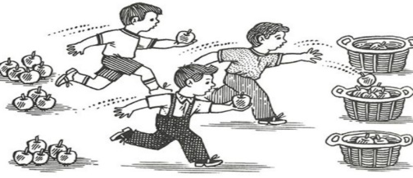 |  |  |  |  | Ойын: «Допты қуып жет»  Мақсаты: Балаларды ептіліке,шапшаңдыққа тәрбиелеу.Тәрбиешінің берген белгісін мұқият тыңдай білуге үйрету.  Ойынның шарты:  Тәрбиеші балаларға доп салынған кәрзеңкені көрсетеді де алаңның бір жағында өзімен бірге қатарласа тұруды ұсынады. Одан кейін кәрзеңкеден доптарды алып, балалардан алысқа, әр жаққа лақтырады. Балалар доптарға жүгіреді, оларды алып кәрзеңкеге салады. Ойын қайталанады.  Балалар қанша болса, доп та сонша болуы керек. Олардың әрқайсысы допты қуып жетіп, кәрзеңкеге салатын болсын.
2 - ұйымдастырылған іс-әрекет
 |  |  |  | Көркем әдебиет Тақырыбы; Бір уыс мақта Ыбырай Алтынсариннің әңгімесі  Міндеті: -- Әдеби шығармаларды эмоционалды қабылдауына ықпал ету, олардың мазмұнын түсіну  Мақсаты əңгіменің мағынасын интонациямен мазмұндауға дағдыландыру.  Педагог жұмбақ жасырады.  Қардай аппақ, мамықтай жұмсақ. Ол не? (Мақта)  –Мақта жұмсақ, аппақ болады. Мақтадан киім дайындайды, көрпе жасайды. Бүгін біз мақта туралы Ыбырай Алтынсарин атамыздың «Бір уыс мақта» деген қызықты əңгімесімен танысамыз. Əңгіме болған оқиғаның желісі бойынша жазылады.  Педагог əңгімені мəнерлеп оқып береді, мазмұнын түсіндіреді  –Əңгіме қалай аталады?  –Авторы кім?  –Кішкентай қыз не істеп отырды?  –Анасы қызына қандай ақыл айтты?  –Қыз мақтаның қиқымын қайда лақтырды?  –Оны не алып кетті?  –Анасы оған не деді?  –Əңгімені қалай аяқтауға болады?. | Сөйлеуді дамыту Тақырыбы; Қыс қызықтары  Міндеті: - Қойылған сұрақтарға қысқаша немесе толық жауап беруге баулу  Мақсаты : – Қыс белгілері жайлы әңгімелесу.  Балалар, осы қыс мезгілінің қызықтарын айта отырып әңгіме құрайық.  Даладағы аппақ қар күмістей жарқ-жұрқ етеді. Қардың аппақ тазалығы сондай, бетіне ештең тастағың келмейді. Енді сендер осы қыс қызықтары туралы әңгіме құраңдар.  Балалардың әңгімелерін тыңдайды.  Өте жақсы тағы да кім құрап береді.  Қыс мезгілінде сендер қармен көп ойнайтындарың ды әңгімелеріңнен байқадым.  Қар туралы «Қар қандай?» ертегісін оқып берейін.  «Қар қандай?»  Бірде құстар дауласады. Олар қардың, кәдімгі қардың қандай болатынын анықтайды.  Ұшып жүріп сұрақ қояды:  Қар қандай болушы еді?  Алтындай жарқырап тұрады, – дейді Таң.  Көгілдір түсті, – дейді мұнтаздай көгілдір Аспан.  Тастай суық, – деп жауап береді Үйрек, тұмсығын қанатының астына тыға түсіп.  Жып-жылы шығар, – деп жауап қатады Тауық.  Жеп-жеңіл! Сондай жеңіл! – деп шу ете қалады Жел.  Сондай ауыр! Кереметтей ауыр! – деп күрсінеді ағаш Бұтақтары.  Күмістей, әрине! – деп күлімсірейді аспандағы сұлу да сымбатты Ай.  Жер-көкті шарлаған құстар алуан түрлі жауаптар естиді, бірақ олар әртүрлі болып шығады.  Балалар қар қандай?– деген сұраққа әр қайсысы әртүрлі жауап берді, неге? |  | Математика негіздері Тақырыбы; Геометриялық пішіндегі заттар Міндеті: -Пішіндердің атауларын: дөңгелек, сопақша, үшбұрыш, шаршы, тіктөртбұрыш, денелердің атауларын: текше, шар, цилиндр бекіту; пішіндер мен денелердің ерекше қасиеттері туралы ұғымдарды қалыптастыру  Мақсаты: Пішіндердің атауларын: дөңгелек, сопақша, үшбұрыш, шаршы, тіктөртбұрыш, денелердің атауларын: текше, шар, цилиндр бекіту; пішіндер мен денелердің ерекше қасиеттері туралы ұғымдарды қалыптастыру  Ойын жаттығуы. «Пішінге ұқсас зат».  Жұптық жұмыс. Үстелдерде пішіндердің: дөңгелек, үшбұрыш, шаршы, тіктөртбұрыш жинақтары салынған хатқалта жатыр.Тапсырманы түсіндіреді.  Кез келген бала хатқалтадан пішінді шығарып,оны атайды,ал екінші бала қоршаған ортадағы осындай пішіндегі затты атайды. |  | Сауат ашу негіздері Тақырыбы; Дыбыстық талдау  Міндеті: дыбыстық талдау жасауды жетілдіру  Мақсаты .дыбыстық талдау жасау дағдыларын пысықтау.  Дидактикалық ойын: «Сөз тізбегі»  Педагог бір сөз айтып допты балаларға лақтырады, допты қағып алған бала сол сөздің соңғы дыбысынан басталатын сөз айтып, допты бір балаға лақтырады. Ойын осылай жалғасын табады. Мысалы: ( ана-арба-алмұрт- тарақ- қармақ- қалта- айран-нан-нағашы- ыдыс-сағыз- зəкір- рауғаш- шана-алтын-неге- етік-көмір т.б.)  Математика негіздері  Міндеті: Көлемді пішіндер мен денелерді ажыратуға, осы пішіндерді қоршаған ортадан табу; өз ойы бойынша пішіндерден тақырыптық композициялар жасауға, графикалық диктантты орындауға үйрету  Мақсаты геометриялық фигулар мен денелер туралы білімін қалыптсатыру  «Шын немесе жалған» дидактикалық ойыны  Педагог зат пен форманы атайды. Мысалы, «доп дөңгелек», «қорап доп тәрізді». Егер мәлімдеме дұрыс болмаса, онда балалар қолын айқастыра көкірегіне қояды немесе бастарын шайқайды. Егер дұрыс болса – қол шапалақтайды. |  |  |  |  |  |  | Шығармашылық бейнелеу әрекеті Тақырыбы; Атама арналған тымақ  Міндеті: - Балаларды ер адамға арналған баскиімнің түрлерімен, олардың ерекшеліктерімен, баскиімнің басқа да киімдерден өзгешелігімен таныстыру  -аталған заттардан қалауы бойынша мүсіндеу және оларды ою-өрнектермен және қосымша заттармен (моншақ, дән және т.б.) безендіру  -жапсырудың түрлі әдістері (симметриялы, сыңарлы симметриялы, сұлбалы) мен тәсілдерін (тура, қисық қию, ою, флористика элементтерін және т.б.) қолдану, түрлі материалдардан (қағаз, мата, табиғи материалдар) жапсыру  -- Қағаздан құрастыру. Қағаз цилиндрлерден қазақ халқының ұлттық бас киімдерін  -Мақсаты:- балаларға тымақты бейнелеп салуға,мүсіндеуге,жапсыруға,құрастыруға үйрету  Топтық жұмыс
Үзіліс:

Саусақ ойындары Ойын:Су толтыру. Мақсаты:Қол ептілігін дамыту,ас ішкенде қалай отырып,қасықты қалай ұстайтынын,ыдыстар қалай тұратынын үйрету.  Керекті құралдар:шұңқыр қасық,шұңқыр тәрелке мен күрешке.  Мазмұны: Үстел үстіне шұңқыр ыдысқа су құйып қоямыз.Одан кейін 1-ші тәрбиеші өзі көрсетеді.Ыдыстағы суды қасықпен алып,ақырын төгіп алмай күрешкеге құямыз.Осы іс-әрекет бірнеше рет қайталанады |  |  |  |  | Саусақ ойыны: Жүретін саусақтар. Мақсаты:Саусақтарын жүргізе отырып,саусақты шынықтыру және заттарды атау үшін логикалық есін ұлғайту. Керекті құралдар: Суреттері бар кітапшалар.  Шарты: Суреті бар кітапшаны алып,ішін ашып,ішінде балалар білетін деген суреттерді парақ бетінде саусақтарды жүргізе отырып (2 саусақпен),суретті нұсқап оның атын сұрайды.балалар жауап береді.Сол ереже бойынша қайталанады. |  |  |  | Дидактикалық ойын: «Домино» Мақсаты: «Баланың көліктер жайлы білімдерін дамыту, пысықтау. Сәйкес көлікті тауып дұрыс атату, оның атқаратын қызметімен таныстыру. Ойын шарты: Суреттері сәйкес келетін карточкаларды біріне қатарлап тізіп қою, кім бұрын барлық карточкаларын қояды, сол жеңіп шығады. Қажетті құралдар: Бірдей қос суреттер, әртүрлі көліктер бейнеленген көлімдері 5×6см карточкалар
3 - ұйымдастырылған іс-әрекет
 |  |  | Сауат ашу негіздері Тақырыбы; Біз нені үйрендік  Міндеті: сөзді дыбыстық сызбасымен сəйкестендіруді үйретуді жалғастыру  Мақсаты . -Сызба бойынша сөйлем құрауларын жетілдіру, сөзді дыбыстық сызбасымен сəйкестендіруді үйретуді жалғастыру  Дидактикалық ойын: «Сөз тізбегі»  Педагог бір сөз айтып допты балаларға лақтырады, допты қағып алған бала сол сөздің соңғы дыбысынан басталатын сөз айтып, допты бір балаға лақтырады. Ойын осылай жалғасын табады. Мысалы: ( ана-арба-алмұрт- тарақ- қармақ- қалта- айран-нан-нағашы- ыдыс-сағыз- зəкір- рауғаш- шана-алтын-неге- етік-көмір т.б.) |  | Сауат ашу негіздері Тақырыбы; Біз нені үйрендік «қайталау»  Міндеті: сөзді дыбыстық сызбасымен сəйкестендіруді үйретуді жалғастыру  Мақсаты . -Сызба бойынша сөйлем құрауларын жетілдіру, сөзді дыбыстық сызбасымен сəйкестендіруді үйретуді жалғастыру  Дидактикалық ойын: «Сөз тізбегі»  Педагог бір сөз айтып допты балаларға лақтырады, допты қағып алған бала сол сөздің соңғы дыбысынан басталатын сөз айтып, допты бір балаға лақтырады. Ойын осылай жалғасын табады. Мысалы: ( ана-арба-алмұрт- тарақ- қармақ- қалта- айран-нан-нағашы- ыдыс-сағыз- зəкір- рауғаш- шана-алтын-неге- етік-көмір т.б.) |  | Қоршаған орта Тақырыбы, Өсімдіктердің көбеюі  Міндеті: -Өсімдіктерге қажеттіліктеріне сәйкес күтім жасау әдістерін білу  Мақсаты Балалардың өсімдіктерге күтім жасау, оларды өсіру тәсілдері туралы түсініктерін кеңейту  Практикалық жұмыс.  –Балалар, енді Қоянға өсімдіктерді қалай күту керек екендігін көрсетейік. Балалар алжапқыштарын киеді, қолдарына таяқшаларын, су сепкішті алады.  –Өсімдік жақсы өсу үшін не керек?  –Өсімдік жақсы өсу үшін ауа, жарық керек.  Олай болса, өсімдіктерді жарық жерге қойып, өсімдіктерге күтім жасайық. Балалар екі- үштен бірігіп, топтағы өсімдіктердің топырағын қопсытып, су құяды.  1.Топырақты таяқшамен қопсытамыз.  2.Жапырақтарының шаңын жұмсақ шүберекпен сүртеміз.  3.Су құямыз.  4.Жапырақтарына су бүркеміз.  –Өсімдіктердің жапырағы, тамырына зақым келтірмес үшін, күту жұмысын қалай орындадыңдар?  –Мұқият, ұқыпты, баппен, мейіріммен.  –Жарайсыңдар, балалар! Сендер Қоянға өсімдіктерді күтуді үйреттіңдер. Енді ол да өсімдіктер өсіретін болады.  –Ал енді олар неге бөлме өсімдіктері деп аталады?  –Өйткені олар бөлмеде өсірілед |  |  | Дене шынықтыру Тақырыбы, Құрлықтар бойынша саяхат» «қайталау» Міндеті: - Іштің бұлшық еттеріне арналған жаттығулар: екі бала жұптасып жасайды: бірінші бала қолын желкесіне қойып, шалқасынан жатып, денесін көтереді Мақсаты: - Өмірге, қоршаған ортаға деген жағымды көзқарастарын қалыптастыру, айналаға және өзін қоршаған адамдарға қайырымды болуға тәрбиелеу  «Кокостармен ойнаймыз»  Отырған күйде допты екі қолмен бастан асыра лақтыруға үйрету. Доп ұстаған қолды бастан асыра артқа жіберіп, доптың траекториясы алдыға, жоғары дұрыс ұшу үшін, бүгілген қолды түзу ұстап, допты лақтыру шеберліктерін (машықтарын) қалыптастыру.  Доптың артынан залдың сол немесе оң жағынан жүгіріп барып алып келіп, сапқа тұрады. Допты сол қолмен лақтырады. |  |  |  |  |  |  | Қоршаған орта Тақырыбы, Табиғатта өзін-өзі ұстау ережелері.  Міндеті: - . Табиғатта өзін-өзі ұстау ережелері.  Мақсаты - Табиғатта өзін дұрыс ұстау ережелерін білу, оны орындау  Диқандар көктемде жерге бидай тұқымын себеді. Оны жаз бойы суарып, күтіп баптайды. Күз болған соң жайқалып піскен бидайды комбайнмен жинайды. Одан соң диірменші ұн етіп тартып, қапқа қаптайды. Қапталған ұнды наубайханаға жібереді. Наубайшылар ұннан түрлі тағамдар нан, бауырсақ, бәліш пісіреді. Дайын болған тағамдарды дүкенге жібереді. Мұның бәрі адамдардың еңбегі. Нан-адамның тіршілік корегі, дастарханға үлкен еңбекпен келеді.
Үзіліс: .
«Гүлдерді күтеміз»ойыны  Мақсаты:балалардың табиғатты рухани бағалау мәдениетін, гүлдерді дұрыс күтіп-баптау, яғни суару, қопсыту дағдыларын қалыптастыру. Гүлдердің түрлерін (көпжылдық, біржылдық, пияз тұқымдас, шөптекті, тұқымдас гүлдерді) ажырата білуге үйрету. Гүлдер сұлулық белгісі екенін, оларды күтіп-баптап, қамқорлыққа алу керектігін түсінеді.  Ойын шарты: гүлдерді екіге бөлу,дала гүлдерін газонның қасына іліп,ал бөлме гүлдерін үйдің қасына қою , суреттер бойынша әнгімелету. |  |  |  |  | Қимылды ойын:«Ту».  Мақсаты: Топтағы қарым-қатынасты нығайту.  Ойынның шарты: Балалар 3-4 топқа бөлінеді.Әр топтың ортасында 1 бала ту ұстап тұрады. Тәрбиешінің бұйрығы бойынша ойыншылар жан-жаққа жүгіріп, көздерін жұмып тұрады. Тәрбиешінің бұйрығы бойынша ту ұстаған балалар орындарын ауыстырады. Тәрбиеші «Өз туларыңды табыңдар» дегенде ойыншылар өз туларына қарай жүгіреді. Қай топ тез жиналады, сол топ жеңеді.( Тулардың түстері әр түрлі болу керек) |  |  |  |  |  | Қимылды ойын:  «Шұңқырдағы қасқырлар»  Мақсаты: Балаларды шапшаңдыққа, жылдамдыққа баулу.  Ойынның шарты:Алаңның ортасында ұзын шұңқыр салынды.(1-1,5 метр)Шұңқырдың ортасында екі қасқыр тұрады. Қалған ойыншылар ешкі болады. Ешкілер алаңның бір жақ шетінде үйлерінде тұрады.Тәрбиешінің бұйрығы бойынша ешкілер үйлерінен шығып, шұңқырдан секіріп өтіп, жайылымға барады. Қасқырлар шұңқырдан шықпай ешкілерді ұстап алу керек.
4 - ұйымдастырылған іс-әрекет
 |  |  |  |  | Дене шынықтыру Тақырыбы; Африкаға саяхат  Міндеті: - Іштің бұлшық еттеріне арналған жаттығулар: екі бала жұптасып жасайды: бірінші бала қолын желкесіне қойып, шалқасынан жатып, денесін көтереді  Мақсаты: - Отырған күйде допты екі қолмен бастан асыра лақтыруға үйрету.  «Кокостармен ойнаймыз»  Отырған күйде допты екі қолмен бастан асыра лақтыруға үйрету. Доп ұстаған қолды бастан асыра артқа жіберіп, доптың траекториясы алдыға, жоғары дұрыс ұшу үшін, бүгілген қолды түзу ұстап, допты лақтыру шеберліктерін (машықтарын) қалыптастыру.  Доптың артынан залдың сол немесе оң жағынан жүгіріп барып алып келіп, сапқа тұрады. Допты сол қолмен лақтырады. |  | Дене шынықтыру Тақырыбы; Құрлықтар бойынша саяхат»  Міндеті: -Гимнастикалық қабырғада қолдарымен тартылып тұрып, аяқтарын көтеру (5-6 рет).  Мақсаты - Іші толтырылған допты алысқа бір қолмен лақтыруға үйрету: қолды алдыға, жоғары созып, ширақ сермеп, доптың ұшу траекториясын дұрыс беру және бастапқы қалыпқа қайтадан тұра білу шеберліктерін (машықтарын) қалыптастыру.  Іші толтырылған допты алысқа бір қолмен лақтыруға үйрету: қолды алдыға, жоғары созып, ширақ сермеп, доптың ұшу траекториясын дұрыс беру және бастапқы қалыпқа қайтадан тұра білу шеберліктерін (машықтарын) қалыптастыру. ( 2 рет)  Доптың артынан залдың сол немесе оң жағынан жүгіріп барып, алып келіп, сапқа тұрады. Допты сол қолмен лақтырады. |  |  |  |  |  | Сөйлеуді дамыту Тақырыбы;  Міндеті: - Айналасындағылармен өздігінен диалогті бастауға ынталандыру  Мақсаты -Қыс белгілері жайлы әңгімелесу.  Балалар енді «қыс» сөзіне дыбыстық талдау жасату әріп қималарымен.  Қ– дауыссыз дыбыс.  Ы – дауысты дыбыс.  С– дауыссыз дыбыс.  Дауысты дыбысты қандай түспен белгілейміз?  Ал дауыссыз дыбысты ше?  Дидактикалық ойын:  «Қай мезгілде ойнаймыз?»  Ойын шарты: Шаңғы, асық, шана, доп, хоккей, секіргіш жіп суреттеріне қарап, қай мезгілде ойнайтынын айту. |  |  |  |  | Сөйлеуді дамыту Тақырыбы;  Міндеті: - Айналасындағылармен өздігінен диалогті бастауға ынталандыру  Мақсаты -Қыс белгілері жайлы әңгімелесу.  Балалар енді «қыс» сөзіне дыбыстық талдау жасату әріп қималарымен.  Қ– дауыссыз дыбыс.  Ы – дауысты дыбыс.  С– дауыссыз дыбыс.  Дауысты дыбысты қандай түспен белгілейміз?  Ал дауыссыз дыбысты ше?  Дидактикалық ойын:  «Қай мезгілде ойнаймыз?»  Ойын шарты: Шаңғы, асық, шана, доп, хоккей, секіргіш жіп суреттеріне қарап, қай мезгілде ойнайтынын айту.
Серуенге дайындық |  |  |  | Киімдерді реттілікті сақтап дұрыс киінуге үйрету. | Киімдерді реттілікті сақтап дұрыс киінуге үйрету. |  | Киімдерді реттілікті сақтап дұрыс киінуге үйрету. |  |  |  |  |  | Киімдерді реттілікті сақтап дұрыс киінуге үйрету. |  |  |  |  | Киімдерді реттілікті сақтап дұрыс киінуге үйрету.
Серуен | Бақылау: Бұлтты бақылау.  Мақсаты: Қыста аспанды сұрғылт бұлт басады, бұлттың салдарынан қар жауады т.б. түсіндіру. Зәулімде тұрағы Тіреусіз тұрады.(Бұлт).  Еңбек: Көшедегі қар жинаушы машинала-  рдың жұмысын бақы  лау.Мақсаты: Қар тазалаушы машиналардың адам үшін пайдасының зор екендігін  айту.Еңбекті дәріптей білуге үйрету.  Бір халық аспанда ұшқан, аяғы жоқ,Ұстаған қолдарында таяғы жоқ.Күніне талай жерге кетер кезіп, Нәрсенің бұл секілді саяғы жоқ. (Бұлт  Мақсаты: Балаларға бұлт туралы түсінік қалыптастыра отырып, есте сақтау қабілетін дамыту.  Қим.ойын: «Мені қуып жет».  Мақсаты: Шапшаңдыққа үйрету. Денені ширату арқылы денсаулықты нығайту. |  |  |  | Бақылау: Мұзды бақылау.  Мақсаты: Мұзды көрсете отыра сипаттау. Қыс мезгілінде өзендер мен көлдердің бетін мұз басатындығы жөнінде түсінік беру.  Еңбек: Тайғанақ жерге құм себу.  Мақсаты: Балаларды бірлесіп жұмыс жасауға баулу. Өздеріне беріл  ген тапсырманы тия-  нақты орындауларын қадағалау.  Жаңа жыл туралы тақпақ жаттату.  Жаңа жыл,жаңа жыл,  Жаңа жылда-жаңа нұр.  Жасыл шырша жанында  Жадырап бар бала жүр.  Мақсаты: Еске сақтау қабілетін дамыту, сөздерді қатесіз дұрыс айтуға үйрету.  Ойын: «Тышқан мен мысық».  Мақсаты: Шапшандыққа, жылдам шешім қабылдауға үйрету. |  |  | Бақылау:Ауа-райын бақылау.  Мақсаты: Ауа-райын бақылай отырып, күз мезгілінің өзіне тән ерекшеліктерін көрсете сипаттау.  Еңбек: «Таза алаң».  Мақсаты: Аула сыпырушыға көмектесу.Тазалыққа, кішіпейілдікке үйрету.Үлкендердің еңбегін қадірлей білуге тәрбиелеу.  Ойын: «Қасқыр мен қаздар».  Мақсаты: Топ болып ойнауға, рөлдерді бөліп ойнауға қалыптастыру.  Қимылдық ойын: «Тымпи-тымпи». | Бақылау: Мұздақты бақылау.  Мақсаты: Мұздақтың пайда болу жолын түсіндіру, мұздақтан абай болып жүруге үйрету.  Еңбек: Ағаш түптеріне қар үю.  Мақсаты: Еңбекқорлыққа үйрету. Жалқаулықтан аулақ болуға шақыру.  Жеке жұмыс: Жұмбақ жатттату“  Отқа жанбас, Суға батпас” (мұз)  Мақсаты: Мұз туралы түсінік беру. Жұмбақ жаттату  арқылы сөздік қорын молату.  Есте сақтау қабілетін дамыту.  Қимылдық ойын: «Қазан».  Мақсаты: Бірлесіп ойнауға шақыру.  Балалардың көңілдерін көтеру. |  |  |  |  |  | Бақылау: Күнді бақылау.  Мақсаты: Тірі табиғат үшін күннің маңызы, пайдасы, қажеттілігі. Қыста күннің қызуы төмендейтіні туралы түсінік беру. Еңбек: «Қыс қызығы».  Мақсаты: Балалар мен ата-аналар біріге отырып, ойын алаңын әшекейлеу, қардан сырғанақ жасау. Бірлесіп еңбек етуге үйрету, үлкендердің еңбегіне құрметпен қарауға тәрбиелеу.  Жеке жұмыс:  Ақ сандығым ашылды, Ішінен жібек шашылды.  (Күн)  Мақсаты: Балаларға жұмбақтарды жаттата отырып, тіл байлықта-  рын дамыту, ойлау қабілеттерін арттыру.  Қимылды ойын: «Айгөлек».  Мақсаты: Денені шынықтыру, шапшан-  дыққа , ептілікке баулу.
Балалардың үйге қайтуы | Ата –аналарға кеңес  Егер Сіздің балаңыз көпшіл, өз-жақындарыңыз бен бірге бөтен адамдарды жатырқамаса, ойын кезінде өздігімен ойнай білсе, мінезі ашық, өз құрдастарымен мейрімді болса мектепке келген күннен бастап – ақ үйреніп кететіне сеніңіз. |  |  |  | Ата –аналарға кеңес  Егер Сіздің балаңыз көпшіл, өз-жақындарыңыз бен бірге бөтен адамдарды жатырқамаса, ойын кезінде өздігімен ойнай білсе, мінезі ашық, өз құрдастарымен мейрімді болса мектепке келген күннен бастап – ақ үйреніп кететіне сеніңіз. |  |  | Ата –аналарға кеңес  - үйдегі жағдайда баланың өзіне - өзі қызмет етудің алғы шарттарына үйрете беріңіз: жуыну, қолын сүрту, шешіну, өз бетімен тамақтану, тамақ ішкенде қасықты пайдалану, горшокқа сұрану. Киімдері міндетті түрде өзіне ыңғайлы болуы шарт: шалбар не болмаса шорты замоксыз, белдеушесіз. |  |  | Ата –аналарға кеңес  Егер Сіздің балаңыз көпшіл, өз-жақындарыңыз бен бірге бөтен адамдарды жатырқамаса, ойын кезінде өздігімен ойнай білсе, мінезі ашық, өз құрдастарымен мейрімді болса мектепке келген күннен бастап – ақ үйреніп кететіне сеніңіз. |  |  | Ата –аналарға кеңес  - баламен жағымды эмоционалдық жағдайлар жасау қажет, ол көбіне ата – ана жағынан болуы қажет, мектеп туралы, оның өзіне керектігін түсіндіріп балаңызды сүйіп, аймалап, жиі оған өз мейіріміңізді көрсетіңіз. Балаңыздың көзінше мектеп туралы өзіңізді толғандыратын мәселені айтудан аулақ болыңыз.

